⚠ 2026-08-04 重要更新：本 Word 版尚未重新匯出
本檔是由各章 Markdown 匯出的版本，匯出時間早於 2026-08-04 的 SECS 介面變更。第 12 章的 SVID/ECID 對照表中「HT160 自訂（66000+）」那四列（66000/66001/66002、66010/66011、66020/66021、66030/66031/66032）已於 2026-08-04 全數下架，改以 HT-90XX 家族號公佈（1008 Run Mode、1011 Machine State、1101/1102 計數、1006 Lot ID（改為所有批號以半角逗號串接）、SVID 4/9 控制狀態）；預設 Report 1 亦已緮編為僅 1027 System Time 一格。警報一律走 S5F1，沒有對應的 SVID；分選模式（原 66032）已無法以 S1F3 回讀。請以 docs/manual/12-secs-amr.md、docs/SECS/HT160S_SECS_Interface_Spec_20260727.md 與 docs/SECS/SECS_GEM功能_Handler_20260804.xlsx 為準。

HT160S 操作手冊（工程版）
由 .claude/workflows/ht160s-operation-manual.js 自原始碼產生；草稿，待現場校對。

目錄
（開啟後請按 Ctrl+A 再按 F9 更新目錄）

HT160S 操作手冊（工程版）
鴻勁精密 Hon Precision
項目 | 內容
公司 | 鴻勁精密 Hon Precision
機種 | HT160S 托盤分類/搬運機（Tray Sorting / Handling Machine）
文件 | 操作手冊（工程版，涵蓋操作員與維護工程）
文件編號 | HT160S-OM-001
版本 | v0.2（草稿，待現場校對）
發行日期 | 2026-07-16
程式版本 | HT160S_Program_BCB_V1.0.0.0
編製 | RD-BC（自原始碼萃取撰寫，.claude/workflows/ht160s-operation-manual.js）
審核 | （待填）
核准 | （待填）

修訂紀錄
版本 | 日期 | 修訂內容 | 修訂者
v0.1 | 2026-06-24 | 初版：自原始碼自動萃取產生之工程草稿 | RD-BC
v0.2 | 2026-07-16 | 依審查意見批次補完：以 repo 設定檔（IO/Mot/Alarm）、AGV/SECS 草案、原始碼定性補齊可查「待補」項；封面加入正式文件欄位與修訂紀錄 | RD-BC

文件慣例
- 語言：內文使用繁體中文；畫面控制項名稱、按鈕標籤、參數識別字、軸名、訊號名一律保留原文（英文/識別字）以對應實機畫面。
- 適用對象分級：操作員（OP）版手冊以「日常操作」為範圍——開機/關機、面板、主畫面、Lot 操作、警報排除、換線設定。Teach / Offset / Motor Test / IO 監看 / Maintenance 等工程畫面屬設備工程師權限，OP 僅需辨識、不得操作；相關章節於工程版保留，供 OP 版裁剪時剔除。
- 待補標記：凡無法由原始碼確定、需現場驗證的內容，以 > 【待補：說明】 標註。請於實機校對時補齊。
- 截圖：26 張截圖已置於 screenshots/，由 scripts/ops/capture-ht160s-screens.ps1 自模擬程式擷取，畫面與實機 UI 相同，直接引用。未涵蓋之畫面保留圖片版位與「擷取方式」說明，請手動補拍。
- 安全：操作前務必詳閱「第 01 章 安全須知」。本機含伺服馬達與氣壓致動器，即使在 DUMMY 模式下馬達/氣缸仍會實際動作。

章節索引
見 README.md。
⚠️ 注意：本手冊為自原始碼產生之工程草稿，部分數值/流程標示為「待補」，正式發行前必須由設備工程師於實機逐項校對確認。

第 01 章 安全須知
本章說明操作 HT160S 自動分類機前必須了解的安全規則、機台警告標誌的意義，以及機台本身提供的安全防護功能（急停 EMG、安全門互鎖、三色塔燈與蜂鳴器、防碰撞互鎖等）。請所有操作員、維護人員在接觸機台前詳閱本章。
⚠️ 注意：本章前半段「一般安全規則」為操作機械設備的通用安全須知；後半段「HT160S 安全防護功能」則是本機台軟硬體實際提供的保護機制。兩者請分開理解，勿混為一談。

1.1 一般安全規則
以下為操作自動化設備的通用安全守則，適用於 HT160S：
- 僅限受過訓練、了解本機台運作的人員操作。
- 機台運轉中，請勿將手、工具或任何身體部位伸入機構動作範圍（吸嘴、SortArm、TrayArm、Loader 搬運軌道等）。
- 進行教導（Teach）、馬達測試（Motor Test）、IO 監看（IO Monitor）等維護動作前，務必確認機台未在運轉狀態。
- 排除卡料、清潔或更換零件前，請先停機，必要時切斷主電源（斷路器）。
- 不可短接、拆除或繞過任何安全門感測器、急停按鈕或限位開關。
- 發現異音、異常震動、警報或塔燈/蜂鳴器示警時，立即停機並通知維護人員。
- 保持機台周邊整潔，搬運通道（含兩台 Loader 共軌區）淨空。
⚠️ 注意：HT160S 的防碰撞互鎖在實機（含 DUMMY 模式）一律生效，但任何軟體互鎖都不能取代人員的安全意識。請務必在停機且確認動力源已隔離後，才將身體伸入機構範圍。

1.2 警告標誌
【待補：機台外殼上各警告標籤（如高壓、夾傷、移動部位、雷射/CCD 等）的圖示、位置與文字內容。SPEC 來源未涵蓋實體標籤資訊，需現場拍照與量測補齊。】

1.3 三色塔燈與蜂鳴器
HT160S 以機台頂部的三色塔燈（綠 / 黃 / 紅）搭配蜂鳴器，向操作員顯示目前的運轉與故障狀態。塔燈與蜂鳴器的對應狀態由執行端 DoSystemMessage 即時驅動，燈色組合與音樂則於維護畫面的 Tower Light 分頁設定。
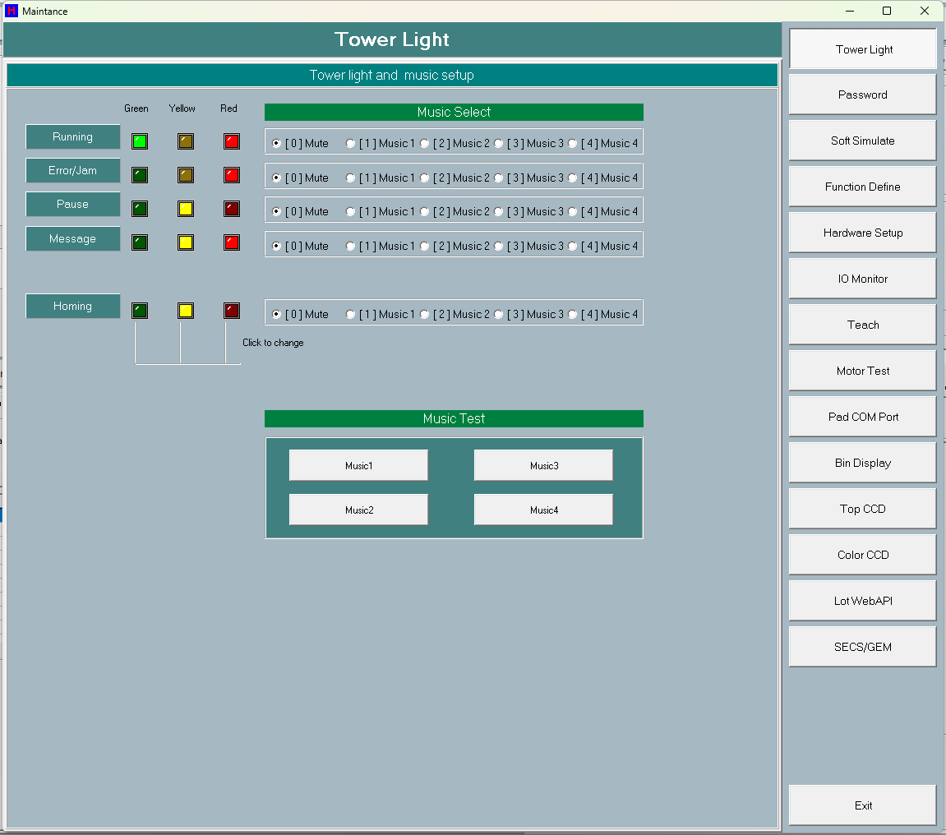
圖 1-1 三色塔燈與蜂鳴器狀態示意。（擷取方式：主畫面運轉時觀察機台頂部塔燈；燈色/音樂組態於 Maintenance → Tower Light 分頁設定。）

1.3.1 主畫面狀態與燈號對應
主畫面狀態列由 ProcessRunStatus 設定，並對應紅 / 綠 / 黃燈。常見狀態如下：
狀態列顯示 | 意義 | 燈號傾向
INIT | 程式初始化中 | 待機
HOMING | 回原點中 | 黃
RUNNING | 生產運轉中 | 綠
PAUSE | 暫停 | 黃
Clean Out | 清機中 | —
One Cycle | 單循環 | —
Tray Feed | 送盤 | —
HALT | 停止 | —
LOCK | SafeLock 鎖定 | —
EMG | 急停被按下 | 紅
MOTOR OFF | 馬達電源關閉 | 紅
SAFE DOOR | 安全門開啟 | 紅
AIR | 氣壓異常 | 紅

各狀態塔燈程式預設值如下；現場可於 Maintenance → Tower Light 分頁逐格調整（設定存於號誌燈 ini，以現場設定為準）：
狀態 | 綠 | 黃 | 紅 | 蜂鳴器預設
Running（運轉） | ON | — | — | [0] Mute
Error/Jam（錯誤/卡料） | — | — | 閃爍 | [0] Mute
Pause（暫停） | — | ON | — | [0] Mute
Message（訊息） | — | 閃爍 | — | [0] Mute
Homing（回原點） | — | 閃爍 | — | [0] Mute

註：通則＝綠=正常運轉、黃=待人為介入（暫停/訊息/回原）、紅閃=錯誤。蜂鳴器音樂預設全部靜音（[0] Mute），出貨/現場常會改設 Error/Jam 與 Message 的音樂編號——實際組合以該機 Tower Light 分頁當前設定為準。第 6 列 Reserved（程式內部名 Heating）為隱藏保留列，HT160 無加熱器、執行期不會進入該狀態。

1.3.2 蜂鳴器音樂
塔燈各狀態列（Running / Error-Jam / Pause / Message / Homing）可各自選擇蜂鳴器音樂（[0]Mute / [1]Music1 ～ [4]Music4），設定存於號誌燈 ini。實際發聲時機由執行端 DoSystemMessage 套用。設定與試聽方式詳見維護章節的 Tower Light 分頁。
⚠️ 注意：蜂鳴器響起代表機台正處於需要操作員注意的狀態（如錯誤/卡料、暫停、訊息）。聽到蜂鳴時請先確認主畫面狀態列與彈出的警示訊息，再進行處置。

1.4 HT160S 安全防護功能
HT160S 在運轉週期（背景執行緒 TRunControl 約每 1ms 呼叫一次 MainProc）中持續以 ScanAllMotorStatus 與 ScanSystemSenser 監控安全感測器與伺服狀態。一旦偵測到故障，會放下運轉旗標 SystemStart，並依「絕不無聲停機」鐵則彈出警示視窗，而非靜悄悄停下。

1.4.1 安全互鎖一覽
防護項目 | 觸發條件（訊號） | 動作
安全門互鎖 | 安全門開啟 IsSafeDoorOpen（SnSafeDoorFront/Right/Left/SlideRight/SlideLeft/Auto6 任一 Off） | 運轉中 StopAllMotor + 彈 Safety Door Open（K_RETRY）+ SystemStart=false
急停 EMG | 急停按下 IsEMGPressed（SnEMG/_1.._4 任一） | StopAllMotor + AllBreakLock；運轉中彈 Emergency Stop 後 SystemStart=false、fAllMotorHome=false
馬達電源關閉 | IsSystemPowerOff（SnMotorPower Off 且非上電延遲中） | StopAllMotor + AllBreakLock；運轉中彈 Motor Power Off 後 SystemStart=false、fAllMotorHome=false
離子風扇警報 | IsIonFanAlarm（僅 REALLY 模式，含時間去抖） | DecStopAllMotor + 彈 Ion Fan Alarm + SystemStart=false
氣壓過低 | IsAirCheck | DecStopAllMotor + 彈 Air Pressure Low + SystemStart=false
伺服軸警報 | ScanAllMotorStatus（軸 ReadServoAlarmOn 且 Led[iAlarmLed]，且非 CW/CCW 限位） | 運轉中彈 ShowMotorError + SystemStart=false
SafeLock | IsSafeLock（SnSafeLock） | 狀態列顯示 LOCK；SafeLock 時 ScanPanelKeys 不消費面板按鍵

⚠️ 注意：離子風扇警報具時間去抖（回原點中 20000ms、穩態 5000ms、電源 settle 期間略過），且僅在 REALLY 模式才生效；DUMMY / HAS_TRAY 模式不檢查離子風扇。
⚠️ 注意：伺服軸若停在 CW/CCW 限位上，系統視為回原點過程的正常狀態（不停機）；只有真正「離開限位」的伺服警報才會停機並彈窗。電源循環期間（bHomePowerCycling）亦略過此判斷。

1.4.2 急停（EMG）
按下急停後，機台立即 StopAllMotor 並鎖煞車（AllBreakLock）。若當下在運轉中，會彈出 Emergency Stop（K_RETRY）警示，並清除回原點完成旗標（fAllMotorHome=false）與重設馬達上電延遲。
復歸步驟：
- 排除造成急停的原因。
- 釋放（旋起）急停按鈕。
- 因 fAllMotorHome 已清除，必須重新回原點（HOME）成功後機台才能再次運轉。

1.4.3 安全門互鎖
運轉中任一安全門開啟（SnSafeDoorFront/Right/Left/SlideRight/SlideLeft/Auto6），機台立即 StopAllMotor，彈出 Safety Door Open（K_RETRY），並放下 SystemStart。
復歸步驟：
- 確認所有安全門均已關閉。
- 於警示視窗選擇 Retry 重新啟動。

1.4.4 馬達電源與上電延遲
當馬達電源關閉（SnMotorPower Off 且不在上電延遲中），機台 StopAllMotor + AllBreakLock，運轉中彈 Motor Power Off。馬達繼電器 On 後會倒數 MotorPowerOnDelay（SERVER_MOTOR_POWER_ON_DELAY）；倒數期間 SystemStart 強制為 false，且 IsSystemPowerOff 與離子風扇檢查在延遲期間略過，避免上電瞬間誤報。
⚠️ 注意：馬達繼電器（SwMotorRelay）並不會切斷伺服驅動器的控制電源（A6 的 L1C/L2C）。因此若伺服鎖存警報無法以回原點時的電源循環清除，系統會提示「請循環 MAIN 電源（斷路器）或排除驅動器故障後重新 HOME」，並將 SystemStart=false 中止，避免無聲重試迴圈。

1.4.5 回原點（HOME）防碰撞
回原點過程內建多項防撞順序，避免機構互相碰撞或拖盤：
- 批次回 XY 軸之前，先升起 TrayArm Z 上缸並確認到位，避免撞到下方盤子。
- 若 TrayArm 持盤，回原點過程保持夾爪閉合，避免掉盤。
- 兩台 Loader 共用同一軌道，回原點前先放後鉤、再放前擋，避免拖盤對撞。
⚠️ 注意：回原點完成（case200）時若 Loader 車仍持盤（夾爪已於回原點過程開啟、盤已鬆脫），系統會彈出 ShowMyMessage 要求手動移除所有 Loader L/R 盤，按 OK 後執行 ClearTray 清除盤身分與 map。請依提示先取出盤子再確認。

1.4.6 防碰撞互鎖恆常生效原則（重要安全原則）
HT160S 的所有防碰撞 / 安全感測互鎖遵循一條鐵則：
⚠️ 注意：防碰撞與安全互鎖只在「編譯期」SOFT_SIMULATE 旁路，絕不在「執行期」DUMMY 模式旁路。 因為在 DUMMY 模式下，馬達與氣缸仍會實際移動，互鎖若被關掉就會發生真實碰撞。換言之：實機（無論 Real / HasTray / Dummy）一律執行互鎖；只有開發者在筆電上以 SOFT_SIMULATE 建置驗證時，安全感測器才回傳安全值、操作員彈窗才被編譯排除（以免 --selftest-home 卡住）。現場機台上的安全防護永遠是開啟的。

1.5 停機與恢復（安全相關摘要）
下表彙整與安全相關的停機指令與其行為（完整運轉操作見「運轉操作」章節）：
指令 / 動作 | 行為
Pause（按鈕或面板 Pause 鍵） | SystemStart=false + SoftStop=true → 下一週期減速停止（DecStopAllMotor）；保留回原點狀態，再按 Start 可續跑
MachinePause(trig) | 優雅減速：記錄 MACHINE PAUSE、SystemStart=false、DecStopAllMotor、SoftStop=true
MachineStop(trig) | 硬停（用於 EMG/故障）：SystemStart=false、StopAllMotor（不減速）、SoftStop=true
Abort Home（回原點中止） | StopAllMotor、fAllMotorHome=false、SoftStop=true、關閉視窗；須重新回原點成功才能運轉
MachineHomeAbort(trig) | 記錄 MACHINE HOME-ABORT、DecStopAllMotor、SystemStart=false、fAllMotorHome=false、SoftStop=true

⚠️ 注意：經由急停、安全門、馬達電源關閉或回原點中止導致停機後，fAllMotorHome 會被清除，機台必須重新回原點（HOME）成功才能再次啟動生產。

1.6 安全相關警報與復歸
警報訊息 | 意義 | 復歸方式
Safety Door Open | 安全門開啟 | 關閉所有安全門後於警示視窗 Retry
Emergency Stop | 急停被按下 | 釋放急停、需重新回原點（fAllMotorHome 已清除）
Motor Power Off | 馬達電源關閉（非上電延遲中） | 重新上電後回原點
Ion Fan Alarm | 離子風扇異常（僅 REALLY 模式，含去抖） | 確認風扇運轉後 Retry
Air Pressure Low | 氣壓過低 | 恢復氣壓後 Retry
eMotorAlarm（ShowMotorError） | 伺服軸離限位警報 | 清除驅動器故障後重新回原點
Servo alarm 無法以馬達電源循環清除 | 回原點電源循環後伺服仍鎖存 ALM（繼電器不切 A6 控制電源） | 循環 MAIN 電源（斷路器）或排除驅動器故障後重新 HOME
Loader still holds a tray | 回原點完成時 Loader 仍持盤 | 依提示手動移除所有 Loader L/R 盤，按 OK 後 ClearTray

⚠️ 注意：所有上述警報均以系統警示視窗（ShowSystemError / ShowMotorError）方式呈現，而非無聲停機。看到警示時請先閱讀訊息內容，再依復歸方式處置。

1.7 待補事項
已定案（v0.2）：
- 各狀態塔燈與蜂鳴器程式預設值已補入 1.3.1（Running=綠、Error/Jam=紅閃、Pause=黃、Message/Homing=黃閃、Music 全 Mute）。
- screenshots/tower-light.png 已由模擬程式擷取完成（見 1.3 圖）。
仍待現場（見附錄 A 第 A 組，發行前硬阻擋）：
- 機台外殼各警告標籤（高壓、夾傷、移動部位、雷射/CCD 等）的圖示、位置與文字——現場拍照補齊。
- 該機實際塔燈/蜂鳴器設定值記錄（現場可能已改離程式預設）。

第 02 章 系統概觀與機構
本章為機台的整體導覽（orientation），說明 HT160S 是什麼、由哪些主要機構模組組成，以及料盤從進料到出料的整體物料流向。各模組的詳細操作、教導值與警報處理，請參閱第 14 章（各模組詳述）；本章僅做總覽，不深入單一模組。

2.1 HT160S 是什麼
HT160S 是一台 料盤分類／搬運機（tray sorting / handling machine）。它把來料盤上的每一顆 IC 透過頂部 CCD 逐格掃描（讀取每格的有無料、Bin 與 2D 條碼），依 Bin／Lot 路由規則，由分類臂（SortArm）的吸嘴逐顆吸取，放到對應的出料堆疊站（Auto1~6）；空盤則由盤臂（TrayArm）與空盤模組（Empty）負責供應與回收。整機由主畫面監看與操作，內建 SECS/GEM 與 AMR/AGV 補料／取車交握能力。
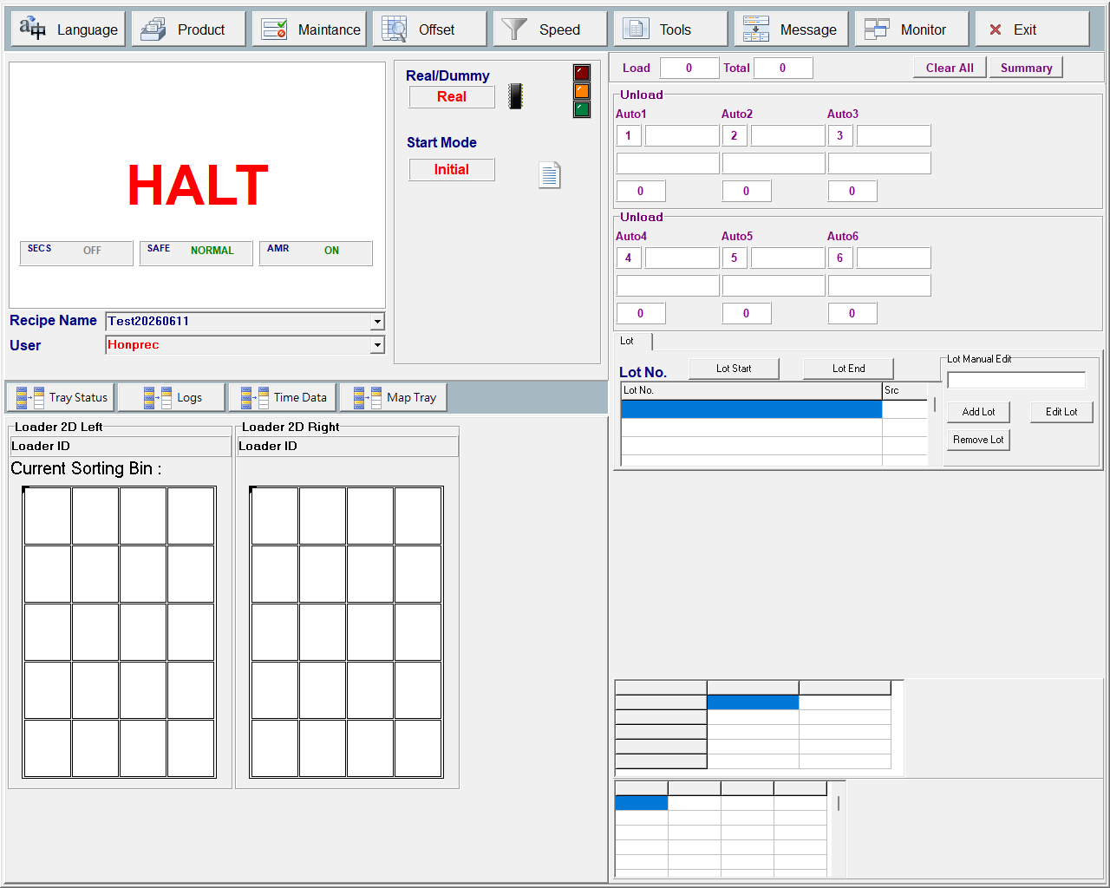
圖 2-1 HT160S 主畫面總覽，顯示頂部功能列、生產計數、Real/Dummy 與 Start Mode、SECS/SAFE/AMR 狀態徽章、三色塔燈與機台狀態文字。（擷取方式：開機後即進入此常駐全螢幕主畫面，預設停在 Main 主操作頁）

2.2 主要機構模組
HT160S 由以下機構模組構成。多數機構模組為「純邏輯／純控制模組」，無自身畫面，由主控迴圈逐拍驅動；其運轉狀態與計數投影到主畫面顯示。
模組 | 角色
Loader 進料模組 | 雙側（Loader1 左／Loader2 右）來料盤的取放、頂部 CCD 掃描與索引、空盤後排排出
Color 顏色模組 | 供應「身份盤（identity tray）」給後段 TrayArm（預設供盤模式），含 Color 2D CCD 讀碼
Empty 空盤模組 | 從前段堆疊逐片取下空盤、搬移送入後段供 TrayArm 取走；批次結束或回收時反向上推
SortArm 分類臂 + 吸嘴 | 以一排 4 個吸嘴從 Loader 來料盤逐顆吸取 IC，依 Bin/Lot 放到 Auto1~6
TrayArm 盤臂 | 單軸搬運臂，從 Empty 空盤區／Loader 後方／Color 取空盤或身份盤，搬送並放到目標 Auto 後方或回收
Auto1~6 出料堆疊 | 6 個出料堆疊站，把分料後滿料的盤子堆入堆疊車（output car），含 Clean Out 與 AMR 滿車交接
Top CCD 頂部相機 | Loader 逐格讀 Bin/2D 條碼；Color 端讀身份盤 2D TrayID

⚠️ 注意：Bin → Auto 的路由判定不在 Auto 模組內，而是由 SortArm 依 Bin／Lot 綁定規則決定後，再把盤放入對應 Auto。

2.2.1 Loader 進料模組
雙側（Loader1 左 / Loader2 右）共用同一條 Loader-Y 物理導軌、共用前置疊盤機台與後排排出口。每側透過 Loader-Y 軸把盤子移到取盤位、用前置疊盤氣缸分出一盤、夾緊上料，再帶到 Top CCD 下方逐格掃描每顆 IC（讀 Bin 與 2D 條碼），把結果寫入該側盤面資料供 SortArm 取料分類。CCD 掃描完成的一側即標記為可供分類（供 SortArm 接管）；盤面全部排空後排到後方供 TrayArm 取走。
主畫面上的盤面區塊：
畫面項目 | 類型 | 功能
Loader 2D Left 盤面區 | 顯示 | 主畫面左側 Loader（Loader1）盤面區塊標題，含格點顯示與盤號/Bin 標籤
Loader 2D Right 盤面區 | 顯示 | 主畫面右側 Loader（Loader2）盤面區塊標題，含格點顯示與盤號標籤
左側 Loader 盤面格點 | 表格 | 左側 Loader 盤面格點（4x5），顯示每格 IC 掃描/分類狀態（未檢查／空格／良品／錯誤碼）
右側 Loader 盤面格點 | 表格 | 右側 Loader 盤面格點（4x5）狀態顯示

2.2.2 Color 顏色模組
負責供應身份盤給 TrayArm。預設為 TraySupply（供盤）模式：先在前方收/讀位置由破棧氣缸分離一片盤並夾住，透過 Color 2D CCD 讀取盤上的 2D TrayID，再用 ColorY 軸把載盤搬到後方取盤位置讓 TrayArm 夾取。實際供盤只在收到 AMR/TrayArm 真正需求時才推到輸出並讀碼，避免提前呈現身份盤。座標慣例：Y = 前/後、X = 左/右、Z = 上/下。
⚠️ 注意：Color 區受安裝設定控制——未在維護畫面硬體頁勾選「是否安裝 Color 輸出區」時，整個模組停用。

2.2.3 Empty 空盤模組
從前段堆疊以雙缸頂升/分張機構逐片取下空盤，再以斜靠 + 推送雙缸夾住料盤、搬移至放料位送入後段，供 TrayArm 取走。批次結束或需要回收時，可反向把後段料盤重新夾起、上推回前段堆疊。盤態以動作序列判定：盤子下來＝有盤，被夾走＝沒盤。

2.2.4 SortArm 分類臂與吸嘴
用一排 4 個吸嘴從 Loader 來料盤逐顆吸取 IC（單顆取放，每行程只取/放一顆），依路由 Bin 放到 Auto1~6（共 6 站）。橫移前先升到安全 Z 位置。
⚠️ 注意：分類臂 X 軸橫移前，任一啟用的吸嘴只要不在原點（Home）感應器即不准移動，避免吸嘴下伸時橫移撞料/撞框。此防撞互鎖僅模擬版略過，實機 Dummy/HasTray/Real 三種模式皆持續生效。

2.2.5 TrayArm 盤臂
單軸搬運臂，依派工優先序取盤搬運：1) Loader 後方滯留空盤回收；2) AMR 模式依 Auto 需求堆疊 identity/cover/normal 盤；3) Normal 模式從 Empty 空盤區 → Auto 補空盤。取盤來源依工作別不同：Loader 後方、Color（取 identity 盤）、或 Empty 空盤區後方。
⚠️ 注意：盤臂 X 軸橫移前，Z 升降氣缸須在上位才准橫移，避免頭/盤在低位時橫掃撞站。同樣僅模擬版略過，實機三模式皆生效。

2.2.6 Auto1~6 出料堆疊模組
管理 6 個出料堆疊站。每站把盤子在「後方接收位」、「作業位」與「堆疊車（output car）」之間搬移：TrayArm 把空盤（或 AMR 模式的 identity/cover/normal 盤）放到後方，以氣缸把盤夾入並帶到作業位供 SortArm 放 IC，盤子滿料後再以氣缸把盤堆入堆疊車。同時負責整機 Clean Out 清盤與 AMR/AGV 滿車交接握手，並輸出每站工作盤的 2D TrayID 與計數供主畫面 Unload 區顯示。
主畫面下料資訊面板：
畫面項目 | 類型 | 功能
下料 Auto1~6 即時資訊面板 | 表格 | 下料 Auto1~6 即時資訊（Bin / Lot / ID / Cnt）

2.3 整體物料流向
料盤的整體流程如下（以 ASCII 流向圖呈現）：
[ 來料堆疊 (input stack) ]
|
v
+-----------------------------------------------+
| Loader (Loader1 左 / Loader2 右, 共用 Y 導軌) |
| 1. 前置疊盤分出一盤 -> 夾緊上料 |
| 2. Top CCD 逐格掃描 (Bin + 2D 條碼) |
| 3. 2D 反查 Lot/Bin, 寫入盤面資料 |
+-----------------------------------------------+
| (掃描完成)
v
+-----------------------------------+
| SortArm (4 吸嘴, 逐顆單取) |
| 依路由 Bin/Lot 對應 Auto |
+-----------------------------------+
|
v
+--------------------------------------------------+
| Auto1 Auto2 Auto3 Auto4 Auto5 Auto6 |
| (依 Bin/Lot 分流, 作業位收 IC -> 滿盤堆入車) |
+--------------------------------------------------+
| (滿料)
v
[ 堆疊車 output car -> 滿車交接 ]
空盤供應路徑:
[ Empty 空盤堆疊 ] --取盤/送料--> 後段 --> TrayArm --> Auto 後方接收位
[ Color 身份盤 ] --(AMR 需求)--> 讀 2D TrayID --> TrayArm --> Auto 後方
整體可分為三條主線：
- 掃描線（讀料）：來料盤進 Loader → 前置疊盤分一盤、夾緊上料 → Top CCD 逐格掃描讀 Bin 與 2D 條碼 → 2D 反查 Lot/Bin 寫入盤面 → 標記為可供分類。
- 分類線（搬料）：SortArm 向 Loader 取得 Y 軸獨佔權後逐顆吸取 IC → 依路由 Bin/Lot 對到 Auto → 放到該 Auto 作業盤 → 盤滿後 Auto 模組把盤堆入堆疊車。
- 空盤線（供盤/回收）：Empty 從堆疊取空盤送後段，或 Color 供身份盤；TrayArm 搬到目標 Auto 後方接收位；空盤/滿盤的後送與回收由 TrayArm 與各模組交握協同。
Loader 內部運作序列：待命 → 進料 → CCD 掃描 → 可供分類 →（SortArm 接管）分類中 → 送往後方 → 排出後回待命。

2.4 跨模組協同與安全原則
整機運轉建立在「需求驅動」與「防撞互鎖」兩大原則上：
- 需求驅動（just-in-time）：Color 供盤只在真正收到需求時才推到輸出讀碼；TrayArm 按 Auto 實際需求派工；Auto 各站回報目前想要的盤種。避免提前呈現/搬運盤子。
- 共用機構互鎖：Loader 雙側共用 Y 導軌、共用前置疊盤機台與後排出口，故有跨側安全距離互鎖（預設 100mm）、共用疊盤機互斥、以及 SortArm 對 Loader-Y 的軸獨佔握手。
- 防撞硬安全法則：SortArm 全吸嘴回原點互鎖、TrayArm Z 上位互鎖，皆僅模擬版略過；實機 Dummy/HasTray/Real 三模式一律生效（因 Dummy 下馬達與氣缸仍實際運動，僅略過正確性感應器確認）。
- AMR/AGV 交握：Loader/Empty/Color 提供補料 Ready/Shortage/Finish 交握（交握期間凍結前段破棧/取盤）；Auto 提供滿車交接握手（由 SECS 協調），SECS 連線時把滿車交給 AGV，離線則維持人工換車。
⚠️ 注意：所有等待採非阻塞設計，機台控制路徑不使用強制延遲或畫面阻塞（警報彈窗除外）。

2.5 運轉模式與層級設定（總覽）
下列為與整機運轉相關的關鍵設定，操作細節見後續各章。
設定項目 | 範圍/預設 | 說明
運轉模式（Real/Dummy） | Dummy / HasTray / Real | 運轉模式，影響感測器/CCD/拍照是否走實機路徑（三層 IO 檢查層級）；於主畫面 Real/Dummy 切換框切換，僅停機可改
起動模式（Start Mode） | Initial / Continue | 起動模式：初始起動或續做；於 Start Mode 切換框切換，僅停機可改
AMR 模式 | 開 / 關 | AMR/AGV 堆疊模式總開關，決定堆疊順序 identity→cover→normal、滿車服務與 AGV 握手
分流模式（Sort Mode） | Normal / By Lot+Bin / By Lot+PassFail | 分流模式：Normal（靜態 Bin→Auto 表）、By Lot+Bin（動態綁定 (Lot,Bin)→Auto）、By Lot+PassFail（動態綁定 (Lot,PASS/FAIL)→Auto，PASS/FAIL 由 Bin==Pass Bin 導出、掃描時凍結）。詳見第 15 章
2D 條碼讀取 | 開 / 關 | 是否啟用 Top CCD 2D 條碼讀取與 Bin 反查（關閉則只讀有無料的 Bin）
Color CCD | 開 / 關 | 關閉時 Color 跳過相機、2D 碼留空，供盤照常進行
SECS/GEM | 開 / 關 | SECS/GEM 功能旗標，決定 SECS 徽章是否顯示與可點擊
Loader 跨側安全距離 | 預設 100mm；停用則不限 | 兩側 Loader-Y 車跨側最小安全間隔

註：位置/教導值單位為 1/100mm（100 units/mm）；mm 與設定值換算為 ×100 / ÷100。

2.6 補充定案（原待補項目）
- 盤面顯示對應：生產中盤面＝Tray Status 分頁的「Loader 2D Left / Loader 2D Right」盤面（鏡射 Loader 車道內容盤）；移動盤面＝Motion View 的左/右 Loader 移動盤面（位置取實體馬達、內容取虛擬馬達）。
- Loader 左右對應：Loader1 → 畫面左側「Loader 2D Left」；Loader2 → 右側「Loader 2D Right」。
- 頂部功能列文字：Language / Product / Maintance / Offset / Speed / Tools / Message / Monitor / Exit（螢幕實際拼字即「Maintance」）。
- 盤種與滿車上限：盤種分 Normal（工作盤，載 IC）／Identity（帶 2D TrayID 身分盤，不載 IC）／Cover（頂蓋空盤，不得載 IC）；車內慣例第一片為 identity、第二片為 cover、其餘為 normal；每車最多 100 片盤。
- IO 點位對照：各模組氣缸/感測器位址見附錄 B。畫面顯示名稱即該 IO 點位的別名；最終位址以機台實際設定為準。

第 03 章 操作面板與開機啟動
本章說明 HT160S 主畫面的操作面板配置，以及從「首次開機」到「開始生產」的完整流程。內容涵蓋頂部工具列、Real/Dummy 與 Start Mode 切換、各狀態徽章 (SECS / SAFE / AMR) 與三色塔燈、全機歸原 (HOME) 監看畫面，以及 START / PAUSE / STOP / One Cycle / Clean Out 等運轉控制。發生故障時的處理與警示彈窗，請參閱第 13 章。

3.1 主畫面總覽
主畫面是開機後常駐的最上層全螢幕視窗，分成 Main 主操作頁 與 MonitorView 監看頁：
- Main 頁：頂部功能列、生產計數區、Recipe Name 與 User 選擇、Real/Dummy 與 Start Mode 切換、SECS/SAFE/AMR 狀態徽章、三色塔燈與機台狀態文字。
- MonitorView 頁：Home / Start / Pause / One Cycle / Clean Out / Hangup 等運轉控制按鈕，以及 Motion / Motor / Record / Other 等即時監看分頁。
畫面同時承載 Lot 管理、Tray Status、Logs、Time Data、Map of Tray、Simulation 等子分頁。

圖 3-1 主畫面與工具列。（擷取方式：程式啟動後預設即停留於此畫面；若在 MonitorView，按 Return 回主畫面）

頂部工具列（Main 頁）
畫面項目 | 類型 | 功能
Language | 按鈕 | 開啟語言設定畫面
Product | 按鈕 | 開啟產品/配方設定畫面
Maintance | 按鈕 | 開啟維護畫面
Offset | 按鈕 | 開啟 Offset 偏移補正畫面
Speed | 按鈕 | 開啟速度設定畫面
Tools | 按鈕 | 開啟系統工具畫面
Message | 按鈕 | 開啟訊息/警報視窗
Monitor | 按鈕 | 切換至 MonitorView 監看分頁
Exit | 按鈕 | 關閉主視窗、離開程式

MonitorView 頁分頁切換
畫面項目 | 類型 | 功能
Return | 按鈕 | 從 MonitorView 切回 Main 分頁
Record | 按鈕 | 切換至 Record 分頁
Motor View | 按鈕 | 切換至 Motor View 馬達狀態分頁
Motion View | 按鈕 | 切換至 Motion View 動作模擬分頁
Other | 按鈕 | 切換至 Other 分頁，含 Lock/IO/Suck 狀態

註：頂部功能列實際螢幕文字已由截圖（screenshots/main-overview.png）與 DFM Caption 確認：Language / Product / Maintance / Offset / Speed / Tools / Message / Monitor / Exit（圖示＋文字；「Maintance」為機上實際拼字）。DFM Hint「Change Language」為複製貼上遺留，非按鈕功能。

3.2 運轉控制按鈕
以下按鈕位於 MonitorView 頁，是日常運轉的核心操作。
畫面項目 | 類型 | 功能
Home | 按鈕 | 啟動全機歸原。非模擬時先彈出「Confirm home?」；確認後進入歸原監看畫面，完成後停機待命
Start | 按鈕 | 啟動生產。先檢查 LotID 與 2D/Bin 資料，通過後開始逐顆生產；若機台未歸原則先自動歸原，完成後自動接續生產
Pause | 按鈕 | 暫停運轉。觸發減速停止；保留歸原狀態，可再按 Start 續跑
One Cycle | 按鈕 | 單循環。僅允許在 Normal / Clean Out 模式且 Lot 資料就緒；完成放料後回 Normal 並停機
Clean Out | 按鈕 | 清機。僅在 Normal 模式生效，排出機台內殘料
Store Hangup | 按鈕 | 手動觸發機台狀態快照，打包狀態資料成 zip 至 D:\HT160S_StateRecord\，成功後以檔案總管選取該 zip

⚠️ 注意：Start 與 One Cycle 必須通過 Lot 資料檢查——LotID 不可空白、至少一筆 Lot、且至少一筆 2D/Bin 記錄；若為 By Lot+Bin 模式還須有綁定，否則中止啟動並彈出提示。

3.3 Real/Dummy 與 Start Mode 切換
主畫面設定區塊提供兩個運轉前置設定，兩者僅在停機狀態可變更，運轉中點擊直接忽略。
畫面項目 | 類型 | 功能
Real/Dummy 切換框 | 按鈕 | 點擊循環切換運轉模式：Dummy → HasTray → Real → 回 Dummy；更新圖示/文字並存檔記錄
Real/Dummy 指示圖示 | 圖示 | 與切換框共用點擊；依目前模式顯示 Real 或 Dummy 圖示
Start Mode 切換框 | 按鈕 | 點擊切換起動模式（Initial 初始起動 ↔ Continue 續做）；更新圖示/文字並存檔記錄
Start Mode 指示圖示 | 圖示 | 與切換框共用點擊；依目前模式顯示 Initial 或 Continue 圖示
「Real/Dummy」區塊標題 | 標籤 | Real/Dummy 區塊標題
「Start Mode」區塊標題 | 標籤 | Start Mode 區塊標題

設定值
設定項目 | 範圍/預設 | 說明
運轉模式（Real/Dummy） | Dummy / HasTray / Real，預設 Dummy | 運轉模式，影響三層 IO/感測檢查層級。離子風扇警報等實機檢查僅 Real 模式生效
起動模式（Start Mode） | Initial / Continue，預設 Initial | 起動模式

註（定案）：Continue 模式目前對執行流程無任何行為分支——所有啟動路徑都不讀取此設定，SECS 端亦無對應值；唯一對外反映是自動化 TCP GET_STATUS 的 START_MODE 欄位。Initial／Continue 差異僅止於畫面圖示、設定記錄與操作紀錄。
註（定案）：DUMMY / HAS_TRAY / REALLY 三模式差異——
- DUMMY：料流全虛擬。源乾以勾選框判斷、盤在席/遺失感測檢查全跳過、氣缸到位感測不確認（馬達/氣缸仍實際動作）。
- HAS_TRAY：走真實 IO——氣缸到位確認與 Empty/Color/Loader 的盤在席/遺失警報全部生效，但真空吸嘴檢查跳過、Top CCD 2D 走模擬循環碼（「真的搬盤，但不驗 IC 真值」）。
- REALLY：全真——真空感測故障會報警、Top CCD 實體觸發＋輪詢、離子風扇連鎖生效。
詳見第 10 章 IO 自我測試（三層檢查的權威定義）。

3.4 狀態徽章與三色塔燈

機台狀態文字
主畫面顯示一個即時機台狀態文字，同步對應紅/綠/黃色：
狀態 | 觸發條件（節錄）
INIT | 程式尚未啟動
HOMING（綠） | 已下 Start 且尚未歸原
Clean Out（黃） | 清機模式
Tray Feed（黃） | 供盤模式
One Cycle（黃） | 單循環模式
RUNNING（綠） | 其餘運轉中狀態
LOCK | 停機且安全鎖啟動
EMG | 停機且緊急停止被按下
MOTOR OFF | 停機且馬達電源關閉
SAFE DOOR | 停機且安全門開啟
AIR | 停機且氣壓不足
PAUSE | 停機且機台內仍有 IC
HALT | 以上皆非的預設停機狀態

⚠️ 注意：LOCK / EMG / MOTOR OFF / SAFE DOOR / AIR 是安全/電源/氣壓條件的顯示結果，並非由主畫面直接控制的閉鎖。需排除對應條件後，狀態才會自行恢復；故障停機的處理與彈窗，詳見第 13 章。

三色塔燈
三色塔燈內含紅/黃/綠三顆燈號，鏡射實體塔燈；依機台運轉狀態與設定亮燈，並同步驅動實體塔燈與蜂鳴器。

功能徽章
畫面項目 | 類型 | 標籤/狀態 | 功能
SECS 連線徽章 | 顯示 | SECS：OFF / CONNECT / ONLINE | SECS/GEM 連線徽章。依連線狀態顯示 OFF(灰)/CONNECT(橄欖)/ONLINE(綠)；僅在 SECS/GEM 啟用時可見並可點擊開啟 SECS/GEM Log 視窗
SAFE 安全徽章 | 顯示 | SAFE：NORMAL | 安全狀態徽章，名稱固定 SAFE，預設 NORMAL(綠)
AMR 徽章 | 顯示 | AMR：ON / OFF | AMR/AGV 模式徽章。依 AMR 模式設定顯示 ON(綠)/OFF(灰)

設定項目 | 範圍/預設 | 說明
AMR 模式 | 開 / 關 | AMR/AGV 模式啟用旗標，驅動 AMR 徽章 ON/OFF（此畫面唯讀顯示）
SECS/GEM | 開 / 關 | SECS/GEM 付費功能旗標，決定 SECS 徽章是否顯示與可點擊（此畫面唯讀）

註：SECS 徽章狀態：0=OFF（未連線，灰）、1=CONNECT（TCP 已連但未 SELECTED，橄欖）、2=ONLINE（HSMS SELECTED，綠）；依 SECS 引擎連線狀態每秒刷新。

3.5 Recipe、User 與計數區
畫面項目 | 類型 | 功能
Recipe Name 配方切換下拉 | 下拉 | 選擇/顯示目前配方名稱（Recipe Name）。有效則切換配方、存檔並重載相關子畫面；空白/不存在/運轉中則還原並提示
User 權限下拉 | 下拉 | 切換操作者權限等級，選項 Operation / Supervisor / Engineer / Honprec。Operation 直接降權免密碼；其餘等級真機會跳出 Login User ID / Login Password 輸入框，帳號驗證成功才切換，輸錯提示「User ID or password is incorrect.」（模擬版則直接強制切換）
Load 上料計數欄 | 顯示 | 上料計數值，預設 0
Total 總下料計數欄 | 顯示 | 總下料計數值
Fail 計數欄 | 顯示 | 不良/遺失計數（目前隱藏不顯示）
Clear All 清除計數鈕 | 按鈕 | 停機時可用，YES/NO 確認後清除本 Lot 生產計數並寫回存檔（運轉中提示先停機）
Summary 彙總鈕 | 按鈕 | 產量彙總按鈕：目前保留鈕（未啟用）
下料 Auto1~6 即時資訊面板 | 表格 | 下料 Auto1~6 即時資訊（Bin / Lot / ID / Cnt）

設定項目 | 範圍/預設 | 說明
Recipe Name | 配方清單中存在的名稱 | 由 Recipe Name 下拉選擇，變更後重載 Tray 幾何與各子畫面
User Role（使用者權限） | Operation / Supervisor / Engineer / Honprec，預設 Operation | 操作者權限等級，由 User 下拉選擇

⚠️ 注意：運轉中無法變更 Recipe（提示「Can not change recipe while machine is running.」），須先停機。
註：Clear All 已於 2026-07 接上功能（見上表）；Summary 目前未接功能，為保留鈕。

3.6 全機歸原 (HOME) 監看畫面
按下 Home（或由 Start 觸發歸原）後，顯示 Motor Home Monitor 歸原監看畫面。此畫面為顯示專用，關閉/中止的決策由核心歸原流程掌控。
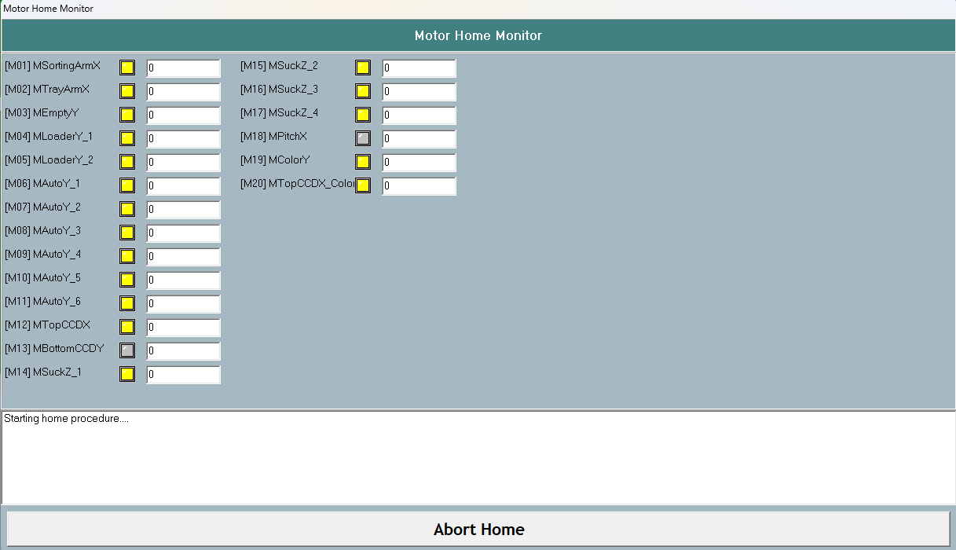

圖 3-2 HOME 復歸監看畫面。（擷取方式：在 MonitorView 按 Home 並於 Confirm home? 按 Yes，歸原期間即顯示此畫面）
畫面項目 | 類型 | 功能
馬達狀態格 | 表格 | 每軸一列，含軸名 + 原點燈（綠=已歸原 / 黃=歸原中 / 紅=警報 / 灰=未使用）+ 即時位置；定時刷新
進度訊息框 | 顯示 | 底部訊息框，顯示「Starting home procedure....」、「Motor power cycle...」、「Home finished.」等進度訊息
Abort Home 中止歸原鈕 | 按鈕 | 中止歸原：停止所有馬達、關閉視窗；機台仍須重新成功歸原才能運轉

設定項目 | 範圍/預設 | 說明
歸原步序（內部狀態） | 預設 1 | 歸原引擎內部步序狀態；離開畫面時重置
HOME 監控刷新週期 | 100 ms | 歸原監看畫面刷新週期（顯示專用）

歸原動作序
歸原引擎依序執行：升 TrayArm Z 上缸並開夾爪（持盤時保持夾緊不掉盤）→ 釋放 Loader 後鉤 → 前擋 → 批次回 4 支吸嘴 Z → 確認 Z 上升後批次回所有 XY 軸 → 完成。
⚠️ 注意：批次回 XY 前必先升 TrayArm Z 上缸並確認，避免撞擊下方盤；Loader 兩車共軌，歸原前先放後鉤再放前擋以避免拖盤對撞。
歸原完成後切回 Normal 模式並重套工作速度：
- 由 Home 按鈕觸發：完成後停機待命，監控畫面顯示「Home finished.」並自動關閉。
- 由 Start 觸發：完成後自動接續生產，不停機。

3.7 首次開機到開始生產（標準流程）
- 程式啟動：程式啟動後載入馬達速度基準、啟動各模組，狀態列顯示 INIT。
- 馬達電源：若 Pad 操作面板尚未通訊，軟體啟動時自動上電；面板通訊後改由前/後面板 Power On/Off 鍵控制。
- 登入：於 User 權限下拉選擇權限。Operation 直接生效；Supervisor/Engineer/Honprec 在真機提示密碼登入尚未提供（僅模擬可強制套用）。權限變更會記錄並 SECS 回報。
- 設定模式：必要時以 Real/Dummy 切換框切 Real/HasTray/Dummy、以 Start Mode 切換框切 Initial/Continue（兩者皆僅停機時可改）。
- 選擇配方：於 Recipe Name 下拉選好作業配方。
- 建立 Lot：於 Lot 頁輸入 Lot No.，以 Add Lot / Lot Start 建立 Lot 並載入 2D/Bin 資料。
- 全機歸原：按 Home，於「Confirm home?」按 Yes，觀看歸原監看畫面，待各軸原點燈轉綠、顯示「Home finished.」後自動關閉。
- 開始生產：切到 MonitorView 頁，按 Start。系統驗證 LotID / Lot 數 / 2D 資料；若機台尚未歸原，Start 會先歸原並於完成後自動續跑生產。
- 運轉中監控：系統每週期監控馬達與感測器故障、更新三色塔燈/蜂鳴器與面板燈；各模組推動生產。

3.8 暫停、單循環、清機與快照

暫停 / 停止
- 暫停：按 Pause（或前/後面板 Pause 鍵）→ 下一週期減速停止；保留歸原狀態，再按 Start 可續跑。
- 優雅暫停：暫停時機台先減速停止（不急停），保留現場狀態。
- 硬停止：遇緊急停止／故障時機台立即停止（不減速）。
⚠️ 注意：暫停時系統會啟動暫停碼錶並凍結氣缸/吸嘴逾時計時，恢復時再解凍累加，避免暫停時間誤算入 UPH 或誤報逾時。

單循環 / 清機
- 單循環：於 Normal / Clean Out 模式按 One Cycle（同樣須通過 Lot/2D 資料檢查）。
- 清機：於 Normal 模式按 Clean Out，將機台內殘料排出；完成後彈出清機完成提示，操作員選 SKIP 結束回 Normal 並停機。

擷取機台狀態快照 (Hang up)
- 按 Store Hangup。
- 等待系統打包狀態快照 zip。
- 成功後檔案總管自動開啟並選取 zip（位於 D:\HT160S_StateRecord\）；失敗會提示檢查 7-Zip / 磁碟。

3.9 啟動相關提示訊息
下表為本章操作可能遇到的提示訊息（含義與排除方式）。完整故障/警報處理請參閱第 13 章。
提示訊息 | 含義 | 排除方式
Please Enter LotID ! | 啟動前未輸入 Lot 編號 | 於 Lot No. 輸入有效 Lot 編號
No Lot data : add at least one Lot before Start ! | Lot 清單無任何 Lot | 先 Add Lot / Lot Start 建立 Lot
Recipe name cannot be empty. | Recipe Name 下拉留空 | 還原為目前配方；選擇有效配方
Can not change recipe while machine is running. | 運轉中嘗試變更配方 | 先停機再變更
Recipe does not exist. | 輸入的配方名稱不存在 | 選擇清單中既有配方
One Cycle is only allowed in Normal / Clean Out mode. | 非 Normal/Clean Out 模式按 One Cycle | 切回 Normal/Clean Out 模式再執行
State Record snapshot failed (check 7-Zip / disk). | 手動快照打包失敗 | 檢查 7-Zip 是否安裝、磁碟空間/路徑 D:\HT160S_StateRecord\
User ID or password is incorrect. | 切換權限時帳號或密碼輸入錯誤 | 確認帳號/密碼後重試（帳號管理見 Maintenance 帳號頁，需 Engineer 以上權限編輯）
Please add at least one Lot to the list ! | Lot Start 時清單為空 | 先用 Add Lot 加入 Lot

註：User 下拉選項與 Start Mode／Real/Dummy 標籤皆為英文（Operation/Supervisor/Engineer/Honprec；Initial/Continue；Dummy/HasTray/Real），與截圖一致。

第 04 章 主畫面詳解
HT160S 開機後常駐於最上層的全螢幕視窗為主畫面。本章逐一說明主畫面下方分頁區的六個操作分頁：Main、Lot、Tray Status、Logs、Time Data、Map Tray，並完整記錄生產計數區（Total / Fail / Summary 與 Unload Auto1~6）、Recipe Name 與 User 欄位的內容與操作方式。
說明：主畫面最外層另有一個上層分頁，將整個畫面切分為「Main 主操作頁」與「MonitorView 監看頁」。MonitorView 的運轉控制（Home / Start / Pause / One Cycle / Clean Out）與即時監看分頁（Motion / Motor / Record / Other）屬運轉操作範疇，本章僅在生產計數與按鈕關聯處提及，詳細操作另見運轉相關章節。本章聚焦於下方分頁區的六個資訊／設定分頁與計數欄位。

4.1 Main 分頁
Main 分頁是 HT160S 的主操作頁面，集中了頂部功能列、生產計數區、Recipe Name 與 User 選擇、Real/Dummy 與 Start Mode 切換、SECS/SAFE/AMR 狀態徽章，以及三色塔燈與機台狀態文字。

圖 4-1 Main 主操作分頁。（擷取方式：開機進入主畫面後，預設即停在此分頁。）

4.1.1 頂部功能列
頂部功能列為一排功能按鈕，用於開啟各設定／工具子畫面或切換監看頁。
畫面項目 | 類型 | 功能
Language | 按鈕 | 開啟語言設定畫面。
Product | 按鈕 | 開啟產品／配方設定畫面。
Maintance | 按鈕 | 開啟維護畫面。
Offset | 按鈕 | 開啟 Offset 偏移補正畫面。
Speed | 按鈕 | 開啟速度設定畫面。
Tools | 按鈕 | 開啟系統工具畫面。
Message | 按鈕 | 開啟訊息／警報視窗。
Monitor | 按鈕 | 切換至 MonitorView 監看分頁。
Exit | 按鈕 | 關閉主視窗、離開程式。

註：頂部功能列實際螢幕文字已由截圖（screenshots/main-overview.png，模擬程式擷取、與實機 UI 相同）確認，由左至右為：Language / Product / Maintance / Offset / Speed / Tools / Message / Monitor / Exit（各鈕為圖示＋文字；「Maintance」為機上實際拼字）。

4.1.2 Recipe Name 與 User 欄位
畫面項目 | 類型 | 功能
Recipe Name 配方切換下拉 | 下拉 | 選擇／顯示目前配方名稱（標籤為 Recipe Name）。變更時：空白、不存在或運轉中則還原並提示；有效則切換配方、存檔、重載 Tray 幾何與各子畫面（Setup / Teach / Maintenance / Offset）的配方、刷新監看格線並記錄。展開時會重整清單。
User 權限下拉 | 下拉 | 切換操作者權限等級（標籤為 User），選項 Operation / Supervisor / Engineer / Honprec。Operation 直接降權免密碼；其餘等級真機會跳出 Login User ID / Login Password 輸入框，帳號驗證成功才切換（模擬版直接強制切換）。

⚠️ 注意：Recipe Name 在運轉中不可變更（提示「Can not change recipe while machine is running.」）；請先停機再變更配方。
⚠️ 注意：真機切換非 Operation 權限需輸入使用者 ID 與密碼；輸錯提示「User ID or password is incorrect.」並還原原等級。帳號管理於 Maintenance 帳號頁（需 Engineer 以上權限）。

4.1.3 生產計數區
生產計數區顯示上料、總下料與不良計數，並提供清除與彙總按鈕。
畫面項目 | 類型 | 功能
Load 上料計數 | 顯示 | 上料計數標籤（Load）與數值，預設 0。
Total 總下料計數 | 顯示 | 總下料計數標籤（Total）與數值。
Fail 計數 | 顯示 | 不良／遺失計數標籤（Fail）；目前隱藏。
Clear All 清除計數鈕 | 按鈕 | 停機時可用：按下先跳 YES/NO 確認，確認後清除本 Lot 生產計數（IC／Bin／Tray／UPH／Loader／Jam＋SECS 統計）、寫回存檔並清空 Product Info 面板；運轉中按下會提示先停機。
Summary 彙總鈕 | 按鈕 | 產量彙總按鈕（Summary）。目前未綁定，為保留鈕（未啟用）。
UPH／產能統計表 | 表格 | 主畫面 UPH／產能統計表格（顯示用）。

註：Clear All（清除計數）鈕已於 2026-07 接上功能（見上表）；Summary（彙總）鈕目前未綁定任何動作，為保留鈕。Fail 計數欄目前隱藏不顯示，程式也不會寫入其數值。

Unload Auto1~6 下料即時資訊
主畫面以六組面板顯示下料 Auto1~Auto6 的即時資訊。
畫面項目 | 類型 | 功能
下料 Auto1~6 即時資訊面板 | 表格 | Unload Auto1~Auto6 即時資訊（Bin / Lot / ID / Cnt）。Bin：By Lot+Bin 模式取綁定，否則取靜態 Bin→Auto 對應；Lot：Lot 號；ID：目前工作 Tray ID；Cnt：IC 計數。

4.1.4 Real/Dummy 與 Start Mode 切換
畫面項目 | 類型 | 功能
Real/Dummy 切換框 | 按鈕 | 點擊循環切換運轉模式（Dummy → HasTray → Real → 回 Dummy）。更新圖示／文字、存檔並記錄。
Real/Dummy 指示圖示 | 圖示 | 與切換框共用點擊；依目前模式顯示 Real 或 Dummy 圖示。
「Real/Dummy」區塊標題 | 標籤 | Real/Dummy 區塊標題。
Start Mode 切換框 | 按鈕 | 點擊切換起動模式（Initial 初始起動 ↔ Continue 續做）。更新圖示／文字、存檔並記錄。
Start Mode 指示圖示 | 圖示 | 與切換框共用點擊；依目前模式顯示 Initial 或 Continue 圖示。
「Start Mode」區塊標題 | 標籤 | Start Mode 區塊標題。

⚠️ 注意：Real/Dummy 與 Start Mode 僅在停機時可變更；運轉中點擊直接忽略。

4.1.5 狀態徽章與三色塔燈
畫面項目 | 類型 | 功能
SECS 連線徽章 | 顯示 | SECS/GEM 連線狀態徽章。依連線狀態顯示 OFF(灰) / CONNECT(橄欖) / ONLINE(綠)；僅在 SECS/GEM 啟用時可見並可點擊開啟 SECS/GEM Log 視窗。
SAFE 安全徽章 | 顯示 | 安全門／安全狀態徽章，預設 NORMAL(綠)，名稱固定 SAFE。
AMR 徽章 | 顯示 | AMR/AGV 模式徽章。依 AMR 模式設定顯示 ON(綠) / OFF(灰)。
三色塔燈 | 顯示 | 三色塔燈，鏡射實體塔燈；依機台運轉狀態與設定亮燈，同時驅動實體塔燈與蜂鳴器。
機台狀態文字 | 顯示 | 機台狀態文字與顏色；狀態值見下方說明（HALT / INIT / HOMING / RUNNING / Clean Out / Tray Feed / One Cycle / LOCK / EMG / MOTOR OFF / SAFE DOOR / AIR / PAUSE）。

機台狀態文字為即時顯示，非彈窗，依下列邏輯設定：
- 程式未啟動 = INIT
- 已下 Start 且未歸原 = HOMING（綠）
- 清機模式 = Clean Out（黃）；供盤模式 = Tray Feed（黃）；單循環 = One Cycle（黃）；其餘運轉中 = RUNNING（綠）
- 停機時依序判定：安全鎖啟動=LOCK、緊急停止=EMG、馬達電源關閉=MOTOR OFF、安全門開啟=SAFE DOOR、氣壓不足=AIR、機台內仍有 IC=PAUSE，預設 HALT
⚠️ 注意：LOCK / EMG / MOTOR OFF / SAFE DOOR / AIR 等狀態為安全／電源／氣壓條件的顯示結果；排除對應條件後狀態會自行恢復。
註：另有一個英文狀態面板預設隱藏，會同步顯示相同的機台狀態文字，屬鏡像面板。SECS 徽章的三種狀態 0/1/2 = HSMS OFF／CONNECT／ONLINE，依 SECS 引擎連線狀態自動設定（詳見第 12 章）。

4.1.6 開始生產（Start）操作步驟
- 於 Main 分頁確認 Real/Dummy 與 Start Mode（點對應切換框切換，需停機狀態）。
- 在 Recipe Name 下拉選好配方。
- 於 Lot 分頁輸入 Lot No. 並用 Add Lot / Lot Start 建立 Lot 與載入 2D/Bin 資料（見 4.2 節）。
- 切到 MonitorView 頁，按 Start。
- 系統檢查 LotID 與 Lot/2D 資料；若未歸原會先進入 Home 並於完成後自動接續生產。
⚠️ 注意：未輸入 Lot 或無 2D/Bin 資料會跳出提示並中止；運轉中無法更改 Recipe。Start 與 One Cycle 必須通過 Lot 資料檢查：LotID 不可空、至少一筆 Lot 且至少一筆 2D/Bin 記錄。

4.2 Lot 分頁
Lot 分頁用於管理生產批次（Lot），包含 Lot 編號輸入、Lot 清單、手動新增／編輯／移除，以及產品資訊表格。透過主畫面下方的分頁按鈕切換至此分頁。

圖 4-2 Lot 分頁。（擷取方式：於主畫面下方分頁區點選對應分頁按鈕切換至 Lot 分頁。）
畫面項目 | 類型 | 功能
Lot No. 輸入框 | 輸入 | Lot 編號輸入框（Lot No.）；為 Start / One Cycle 的必要條件（空白則被擋下並提示 Please Enter LotID）。
Lot 清單 | 表格 | 手動 Lot 清單；雙擊列顯示該 Lot 的 2D 明細。提示：Tip: double-click a lot row to view its 2D detail.
Add Lot | 按鈕 | 在 Lot 手動編輯區新增 Lot 清單列（Add Lot）。
Edit Lot | 按鈕 | 編輯 Lot 清單列（Edit Lot）。
Remove Lot | 按鈕 | 移除 Lot 清單列（Remove Lot）。
Lot Start | 按鈕 | 將清單 Lot 納入作用中 Lot 名冊，清除動態綁定並存檔，設機台工單為執行中、記錄作用中 Lot 數，啟動分類工單。
Lot End | 按鈕 | 結束目前 Lot 工單。
產品資訊表（Product Info） | 表格 | 產品資訊表格（顯示用）。

4.2.1 建立 Lot 工單操作步驟
- 於 Lot No. 輸入框輸入有效 Lot 編號。
- 按 Add Lot 將該 Lot 加入清單；必要時用 Edit Lot / Remove Lot 修改清單。
- 按 Lot Start 將清單 Lot 納入作用中名冊並啟動分類工單。
- 如需查看某 Lot 的 2D 明細，雙擊清單列。
- 工單結束時按 Lot End。
⚠️ 注意：Lot Start 時清單為空會提示「Please add at least one Lot to the list !」；請先用 Add Lot 加入 Lot。

4.3 Tray Status 分頁
Tray Status 分頁以視覺化方式呈現各區盤位狀態，包含 Loader 左右側與分類／工作區的盤位排版。由主畫面下方的 Tray Status 按鈕切換。
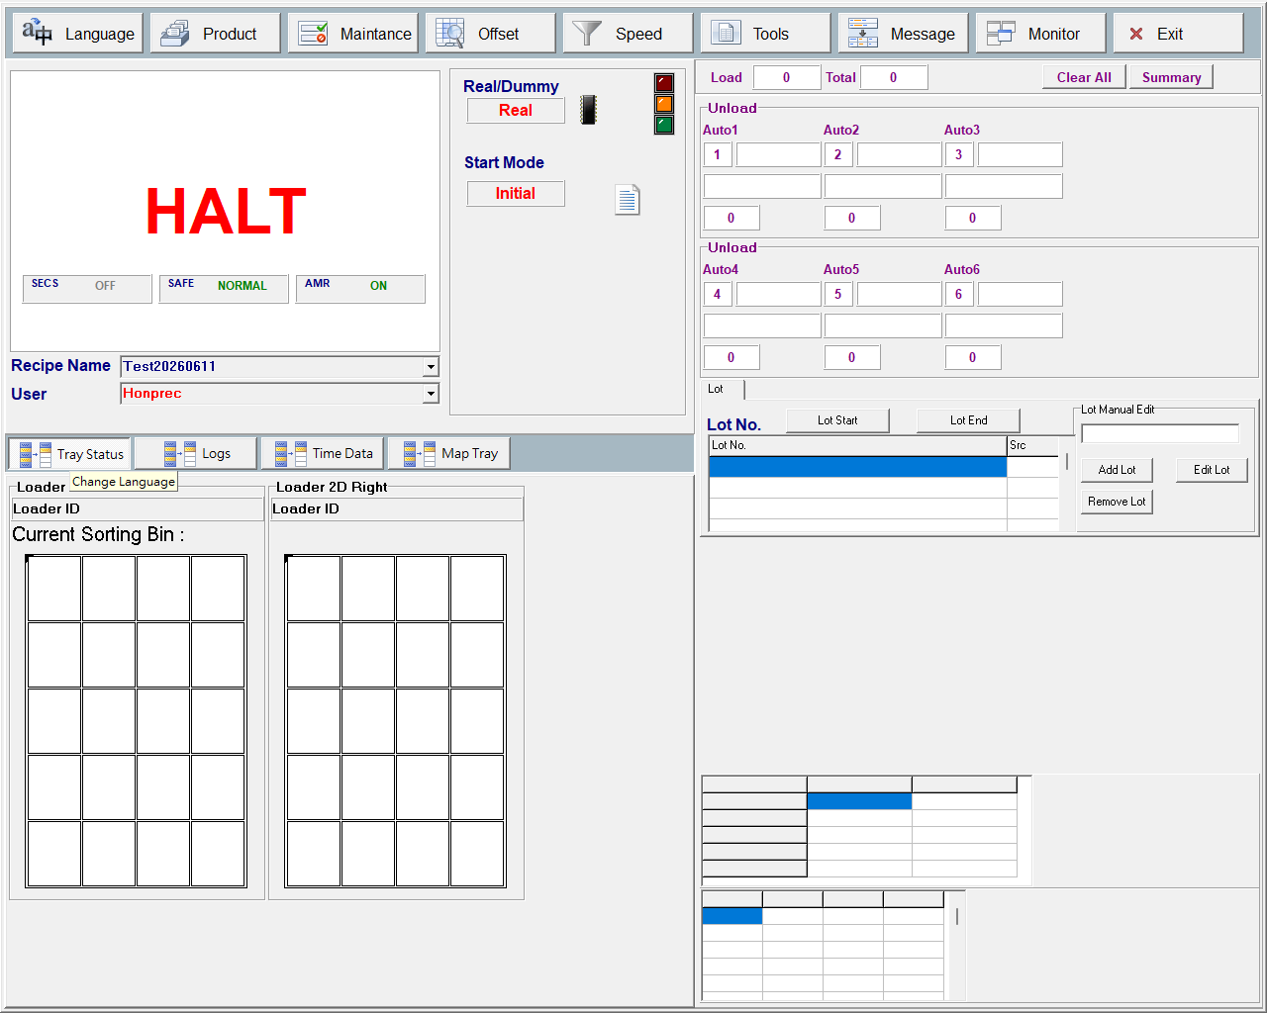
圖 4-3 Tray Status 分頁。（擷取方式：於主畫面下方分頁區點選「Tray Status」分頁按鈕切換至此分頁。）
本分頁含「Loader 2D Left」與「Loader 2D Right」兩組盤位面板（各含盤面格點）。
註（定案）：HT160S 沒有 HT172 的分類接收區與工作區盤面。盤面顯示分兩層：(a) 本分頁的 Loader 2D Left／Loader 2D Right 盤面會鏡射對應 Loader 車道（Left=Loader1、Right=Loader2）的生產盤內容；(b) Motion View 的左／右 Loader 移動盤面則顯示移動中盤面（位置取自實體馬達、內容取自虛擬馬達）。盤面格數（預設 4×5）會在執行期由配方覆寫。
註：此分頁按鈕文字已確認為「Tray Status」（依截圖 main-overview.png，圖示＋文字並列）；按鈕的滑鼠提示文字「Change Language」為複製貼上遺留、非實際功能，按下即切換至 Tray Status 分頁。

4.4 Logs 分頁
Logs 分頁顯示系統日誌清單。由主畫面下方的 Logs 按鈕切換。
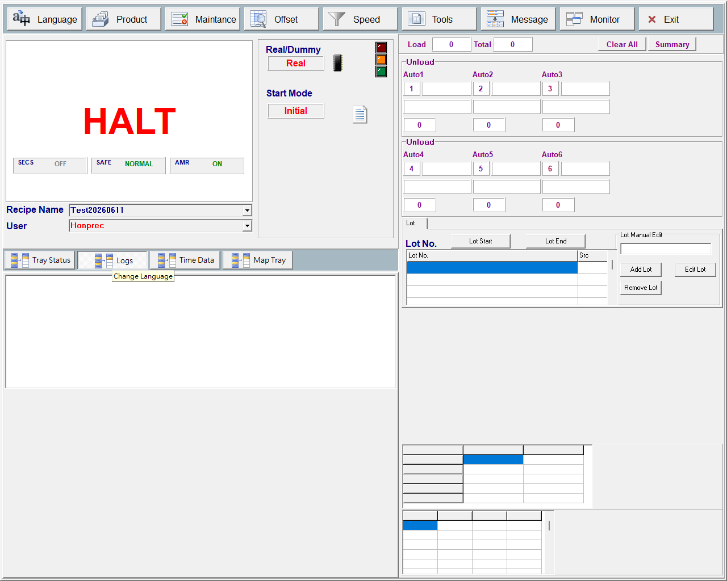
圖 4-4 Logs 分頁。（擷取方式：於主畫面下方分頁區點選「Logs」分頁按鈕切換至此分頁。）
畫面項目 | 類型 | 功能
日誌清單 | 顯示 | 日誌列表。

註：此分頁按鈕文字已確認為「Logs」（依截圖）；按鈕的滑鼠提示文字「Change Language」為複製遺留，按下即切換至 Logs 分頁。

4.5 Time Data 分頁
Time Data 分頁顯示時間統計表格並提供儲存。由主畫面下方的 Time Data 按鈕切換。
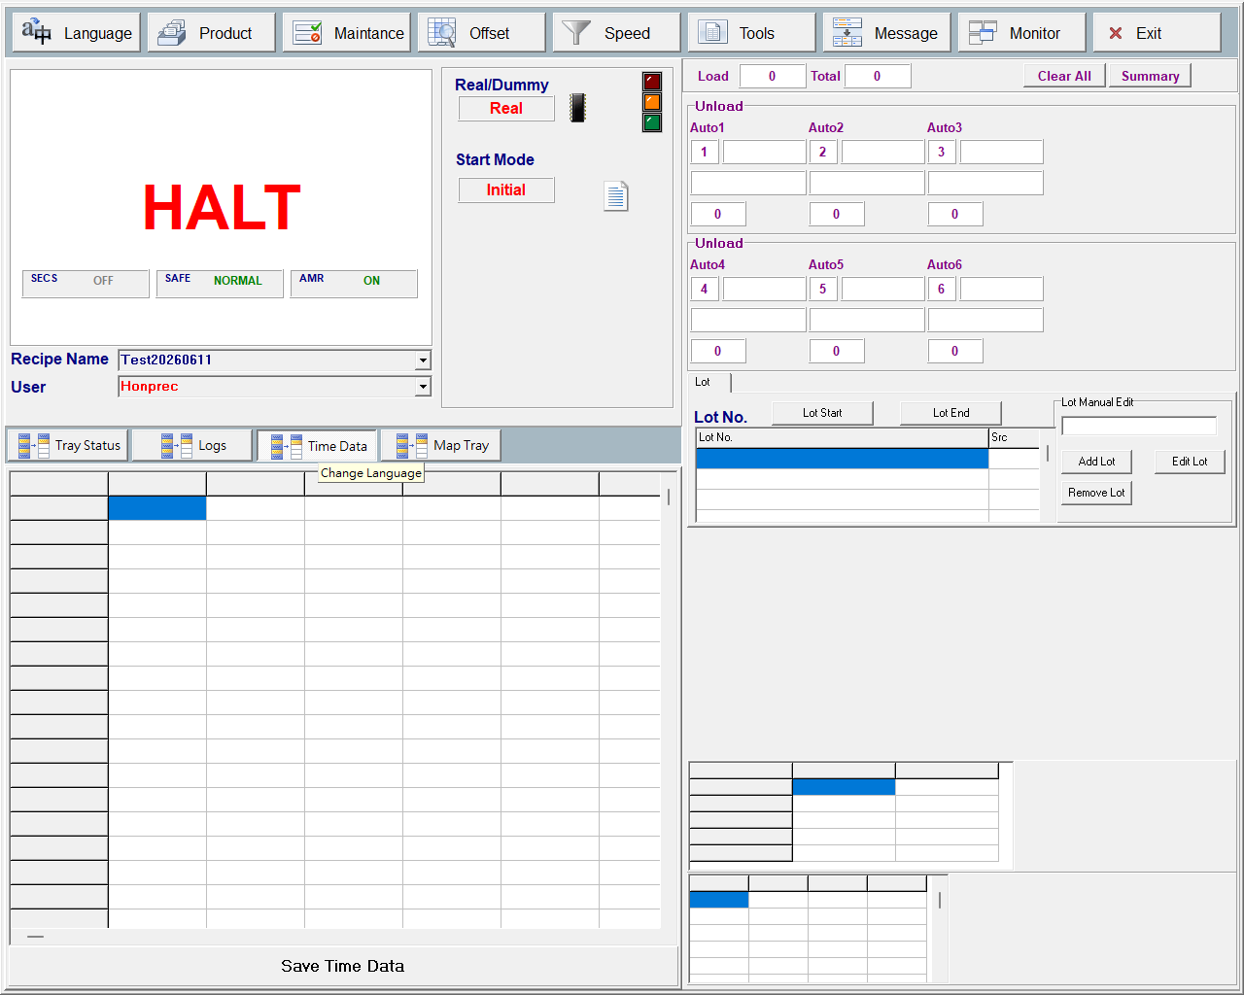
圖 4-5 Time Data 分頁。（擷取方式：於主畫面下方分頁區點選「Time Data」分頁按鈕切換至此分頁。）
畫面項目 | 類型 | 功能
時間資料表與存檔鈕 | 表格 | 時間資料統計表格與存檔面板。

註：此分頁按鈕文字已確認為「Time Data」（依截圖）；按鈕的滑鼠提示文字「Change Language」為複製遺留，按下即切換至 Time Data 分頁。

4.6 Map Tray 分頁
Map Tray 分頁以文字方式顯示盤位配置圖。由主畫面下方的 Map Tray 按鈕切換。
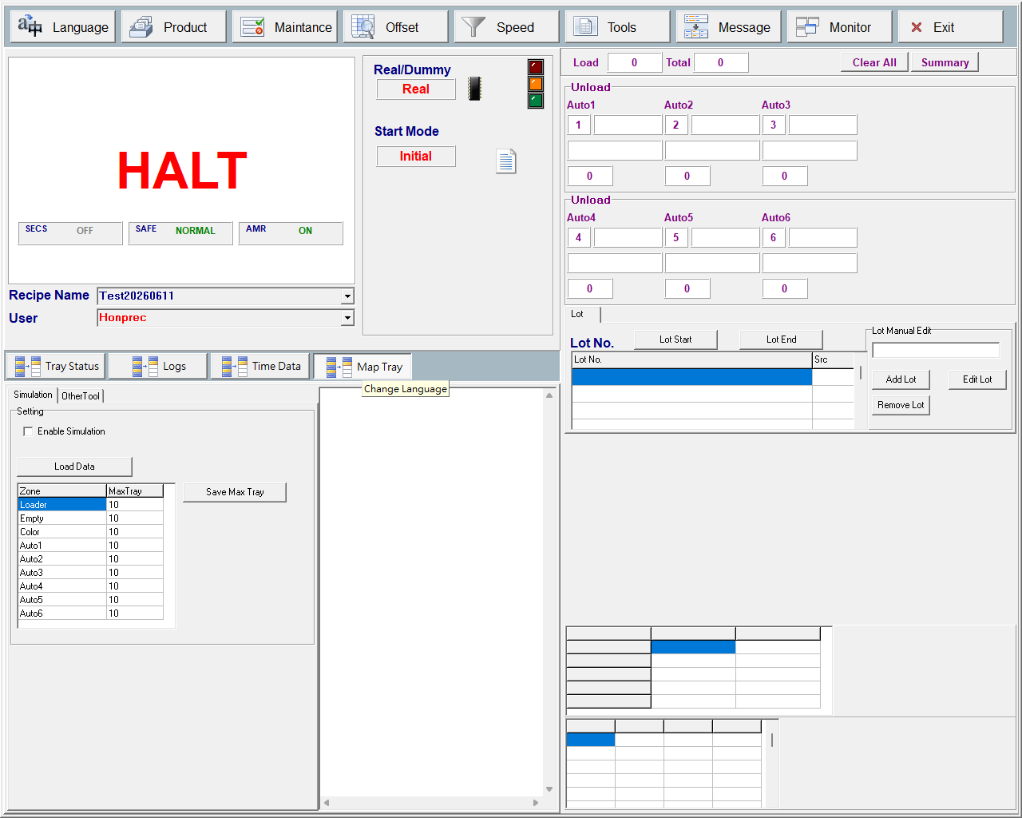
圖 4-6 Map Tray 分頁。（擷取方式：於主畫面下方分頁區點選「Map Tray」分頁按鈕切換至此分頁。）
畫面項目 | 類型 | 功能
Tray 配置圖顯示區 | 顯示 | Tray 配置圖文字顯示。

註：此分頁按鈕文字已確認為「Map Tray」（依截圖）；按鈕的滑鼠提示文字「Change Language」為複製遺留，按下即切換至 Map Tray 分頁。

4.7 補充：相關設定參數
下表整理本章畫面所涉及的設定參數，供查閱。
設定項目 | 範圍/預設 | 說明
運轉模式（Real/Dummy） | Dummy / HasTray / Real | 運轉模式，影響三層 IO／感測檢查層級；由 Real/Dummy 切換框循環切換並存檔。
起動模式（Start Mode） | Initial / Continue | 起動模式（初始起動 / 續做）；由 Start Mode 切換框切換並存檔。
Recipe Name | 配方清單中存在的名稱 | 由 Recipe Name 下拉選擇的作業配方名稱，變更後重載 Tray 幾何與各子畫面。
User Role（使用者權限） | Operation / Supervisor / Engineer / Honprec | 操作者權限等級，由 User 下拉選擇。
AMR 模式 | 開 / 關 | AMR/AGV 模式啟用旗標，驅動 AMR 徽章 ON/OFF（此畫面唯讀顯示）。
SECS/GEM | 開 / 關 | SECS/GEM 付費功能旗標，決定 SECS 徽章是否顯示與可點擊（此畫面唯讀）。

說明：模擬相關參數與控制項（模擬啟用勾選、載入模擬資料、每站滿盤門檻表等）位於 Simulation 分頁，屬模擬／測試用途，將於模擬相關章節說明。

4.8 主畫面常見提示訊息
訊息 | 含義 | 排除方式
Please Enter LotID ! | 啟動前未輸入 Lot 編號 | 於 Lot No. 輸入有效 Lot 編號
No Lot data : add at least one Lot before Start ! | Lot 清單無任何 Lot | 先 Add Lot / Lot Start 建立 Lot
Recipe name cannot be empty. | Recipe Name 下拉留空 | 還原為目前配方；請選擇有效配方
Can not change recipe while machine is running. | 運轉中嘗試變更配方 | 先停機再變更
Recipe does not exist. | 輸入的配方名稱不存在 | 選擇清單中既有配方
One Cycle is only allowed in Normal / Clean Out mode. | 非 Normal/Clean Out 模式下按 One Cycle | 切回 Normal/Clean Out 模式再執行
State Record snapshot failed (check 7-Zip / disk). | 手動快照打包失敗 | 檢查 7-Zip 是否安裝、磁碟空間／路徑 D:\HT160S_StateRecord\
User password login is not available yet. | 真機切換非 Operation 權限尚未支援密碼登入 | 維持 Operation 等級（功能待實作）
Please add at least one Lot to the list ! | Lot Start 時清單為空 | 先用 Add Lot 加入 Lot

第 05 章 維護畫面 (Maintenance)
維護畫面（Maintenance）是 HT160S 工程與維護用的總畫面。版面分為兩區：右側為功能選單列（按鈕由上而下切換各功能），左側為對應的分頁內容區。本畫面集中提供：號誌燈 (Tower Light) 與蜂鳴器音樂設定、硬體安裝設定、Bin Display (COM) 設定與手動測試、Top CCD / Color CCD / Lot WebAPI 連線與測試，以及開啟 IO 監看、Teach、Motor Test、Pad COM Port、SECS/GEM 等子畫面。
存檔行為分為兩類，務必區分：
- 即時套用：部分設定（吸嘴啟用、Color CCD Enable、Loader 安全距離、Color bin / AMR 勾選等）按下後立即寫入設定，部分並立即存檔。
- 關閉時存檔：多數號誌燈與硬體設定在按 Exit 關閉畫面時，一併寫入設定檔。
- 需重新啟動軟體：分類模式 (Sort By Lot+Bin)、各 Auto 啟用變更後雖會即時寫入設定，但需重新啟動軟體才會乾淨生效（畫面會跳提示）。

圖 5-1 維護畫面 (Maintenance)。（擷取方式：於主畫面進入維護／工具入口開啟維護畫面；預設顯示第一頁。）

5.1 功能選單列
右側選單列的按鈕分為「切換分頁」與「開啟子畫面」兩種。子畫面類（IO Monitor / Teach / Motor Test / Pad COM Port）開啟後會獨佔輸入，且機台運轉時被停用。
畫面項目 | 類型 | 功能
Tower Light | 按鈕 | 切換到號誌燈與音樂設定分頁
Password | 按鈕 | 切換到密碼分頁（目前為空白頁）
AMR | 按鈕 | 切換到 AMR 狀態分頁；分頁內的 AMR 握手狀態顯示框（唯讀）即時顯示 AMR/AGV 握手狀態
Function Define | 按鈕 | 切換到功能定義分頁（含 General、Network 子頁，Network 內容隱藏）
Hardware Setup | 按鈕 | 切換到硬體安裝設定分頁（內含 Loader/Unloader、ErrorMag、Sort Arm、Option、Lot Info 子頁）
IO Monitor | 按鈕 | 開啟 IO 監看畫面（會獨佔輸入）；機台運轉時按鈕被停用且點擊無作用
Teach | 按鈕 | 開啟 Teach 教導畫面（會獨佔輸入）；運轉時停用
Motor Test | 按鈕 | 開啟馬達測試畫面（會獨佔輸入）；運轉時停用
Pad COM Port | 按鈕 | 開啟 Pad/COM Port 畫面（會獨佔輸入）；運轉時停用
Bin Display | 按鈕 | 切換到 Bin Display (COM) 設定與手動測試分頁
Top CCD | 按鈕 | 切換到 Top CCD 連線設定與測試分頁
Color CCD | 按鈕 | 切換到 Color CCD 連線設定與測試分頁
Lot WebAPI | 按鈕 | 切換到 Lot WebAPI 設定與手動 Fetch 測試分頁
SECS/GEM | 按鈕 | 開啟 SECS/GEM 監看視窗（非獨佔，可與主畫面並存）；運轉時仍可開啟
Exit | 按鈕 | 關閉維護畫面；關閉時自動存檔（寫入號誌燈與各項硬體/裝置設定）

⚠️ 注意：機台運轉中時，IO Monitor / Teach / Motor Test / Pad COM Port 四個按鈕會被停用（純視覺互鎖）；即使被點到也不會造成停機。SECS/GEM 刻意不鎖，運轉中仍可檢視。

開啟子畫面操作
- 按 IO Monitor / Teach / Motor Test / Pad COM Port 開啟對應子畫面（會獨佔輸入）。
- 按 SECS/GEM 開啟 SECS 監看視窗（非獨佔，可與主畫面並存）。

5.2 號誌燈與蜂鳴器音樂 (Tower Light)
按 Tower Light 進入號誌燈分頁。畫面為 6 個狀態列 × 3 個燈色的 LED 格陣列，每列右側對應一個蜂鳴器音樂選擇 (Music Select)，下方提供 Music 試聽鈕。
狀態列（列標題）：Running / Error-Jam / Pause / Message / Reserved（隱藏）/ Homing。燈色欄位：Green / Yellow / Red。

控制項
畫面項目 | 類型 | 功能
號誌燈 LED 格（6 列狀態 × 3 色） | 圖示 | 點擊單格在 ON↔OFF 間切換（已移除 BLINK），即時更新顯示；畫面關閉時存入號誌燈設定
狀態列標題 | 標籤 | Running / Error-Jam / Pause / Message / Reserved / Homing（Reserved 列已隱藏不顯示）
燈色欄標題 | 標籤 | Green / Yellow / Red
各列 Music Select 選項組 | 選項組 | 各狀態列對應的蜂鳴器音樂選擇；存入號誌燈設定。Reserved（Heating）列的選項組已隱藏
Music1~Music4 試聽鈕 | 按鈕 | 按下立即觸發對應蜂鳴器開/關，再按一次或切換其他鍵會關閉；即時動作、不存檔

Music Select 選項
畫面項目 | 範圍/預設 | 說明
Music Select（各列音樂選擇） | 0=Mute，1~4=Music1~Music4；預設 0 | 各狀態列對應的蜂鳴器音樂，存於號誌燈設定。實際何時依此設定發聲由執行時套用；本畫面只負責存值。
號誌燈 LED 狀態（6 列 × 3 色） | 每格 OFF / ON（BLINK 顯示為 ON）；預設值由系統給定 | 6 狀態列 × 3 色的 ON/OFF 狀態，存於號誌燈設定。BLINK 已當成 ON 顯示。

操作步驟
- 按右側 Tower Light 進入號誌燈分頁。
- 在 6 列（Running / Error-Jam / Pause / Message / Homing；Reserved 列隱藏）× 3 色（Green / Yellow / Red）的格上點擊，切換該色 ON/OFF。
- 在每列右側 Music Select 選擇該狀態要播放的音樂（[0]Mute ~ [4]Music4）。
- （可選）按 Music1~Music4 試聽，再按一次或切換其他鍵停止。
- 按 Exit 關閉畫面；關閉時自動將號誌燈狀態與音樂選擇存入號誌燈設定。
⚠️ 注意：LED 格已取消 BLINK，僅在 ON/OFF 間切換。Music 試聽為即時動作，不寫入設定檔。
註：號誌燈頁的「Reserved」狀態列為保留列（預設隱藏）：HT172 有加熱器 Heating 狀態，HT160 無加熱器，執行期永不會進入該狀態（其蜂鳴併入 Running）——此列設定會被存取但不會實際套用。

5.3 隱藏的 Heating 列
號誌燈第 5 列（列標題顯示為 Reserved）在畫面上不顯示；其對應的 Music Select 同樣隱藏。此列在系統內部對應加熱器（Heating）狀態。
畫面項目 | 狀態 | 說明
Reserved 狀態列標題 | 隱藏 | 第 5 狀態列標題，畫面上不顯示
Reserved 列的 Music Select | 隱藏 | 該列蜂鳴器音樂選擇，畫面上不顯示

註：Heating（enum LED_Heating）＝畫面 "Reserved" 列。HT160 無加熱器，此狀態執行期不可達，屬 HT172 沿革保留位（見 5.2 註）。

5.4 硬體安裝設定 (Hardware Setup)
按 Hardware Setup 進入硬體安裝分頁，內含 Loader/Unloader、ErrorMag、Sort Arm、Option、Lot Info 等子頁。
⚠️ 注意：Lot 運轉中時，Loader/Unloader 的 13 個硬體勾選框（Color bin / AMR / Lot+Bin / Auto1-6 / Nozzle1-4）會被鎖定，須結束 Lot 才能編輯；標題會顯示 (locked - lot running, end lot to edit)。

5.4.1 Loader/Unloader 子頁
畫面項目 | 類型 | 功能
Color bin area installed | 勾選 | 是否安裝 Color bin 區硬體；勾選即時生效，關閉畫面時存檔
Use AMR | 勾選 | 是否使用 AMR；勾選即時生效，關閉畫面時存檔
Auto1~Auto6 | 勾選 | 各 Auto 啟用（僅動態模式 By Lot+Bin / By Lot+PassFail 有效）；未勾選的 Auto 在綁定新分類鍵時被跳過。勾選即時生效，但會跳提示需重新啟動軟體才乾淨生效；運轉時被鎖定
Sort Mode | 選項組（3 選項） | 切換分類模式：Normal（靜態 Bin→Auto 表）/ By Lot+Bin（動態綁定 Lot+Bin）/ By Lot+PassFail（動態綁定 Lot+PASS/FAIL，PASS/FAIL 由 Bin 是否等於 Pass Bin 導出）。切換即時生效並提示需重新啟動軟體；運轉時被鎖定。詳見第 15 章
Loader safe distance | 輸入 | 兩台 Loader 車的最小間距（325~650 mm）；唯讀欄，點擊以螢幕鍵盤輸入，OK 後再以 YES/NO 確認才存（以 mm 顯示/輸入）並即時存檔；運轉時被鎖定

相關參數
畫面項目 | 範圍/預設 | 說明
Color bin area installed | 勾/不勾 | 是否安裝 Color bin 區硬體
Use AMR | 勾/不勾 | 是否使用 AMR
Sort Mode | Normal / By Lot+Bin / By Lot+PassFail；變更需重啟軟體 | 分類模式：Normal＝靜態 Bin→Auto、By Lot+Bin＝動態綁定、By Lot+PassFail＝動態綁定（依 Bin 是否等於 Pass Bin 分 PASS/FAIL）
Auto1~Auto6 | 各別勾選，預設皆勾選；變更需重啟 | Auto1~Auto6 各別啟用（僅動態模式有效）
Loader safe distance | 325.00~650.00 mm；預設顯示 100.00 | 兩台 Loader 車最小間距，畫面以 mm 顯示/輸入

操作步驟
- 按 Hardware Setup 進入硬體分頁，選 Loader/Unloader 子頁。
- 視機台安裝勾選 Color bin area installed / Use AMR（即時寫入記憶體設定）。
- （By Lot+Bin 模式）勾/取消 Auto1~Auto6；會提示需重新啟動軟體。
- 點 Loader safe distance 欄，以螢幕鍵盤輸入 325~650 mm，OK 後確認 YES 即時存檔。
- 勾選/取消等變更於畫面關閉時一併寫入設定檔。
⚠️ 注意：Loader 安全距離輸入經螢幕鍵盤限制在 325..650 mm，OK 後再以 YES/NO 確認才存；按 NO 則還原原值。

5.4.2 Sort Arm 子頁（吸嘴啟用）
畫面項目 | 類型 | 功能
Nozzle1~Nozzle4 | 勾選 | 各 SortArm 吸嘴啟用；未勾選者在取放時被跳過，可將壞吸嘴停用。勾選即時生效並存檔，每次取料循環即時讀取（免重啟）；至少需保留一個啟用，取消最後一個會自動勾回並提示；運轉時被鎖定

畫面項目 | 範圍/預設 | 說明
Nozzle1~Nozzle4 | 各別勾選，預設皆勾選；至少一個啟用；即時生效 | SortArm 吸嘴 Nozzle1~4 各別啟用

操作步驟
- 在 Hardware Setup 的 Sort Arm 子頁勾/取消 Nozzle1~Nozzle4。
- 變更即時生效並存檔；取放循環即時讀取，免重啟。
- 若取消最後一個啟用的吸嘴，會被自動勾回並提示至少保留一個。
⚠️ 注意：SortArm 吸嘴至少需保留一個啟用；取消最後一個會自動勾回並彈出提示。運轉時此區被鎖定。

5.4.3 Option 子頁
畫面項目 | 類型 | 功能
Bin 顯示面板型號下拉 | 下拉 | 選擇 Bin 顯示面板型號（LED (HT9046) / TFT (HT9011)）；於畫面關閉時存檔
CommType | 勾選 | Option 分頁的 CommType 勾選框（保留項，勾選無作用）

畫面項目 | 範圍/預設 | 說明
Bin 顯示面板型號下拉 | LED (HT9046) / TFT (HT9011)；預設 LED (HT9046) | Bin 顯示面板型號

註：Option 子頁的「CommType」勾選目前無作用（保留項），勾選不影響任何行為。

5.4.4 ErrorMag 子頁（錯誤 Bin 對應顯示）
ErrorMag 子頁為唯讀資訊，顯示兩個特殊錯誤 Bin 目前對應的料區名稱。
畫面項目 | 類型 | 功能
1000 = 2D scan fail -> [區域] | 顯示 | 2D 掃描失敗對應的料區（唯讀）
1001 = no bin setting -> [區域] | 顯示 | 無 Bin 設定對應的料區（唯讀）

註：Function Define 頁的 General／Network 子頁與 Password 分頁目前為空白——皆為保留頁（未實作），非故障。

5.5 Bin Display (COM) 設定與手動測試
按 Bin Display 進入分頁。上半為連線設定，下半為手動測試與操作記錄。

連線設定
畫面項目 | 類型 | 功能
Bin Display Installed | 勾選 | Bin Display 是否安裝；按 Save 時存檔並重啟 COM
COM Port | 輸入 | Bin Display COM 埠（預設 COM5）；按 Save 存檔
Baud | 下拉 | Bin Display 鮑率（9600/19200/38400/57600/115200）；按 Save 存檔，非法值回退 9600
Delay(s) | 輸入 | Bin Display 重連/延遲秒數（預設 5）；按 Save 存檔（最小 1）
Save | 按鈕 | 存 Bin Display 設定並重啟 COM（重設連線端點與標籤）
Reload | 按鈕 | 重新載入 Bin Display 設定
Refresh Status | 按鈕 | 刷新 Bin Display 狀態列（安裝/COM/狀態/單元數）

手動測試
畫面項目 | 類型 | 功能
Address | 輸入 | 目標 Bin 顯示單元位址（預設 0）
Text | 輸入 | 要顯示的 Bin 文字/碼（預設 9）
Color 下拉 | 下拉 | 手動測試色彩下拉 (GREEN / RED)（送出時實際以 Color Code 為準，此下拉無作用）
Color Code | 輸入 | 顏色代碼（Send Display / Send Light 實際使用，預設值 3）
Symbol Code | 勾選 | Symbol Code 勾選框（保留項，送出時未引用）
Send Display | 按鈕 | 對 Address 設定 Bin 文字+顏色，即時動作
Send Code | 按鈕 | 對 Address 只設定 Bin 碼，即時動作
Send Light | 按鈕 | 對 Address 只設定顏色，即時動作
操作記錄欄 | 顯示 | 唯讀操作記錄欄，保留最近 200 行

相關參數
畫面項目 | 範圍/預設 | 說明
Bin Display Installed | 勾/不勾 | 是否安裝 Bin Display
COM Port | 文字；預設 COM5 | Bin Display COM 埠
Baud | 9600/19200/38400/57600/115200；預設 9600，非法回退 9600 | Bin Display 鮑率
Delay(s) | 最小 1；預設 5 | Bin Display 重連/延遲秒數

操作步驟
- 按 Bin Display 進入分頁。
- 設定 Bin Display Installed、COM Port、Baud、Delay(s)，按 Save 存檔並重啟 COM。
- 在手動測試區輸入 Address / Text / Color Code，按 Send Display / Send Code / Send Light 即時對單元送出。
- 按 Refresh Status 刷新狀態。
註：手動測試的「Color」下拉（GREEN/RED）在三個 Send 動作中均未被讀取，送色一律以 Color Code 為準——此下拉無作用（遺留項）。「Symbol Code」勾選同樣未被送出動作引用，為保留項。

5.6 Top CCD 設定與測試
按 Top CCD 進入分頁。
畫面項目 | 類型 | 功能
IP | 輸入 | Top CCD IP（預設 172.16.8.89）；按 Save 存檔
Port | 輸入 | Top CCD Port（預設 5001）；按 Save 存檔
Bottom CCD (reserved) | 勾選 | Bottom CCD（保留項，停用，僅佔位）
Save | 按鈕 | 存 Top CCD 端點並即時套用連線
Reload | 按鈕 | 重新載入 Top CCD 端點並重設連線
Connect | 按鈕 | 先存端點再連線 Top CCD（即時）
Disconnect | 按鈕 | 中斷 Top CCD 連線（即時）
Trigger Shot | 按鈕 | 手動觸發 Top CCD 拍照取 2D 結果（即時）
結果碼顯示欄 | 顯示 | 顯示收到的 2D 碼（唯讀刷新）
記錄欄 | 顯示 | 唯讀記錄欄，保留最近 200 行

畫面項目 | 範圍/預設 | 說明
Top CCD 連線端點（IP / Port） | 預設 172.16.8.89 : 5001；Port 1..65535，非法回退 5001 | Top CCD 連線端點

操作步驟
- 按 Top CCD 進入分頁。
- 輸入 IP / Port，按 Save 存端點。
- 按 Connect / Disconnect 連線或中斷。
- 按拍照鈕觸發一次取像，結果碼顯示於結果欄。
註：Top CCD 頁的拍照鍵畫面文字為「Trigger Shot」。

5.7 Color CCD 設定與測試
按 Color CCD 進入分頁。本頁的 Enable Color CCD 為即時動作。
畫面項目 | 類型 | 功能
IP | 輸入 | Color CCD IP（預設 172.16.8.100）；按 Save 存檔
Port | 輸入 | Color CCD Port（預設 5000）；按 Save 存檔
Enable Color CCD | 勾選 | 啟用 Color CCD；勾選即時存檔並依勾選連線/斷線
Save | 按鈕 | 存 Color CCD 端點 + Enable 並套用連線
Reload | 按鈕 | 重新載入 Color CCD 設定並重設連線
Connect | 按鈕 | 先存端點再連線 Color CCD（即時）
Disconnect | 按鈕 | 中斷 Color CCD 連線（即時）
Trigger Shot | 按鈕 | 手動觸發 Color CCD 拍照；未連線時提示先 Connect
結果碼顯示欄 | 顯示 | 顯示收到的 2D 碼（唯讀刷新）
記錄欄 | 顯示 | 唯讀記錄欄，保留最近 200 行

畫面項目 | 範圍/預設 | 說明
Color CCD 連線端點與啟用（IP / Port / Enable） | 預設 172.16.8.100 : 5000，Enable 預設開啟 | Color CCD 連線端點與啟用

操作步驟
- 按 Color CCD 進入分頁。
- 輸入 IP / Port，可勾 Enable Color CCD（即時存檔並連/斷線）。
- 按 Save 存端點，按 Connect / Disconnect 連線或中斷。
- 按拍照鈕觸發一次取像，結果碼顯示於結果欄（未連線時會提示先 Connect）。
⚠️ 注意：勾選 Enable Color CCD 為即時動作，會立即存檔並依勾選連線/斷線。
註：Color CCD 頁的拍照鍵畫面文字為「Trigger Shot」。

5.8 Lot WebAPI 設定與手動 Fetch 測試
按 Lot WebAPI 進入分頁。
畫面項目 | 類型 | 功能
WebAPI Path | 輸入 | Lot WebAPI 基底 URL；按 Save / Reload 存檔/讀取
Auto-pull | 勾選 | 是否在 Lot Start / SECS LOTSTART 時自動抓取（客戶 API 就緒前預設關閉）；按 Save 時存檔
Save | 按鈕 | 存 Lot WebAPI URL + 自動抓取設定
Reload | 按鈕 | 重新載入 Lot WebAPI 設定
Lot ID | 輸入 | 手動測試用 Lot 名稱（預設 A5921.RCS.TEST99）
Fetch | 按鈕 | 先存目前 URL，再對輸入 Lot 發起一次抓取；空 Lot 或忙碌中會中止
Result 欄 | 顯示 | 顯示 HTTP 狀態與回應內容
記錄欄 | 顯示 | 唯讀記錄欄，保留最近 200 行

畫面項目 | 範圍/預設 | 說明
WebAPI Path + Auto-pull | 空值回退 http://127.0.0.1:8160/lot/；自動抓取預設依設定 | Lot WebAPI 基底 URL 與是否自動抓取

操作步驟
- 按 Lot WebAPI 進入分頁。
- 輸入 WebAPI Path（基底 URL），（可選）勾 Auto-pull，按 Save 存檔。
- 在手動測試區輸入 Lot ID，按 Fetch 發一次抓取。
- 於 Result 欄查看 HTTP 狀態與回應內容。
⚠️ 注意：按 Fetch 後系統會在背景進行抓取；輸入 Lot 為空或目前正在抓取（忙碌中）時會中止。

5.9 互鎖與運轉鎖定總覽
本畫面為設定面，互鎖以「運轉 / Lot 編輯鎖」為主：
互鎖 | 觸發條件 | 行為
子畫面按鈕鎖 | 機台運轉中 | 停用 IO Monitor / Teach / Motor Test / Pad COM Port 按鈕；即使被點到也不會停機
SECS/GEM 不鎖 | — | 刻意不鎖，運轉中仍可檢視
硬體編輯鎖 | Lot 運轉中 | 鎖定 13 個硬體勾選框（Color bin / AMR / Lot+Bin / Auto1-6 / Nozzle1-4）；標題顯示 (locked - lot running, end lot to edit)
吸嘴最少保留 | 取消最後一個啟用吸嘴 | 自動勾回並彈出提示，至少保留一個
Loader 安全距離確認 | 輸入後 | 螢幕鍵盤限制 325..650 mm，OK 後再以 YES/NO 確認才存，否則還原原值

⚠️ 互鎖原則：防碰撞安全互鎖在正常運轉中一律生效、不會被旁路。本畫面主要為運轉 / Lot 編輯鎖。

5.10 提示訊息一覽
訊息 | 意義 | 處置
Sort mode changed. Please restart the software so the new classification mode takes effect cleanly. | 切換 Sort By Lot+Bin 模式後的提示 | 重新啟動軟體使新分類模式乾淨生效
Auto enable changed. Please restart the software so the new Lot+Bin routing takes effect cleanly. | 變更 Auto1~6 啟用後的提示 | 重新啟動軟體使新 Lot+Bin 路由生效
At least one nozzle must stay enabled. | 嘗試取消最後一個 SortArm 吸嘴時的提示；系統會自動勾回 | 至少保留一個吸嘴啟用
Save Loader safe distance? | Loader 安全距離輸入後的 YES/NO 確認 | YES=存檔套用；NO=還原原值
1000 = 2D scan fail -> [area] | ErrorMag 頁顯示錯誤 Bin 1000（2D 掃描失敗）對應的料區（資訊，非警報） | 資訊顯示
1001 = no bin setting -> [area] | ErrorMag 頁顯示錯誤 Bin 1001（無 Bin 設定）對應的料區（資訊） | 資訊顯示

5.x 維護樞紐子畫面總覽
維護畫面（Maintenance）右側選單為各工程子畫面的進入點。下列截圖為各子畫面實機畫面；其中 Hardware Setup 詳見第 6/15 章、Top/Color CCD 與料倉顯示見第 14 章、Lot WebAPI 見第 12 章。
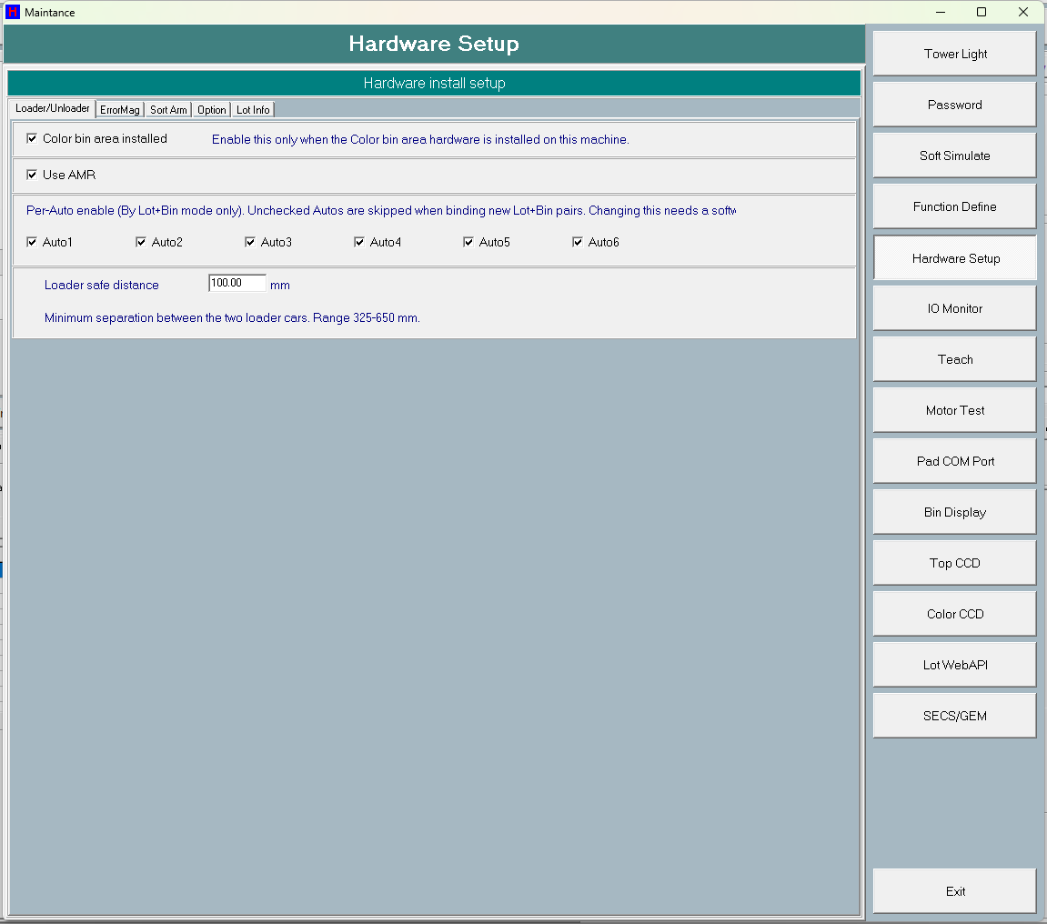
圖 5-1 Hardware Setup 硬體安裝設定（Color bin / Use AMR / 各 Auto 啟用 / Loader 安全距離）。（擷取方式：Maintenance 右側選單點選對應項目。）
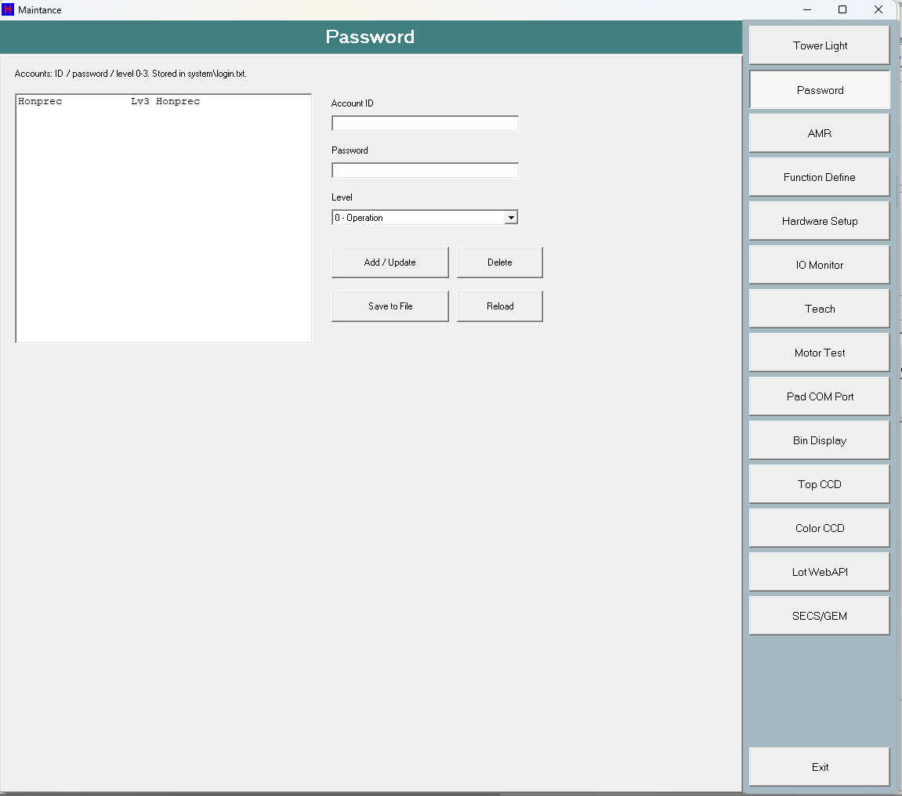
圖 5-2 Password 權限/密碼。（擷取方式：Maintenance 右側選單點選對應項目。）
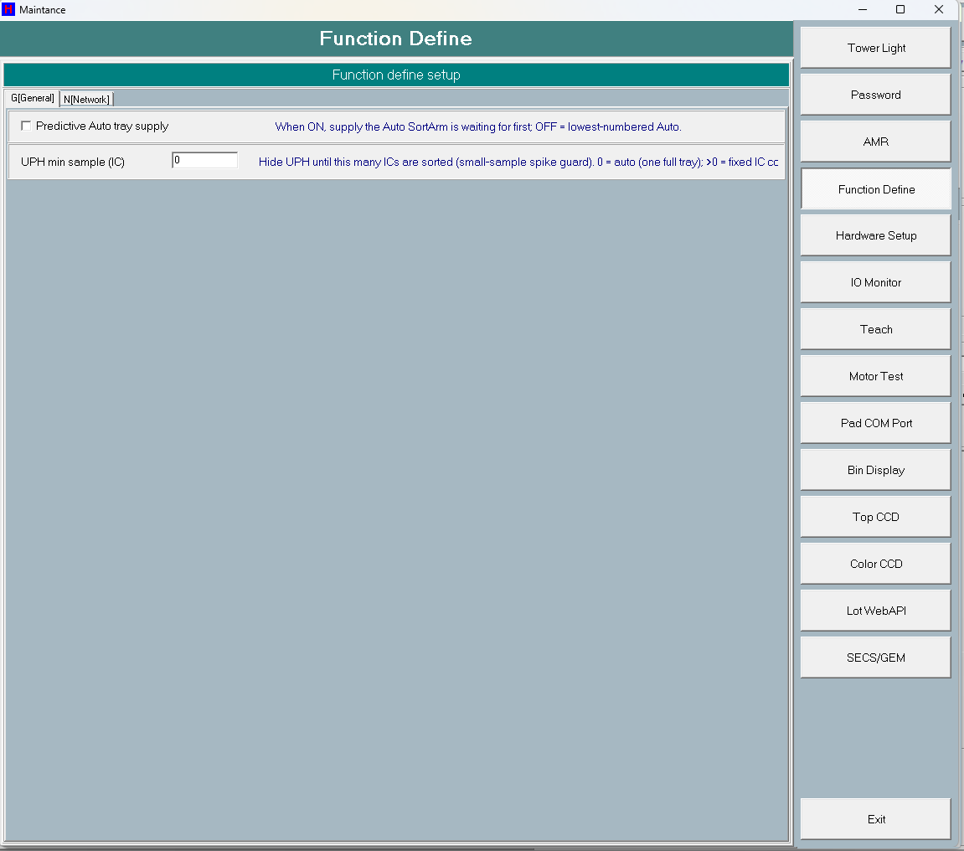
圖 5-3 Function Define 功能定義。（擷取方式：Maintenance 右側選單點選對應項目。）
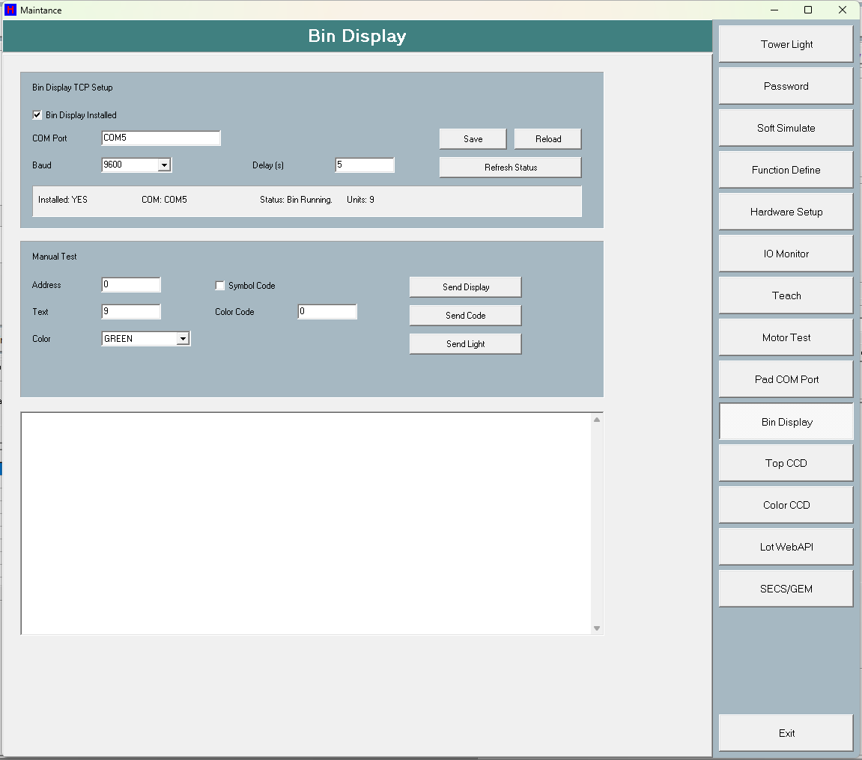
圖 5-4 Bin Display 料倉顯示面板設定。（擷取方式：Maintenance 右側選單點選對應項目。）
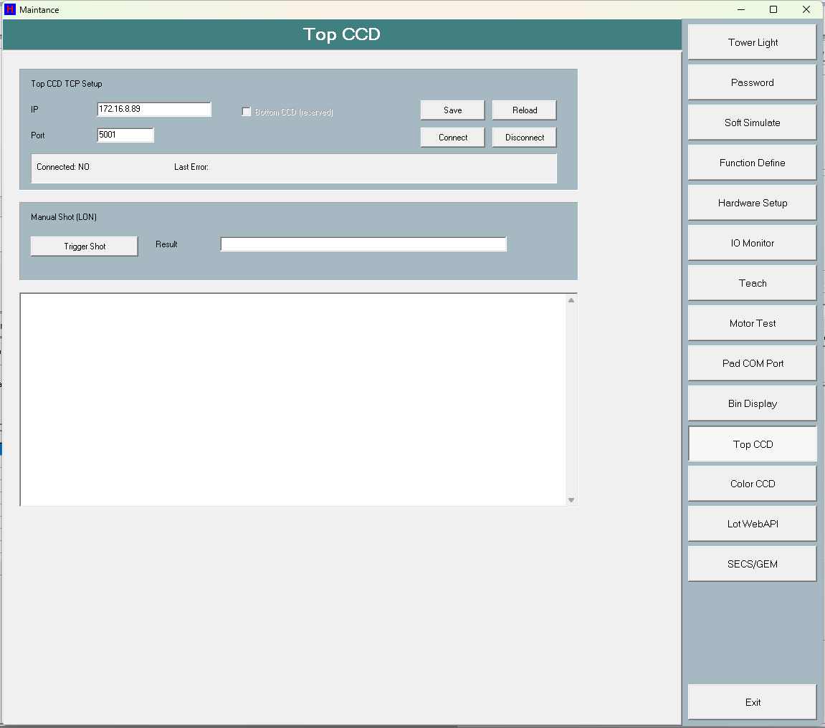
圖 5-5 Top CCD 頂部 CCD 設定/觸發。（擷取方式：Maintenance 右側選單點選對應項目。）
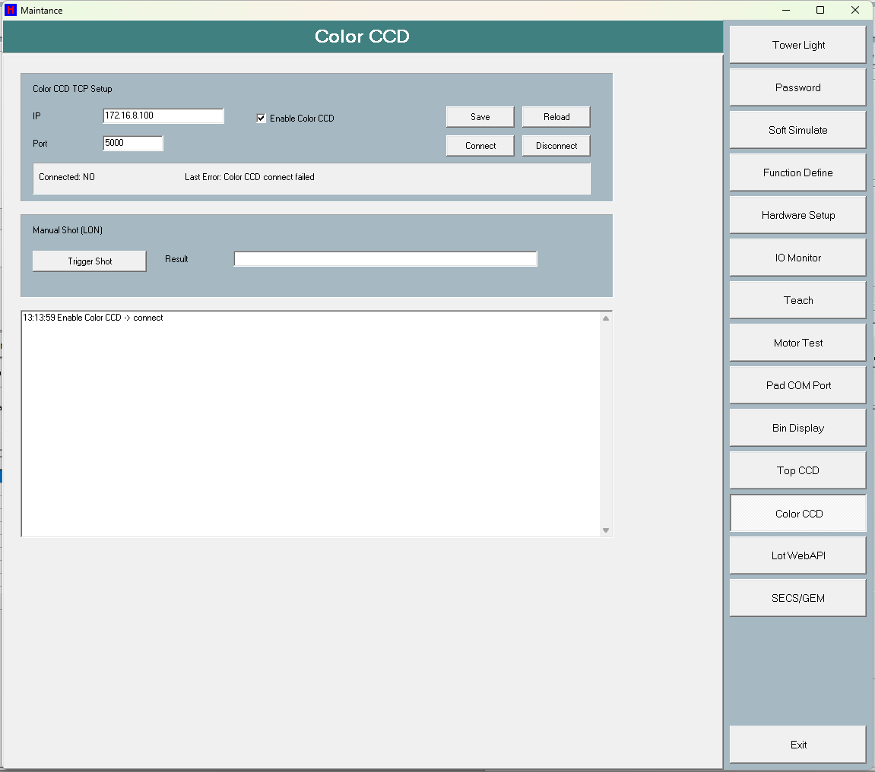
圖 5-6 Color CCD 顏色 CCD 設定/觸發。（擷取方式：Maintenance 右側選單點選對應項目。）
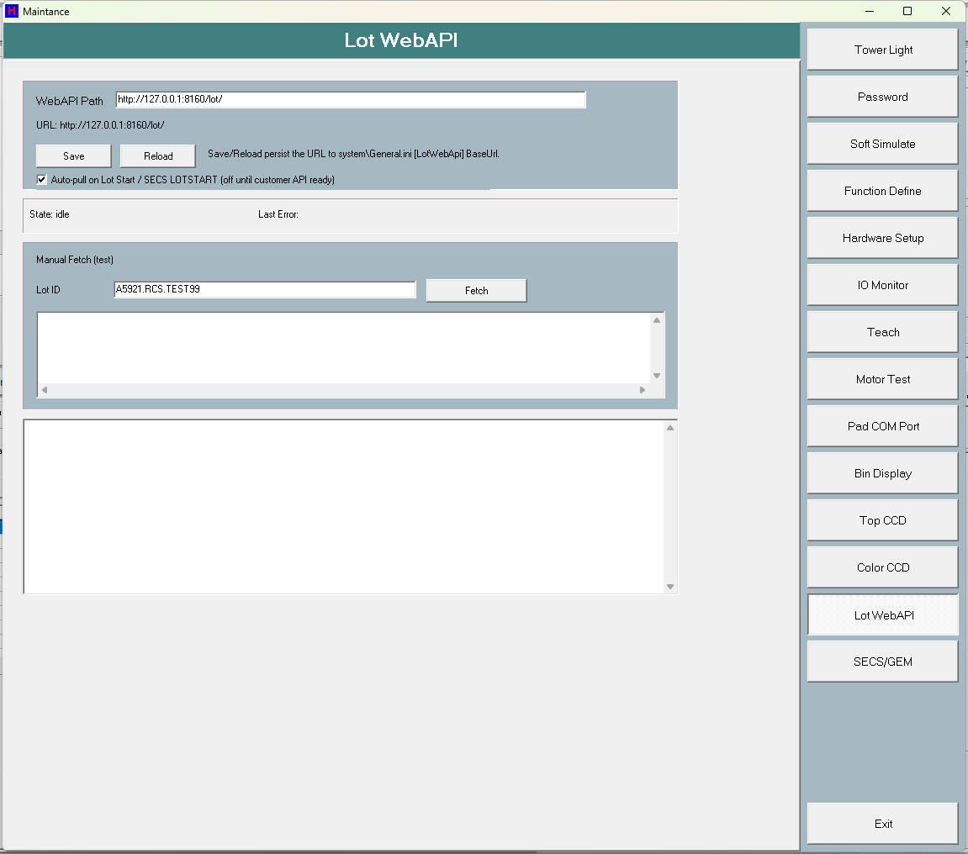
圖 5-7 Lot WebAPI Lot 2D/Bin 資料擷取。（擷取方式：Maintenance 右側選單點選對應項目。）
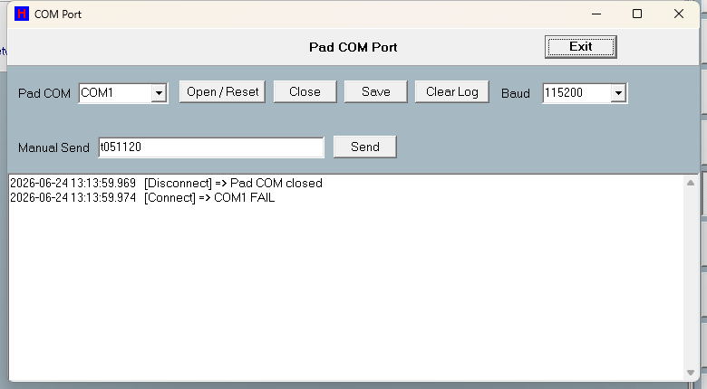
圖 5-8 Pad COM Port 操作面板通訊埠。（擷取方式：Maintenance 右側選單點選對應項目。）

第 6 章 設定 (Config / Setup)
本章說明 HT160S 的「產品設定 (Product Setup)」畫面，以及與之相關的配方 (Recipe) 管理、料盤幾何 (Tray Form)、料區對 Bin 的對應 (Bin Area Map)，並涵蓋三種分流模式：靜態的 Normal 模式與動態的 By Lot+Bin、By Lot+PassFail 模式。設定畫面以「配方」為單位儲存，所有資料存於該配方的資料夾（data\<配方名>）之下。
設定畫面（畫面標題 Product Setup）由左側選單列切換三個分頁：
- Recipe：配方管理（新增、複製另存、套用、刪除）。
- Tray Form：料盤幾何（起點、間距、分割數）。
- Bin Setting：料區 (Area) → Bin 編號對應表與錯誤料 (NG) 收集區。
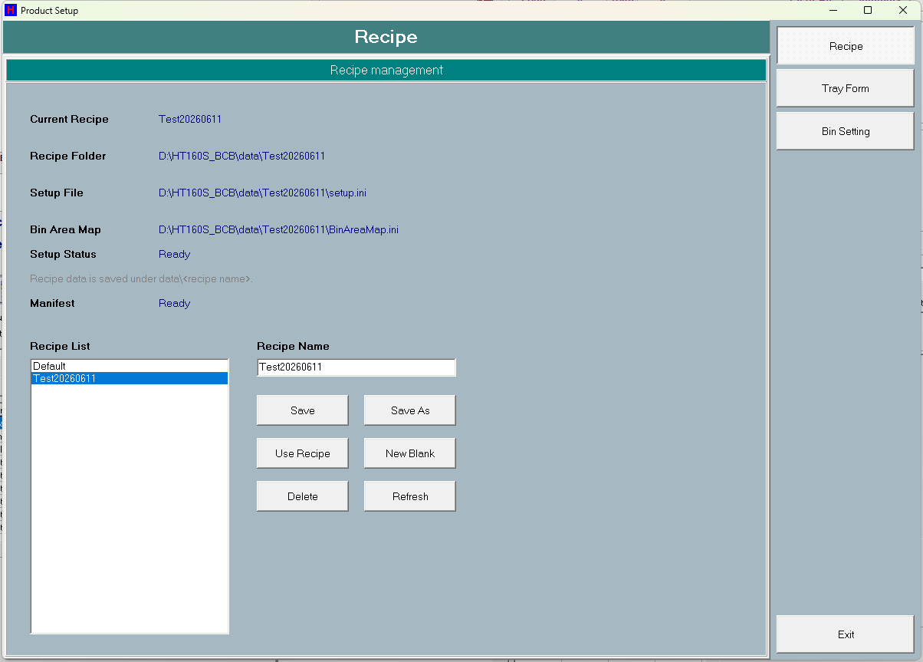
圖 6-1 Product Setup 設定畫面（左側選單列 Recipe / Tray Form / Bin Setting / Exit）。（擷取方式：由主畫面進入維護/設定入口開啟 Product Setup 畫面，預設顯示 Recipe 分頁。）
⚠️ 注意：設定畫面所有可見文字皆為英文。機台運轉中時，Use Recipe 與 Delete 按鈕會被自動禁用；切換或刪除配方須先停機。

6.1 設定畫面導覽

6.1.1 左側選單與標題列
畫面項目 | 類型 | 功能
Recipe | 選單按鈕 | 切換到 Recipe 配方管理分頁
Tray Form | 選單按鈕 | 切換到 Tray Form 料盤幾何分頁
Bin Setting | 選單按鈕 | 切換到 Bin Setting 料區對應分頁
Exit | 選單按鈕 | 關閉設定畫面；關閉時會自動存檔目前配方
標題列 | 標籤 | 顯示目前作用分頁的名稱

操作步驟（切換分頁）：
- 按左側選單 Recipe / Tray Form / Bin Setting 任一按鈕。
- 畫面切換到對應分頁，標題列顯示該分頁名稱。
- 按 Exit 關閉畫面（關閉時自動存檔）。

6.1.2 配方狀態欄
下列標籤位於畫面狀態區，僅供顯示目前配方與檔案狀態：
畫面項目 | 類型 | 功能
目前配方名稱 | 顯示 | 顯示目前使用中的配方名稱
配方資料夾 | 顯示 | 顯示配方資料夾名稱/路徑
設定檔路徑 | 顯示 | 顯示配方設定檔路徑
Bin 對應表檔路徑 | 顯示 | 顯示 Bin 對應表預設檔路徑
設定檔狀態 | 顯示 | 顯示配方設定檔狀態：Ready / Not Created
配方摘要狀態 | 顯示 | 顯示配方摘要檔狀態：Ready / Not Created
配方位置提示 | 顯示 | 提示文字：配方資料存於 data\<配方名> 之下

6.2 Recipe 配方管理
Recipe 分頁負責整套生產配方的新增、複製另存、套用與刪除。配方以資料夾為單位（data\<配方名>）；目前使用中的配方名由系統於開機時載入，預設為 Default。

6.2.1 控制項
畫面項目 | 類型 | 功能
Recipe List | 清單 | 列出所有配方供選取；點選會把名稱帶入 Recipe Name 欄
Recipe Name | 輸入 | 輸入新配方名稱（供 Save As / New Blank 使用）
Save | 按鈕 | 存檔目前配方（配方設定 + Tray Form + Bin 對應表），並驗證 Bin 對應表
Save As | 按鈕 | 以 Recipe Name 名稱另存為新配方（複製現配方）；名稱重複或為空會擋下
Use Recipe | 按鈕 | 切換選取的配方為使用中配方並重新載入；運轉中被禁用/擋下
New Blank | 按鈕 | 以 Recipe Name 建立空白新配方，寫入預設 Tray Form 與空白 Bin 對應表
Delete | 按鈕 | 刪除選取配方（Yes/No 確認）；不可刪目前使用中配方；運轉中被禁用/擋下
Refresh | 按鈕 | 重新掃描配方清單與狀態

配方名稱會自動整理：去除 \ / : * ? " < > | 等不合法字元並以底線取代；空白名稱退回 Default。

6.2.2 建立全新空白配方 (New Blank)
- 切到 Recipe 分頁。
- 在 Recipe Name 欄輸入新配方名稱（不可空白）。
- 按 New Blank；若名稱重複或建立失敗會提示。
- 系統建立資料夾並寫入配方設定、預設 Tray Form 與空白 Bin 對應表。
- 清單刷新並選取新配方。

6.2.3 由現配方複製另存 (Save As)
- 在 Recipe Name 欄輸入新名稱（不可空白、不可重複）。
- 按 Save As。
- 系統先存檔現配方，再複製為新配方，並記錄來源配方。
- 清單刷新並選取新配方，提示已另存。

6.2.4 套用配方 (Use Recipe)
- 在 Recipe List 選取一個配方。
- 按 Use Recipe。
- 若機台運轉中會被擋下並提示無法切換。
- 存檔現配方後，將選取配方設為使用中並重新載入。

6.2.5 刪除配方 (Delete)
- 在 Recipe List 選取要刪的配方（不可為目前使用中）。
- 按 Delete。
- 若運轉中或選到使用中配方會被擋下。
- 出現 Yes/No 確認對話（Delete recipe <name>?），選 Yes 才刪除。
- 清單與狀態刷新。
⚠️ 注意：不可刪除目前使用中的配方；切換或刪除配方均須先停機。

6.3 Tray Form 料盤幾何
Tray Form 分頁定義料盤的座標起點、格位間距與分割數。每次變更會即時重繪料盤格位預覽；存檔（Recipe 分頁 Save 或關閉畫面）時寫入配方設定，並即時更新記憶體幾何供 Loader / SortArm / Auto / Monitor 取用。

6.3.1 控制項
畫面項目 | 類型 | 功能
X-Start | 輸入 | 料盤 X 起點座標（浮點，預設 0.000）
X-Pitch | 輸入 | 料盤 X 方向間距（浮點，預設 1.000）
Y-Start | 輸入 | 料盤 Y 起點座標（浮點，預設 0.000）
Y-Pitch | 輸入 | 料盤 Y 方向間距（浮點，預設 1.000）
X-Division | 輸入 | 料盤 X 方向格數（整數，1~20）
Y-Division | 輸入 | 料盤 Y 方向格數（整數，1~50）
料盤格位預覽區 | 顯示 | 依 X/Y Division 即時重繪料盤格位預覽，格內依序編號

6.3.2 參數
畫面項目 | 範圍/預設 | 說明
X-Start | 浮點，預設 0.0 | 料盤 X 起點
X-Pitch | 浮點，預設 1.0 | 料盤 X 間距
Y-Start | 浮點，預設 0.0 | 料盤 Y 起點
Y-Pitch | 浮點，預設 1.0 | 料盤 Y 間距
X-Division | 整數，1~20，預設 1 | 料盤 X 格數（上限 20）
Y-Division | 整數，1~50，預設 1 | 料盤 Y 格數（上限 50）

註（定案）：料盤幾何（XStart／XPitch／YStart／YPitch）的設定值單位＝mm；分類臂與 Loader 取值時一律 ×100 轉成 1/100mm 教導座標（設定檔存 mm、教導座標為 1/100mm）。格數（XDivision／YDivision）夾制範圍 X:1–50、Y:1–20。

6.3.3 操作步驟
- 切到 Tray Form 分頁。
- 輸入 X-Start / X-Pitch / Y-Start / Y-Pitch（浮點）與 X-Division / Y-Division（整數）。
- 每次變更會即時重繪料盤格位預覽。
- 按 Recipe 分頁的 Save，或關閉畫面時，寫入配方設定。
- 存檔後即時更新記憶體幾何。
⚠️ 注意：X-Division / Y-Division 超過機台上限（X=20 / Y=50）時，值會被夾限並提示 Tray division exceeds machine limit (X max=.., Y max=..). Value clamped.，修正後才存。

6.4 Bin Setting 料區對應表
Bin Setting 分頁設定「料區 (Area) → Bin 編號」的對應表，以及錯誤料 (NG) 的收集料區。每列對應一個料區：Auto1~Auto6，若安裝色彩 Bin 區則再加 Color。料區清單末端是否含 Color 區，由是否安裝 Color bin 區決定（此設定於維護畫面硬體安裝頁設定，本畫面僅唯讀顯示）。

6.4.1 控制項
畫面項目 | 類型 | 功能
料區→Bin 對應表 | 表格 | 顯示各料區的 Bin 對應（Area / Bin / Status / Note）；每列一個料區，編輯 Bin 欄；驗證後顯示 OK/Empty/Duplicate/Invalid/Error 狀態與說明
Error Bin 下拉 | 下拉 | 選擇錯誤料 (NG) 的收集料區；只列出已啟用的料區，預設為 Auto6
Pass Bin 下拉 | 下拉 | 選擇視為 PASS 的 Bin：選項為 0（=關閉）+ 表格中各已設定的路由 Bin。存入配方設定，決定 Production_Log 的 PassFail 欄，且為 By Lot+PassFail 分流模式的分類依據（見第 15 章）。By Lot+PassFail 的 Lot 執行中變更會被拒絕
Load Current | 按鈕 | 從預設對應表重新載入到表格
Save Map | 按鈕 | 驗證並儲存 Bin 對應表（含 Error Bin 區），顯示結果
Validate | 按鈕 | 驗證表格內容並顯示是否 OK（檢查範圍/重複/空白）
Clear All | 按鈕 | 將所有列 Bin 清為 0（未指派）
Default 1-N | 按鈕 | 依列序填入預設 Bin 值（1~N）；按鈕文字隨料區數動態變為 Default 1-<數量>

Bin 分頁狀態欄：
畫面項目 | 類型 | 功能
目前配方名稱 | 顯示 | 顯示目前配方名稱
Bin 對應表檔路徑 | 顯示 | 顯示 Bin 對應表檔案路徑
已對應數 | 顯示 | 顯示已對應數 / 總料區數（Count / N）
色彩 Bin 區安裝狀態 | 顯示 | 顯示色彩 Bin 區是否安裝：Installed / Not Installed
對應表狀態 | 顯示 | 顯示對應表檔案狀態與已對應數：Ready / Not Created（Count / N）
Bin 提示 | 顯示 | 提示文字：Bin=0 代表該料區未指派

6.4.2 參數
畫面項目 | 範圍/預設 | 說明
料區→Bin 對應 | 每區 Bin 0~999，0=未指派 | 各料區對應的 Bin 編號
Error Bin 下拉 | 已啟用之料區，預設 Auto6 | 錯誤料 (NG) 收集料區
Pass Bin 下拉 | 0（關閉）或某個已設定的 Bin | 視為 PASS 的 Bin。決定 Production_Log PassFail 欄；By Lot+PassFail 模式的分類/路由依據（該模式啟動前須 >0）

⚠️ 注意：Bin 值範圍為 0~999（1000 起為錯誤碼）。非數字或越界視為 Invalid；同一 Bin 指派到不同料區視為 Duplicate；驗證未通過時 Save 會被擋下。

6.4.3 操作步驟
- 切到 Bin Setting 分頁。
- 在表格 Bin 欄為每個料區（Auto1~Auto6，及 Color 若已安裝）填入 Bin 編號（0~999，0=未指派）。
- 在 Error Bin 下拉選擇錯誤料收集料區。
- 按 Validate 檢查（範圍/重複/空白），狀態欄顯示 OK/Empty/Duplicate/Invalid/Error。
- 按 Save Map 驗證並存檔。
- 視需要可用 Load Current 重新載入、Clear All 全清為 0、Default 1-N 依序填入預設值。
- 若使用 By Lot+PassFail 分流，另以 Pass Bin 下拉選擇視為 PASS 的 Bin（存入同一配方設定）。
⚠️ 注意：在動態分流模式（By Lot+Bin 或 By Lot+PassFail）下，整張表的 Bin 欄禁止手動編輯（Auto↔Bin 由執行時動態綁定），此時只能修改 Error Bin；Pass Bin 下拉為獨立控制項，仍可設定（惟 By Lot+PassFail 的 Lot 執行中會被鎖）。

6.5 配方存取流程
設定畫面的載入/儲存流程如下，供理解各檔案何時被讀寫：
- 開啟畫面時：建立 Recipe / Tray Form / Bin Setting 三個分頁與選單按鈕，並預設顯示 Recipe 分頁。
- 顯示畫面時：載入最後使用的配方（確保配方資料夾存在 → 載入 Tray Form → 載入 Bin 對應表到表格 → 刷新清單與狀態）。
- 存檔時：確保配方資料夾存在 → 寫入配方設定 → 存 Tray Form（並即時刷新記憶體）→ 存 Bin 對應表（不跳訊息）→ 寫入配方摘要 → 記錄最後使用的配方名。
- 運轉狀態鎖（每週期檢查）：依機台是否運轉，啟用/禁用 Use Recipe 與 Delete 按鈕，停機後自動恢復。
- 關閉畫面時：自動存檔目前配方。
配方相關設定參數：
畫面項目 | 範圍/預設 | 說明
配方名稱 | 由使用者輸入（自動整理後使用） | 配方名稱
配方資料夾 / Bin 對應表 | data\<配方名>\... | 配方資料夾與 Bin 對應表路徑
配方來源 / 最後更新時間 | Save As 時記錄來源；其餘空白 | 配方來源與最後更新時間
Color bin area installed | 勾/不勾 | 是否安裝色彩 Bin 區，決定料區表是否含 Color 列（此畫面唯讀顯示，於維護畫面硬體安裝頁設定）
Sort Mode | Normal / By Lot+Bin / By Lot+PassFail | 分流模式（此畫面唯讀使用，於維護畫面硬體安裝頁設定）

6.6 分流模式：Normal / By Lot+Bin / By Lot+PassFail
HT160S 把分類結果 (Bin) 導向輸出料倉（Auto1~Auto6 / Color / Error 區）有三種模式：
- Normal 模式（預設）：依靜態 Bin 對應表，每個 Bin 固定對到一個 Auto 區。
- By Lot+Bin 模式：在 CCD 掃描時依「先到先得 (first-come-first-served)」把每組 (LotID, Bin) 綁定到下一個尚未被佔用且已啟用的 Auto，之後僅讀取此綁定來放料。
- By Lot+PassFail 模式：掃描時以「Bin 是否等於 Pass Bin」把 IC 分為 PASS/FAIL，把每組 (LotID, PASS/FAIL) 先到先得綁定到 Auto；每 Lot 最多綁 2 個 Auto。分類在掃描當下凍結於料格，放料時只讀不重算。
模式切換與多數硬體/路由旗標的設定畫面位於維護畫面的硬體安裝頁；By Lot+PassFail 所需的 Pass Bin 於 Bin Setting 頁的 Pass Bin 下拉設定（見 6.4）。完整說明見第 15 章，本節一併概述。

圖 6-2 Product / 硬體安裝頁的分流與路由設定（模式切換、Auto/吸嘴啟用、安全距離等）。（擷取方式：進入 Maintenance → Hardware install setup 頁。）

6.6.1 硬體頁分流控制項
畫面項目 | 類型 | 功能
Sort Mode | 選項組（3 選項） | 切換分流模式 Normal / By Lot+Bin / By Lot+PassFail；變更後僅提醒重開軟體，不強制；lot 執行中被鎖定
Auto1~Auto6 | 勾選 | 逐一啟用/停用 Auto1~Auto6 輸出站；停用者於綁定新分類鍵時被跳過；變更後提醒重開；lot 執行中鎖定
Nozzle1~Nozzle4 | 勾選 | 逐一啟用/停用 SortArm 四個吸嘴；至少須保留一個啟用，取消最後一個時自動勾回並提示；即時生效；lot 執行中鎖定
Color bin area installed | 勾選 | 宣告是否安裝 Color 輸出區；lot 執行中鎖定
Use AMR | 勾選 | 啟用 AMR/AGV 模式；lot 執行中鎖定
Bin 顯示面板型號下拉 | 下拉 | 選擇料倉顯示面板型號（LED (HT9046) / TFT (HT9011)）
Loader safe distance | 輸入 | 設定兩台 Loader-Y 車最小安全間距；以 mm 輸入，經螢幕鍵盤限制 325~650mm，YES/NO 確認後存入
硬體頁標題列 | 標籤 | 硬體頁標題列；lot 執行中顯示鎖定提示文字
Lot No.（主畫面） | 輸入 | 主畫面輸入/顯示 Lot 編號；重新開始生產時被清空

6.6.2 設定參數
畫面項目 | 範圍/預設 | 說明
Sort Mode | 預設 Normal | 分流模式：Normal（靜態 Bin 對應表），By Lot+Bin（動態綁定 Bin），By Lot+PassFail（動態綁定 PASS/FAIL）
Pass Bin 下拉 | 預設 0（關閉） | 視為 PASS 的 Bin；By Lot+PassFail 模式的分類/路由依據（啟動前須 >0）
Auto1~Auto6 | 預設全部啟用 | Auto1~Auto6 是否參與分流（綁定時跳過停用者）
Nozzle1~Nozzle4 | 預設全部啟用，至少一個須啟用 | SortArm 四個吸嘴啟用（取料時跳過停用槽）
Color bin area installed | 預設不勾 | 是否安裝 Color 輸出區（影響 Bin 對應表 Color 區可用性）
Use AMR | 預設不勾 | 是否啟用 AMR/AGV 模式
Loader safe distance | 預設 100.00 mm，輸入限 325~650mm | 兩 Loader-Y 車最小安全間距，畫面以 mm 顯示/輸入
目前配方名稱 | 預設 Default | 目前配方名稱（對應 data\<配方名> 資料夾）
料區→Bin 對應 | 各輸出區的 Bin 值（>0 才設定） | Normal 模式各輸出區（Auto1~Auto6 / Color）對應的 Bin 號
Error Bin 下拉 | 預設沿用通用錯誤區 | 未知/未設定 Bin 與錯誤 Bin（2D 掃描失敗 / 無 Bin 設定）的溢位目標區
動態綁定記錄 | 每產生新綁定即存檔 | 動態綁定的持久化記錄：記錄寫入時的分流模式，以及各組（Lot、Bin 或 PASS/FAIL）對應到哪個 Auto；載入時若模式與現行不符即整表捨棄

6.6.3 Normal 模式：設定 Bin 對 Auto 的靜態對應
- 在 Bin 對應表中為每個輸出區（Auto1~Auto6，Color 若已安裝）各指定一個 Bin 號，存於配方設定。
- 另設定 Error Bin 作為未知/未設定 Bin 的溢位目標；可分別為 2D 掃描失敗、無 Bin 設定兩種錯誤 Bin 指定收集區。
- 執行時系統把每個 Bin 依對應表轉成對應的 Auto 輸出區；查不到對應者一律導向 Error Bin 區，絕不隨意放置（維持每盤由上到下、左到右填滿）。

6.6.4 啟用動態分流模式（By Lot+Bin / By Lot+PassFail）
- （僅 By Lot+PassFail 需要）先於 Bin Setting 頁以 Pass Bin 下拉設定視為 PASS 的 Bin（存入配方設定）。
- 於維護畫面硬體頁以 Sort Mode 選 By Lot+Bin 或 By Lot+PassFail，依提示重開軟體乾淨生效。
- 以 Auto1~Auto6 設定哪些 Auto 可用於分流（停用者於綁定時被跳過）。By Lot+PassFail 每 Lot 用到 2 個 Auto，建議至少保留 2 個非 Error Auto。
- 載入各 Lot 的 2D/Bin 資料（離線匯入或 WebAPI/SECS），使已載入的 IC 資料筆數 > 0。
- 按 Start。全新工單以 0 綁定啟動是正常的——綁定只在掃描時產生。By Lot+PassFail 另檢查 Pass Bin 是否 >0，未設定會擋下並提示 By Lot+PassFail mode is ON but no Pass Bin is set. Set the Pass Bin on the Bin Setting page before Start !。

6.6.5 動態模式執行期綁定與放料
- Loader CCD 掃描每顆 IC：以 2D 碼反查出所屬 Lot 與 Bin，寫入該料格；同時依「Bin 是否等於 Pass Bin」計算 PASS/FAIL 並凍結於料格。
- 依模式綁定：By Lot+Bin 以 Bin 為鍵、By Lot+PassFail 以 PASS/FAIL 分類為鍵（分類為錯誤/關閉時不綁定）。先查既有綁定，無則以「先到先得」選最低編號、未被佔用且已啟用的非 Error Auto；全被佔用時溢位到 Error Auto。新綁定立即存檔。
- SortArm 放料時只讀取既有綁定、不再重新配置；By Lot+Bin 用該格 Bin、By Lot+PassFail 用該格凍結的分類查表。無所屬 Lot、錯誤 Bin（2D 掃描失敗/無 Bin 設定）或分類為 0 者導向 Error Auto；動態模式不使用 Color 區做分流。
- 綁定記錄會自動存檔並持久保留（記錄分流模式與各組對應到哪個 Auto）。

6.6.6 開機繼承上一筆工單 (inherit-record)
- 開機若無工單資料，系統會還原上次的手動 Lot 清單與動態綁定。
- 若有可還原內容（Lot 數或綁定數>0），會以 Yes/No 對話彈出 Inherit last work order ? (N lots, M bindings) Yes = resume, No = start fresh。
- 選 Yes：保留 Lot 清單與 (Lot,Bin)→Auto 綁定（等同中途重啟續跑）。
- 選 No：清空整筆工單（清 Lot 清單、綁定與 Lot 編號欄），等同 Lot End 語意；累計生產計數一律保留。

6.7 互鎖與防呆 (Interlock / Poka-yoke)
⚠️ 注意：以下互鎖在運轉或設定錯誤時會擋下操作，請逐項確認。
- 運轉中禁止切換/刪除配方：機台運轉中禁止 Use Recipe / Delete；按鈕會被視覺禁用，即使點擊也會被擋下並提示。
- 不可刪除目前使用中配方：按 Delete 時會比對名稱擋下。
- 配方名不可空白/重複：Save As / New Blank 名稱不可空白；名稱重複擋下。
- Tray Division 夾限：X/Y Division 夾限於 1~20 / 1~50，超出提示並夾限後才存。
- Bin 值範圍：0~999（1000 起為錯誤碼）；非數字或越界視為 Invalid；同一 Bin 指派到不同料區視為 Duplicate；驗證未通過時 Save 被擋下。
- By Lot+Bin 鎖編輯：By Lot+Bin 模式時，Bin 對應表的 Bin 欄不可被選取/編輯（Auto↔Bin 由執行時動態綁定）。
- 硬體編輯鎖：Lot 執行中鎖定 Sort Mode / Auto1~Auto6 / Nozzle1~Nozzle4 / Color bin area installed / Use AMR，避免中途改路由破壞進行中的分流；結束 Lot（未起 lot）即解鎖，標題加註 locked。（By Lot+PassFail 執行中另拒絕於 Bin Setting 頁變更 Pass Bin）
- 至少一個吸嘴啟用：偵測到全部取消時自動勾回並提示 At least one nozzle must stay enabled.。
- 2D 碼全域唯一：系統拒絕已被任一 Lot 擁有的重複 2D 碼，避免分流衝突。
- Start 前置檢查（防呆）：未載入任何 2D 資料時擋下 Start；By Lot+Bin 模式開啟但無任何綁定時擋下 Start。
- 路由確定性：未知/未設定 Bin 一律導向 Error Bin 區，絕不隨意放置；綁定時跳過被停用的 Auto，但 Error Auto 即使自身停用仍保留為溢位目標。

6.8 訊息與提示對照
訊息 | 意義 | 處置
Tray division exceeds machine limit (X max=.., Y max=..). Value clamped. | Tray Form X/Y Division 超過機台上限（X=20 / Y=50），值已被夾限 | 改成不超過上限的格數後重新儲存
Bin map setting has invalid rows. | Bin 對應表存在無效列（範圍錯/重複），存檔被拒 | 修正標示為 Invalid/Duplicate 的列再存
Bin must be 0-999. Error code starts from 1000. | 格內 Bin 值超出 0-999 範圍（1000 起為錯誤碼） | 輸入 0~999 的有效 Bin 值
Bin map setting is OK. / Bin map saved. | 驗證通過 / 對應表已儲存（資訊提示） | 無
Please input new recipe name. | Save As / New Blank 未輸入配方名 | 在 Recipe Name 欄輸入名稱
Recipe already exists. | Save As 目標配方名已存在 | 改用其他名稱
Save As recipe failed. / Create recipe failed or recipe already exists. / Delete recipe failed. | 配方複製/建立/刪除作業失敗 | 檢查名稱與資料夾權限後重試
Can not change recipe while machine is running. / Can not delete recipe while machine is running. | 機台運轉中不可切換或刪除配方 | 停機後再操作
Recipe does not exist. | Use Recipe 選取的配方不存在 | 重新整理清單後選有效配方
Can not delete current recipe. | 嘗試刪除目前使用中配方 | 先切換到其他配方再刪除
Delete recipe <name>? | 刪除配方的 Yes/No 確認 | 選 Yes 確認，No 取消
Recipe saved as <name>. | 另存配方成功提示 | 無
No 2D data : load lot 2D/Bin data before Start ! | Start 前未載入任何 IC 的 2D/Bin 資料 | 先以離線匯入 / WebAPI / SECS 載入再 Start
By Lot+PassFail mode is ON but no Pass Bin is set. Set the Pass Bin on the Bin Setting page before Start ! | By Lot+PassFail 模式開啟但 Pass Bin=0 | 先於 Bin Setting 頁以 Pass Bin 下拉設定 Pass Bin 再 Start
Pass Bin is locked while a By Lot+PassFail lot is running. Finish the lot (Lot End) before changing it. | Lot 執行中嘗試更改 Pass Bin | 先結束目前 Lot 再變更
Sort mode changed. Please restart the software so the new classification mode takes effect cleanly. | 切換分流模式後的提醒（非強制） | 重新啟動軟體讓新模式乾淨生效
Auto enable changed. Please restart the software so the new Lot+Bin routing takes effect cleanly. | 變更 Auto 啟用後的提醒（非強制） | 重新啟動軟體讓新路由乾淨生效
At least one nozzle must stay enabled. | 嘗試停用最後一個吸嘴 | 系統自動勾回；保留至少一個啟用的吸嘴
Inherit last work order ? (N lots, M bindings) Yes = resume, No = start fresh | 開機詢問是否繼承上次工單 | Yes 續跑保留綁定；No 清空整筆工單重新開始

6.9 設定檔位置摘要
設定內容 | 位置 | 說明
配方設定 | 配方資料夾 data\<配方名>\ | 配方名/路徑、料盤幾何 (Tray Form)
Bin 對應表 | 配方資料夾 data\<配方名>\ | 料區→Bin 對應、錯誤 Bin 溢位區
配方摘要 | 配方資料夾 data\<配方名>\ | 來源配方、最後更新時間
機台設定 | 系統資料夾 system\ | 分流模式、硬體安裝、安全距離等硬體/分流設定
最後使用配方 | 系統資料夾 system\ | 目前使用中的配方名
動態綁定記錄 | 系統資料夾 system\ | By Lot+Bin / By Lot+PassFail 動態綁定持久化
累計生產統計 | 系統資料夾 system\ | 累計生產統計資料

註：GeneralSetting（色彩 Bin / Lot+Bin 模式等）對設定畫面而言為唯讀使用；其實際設定畫面在 GeneralSetting / maintenance 硬體頁，而非 Product Setup 畫面。

6.10 補充定案（原待補事項）
- 工程單位（定案）：料盤幾何（XStart／XPitch／YStart／YPitch）設定值單位＝mm，消費端 ×100 轉 1/100mm 教導座標（見 6.3.2 註）。
- 料區代號 1/2（定案）：料區代號 NotUse=0、Empty=1、Loader=2（空盤站與進料站的代號，屬合法區域但非分選目的地）、Auto1..6=3..8、Color=9。Bin 設定格與所有分選一律從 Auto1(=3) 起算，1/2 純為站別保留代號。
- 畫面標籤（定案）：硬體頁各控制項螢幕標籤皆為英文——Sort Mode（選項 Normal / By Lot+Bin / By Lot+PassFail / By WhiteList）、Auto1~Auto6、Nozzle1~Nozzle4、"Color bin area installed"、"Use AMR"、Bin 面板型號 "LED (HT9046)" / "TFT (HT9011)"；Lot 編號輸入框位於主畫面 Lot 分頁的 "Lot Manual Edit" 群組。
- Bin 選擇舊結構（定性）：僅宣告、全程式未見讀寫——舊機型遺留，不影響行為。
- Error 區設為 Color 的 fallback（定案）：Error 區非 Auto（如 Color）時，回退為最後一個 Auto（Auto6）；滿載溢流亦同。詳見第 15 章 15.12。
- 手動綁定 UI（定案）：不提供；綁定僅由 Loader CCD 掃碼路徑自動產生（最低 index 先到先得），UI 僅顯示。
- 配方選單畫面（定案）：不存在獨立視窗；新增/複製/刪除/切換全在 Product Setup（配方清單＋配方名稱輸入框），主畫面 Recipe Name 下拉亦可切換。

第 07 章 教導 (Teach)
教導畫面供工程師對機台各軸馬達進行手動定位與校點。透過此畫面可選擇作用中馬達、以 Jog 或定步方式趨近目標物理位置、把目前位置存入教導點位、移動到既有教導點，以及把所有點位存回教導檔。Advanced 分頁另提供 SortArm 單吸嘴與各升降柱的點位測試功能。
⚠️ 注意：所有教導動作只能在機台未執行生產且未按下 EMG（緊急停止）的狀態下進行。畫面上的移動連鎖會在不符合條件時彈窗中止；系統在移動/Jog/Home/測試進行中也會持續偵測 EMG，按下即時停止。
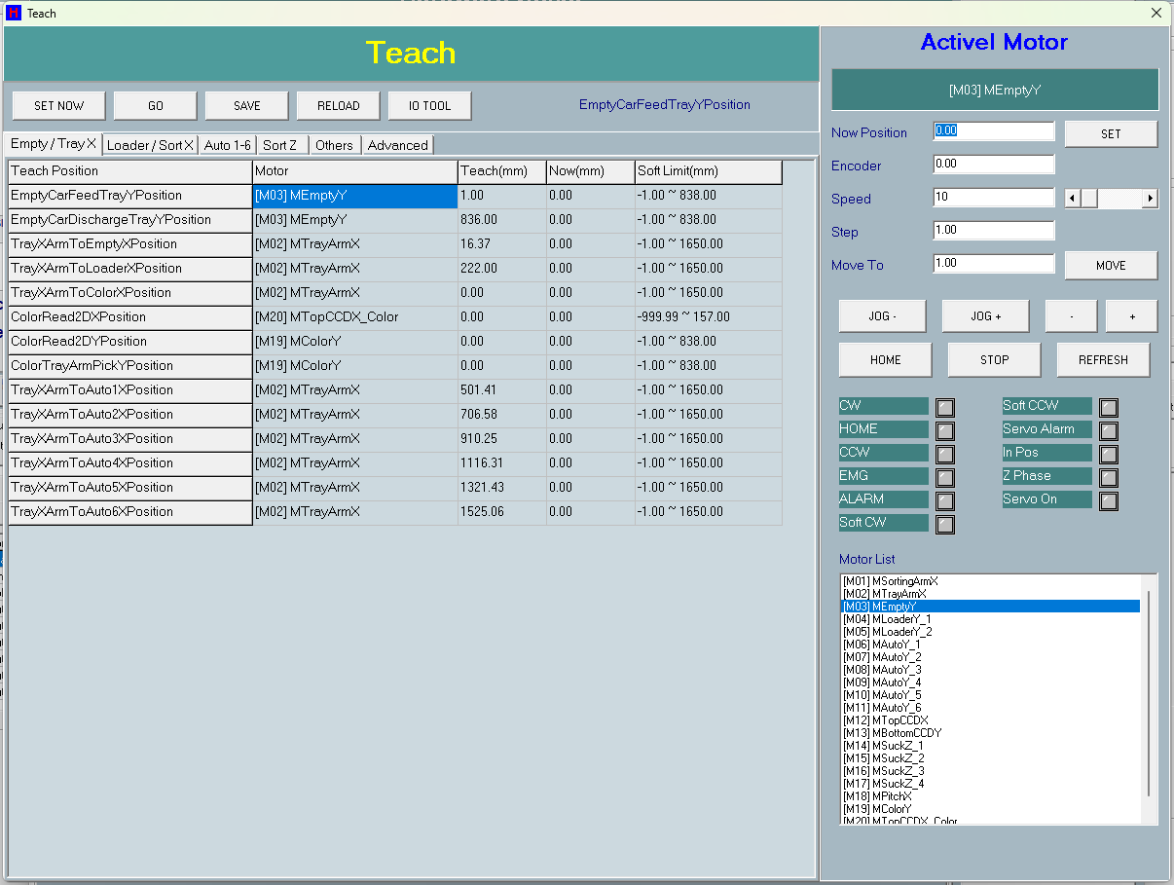
圖 7-1 教導畫面。（擷取方式：於主畫面進入維護/工程模式後開啟 Teach 教導畫面）

7.1 畫面配置
教導畫面分為左右兩區：
- 左側教導點位區：依分頁分類的教導點位表，分頁包含 Empty/Tray X、Loader/Sort X、Auto 1-6、Sort Z、Others、Advanced（含子分頁 Sort Arm / Channel）。
- 右側馬達控制區：選軸、Jog、Step、Move、Home、Stop、速度設定、即時位置/Encoder 顯示、狀態 LED 與馬達清單 (Motor List)。

位置單位（重要）
⚠️ 注意：所有教導座標於內部一律以 1/100mm 儲存，即 100 單位 = 1mm。畫面以 mm、小數 2 位顯示與輸入；輸入的 mm 文字會乘以 100 取整存入內部，顯示時把內部值除以 100 以小數 2 位呈現。例如畫面輸入 100.00（mm）即內部值 10000。

7.2 馬達控制區控制項
畫面項目 | 類型 | 功能
作用中馬達名稱顯示欄 | 顯示 | 顯示目前作用中馬達的別名
目前位置顯示欄（Now） | 顯示（唯讀） | 顯示作用中馬達目前位置，mm 2 位小數
Encoder 位置顯示欄 | 顯示（唯讀） | 顯示作用中馬達 Encoder 位置，mm
速度輸入框 | 輸入 | Jog/Move 速度；輸入即套用，範圍夾在該馬達可用速度上下限內，與速度捲軸同步
速度捲軸 | 捲軸 | 拖動調整 Jog/Move 速度，範圍為該馬達可用速度上下限，即時套用
Step 步距輸入框 | 輸入 | Step +/- 的步距（mm）；預設 1.00，輸入 0 時以 1mm 代入
Move To 目標輸入框 | 輸入 | MOVE 目標位置（mm）；選點/Step/編輯時會自動填入
SET | 按鈕 | 把目前位置存入選定教導點位（與左側 SET NOW 動作相同）
MOVE | 按鈕 | 移動作用中馬達到 Move To 值（需先回 Home，並通過軟限與連鎖檢查）
JOG + | 按鈕 | 按下開始正向 Jog（CW 方向），放開停止；Jog 不需先 Home，可用於趨近 Home 感測
JOG - | 按鈕 | 按下開始負向 Jog（CCW 方向），放開停止
+ | 按鈕 | 以 Step 步距欄的步距正向定步移動（目前位置 + 步距後移動）
- | 按鈕 | 以 Step 步距欄的步距負向定步移動（目前位置 - 步距後移動）
HOME | 按鈕 | 對作用中單軸啟動回 Home，並自動逐步推進至完成
STOP | 按鈕 | 停止作用中馬達並中止 SortArm／升降柱測試
REFRESH | 按鈕 | 重建馬達清單、刷新表格與監看顯示
Motor List 清單 | 表格 | 列出全部馬達別名；單擊設為作用中馬達

狀態 LED
依序對應：CW、HOME、CCW、EMG、ALARM、Soft CW、Soft CCW、Servo Alarm、In Pos、Z Phase、Servo On（共 11 顆）。各燈狀態由對應馬達狀態帶入。
LED 顏色慣例：
- 綠色：使用中且該訊號觸發。
- 灰色：使用中且閒置。
- 紅色：未使用（馬達 disable）。
其中 EMG 燈另疊加系統緊急停止 (EMG) 狀態。
註：狀態 LED 依 7.2 所列固定順序排列，共 11 顆；各燈的亮滅由該軸所屬的馬達驅動層帶入。MC88X1 驅動的軸會帶入全部 11 顆狀態，MN200／SMC 驅動的軸僅帶入「In Pos（到位）」一顆，其餘恆顯示未觸發。

7.3 教導點位區控制項
畫面項目 | 類型 | 功能
標題列（Teach） | 顯示 | 畫面標題列，顯示「Teach」
SET NOW | 按鈕 | 把作用中馬達目前位置寫入目前選定的教導點位；與右側 SET 動作相同
GO | 按鈕 | 把選定教導點位的值載入 Move To 後實際移動作用中馬達到該點（需通過移動連鎖檢查）
SAVE | 按鈕 | 先彈出 Yes/No 確認，確認後把所有教導點位存回機台教導檔，並重新折算「有效位置 = 教導基準 + 偏移」
RELOAD | 按鈕 | 從教導檔重新載入所有點位並重新折算偏移
IO TOOL | 按鈕 | 開啟 IO 監看／設定畫面
狀態訊息列 | 標籤 | 狀態／提示訊息列；顯示載入路徑、Move/Jog/Home 狀態、Home 完成行程、各種中止原因
教導點位分頁 | 分頁 | 教導點位分頁（Empty/Tray X、Loader/Sort X、Auto 1-6、Sort Z、Others、Advanced）

點位分頁與表格
畫面項目 | 內容
Empty / Tray X | Empty 車與盤臂 X（含 Color 2D／取放 Y、各 Auto X）點位
Loader / Sort X | Loader1/2 車 Y、Top CCD X、SortArm X 各目的地點位
Auto 1-6 | Auto1~6 車 Feed／Discharge／FirstSort Y 點位
Sort Z | SortArm 各吸嘴 Z（吸嘴 1~4）對 Loader／Auto 的 Z1~Z4 點位
Others | PitchArm X 最小／最大、Bottom CCD Y 取像點位

每個點位表格欄位如下：
欄位 | 說明
Teach Position | 點位名稱
Motor | 對應馬達別名
Teach(mm) | 已教導值（mm）
Now(mm) | 馬達目前位置（mm）
Soft Limit(mm) | 軟體上下限範圍（mm）

單擊表格列：選定該列並切到對應分頁、設為作用中馬達。
雙擊表格列：開啟數字鍵盤直接編輯該值（僅編輯數值，不會移動馬達）。

7.4 如何教導一個位置
⚠️ 注意：執行 MOVE / Step / GO 前該軸必須已回 Home，否則彈窗「Motor is not home」。JOG 與 HOME 本身不要求先 Home。若作用軸為 SortArm X（分類臂 X），移動前所有吸嘴 Z 必須全部回 Home，否則彈窗「Sort arm Z must be home before X move.」以防撞。
以 SET NOW 方式教導單一點位的標準流程：
- 在 Motor List 選擇要操作的馬達，或在左側點位表中單擊要教導的列（會自動切到對應分頁並設為作用中馬達）。
- 視需要先按 HOME 讓該軸回原點（MOVE/Step 需先 Home；純 Jog 趨近可略過）。
- 用 JOG + / JOG -、+ / - Step，或在 Move To 輸入值後按 MOVE，把該軸移到目標物理位置。
- 確認 Now Position 為所要位置後，按 SET NOW（或右側 SET）；目前位置寫入該點位（以 1/100mm 儲存）。
- 確認表格 Teach(mm) 欄已更新為新值。
- 所有點位調整完成後按 SAVE，於 Yes/No 確認窗按 Yes，寫回機台教導檔。
SET NOW 取的是馬達目前位置的即時值，不需先 Home；但 MOVE/Step 移動需該軸已 Home。

以數字鍵盤直接編輯點位值
- 在點位表中雙擊要編輯的列。
- 於彈出的數字鍵盤輸入 mm 值（小數 2 位）。
- 按 OK；輸入文字解析回 1/100mm 存入該點位並刷新該列（此操作不會移動馬達）。
- 按 SAVE 寫回檔案。
雙擊只編輯數值，不會跑點；實際移動仍須用 GO 或 MOVE 按鈕。

移到既有教導點（GO）
- 選定目標點位列。
- 按 GO；把該點位值載入 Move To 後移動作用中馬達到該點。
- 若連鎖未過（系統執行中 / EMG / 馬達未啟用 / 警報 / 未 Home / SortArm-Z 未 Home / 超軟限）會彈窗並中止。

7.5 Jog 與限位方向
JOG + 為正向 Jog（CW 方向），JOG - 為負向 Jog（CCW 方向）。限位採空間慣例、與方向設定無關：
- Jog + 端 = CW 限位。
- Jog - 端 = CCW 限位。
⚠️ 注意：CW（+）限位亮起時 Jog + 被擋，只能用 Jog - 退離；CCW（-）限位亮起時 Jog - 被擋，只能用 Jog + 退離。
【待補：JOG +（CW）／JOG -（CCW）對應的實際物理方向（右／左、前／後、上／下）依各軸機構與方向設定而定。教導採「+／右、-／左」語意，但實際對應因軸而異，需現場確認。】

7.6 單軸回 Home 與 HOME 步進顯示
- 選定作用中馬達。
- 按 HOME；通過連鎖後啟動單軸回 Home，並自動逐次推進至完成。
- 按下時訊息列顯示 Home start。
- 完成時訊息列顯示 Home finish, <行程mm>；行程為馬達實際回 Home 的移動量（mm）。
- 失敗時訊息列顯示錯誤訊息。
HOME 步進狀態僅以狀態訊息列呈現，無獨立步序欄位。

⚠️ 注意：HOME 允許在「限位-only 警報」下執行（作為脫離限位的復歸路徑）；過程中按 EMG 或 STOP 會中止。

7.7 移動連鎖與防撞
MOVE / Step / GO 三種移動皆通過下列移動連鎖檢查：
連鎖條件 | 說明
作用中馬達存在 | 作用中馬達必須存在
非機台執行中 | 機台生產執行中時彈窗中止
無 EMG | 按下緊急停止 (EMG) 時中止
馬達已啟用 | 馬達未啟用時中止（其狀態 LED 顯示紅色）
無馬達警報 | 伺服警報或 EMG 燈亮一律擋；一般 ALARM 燈中止，除非屬限位-only 警報（ALARM + CW 或 CCW 燈、且無伺服警報／無 EMG），此放行僅用於 Jog 與 HOME 的退離／復歸
需 Home | MOVE/Step/GO 要求作用軸已回 Home；Jog 與 Home 本身不要求
SortArm-Z 防撞 | 作用馬達為 SortArm X（分類臂 X）時，須所有吸嘴 Z 皆已回 Home（以即時 Home 感測判斷）才放行，否則中止
軟體上下限 | 有指定目標時，目標值須在軟體上下限範圍內，否則「Target over soft limit.」中止

⚠️ 注意：SortArm-Z 防撞連鎖在 Teach、Motor Test、生產三處共用同一判斷（以即時 Home 感測），避免 SortArm X 移動時撞到未抬升的吸嘴。

EMG 動態處理（每 200ms）
- 按下緊急停止 (EMG) 時，立即停止作用中馬達並停止 SortArm／升降柱測試，顯示中止訊息。
- 放開 EMG 後，對作用中且已啟用的軸重新對齊目前位置與 Encoder，避免伺服放鬆期間手動移動造成 SET 取到舊值。

7.8 Advanced：SortArm 單吸嘴點位測試
畫面項目 | 類型 | 功能
吸嘴選擇下拉（Suck Use） | 下拉 | 選擇要測試的吸嘴（Suck1~Suck4）
目的地下拉（To Area） | 下拉 | 吸嘴目的地（Loader1／Loader2／Auto1~Auto6）
Column 輸入框 | 輸入 | 目的盤目標欄（從 1 起算）
Row 輸入框 | 輸入 | 目的盤目標列（從 1 起算）
Z Down 勾選 | 勾選 | XY 到位後是否下降 Z 到教導 Z（預設勾選）
GO (Move Suck To Cell) | 按鈕 | 啟動 SortArm 單吸嘴移到指定盤格測試

操作步驟：
- 選 Suck Use（吸嘴）、To Area（目的地）、輸入 Column/Row（從 1 起算），視需要勾選 Z Down。
- 按 GO (Move Suck To Cell)；系統先檢查前置條件與防撞連鎖再啟動。
- 系統自動推進移動，完成顯示 finish。
⚠️ 注意：前置條件：機台未執行生產、無 EMG；X／目標 Y／吸嘴 Z 三軸皆已啟用；三軸皆無 ALARM／伺服警報；X 與目標 Y 皆已回 Home；所有吸嘴 Z 皆已回 Home。全部滿足後才啟動。

7.9 Advanced：升降柱測試（Channel）
畫面項目 | 類型 | 功能
升降柱區域下拉（Car Area） | 下拉 | 選雙缸升降柱區域（Empty／Loader／Color）
Loop 勾選 | 勾選 | 是否循環執行升降 N 回合
Loop Times 輸入框 | 輸入 | 循環回合數（預設 1，小於 1 視為 1）
GO (GoUp -> GoDown) | 按鈕 | 啟動 Empty／Loader／Color 升降柱一回合；可循環
Auto 區下拉（Auto Area） | 下拉 | 選 Auto 區（Auto1~Auto6）
GO (GoUp Once) | 按鈕 | Auto1~6 單缸上升一次測試

操作步驟：
- 雙缸柱：選 Car Area（Empty/Loader/Color），視需要勾 Loop 並設 Loop Times，按 GO (GoUp -> GoDown)。
- 單缸 Auto：選 Auto Area（Auto1~6），按 GO (GoUp Once)。
- 測試逐回合自動推進，完成顯示 finish。
⚠️ 注意：前置條件：機台未執行生產且無 EMG。

7.10 設定參數
參數 | 範圍/預設 | 說明
速度輸入框 / 速度捲軸 | 預設文字 10；範圍為各馬達可用速度上下限 | Jog/Move 速度，夾在作用馬達可用速度上下限內
Step 步距輸入框 | 預設 1.00；輸入 0 時以 1mm 代入 | Step +/- 步距（mm）
Move To 目標輸入框 | 預設 0.00；須在軟限內 | MOVE 目標位置（mm）
教導點位 | 由機台教導檔載入／存檔；有效值 = 教導基準 + 偏移 | 各軸教導座標（Empty/Tray X、Loader/Sort X、Auto、Sort Z、Others 共多筆，以 1/100mm 儲存）
Z Down 勾選 | 預設勾選 | SortArm 測試 XY 到位後是否下降 Z 到教導 Z
Column / Row 輸入框 | 預設 1 | SortArm 測試目的盤欄／列（從 1 起算）
Loop 勾選 / Loop Times 輸入框 | Loop 預設未勾；Loop Times 預設 1，小於 1 視為 1 | 升降柱測試是否循環與回合數

7.11 教導值結構與檔案
- 教導值結構：每筆教導點位綁定其對應馬達、教導基準欄位、群組、名稱與所在表格列。SET NOW 寫入的是教導基準值；載入／存檔對應機台教導檔的讀寫。
- Offset 折算：有效位置 = 教導基準 + 偏移。載入與存檔後會重新折算（有效位置供生產運動使用，教導基準為偏移計算的基準）。
- 教導檔尋找順序：系統依序尋找機台教導檔與工作檔對應的教導檔，找不到時退回預設教導檔。SAVE 一律寫回機台教導檔。
- 教導檔相容性：讀取教導檔時相容舊版格式（新舊鍵名皆可讀），存檔一律以新格式寫回。
- 畫面生命週期：開啟畫面時啟用即時更新並記錄一次 home／limit 狀態；關閉畫面時停止更新、停軸與測試。
註（定案）：教導檔實際只有 3 個節段：Empty/TrayX（格線與 Others 一筆）、Loader（Loader/Sort 格線＋SortZ 格線）、Auto（Auto 格線）。各教導點以其名稱為鍵；讀檔相容舊格式，存檔採現行格式。

7.12 訊息與警報
訊息/警報 | 意義 | 復歸方式
Machine is running. | 機台執行中，無法進行教導移動 | 停止生產/離開執行狀態後再操作
EMG is pressed. | 緊急停止被按下 | 釋放 EMG；放開後系統會自動對作用軸重新校位
Motor is disabled. | 作用中馬達未啟用；狀態 LED 顯示紅色 | 啟用該馬達後再操作
Motor alarm is active. | 伺服警報或一般 ALARM 燈亮（非限位-only） | 排除警報；限位-only 可用 HOME 或反向 Jog 退離後復歸
Motor is not home. | MOVE/Step/GO 前作用軸尚未回 Home | 先按 HOME 完成回原點
Sort arm Z must be home before X move. | 作用軸為 SortArm X 但吸嘴 Z 未全部回 Home，擋住 X 移動防撞 | 先讓所有吸嘴 Z 回 Home
Target over soft limit. | MOVE 目標超出軟體上下限 | 修改 Move To 至軟限範圍內
CW (+) limit is triggered. Jog + is blocked; use Jog - to move away. | CW（+）端限位觸發，Jog + 被擋 | 用 Jog - 退離限位
CCW (-) limit is triggered. Jog - is blocked; use Jog + to move away. | CCW（-）端限位觸發，Jog - 被擋 | 用 Jog + 退離限位
SortArm X / target Y / Suck Z must be enabled. | SortArm 測試所需三軸有未啟用者 | 啟用 X／目標 Y／吸嘴 Z 後再試
SortArm X and target Y must be home. | SortArm 測試前 X 或目標 Y 未回 Home | 先讓 X 與目標 Y 回 Home
All Suck Z must be home before X move. | SortArm 測試前吸嘴 Z 未全 Home | 先讓全部 Suck Z 回 Home
Home finish, <travel> | 回 Home 完成，顯示回 Home 行程（mm） | 資訊性訊息，無需復歸

7.13 補充定案與現場確認事項
已定案（原待補）：
- 狀態 LED 對應（11 顆）已定案（見 7.2 註）。
- 教導檔節段與鍵名規則已定案（見 7.11 註）。
- 畫面標籤已確認全為英文，無另外中文化字串。
仍需現場確認：
- JOG +（CW）／JOG -（CCW）對應的實際物理方向（右／左、前／後、上／下）因軸機構與方向設定而異——現場逐軸低速確認一次並記入附錄 A。
- Advanced 分頁 SortArm 盤格幾何（Column／Row → 實際盤格座標）與升降柱測試內部動作，屬各模組實作，未於本畫面展開（見第 14 章）。

第 08 章 偏移 (Offset)
本章說明「偏移 (Offset)」畫面的用途與操作。Offset 提供「每料號 / 每工作檔 (workfile / recipe)」的位置微調功能，讓操作者在 不更動 Teach 教導基準值 的前提下，對特定軸位置加上一個微小偏移量。其運作邏輯為「套用時折疊 (apply-time fold)」：
有效位置 = 教導基準（由 Teach 畫面維護）＋ 偏移（由 Offset 畫面維護）
馬達運動實際讀取的是折疊後的有效位置；基準值由 Teach 畫面 (第 07 章) 維護，偏移值則依工作檔分別儲存。
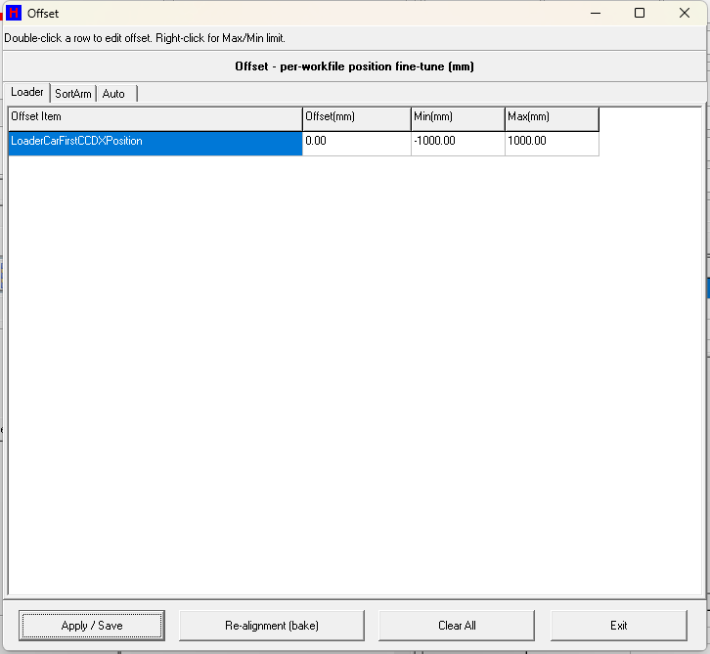
圖 8-1 偏移 (Offset) 畫面。（擷取方式：於主畫面或維護／工程選單按下 Offset 按鈕進入。）

8.1 畫面概觀
Offset 畫面以三個分頁將共 56 個 可微調欄位分組顯示，每一欄都對應一個現有的 Teach 基準位置欄位：
分頁 | 表格 | 欄位數 | 內容
Loader | Loader 偏移表 | 9 | Loader1／2 載台 Y 各 4 項（FeedTray／DischargeTray／FirstCCD／FirstSort）＋ Loader 頂部 CCD X（LoaderCarFirstCCDXPosition）
SortArm | SortArm 偏移表 | 41 | SortArm X 停止點 9 項 ＋ SortArm 吸嘴 Z 高度 32 項
Auto | Auto 偏移表 | 6 | Auto1~6 各 CarFirstSortYPosition 載台首次分類 Y

每個表格的欄位為：Offset Item / Offset(mm) / Min(mm) / Max(mm)。畫面數值單位為 mm，解析度 0.01mm（內部以 1/100mm 整數儲存）。
⚠️ 注意：畫面上方說明列預設顯示操作提示 Double-click a row to edit offset. Right-click for Max/Min limit.；當選取某一列時，會改為顯示該欄位的名稱與用途說明。請務必確認選取的欄位即為欲調整的目標位置後再編輯。

控制項清單
畫面項目 | 類型 | 功能
標題列 | 顯示 | 標題列，顯示畫面名稱與單位提示（mm）
說明列 | 標籤 | 說明列；預設顯示操作方式，選取列時顯示該欄位用途
分頁（Loader / SortArm / Auto） | 分頁 | 將 56 個欄位分為 Loader / SortArm / Auto 三組
Loader 偏移表 | 表格 | Loader 群組偏移表格（9 列）
SortArm 偏移表 | 表格 | SortArm 群組偏移表格（41 列）
Auto 偏移表 | 表格 | Auto 群組偏移表格（6 列）
Apply / Save | 按鈕 | 確認後將所有偏移存入偏移檔，並重新折疊立即生效
Re-alignment (bake) | 按鈕 | 將偏移永久折入 Teach 教導基準，偏移歸零並存回機台教導檔
Clear All | 按鈕 | 將所有偏移歸零並更新表格（尚未存檔）
Exit | 按鈕 | 關閉畫面
Set Max Limit / Set Min Limit（右鍵選單） | 選單 | 表格列按右鍵叫出，設定該欄位偏移上／下限，存入偏移上下限設定檔
（隱藏暫存輸入框） | 輸入 | 供軟鍵盤輸入數值用的隱藏暫存框（畫面不可見）

註（定案）：本畫面元件全由程式動態建立、標籤全為英文——實機無另外的中文化字串。

8.2 偏移欄位 (參數)
參數 | 範圍 / 預設 | 說明
Offset (共 56 項) | 預設 0；範圍由偏移上下限設定檔決定 | 每工作檔位置偏移量，內部單位 1/100mm；分 Loader(9) / SortArm(41) / Auto(6) 三群，每項對應一個 Teach 基準欄位
Loader 群組 (9) | 各 ±1000.00mm (預設) | Loader1/2 各 FeedTray / DischargeTray / FirstCCD / FirstSort 載台 Y (8) + LoaderCarFirstCCDX 頂部 CCD X (1)
SortArm 群組 (41) | 各 ±1000.00mm (預設) | SortArm X 停止點 9 (ToLoader1/2、ToAuto1..6、ToBottomCCDFirstX) + 吸嘴 Z 高度 32 (Loader1/2 各 Z1..4 = 8、Auto1..6 各 Z1..4 = 24)
Auto 群組 (6) | 各 ±1000.00mm (預設) | Auto1..6 各 CarFirstSortYPosition 載台首次分類 Y
偏移上下限設定檔（每項 Max／Min） | 缺檔時以內建預設 ±1000.00mm 自動建立 | 每欄位偏移輸入的上／下限
工作檔偏移值檔 | 依目前工作檔（配方）分別儲存；無工作檔名時退回共用偏移檔 | 儲存目前工作檔各欄位的偏移值
機台教導檔（教導基準） | 由 Teach 畫面維護，本畫面僅 Re-alignment 會改寫 | Teach 教導基準位置；Re-alignment 烘焙時由 Teach 畫面存回

⚠️ 注意：下列位置因 無對應的現有 Teach 基準欄位 而排除於偏移之外：LoaderCarLastCCDX、SortArmToBottomCCD 的 Z1–Z4。
註：各站點 Z1..Z4 對應 SortArm 的 4 支吸嘴 Z 軸（MSuckZ_1~MSuckZ_4，即 Nozzle1~4）在該站的下探高度——非疊高層級。其餘欄位語意見表格 Hint（GetOffsetExplain）。

【待補（現場）：各吸嘴實體編號（1~4 的機構排列方向）與畫面欄位的對應方向，建議現場以單吸嘴微調驗證一次。】

8.3 操作步驟

8.3.1 輸入單一欄位的偏移值
- 切換到對應分頁 (Loader / SortArm / Auto)。
- 在表格選取要微調的欄位列；說明列會顯示該欄位用途。
- 在該列上點兩下 (double-click) 叫出數字軟鍵盤（2 位小數，受該列 Min／Max 限制）。
- 輸入偏移量 (mm，可為負；正值往一方向、負值往反方向)，確認。
- 表格 Offset(mm) 欄更新；此時僅暫存於畫面，尚未存檔生效。
- 按 Apply / Save 並於確認對話框選 YES，才會寫入偏移檔並重新折疊生效。
⚠️ 注意：此步驟僅改有效位置，不改教導基準。每個欄位輸入受該列 Min／Max 限值約束（限值來自偏移上下限設定檔）。

8.3.2 設定欄位偏移上下限
- 在目標列上按滑鼠右鍵，叫出設定上／下限選單。
- 選 Set Max Limit ... 或 Set Min Limit ...。
- 以軟鍵盤輸入限值並確認。
- 限值立即寫入偏移上下限設定檔並更新該列 Min／Max 顯示，之後編輯偏移時即受此範圍限制。
⚠️ 注意：首次無偏移上下限設定檔時，系統會以內建預設 (±1000.00mm) 自動建立檔案。

8.3.3 套用並儲存偏移 (Apply)
- 按 Apply / Save。
- 於 YES / NO 對話框選 YES。
- 系統將所有偏移寫入目前工作檔的偏移值檔。
- 系統以「有效位置 = 教導基準 + 偏移」重新折疊，運動立即採用新有效位置。
- 顯示成功訊息 Offset saved and applied.。
⚠️ 注意：無工作檔名時改存於共用偏移檔。折疊採賦值式（非累加），重複 Apply 不會疊加放大，具冪等性。

8.3.4 重新對位 / 烘焙基準 (Re-alignment)
- 按 Re-alignment (bake)。
- 於 YES / NO 對話框選 YES。
- 教導基準各欄加上對應偏移（共 56 項），偏移全部歸零。
- 系統將新基準存回機台教導檔。
- 存回歸零後的偏移檔，重新折疊並刷新表格。
- 顯示訊息 Re-alignment done: offset folded into base teach.。
⚠️ 注意：此動作會 永久改變 Teach 基準值，等於把累積微調烘焙成新的教導基準。折疊後 Offset 歸零、有效位置不變。執行前請確認目前偏移量已驗證無誤。

8.3.5 清除所有偏移 (Clear All)
- 按 Clear All。
- 於 YES / NO 對話框選 YES。
- 所有偏移全部歸零並刷新表格（尚未存檔）。
- 若要生效需再按 Apply / Save；若要放棄改回原值可直接按 Exit。
⚠️ 注意：Clear 本身不寫檔，Exit 不存檔即放棄變更。

8.4 何時用 Offset、何時重新 Teach
情境 | 建議動作
同一料號 / 工作檔下，某軸位置出現微小偏差，需快速微調且不影響其他工作檔 | 使用 Offset（每工作檔獨立儲存）
微調已驗證穩定，欲將其變成所有後續引用的新教導基準 | 使用 Re-alignment (bake) 將偏移折入教導基準
機構更換、重新組裝或基準大幅跑掉，原 Teach 值已不可信 | 回到 Teach 畫面 (第 07 章) 重新教導，而非以 Offset 堆疊大量補償
欄位無對應 Teach 基準（如 LoaderCarLastCCDX、SortArmToBottomCCD Z1–4） | 無法用 Offset，需於 Teach 畫面處理

換料號連動：載入新配方時系統會重新讀取該工作檔的偏移並重新折疊；開啟本畫面時也會再次讀取以反映最新工作檔。

8.5 互鎖與安全規則
- 所有破壞性 / 生效動作 (Apply、Re-alignment、Clear All) 皆需先通過 YES / NO 確認對話框才執行。
- 每個偏移欄位輸入受 Min / Max 限值約束；限值來自偏移上下限設定檔，缺檔時預設 ±1000.00mm。
- Clear All 與畫面上未存檔的編輯不會自動寫檔；未按 Apply 前不生效，Exit 即放棄，避免誤動作直接影響機台。
- 折疊採賦值式 (有效位置 = 教導基準 + 偏移) 而非累加，重複 Apply／重新載入不會疊加放大，具冪等性。
⚠️ 注意：偏移值會直接改變馬達運動的實際停止位置。請於空機或安全狀態下調整並小幅驗證，避免一次輸入過大偏移造成機構碰撞。

8.6 內部單位換算說明
- 畫面顯示為 mm：內部值 ÷ 100，固定 2 位小數。
- 輸入的 mm 值乘以 100 四捨五入轉為內部整數 (1/100mm) 寫回對應欄位。
- 偏移檔與偏移上下限設定檔內存放的均為內部單位 (1/100mm)。
註：數值以軟鍵盤輸入（單位 mm、2 位小數，並依各欄位上下限夾制）。

註（定案）：畫面實際顯示尺寸於執行時固定為 720×640；設計檔內的 640×480 為殘留值，執行期一律被覆寫。

註（定案）：本畫面由主畫面 Offset 按鈕開啟，無權限等級、無運轉中鎖定——任何使用者、任何時刻皆可開啟。OP 版手冊應標註此為工程師畫面，操作面依廠內規範管制。

第 09 章 速度 (Speed)
本章說明「Speed Setup」速度設定畫面的用途、操作方式與儲存機制。本畫面以「百分比」方式調整每一顆馬達的運轉速度倍率，並提供群組按鈕一次調整所有馬達。
⚠️ 注意：本畫面所設定的是「速度百分比」(1~100%)，並非實際速度數值，也不提供加速度 (accel) / 減速度 (decel) 的編輯欄位。在本程式中 acc/dec 為馬達唯讀參數，不在此畫面設定。詳見本章 9.6「關於加速度／減速度」。

9.1 畫面概觀
畫面標題為 Speed Setup。開啟畫面時，系統依目前機台的馬達總數，動態為每一顆已建立的馬達產生一列調整介面，每列包含：
- 馬達別名標籤（顯示該馬達別名）
- 數值輸入框（可輸入 1~100）
- 水平捲軸（Min=1、Max=100）
各列於開啟畫面時動態建立並放入捲動區，列數依機台馬達數量而定，超出時可捲動。畫面下方提供 Full Speed / Speed + / Speed - 三顆群組按鈕與 EXIT 按鈕。
百分比會乘上各馬達的最高速度基準換算成實際速度寫入驅動器；關閉畫面時自動存回機台速度設定檔。
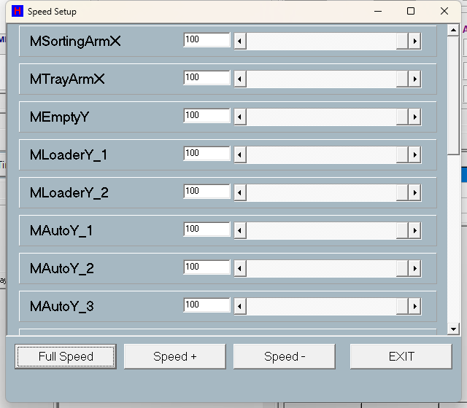
圖 9-1 Speed Setup 速度設定畫面。（擷取方式：自主畫面進入速度設定畫面後擷取整個 Speed Setup 視窗）
註（定案）：本畫面由主畫面頂部功能列 Speed 按鈕開啟；無權限等級限制，開啟時也無運轉中鎖定（運轉中僅實際套用被擋，見 9.7）。

9.2 控制項說明
畫面項目 | 類型 | 功能
捲動區 | 捲動區 | 承載動態建立的每一顆馬達速度調整列；列數依機台馬達數量而定，超出可捲動。
馬達速度列（每軸一列） | 顯示 | 單一馬達的一列容器，內含該軸的名稱標籤、數值框與捲軸。
馬達別名標籤（每軸一列） | 標籤 | 顯示該列對應馬達的別名；由馬達設定帶入，非固定字串。
速度百分比輸入框（每軸一列） | 輸入 | 直接輸入該馬達的速度百分比 (1~100)。離開欄位時將輸入值夾在 1~100、同步捲軸並立即套用速度。
速度百分比捲軸（每軸一列） | 捲軸 | 拖動調整該馬達速度百分比 (Min=1, Max=100)。變動時更新數值框並立即套用。
Full Speed | 按鈕 | 將所有馬達速度一次設為 100% 後套用。
Speed + | 按鈕 | 將所有馬達速度各 +10%，上限夾在 100%。
Speed - | 按鈕 | 將所有馬達速度依分段方式遞減（>20% 減 10、>10% 減 5、>1% 減 1）後套用，下限 1%。
EXIT | 按鈕 | 關閉畫面；關閉時自動存檔。

9.3 速度設定一覽
本畫面為「逐軸一列」的形式，每一列對應一顆馬達。下表以「軸/條件 | 速度 | 加速 | 減速 | 說明」呈現本畫面的可調項目。
軸/條件 | 速度 | 加速 | 減速 | 說明
各馬達（每軸一列，軸名為馬達別名） | 可調，百分比 1~100% | 本畫面不提供 | 本畫面不提供 | 百分比乘上該軸最高速度基準換算成實際速度寫入驅動器；設定檔不存在時預設 100。
全部馬達（群組）— Full Speed | 全部設為 100% | — | — | 群組全速，一次套用所有列。
全部馬達（群組）— Speed + | 每按一次 +10%（上限 100%） | — | — | 群組加速步進。
全部馬達（群組）— Speed - | 分段遞減：>20% 減 10、>10% 減 5、>1% 減 1（下限 1%） | — | — | 群組減速步進，依目前值分段。

依現行機台設定，啟用的 18 軸如下（M13 MBottomCCDY、M18 MPitchX 停用不建列）：
軸 | Alias | 軸 | Alias
M01 | MSortingArmX（分類臂 X） | M10 | MAutoY_5
M02 | MTrayArmX（盤臂 X） | M11 | MAutoY_6
M03 | MEmptyY（空盤 Y） | M12 | MTopCCDX（頂部 CCD X）
M04 | MLoaderY_1（Loader1 Y） | M14 | MSuckZ_1（吸嘴 1 Z）
M05 | MLoaderY_2（Loader2 Y） | M15 | MSuckZ_2（吸嘴 2 Z）
M06 | MAutoY_1 | M16 | MSuckZ_3（吸嘴 3 Z）
M07 | MAutoY_2 | M17 | MSuckZ_4（吸嘴 4 Z）
M08 | MAutoY_3 | M19 | MColorY（Color Y）
M09 | MAutoY_4 | M20 | MTopCCDX_Color（Color CCD X）

註：畫面會為每一顆已建立的馬達各建一列；最終清單依該機 Mot_Table.csv 為準（以機台 State Record 副本核對）。
加速/減速兩欄在本畫面皆標示為「不提供」，係依 SPEC 屬實呈現，並非省略；說明見 9.6。

9.4 操作步驟

9.4.1 調整單一馬達速度
- 在對應馬達該列，拖動水平捲軸，或直接於數值框輸入 1~100 的百分比。
- 拖動捲軸時即時套用；於數值框輸入後，離開該欄位即套用。
- 系統將百分比乘上該軸最高速度基準換算成實際速度，於閒置時立即生效；HOME 中或機台運轉中則延後套用。
輸入值會自動夾在 1~100；輸入非數字時會回復為馬達目前值。

9.4.2 群組一次調整所有馬達
- 按 Full Speed 將全部馬達設為 100%。
- 或按 Speed + 將全部馬達各加 10%（上限 100%）。
- 或按 Speed - 將全部馬達遞減（>20%: −10 / >10%: −5 / >1%: −1，下限 1%）。
三顆按鈕皆套用到所有馬達列，並立即生效。

9.4.3 儲存設定
- 按 EXIT 或直接關閉畫面。
- 關閉畫面時系統自動將各馬達目前百分比寫入機台速度設定檔。
本畫面無獨立的「儲存」按鈕；存檔是在關閉畫面時自動發生。

9.5 參數說明
參數 | 範圍/預設 | 說明
速度百分比（每顆馬達） | 1~100；設定檔不存在時預設 100 | 每顆馬達的工作速度百分比；實際速度 = 最高速度基準 × 百分比 / 100（已啟用馬達）。本畫面唯一可編輯的設定。
機台速度設定檔 | 關閉畫面時寫入；首次不存在時以全部 100% 建立基準 | 儲存各馬達速度百分比的設定檔（存於機台 system 資料夾）。
Speed + | 每按一次 +10%（上限 100） | 群組加速步進。
Speed - | >20% 減 10、>10% 減 5、>1% 減 1（下限 1） | 群組減速步進，依目前值分段。
Full Speed | 全部設為 100% | 群組全速。

9.6 關於加速度／減速度
本畫面不提供加速度 (accel)／減速度 (decel) 的編輯欄位。在本程式中 acc/dec 為馬達唯讀參數，不在 Speed Setup 畫面設定。
註（定案）：accel/decel 定義於 system/Mot_Table.csv 的 Acc / Dec 欄位（機台設定檔，逐軸），程式啟動時載入——無任何 UI 畫面可調，需改值時直接編輯 CSV 後重啟軟體（工程師作業）。
操作員在本畫面看到的僅是 1~100 的百分比，並無實際速度單位顯示；百分比的「實際速度基準」是各馬達的最高速度基準，非畫面內顯示值。

9.7 安全與互鎖
⚠️ 注意：運轉中保護。當 HOME 中或機台運轉中時，系統不會變更實際速度（避免動作中改速）。此期間使用者的調整僅先記住，待閒置或下次 START／HOME 後才套用。
⚠️ 注意：數值範圍夾制。所有輸入／捲軸／群組運算結果一律夾在 1~100%（低於 1 取 1，高於 100 取 100）；換算後實際速度最低為 1。
⚠️ 注意：僅在馬達已啟用時，才把換算速度寫入硬體驅動器；未啟用時改寫的是模擬速度。
⚠️ 注意：設定過高的速度可能造成機構碰撞、定位過衝或產品損傷。請在確認機構行程與安全的前提下逐步調整，勿一次將不熟悉的軸拉至高百分比；如非必要，調速後務必以低速試運轉確認動作正常後再恢復生產速度。

9.8 處理流程（參考）
下列為本畫面內部流程，供維護與除錯參考：
- 開啟畫面時，系統逐一掃描機台馬達，為每顆已建立的馬達建立一列速度調整介面並加入捲動區，由上而下排列。
- 每一列建立時，讀取該馬達目前百分比（夾 1~100），設定捲軸位置與數值框文字。
- 顯示畫面時，所有列再次同步，使畫面反映目前各馬達百分比。
- 使用者操作捲軸／數值框／群組按鈕 → 先儲存百分比 → 套用速度。
- 套用速度時：若 HOME 中或機台運轉中則不套用；否則對每顆馬達將百分比 × 最高速度基準 / 100 換算後寫入驅動器。
- 關閉畫面時，把各馬達百分比寫入機台速度設定檔。
- 關閉畫面時釋放所有動態建立的介面物件。
- 程式啟動時另會載入基準百分比；每次 START 前套用速度；HOME 完成後強制重新套用。

9.9 本章補充定案
- 進入路徑（定案）：主畫面頂部功能列 Speed 按鈕（見 9.1 註）。
- 軸名清單（定案）：現行機台設定啟用 18 軸（見 9.3 表）；最終以機台設定檔為準。
- accel/decel（定案）：位於機台設定檔的 Acc/Dec 欄，無 UI 可調（見 9.6 註）。

第 10 章 輸出入監看 (I/O)
輸出入監看畫面（標題列 "IO check and verify"）讓維修人員即時觀察機台上所有輸入（感測器、汽缸到位、真空到位）與輸出（電磁閥 Switch、汽缸、吸嘴真空 V／破真空 D）的現況，並以 LED 與按鈕面板的顏色表示 ON／OFF。除監看外，本畫面亦可：
- 手動強制切換單一輸出；
- 對整組吸嘴執行 Suck（全部吸）／Destroy（全部破）／All Off（全關）；
- 線上編修 IO_Table.csv（Add／Delete／Modify／Save）；
- 匯出輸入／輸出位址對照表（IOMap）；
- 查看 MN200 MotionNet 介面卡的連線狀態。
離開畫面時，系統會依現場是否有料件，決定是否還原被動過的輸出，避免維修後在機台上留下危險的輸出狀態。
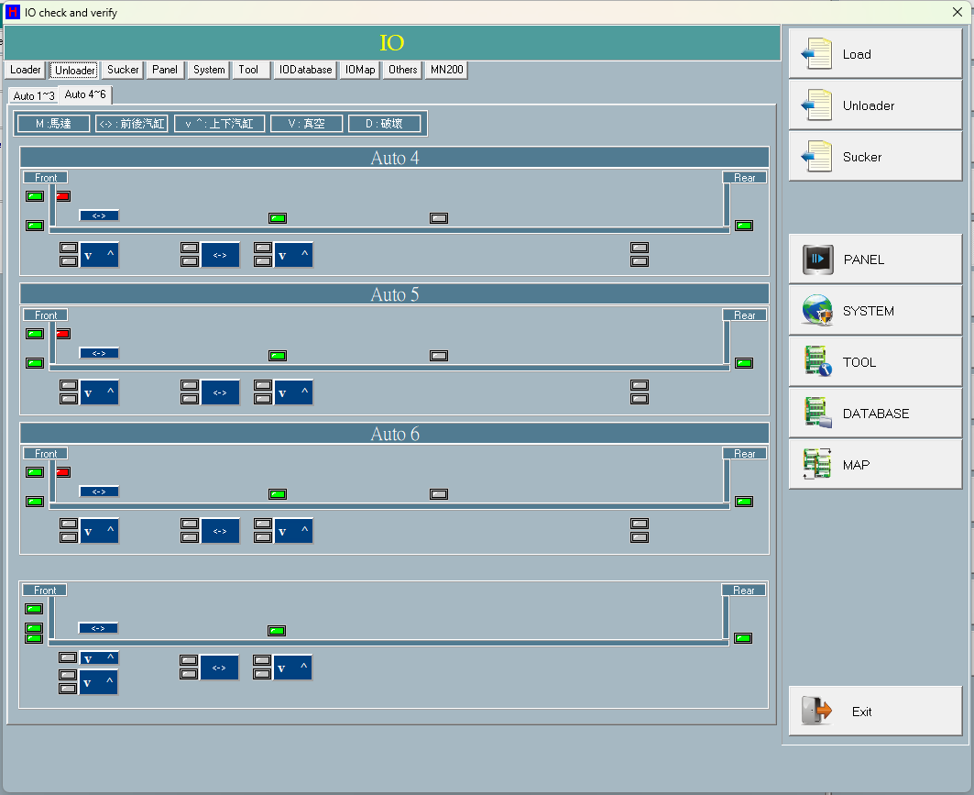
圖 10-1 輸出入監看畫面（IOsetview）。（擷取方式：由 Maintenance 或 Teach 畫面進入「輸出入監看 / IO check and verify」）

10.1 安全須知
⚠️ 注意：本畫面可在運轉外手動激磁輸出（電磁閥、汽缸、吸嘴真空）。在機台上料件仍在機內時強制輸出，可能造成機構碰撞、料件損壞或人員夾傷。手動操作前務必確認動作路徑淨空。
⚠️ 注意：機台運轉中時，畫面會自動隱藏所有分頁標籤，避免運轉期間誤切到各 IO 頁觸動輸出。請勿在運轉中試圖手動切換輸出。
⚠️ 注意：離開畫面時若期間動過任何輸出：機台內有料件時 → 系統強制還原輸出，無選擇餘地；機台空 → 詢問操作員是否還原。原則：有料件在機內，絕不留下被動過的輸出狀態。

10.2 LED 與按鈕的顏色約定
顏色是判讀本畫面的核心，為硬性約定：
畫面項目 | 顏色 | 意義
輸入 LED | 綠 | 該輸入 ON
輸入 LED | 灰 | 該輸入 OFF
輸入 LED | 紅 | 該點未綁定，或 Enable=0（停用）
輸出按鈕 | 亮橘 | 該輸出 ON
輸出按鈕 | 深藍灰 | 該輸出 OFF
輸出按鈕 | 紅 | 該點未綁定，或 Enable=0（停用）

⚠️ 注意：紅色一律代表「該 IO 點不可用」——可能是 IO 對照表沒有對應的 Alias、位址綁定失敗，或該點 Enable=0。紅色點無法手動切換。發現應作用的點顯示紅色時，請檢查 IO 對照表設定。
LED／按鈕的狀態依各元件的 Alias 自動解析：可解析時依目前狀態上綠／灰（輸入）或亮橘／深藍灰（輸出）；無法綁定或停用時整顆顯示紅色。畫面進入後會週期自動重新整理。

10.3 畫面分頁與控制項
主分頁每個分頁對應一個模組或功能區。預設啟動頁為 Unloader。
畫面項目 | 類型 | 功能
主分頁列 | 分頁 | 主分頁：Loader（裝載／料車 1-2／TrayArm）、Unloader（Auto1~3 與 Auto4~6 子頁）、Sucker（吸嘴，含整組吸／破／全關按鈕）、Panel（操作面板 IO）、System（全機安全與系統訊號）、Tool、IODatabase（IO 對照表編修）、IOMap、Others、MN200（介面卡連線狀態）。運轉中所有分頁標籤被隱藏。
Exit | 按鈕 | 關閉本畫面，離開時會執行輸出還原判斷流程。
輸入狀態指示燈 | 圖示 | 依 Alias 綁定感測器／汽缸到位／真空到位。綠＝ON、灰＝OFF、紅＝未綁定／停用。旁有文字標示（如 Front／Rear／v ^／<->）。
輸出控制按鈕 | 按鈕 | 輸出控制按鈕兼狀態顯示。點擊直接切換對應的電磁閥／汽缸／吸嘴輸出；按鈕壓下狀態反映目前輸出。
Suck | 按鈕 | Sucker 分頁：全部真空 ON＋破真空 OFF（僅作用於已啟用的吸嘴）。
Destroy | 按鈕 | Sucker 分頁：全部破真空 ON＋真空 OFF（僅作用於已啟用的吸嘴）。
All Off | 按鈕 | Sucker 分頁：強制每顆吸嘴全關（不檢查是否啟用）。
MN200 連線狀態表 | 表格 | 每列一個 ring，顯示 Started／Devices／ErrorCode。
MN200 開卡狀態列 | 顯示 | 顯示 MN200 開卡狀態、ring 數、IO 對照表中啟用的 MotionNet 點數，或開卡失敗的錯誤訊息。
Type 篩選下拉 | 下拉 | IODatabase 型別篩選：All／Sensor／Sucker／Switch／Cylinder。
Lane 篩選下拉 | 下拉 | IODatabase 的 Lane（環／卡）篩選：All／0..9。
Alias 搜尋框 | 輸入 | 以 Alias 子字串（大寫比對）過濾 IO 對照表；輸入長度 ≥2 或清空時觸發重載。
IO 對照表編修表格 | 表格 | IO_Table 編修主表格（16 欄）：No／Type／Alias／Lane／ModuleType／IP／Port／Bit／InType／ISA Base／Enable／OnAlarmTime／OffAlarmTime／OnDelayTime／OffDelayTime／Note。
Add／Delete／Modify | 按鈕 | Add 新增空白列；Delete 移除選定列；Modify 以輸入框編輯選定格。
Save | 按鈕 | 驗證後備份原檔再寫回 IO 對照表，並即時重新繫結感測器／汽缸／電磁閥／吸嘴。
Refresh | 按鈕 | 重新載入 IO 資料並重載表格。
IOMap 位址對照表／診斷訊息框 | 表格 | IOMap 分頁：列出每點位址對照（Lane／IP／Port／Bit／Type／Alias）；另一欄顯示未綁定診斷訊息（Unbound input／output）。

右側選單列（定案：保留鈕，換頁請點分頁標籤）
畫面右側有一排單選式按鈕：Load／TOOL／DATABASE／MAP／Sucker／Unloader／SYSTEM／PANEL／Terminal Program。
註（定案）：這排選單鈕（除 Exit 外）目前按了沒有作用（保留鈕）；換頁一律直接點各分頁標籤。Terminal Program 鈕另隱藏＋空實作＝Terminal 功能未啟用。Pad 鈕未接動作＝不會觸發；Pad 通訊功能入口在 Maintenance → Pad COM Port 分頁。「Enable IO Change」與「Loop Output Interval」相關控制為空實作＝保留功能，勾選/輸入無效果。

10.4 操作程序

10.4.1 監看輸入／輸出狀態
- 由 Maintenance 或 Teach 進入輸出入監看畫面。
- 點選要觀察的模組分頁（Loader／Unloader／Sucker／Panel／System…）。
- 判讀：綠燈＝該輸入 ON、灰燈＝OFF、紅燈＝該點未綁定或被停用（Enable=0）。
- 畫面會每隔一段週期自動重新整理。
⚠️ 注意：機台運轉中分頁標籤會被隱藏，避免運轉時切頁誤操作。

10.4.2 手動強制切換單一輸出
- 切到對應模組分頁。
- 點該輸出按鈕，切換 ON／OFF。
- 電磁閥／汽缸為單純反相切換；吸嘴 V（真空）與 D（破真空）互鎖——開其一會自動關另一（On＝破真空關＋真空開、Off＝真空關＋破真空開）。
- 若按鈕未綁定或該輸出停用，會彈出 "Output is not bound or disabled." 提示。
- 任一次成功切換後，離開時系統會據以判斷是否還原輸出。
⚠️ 注意：本畫面已移除舊的手動輸出總開關，點按鈕即直接切換；未綁定／停用的點會被拒絕。每次動作都會記錄。

10.4.3 整組吸嘴 吸／破／全關
- 切到 Sucker 分頁。
- 選擇動作：
- Suck＝全部真空（僅啟用之吸嘴）；
- Destroy＝全部破真空（僅啟用）；
- All Off＝強制全部關（不分啟用與否）。
- 動作後系統會記錄該組吸嘴動作，並在離開時據以判斷是否還原。

10.4.4 離開畫面與輸出還原
- 點 Exit 或關閉視窗。
- 若期間動過輸出且非由 Teach 進入：
- 機台內有料件 → 強制還原（提示後自動還原）；
- 機台空 → 詢問操作員是否還原（Yes／No）。
- 由 Teach 進入時不提示、不還原（維持 Teach 自由探測行為）。
⚠️ 注意：進入畫面時系統已先備份所有電磁閥／汽缸／吸嘴輸出，作為離開時還原的依據。安全原則：有料件在機內絕不留下被動過的輸出。

10.4.5 線上編修 IO_Table
- 切到 IODatabase 分頁（或用 Tool 的 Input／Output／Vacuum／Cylinder 快速篩選）。
- 以 Type／Lane 篩選下拉與 Alias 搜尋框縮小範圍。
- 編輯：Add 新增列、選格後 Modify（或雙擊）以輸入框修改、Delete 刪列。
- 點 Save：先驗證 → 備份原檔 → 寫回 IO 對照表 → 重新繫結感測器／汽缸／電磁閥／吸嘴 → 重載與重繪。
- 存檔成功會顯示備份路徑；失敗顯示錯誤。
⚠️ 注意：存檔前必先驗證且備份原檔（備份失敗即中止存檔）。系統會控管備份保留上限。儲存後免重啟即生效（會自動重新繫結 IP／Port／Bit）。

10.4.6 查看 MN200 介面卡狀態
- 切到 MN200 分頁。
- MN200 開卡狀態列顯示開卡狀態／ring 數／MotionNet 點數，或錯誤訊息。
- MN200 連線狀態表每列顯示各 ring 的 Started／Devices／ErrorCode。
模擬版（軟體模擬模式）不開卡，改顯示模擬模式提示。

10.5 MN200／IO 位址模型
本機 IO 點以 IO 對照表（IO_Table.csv）定義，每筆組合出實際位址。對 MN200 MotionNet 介面卡而言，Lane 即環（ring）編號：
- 卡號 = Lane × 100 + IP；
- 位址要素：Lane（ring）、IP、Port、Bit、ISA Base；
- 感測器顯示值依 InType 欄做極性換算：InType=1 直接採用原始輸入位元，其他值則反相；
- MN200 最多 8 個 ring；MN200 頁僅統計 ISA Base 為 MotionNet 且已啟用（Enable≠0）的點數。

IO_Table.csv 欄位
每筆 IO 點定義一個感測器或輸出。表頭：IOType,Alias,Lane,ModuleType,IP,Port,Bit,InType,ISABase,Enable,OnAlarmTime,OffAlarmTime,OnDelayTime,OffDelayTime,Note，存於 IO 對照表檔（IO_Table.csv）。
參數 | 範圍／預設 | 說明
Type | SENSOR／SUCKER／SWITCH／CYLINDER／CYLINDER_ON／_OFF／SUCKER_ON／_OFF | IO 點型別
Alias | 字串 | 點名稱，畫面 LED／按鈕依此綁定
Lane | 環／卡編號（ring） | MN200 即 ring 編號
ModuleType | — | 模組別
IP | — | 位址 IP 要素
Port | — | 位址 Port 要素
Bit | — | 位址 Bit 要素
InType | 通常 0／1 | 感測器極性；1＝直接採用原始輸入位元，其他值＝反相
ISA Base | 0..4 | 介面類別（見下表）
Enable | 0／1 | 0＝停用 → LED／按鈕顯示紅色且不可手動切換
OnAlarmTime／OffAlarmTime | — | 到位／離位逾時告警時間
OnDelayTime／OffDelayTime | — | 到位／離位延遲時間
Note | 字串 | 備註；填 COMM_PAD 代表 Pad 通訊點

ISA Base（介面類別）
值 | 說明
0 | MN200 MotionNet
1 | ISA 介面
2 | PCI-1735U
3 | PCI-1203
4 | PLC

顏色／篩選常數
項目 | 值 | 說明
輸出按鈕 ON 色 | 亮橘（16744448） | 輸出 ON 時的按鈕顏色
輸出按鈕 OFF 色 | 深藍灰（8404992） | 輸出 OFF 時的按鈕顏色
IO 表固定列底色 | 9534289 | IO 對照表固定表頭列底色
LED 顏色 | 綠／灰／紅 | 綠＝ON、灰＝OFF、紅＝未綁定／停用
Type 篩選索引 | 0=All,1=Sensor,2=Sucker,3=Switch,4=Cylinder | 以 Type 子字串比對；Tool 的 Input=1／Vacuum=2／Output=3／Cylinder=4 快速設定

10.6 互鎖與保護機制
⚠️ 注意：以下為本畫面的硬性互鎖，維修時不可繞過。
- 顏色硬性約定：綠＝輸入 ON、灰＝輸入 OFF、紅＝該點未綁定或 Enable=0；輸出按鈕亮橘＝ON、深藍灰＝OFF、紅＝未綁定／停用。紅色即代表 IO 點不可用或設定缺失。
- 運轉中保護：機台運轉中會隱藏所有分頁標籤，避免運轉中切到各 IO 頁誤觸輸出。
- 吸嘴真空／破真空互鎖（每個吸嘴）：開真空＝破真空關＋真空開、關真空＝真空關＋破真空開，兩者不可能同時被激磁。
- 離開還原安全鏈：動過輸出且機內有料件 → 強制還原備份輸出（無選擇）；機內空 → 詢問；由 Teach 進入 → 完全不還原。
- 手動切換僅作用於已啟用的點：切換前會檢查電磁閥／汽缸／吸嘴對應的 Enable，停用點拒絕切換並提示 "Output is not bound or disabled."。
- IO 對照表存檔保護：存檔前先驗證且備份原檔，備份失敗則中止存檔。

10.7 訊息與告警
訊息 | 意義 | 處理
Output is not bound or disabled. | 手動點輸出按鈕但該 Alias 找不到對應電磁閥／汽缸／吸嘴，或對應點 Enable=0（停用） | 檢查 IO 對照表中該點 Alias／Enable／位址設定
IO table data invalid: | Save 時驗證未過（格式／重複 Alias／數值錯誤等），逐列列出錯誤（最多 20 列） | 修正表格內容後重新 Save；此訊息不中止機台
IO_Table.csv backup failed. Save aborted. | 存檔前備份原始 IO 對照表失敗，為安全起見中止存檔 | 檢查備份目錄權限／磁碟空間後重試
IO_Table.csv save failed. | 寫回 IO 對照表過程發生例外 | 檢查檔案是否被佔用／路徑後重試
IO_Table.csv saved. (Backup: ...) | 存檔成功提示（含備份路徑） | 資訊性提示，無需處理
IO already change, will restore IO!! | 離開時偵測到動過輸出，且機內有料件 → 強制還原 | 系統自動還原
IO already change, want to restore? | 離開時偵測到動過輸出，機內空 → 詢問是否還原（Yes／No） | 選 Yes 還原、No 保留現狀

10.8 補充定案（原待補項目）
- 右側選單鈕／Pad／Terminal／Enable IO Change（定案）：皆為保留/未啟用的按鈕，詳見 10.2「右側選單列」註。
- 圖例文字（定案）：畫面圖例為——M :馬達、<-> : 前後汽缸、v ^ : 上下汽缸、V : 真空、D : 破壞（破真空/blow-off），四組分佈於不同分頁、文字相同。另各汽缸按鈕的中文提示全檔僅一種值「分離汽缸」（19 顆氣缸鈕共用，屬複製遺留）；輸入指示燈的提示文字由程式在執行時設定。
- 逐點 Alias 對照（定案）：顯示名稱採「前綴＋Alias」慣例組出；完整位址對照見附錄 B（自 system/IO_Table.csv 產生，含 IOType/Lane/IP/Port/Bit）。IO_Table.csv 本身無中文欄。
- IOMap 匯出（定案）：輸入／輸出位址對照表會輸出至 <程式目錄>\io_map\InputMap.csv／OutputMap.csv（目錄不存在會自動建立；格式為逐列 CSV）。

第 11 章 馬達測試 (Motor Test)
馬達測試 (Motor Test) 畫面提供工程與維修人員逐軸操作、診斷單一馬達的工具。可選定任一軸後進行點動 (JOG +/-)、步進 (Step +/-)、移動到指定位置 (MOVE / Pos1 / Pos2 / SOFT +/-)、單軸回原點 (HOME)，以及來回往復測試 (LOOP / MULTI LOOP)，並即時顯示命令位置 (Command)、編碼器位置 (Encoder) 與每軸狀態 LED。另含分頁可檢視/編輯馬達參數、檢視硬體資訊、讀取驅動器暫存器，以及帶安全連鎖的伺服上/下電 (Servo Guard) 作業。
所有移動皆受 EMG（急停）、伺服警報、機台運轉中、SortArm Z 回原點、軟體極限等連鎖把關。
⚠️ 注意：本畫面下達的命令會讓馬達實際運轉。即使機台處於 DUMMY（模擬料盤）模式，馬達與氣缸仍會物理移動（防撞連鎖僅在軟體模擬版編譯下才停用，執行期 DUMMY 不會停用）。操作前務必確認機構行程內無人員、工具或料件，並備妥急停 (EMG)。
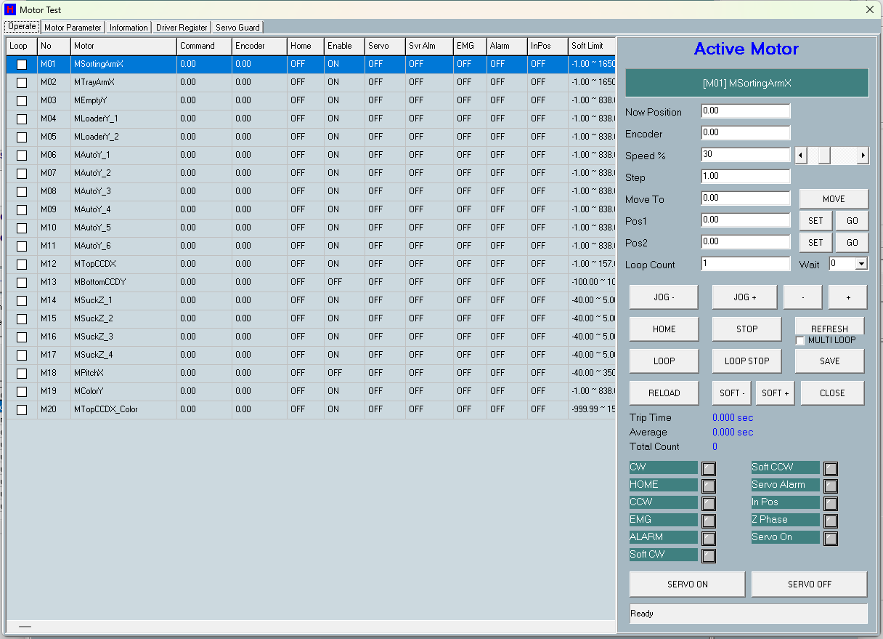
圖 11-1 馬達測試畫面。（擷取方式：於主畫面進入維護/工程功能後開啟 Motor Test 畫面，預設停在 Operate 分頁）

11.1 畫面架構
馬達測試畫面分為五個分頁：
畫面項目 | 類型 | 功能
分頁列 | 分頁容器 | 五個分頁：Operate / Motor Parameter / Information / Driver Register / Servo Guard
Operate | 分頁 | 主要操作分頁：左側為馬達清單+狀態，右側為操作面板
Motor Parameter | 分頁 | 顯示/編輯每軸 Mot_Table.csv 參數列
Information | 分頁 | 唯讀顯示每軸硬體資訊（卡別/板/埠/位址/伺服設定/馬達繼電/上電狀態等）
Driver Register | 分頁 | 讀取 MC88X1 驅動器暫存器（依 offset 或預設清單，唯讀）
Servo Guard | 分頁 | 伺服上/下電前的安全條件檢查（Guard 乾跑 / Apply 實際動作）

11.2 Operate 分頁（操作）

11.2.1 馬達清單與狀態顯示
左側的馬達清單兼選擇器，點任一列即選為作用軸（該列以藍色高亮）。
畫面項目 | 類型 | 功能
馬達清單表 | 表格 | 馬達清單兼選擇器，欄位：Loop / No / Motor / Command / Encoder / Home / Enable / Servo / Svr Alm / EMG / Alarm / InPos / Soft Limit；點任一列選為作用軸；第一欄 Loop 為核取方塊，標記 MULTI LOOP 成員
作用軸名稱顯示燈 | 顯示燈 | 顯示目前作用軸的編號+別名
命令位置顯示欄 | 顯示欄 | 作用軸命令位置（唯讀，單位 mm，2 位小數）
編碼器位置顯示欄 | 顯示欄 | 作用軸編碼器位置（唯讀）
訊息列 | 顯示燈 | 顯示操作結果/中止原因

11.2.2 速度、步距與目標設定
畫面項目 | 類型 | 功能
Speed % 輸入欄 | 輸入欄 | 速度百分比 (1~100)；點擊跳出鍵盤輸入；每次選軸自動重設為安全 30%
Speed % 捲軸 | 捲軸 | 以捲軸調整速度百分比，同步 Speed % 輸入欄（HOME 進行中不套用）
Step 步距輸入欄 | 輸入欄 | 步進距離 (mm, 2 位小數)；Step +/- 以目前位置±步距為目標；為 0 時預設 100 (=1mm)
Move To 目標位置輸入欄 | 輸入欄 | MOVE 目標位置輸入 (mm)
Pos1 教導位置輸入欄 | 輸入欄 | 教導位置 1 (mm)；SET 由現位記錄，GO 移動到此，亦為 Loop 端點之一
Pos2 教導位置輸入欄 | 輸入欄 | 教導位置 2 (mm)；SET/GO 同上，Loop 另一端點
Loop Count 輸入欄 | 輸入欄 | 往復測試次數 (1~99999)
Wait 下拉 | 下拉/輸入 | 每段往復之間的等待時間下拉選擇 (ms)
MULTI LOOP 勾選 | 核取方塊 | 勾選後 LOOP 改為多軸同時往復（成員由馬達清單表 Loop 欄核取方塊決定，至少 2 軸）

11.2.3 操作按鈕
畫面項目 | 類型 | 功能
JOG + | 按鈕 | 按住點動正向 (CW)，放開停止
JOG - | 按鈕 | 按住點動負向 (CCW)，放開停止
+ | 按鈕 | 正向步進一個 Step 距離
- | 按鈕 | 負向步進一個 Step 距離
MOVE | 按鈕 | 移動作用軸到 Move To 目標位置
HOME | 按鈕 | 單軸回原點；進行中顯示 HOMING.. 紅字，完成後顯示回原行程
STOP | 按鈕 | 停止作用軸；若 HOME 進行中，會重新初始化單軸回原點程序以免之後 JOG/MOVE 無效
REFRESH | 按鈕 | 重新載入馬達清單與所有表格
SET | 按鈕 | 以現位記錄到 Pos1 / Pos2
GO | 按鈕 | 移動到 Pos1 / Pos2
SOFT - / SOFT + | 按鈕 | 移動到負向/正向軟體極限 (SoftLimitN / SoftLimitP)
LOOP | 按鈕 | 開始往復測試（單軸或多軸，視 MULTI LOOP 勾選）
LOOP STOP | 按鈕 | 停止往復測試並停止馬達
SAVE / RELOAD | 按鈕 | 儲存/重新載入 Pos1/Pos2 等設定（存於 motor_test.ini）
SERVO ON / OFF | 按鈕 | 伺服上/下電（直接走伺服上下電安全連鎖路徑）
CLOSE | 按鈕 | 關閉畫面（有未存參數會先提示）

11.2.4 狀態 LED
作用軸右側有 11 顆狀態燈，依馬達狀態點亮：
序號 | 標籤 | 說明
0 | CW | 正向（CW）硬極限
1 | HOME | 原點感測
2 | CCW | 負向（CCW）硬極限
3 | EMG | 急停
4 | ALARM | 馬達警報
5 | Soft CW | 正向軟體極限
6 | Soft CCW | 負向軟體極限
7 | Servo Alarm | 伺服警報
8 | In Pos | 到位
9 | Z Phase | Z 相
10 | Servo On | 伺服上電

LED 顏色慣例：其中 EMG / ALARM / Servo Alarm 三顆觸發時亮紅，其餘為預設色（一般為綠）。
⚠️ 注意：本畫面（Motor Test）未套用其他畫面（如 Teach）的「綠=使用中且觸發 / 灰=使用中閒置 / 紅=未使用」三色慣例。各 LED 確切顏色語意請以實機現場確認。
註（定案）：Soft CW／CCW 兩顆狀態燈僅 MC88X1 驅動的軸會點亮；MN200 與 SMC 驅動的軸只更新 Inpos、其餘狀態燈恆為熄——MN200/SMC 軸這兩顆燈永遠不亮屬預期行為，非故障。

11.3 操作流程

11.3.1 選擇作用軸並 JOG / Step 微動
- 於 Operate 分頁的馬達清單表點選目標馬達列（該列變藍色高亮）。
- 確認右側的作用軸名稱顯示燈顯示正確的編號+別名。
- 視需要調整 Speed %（預設每次選軸重設為 30%）。
- 按住 JOG +（CW）或 JOG -（CCW）點動，放開即停；或於 Step 設步距後按 + / - 步進。
⚠️ 注意：JOG 受下列連鎖把關 — EMG、HOME 或 LOOP 進行中、SortArm X 需 Z 全吸嘴回原點、以及方向性極限（CW 燈擋 JOG+，CCW 燈擋 JOG-，此為空間慣例，與 Direction 設定無關）。極限造成的 ALARM 燈不擋 JOG，可往反方向 JOG 脫離極限。

11.3.2 移動到指定位置
- 選定作用軸。
- 於 Move To 輸入目標（或按 SET 記錄 Pos1/Pos2）。
- 按 MOVE / GO(Pos1) / GO(Pos2) / SOFT + / SOFT -。
- 觀察命令位置 / Encoder 與 In Pos 燈。
⚠️ 注意：移動前系統會把關：參數需已存、機台非運轉中、無 HOME/LOOP 進行中、無 EMG、馬達需 Enable、無伺服/EMG/非極限 ALARM、需已回原點、SortArm X 移動需 Z 回原點、目標需在軟體極限內。任一不符即中止並於訊息列顯示原因。

11.3.3 單軸回原點 (HOME)
- 選定作用軸。
- 按 HOME。
- 按鈕顯示 HOMING.. 紅字，等待完成。
- 完成後訊息列顯示 Home finish 與回原行程 (mm)。
⚠️ 注意：HOME 為脫離 CW/CCW 極限的復歸路徑，故僅限極限造成的 ALARM 不擋 HOME；真正的伺服警報或 EMG 仍會擋。過程中按 STOP 會重新初始化單軸回原點程序。

11.3.4 往復 Loop 測試
- 選軸並設定 Pos1 / Pos2 與 Loop Count，可設 Wait。
- （可選）勾選 MULTI LOOP 並在馬達清單表 Loop 欄核取至少 2 軸。
- 按 LOOP 開始，Trip / Average / Total 統計即時更新。
- 按 LOOP STOP 結束。
⚠️ 注意：啟動前會對 Pos1 與 Pos2 各做一次移動條件檢查；多軸模式成員為馬達清單表 Loop 欄核取方塊勾選的軸。

11.4 Motor Parameter 分頁（馬達參數）
顯示/編輯每軸 Mot_Table.csv 參數列，表頭文字即 CSV 欄名（含舊拼字 HomeDirectior），首欄 Motorname 凍結唯讀。
畫面項目 | 類型 | 功能
馬達參數表 | 表格 | 逐軸 Mot_Table 參數表；雙擊可編輯允許欄位；欄位：Motorname / Alias / Direction / GearRatio / HomeDirectior / HomeHighSpeed / HomeLowSpeed / InitSpeed / JogHighSpeed / JogLowSpeed / Rate / SoftLimitN / SoftLimitP / Enable / ServoAlarmOn / Range / 1P2P / SensorType / SimulateSpeed / CardModel / BoardID / Port / Acc / Dec / MotorKind / FlushPanel / HomeOrder / LimitLogic / In1Logic
SAVE PARAM | 按鈕 | 驗證後將參數寫回 Mot_Table.csv（先備份並寫 log）
RELOAD PARAM | 按鈕 | 放棄編輯，重新載入作用軸參數
VALIDATE ALL | 按鈕 | 驗證整份 Mot_Table.csv 並顯示摘要/錯誤

編輯參數步驟：
- 切換到 Motor Parameter 分頁。
- 雙擊可編輯欄位修改值。
- 按 VALIDATE ALL 驗證整檔。
- 按 SAVE PARAM 寫回（先備份+log）；或 RELOAD PARAM 放棄。
⚠️ 注意：有未存編輯時，Move / Servo 等動作會被擋下，關閉畫面也會先提示。
註：回原相關可設定欄為 Mot_Table.csv 的 HomeDirectior（舊拼字）/HomeHighSpeed/HomeLowSpeed/HomeOrder。現行機台設定：全部啟用軸 HomeDirectior=1（僅 M20 MTopCCDX_Color=0）；HomeHighSpeed/LowSpeed 多數軸 100/10（M12/M20 CCD 軸 200/20、M14~M17 吸嘴 Z 軸 100/50）；HomeOrder 欄全部空白（回原順序由程式內建順序決定，非 CSV 控制）。實際回原方式（如 type-7）定義於馬達驅動層。

11.5 Information 分頁（硬體資訊）
唯讀顯示每軸硬體與電源資訊。
畫面項目 | 類型 | 功能
硬體資訊表 | 表格 | 唯讀硬體與電源資訊表；欄位：No / Alias / Card / Board / Port / Address / Kind / Flush Panel / ServoCfg / IsServo / MotorRelay / ServerON / SnMotorPower / PowerState / Delay

11.6 Driver Register 分頁（驅動器暫存器）
讀取 MC88X1 驅動器暫存器（依 offset 或預設清單，唯讀）。
畫面項目 | 類型 | 功能
暫存器結果表 | 表格 | 顯示暫存器讀取結果，欄位：Register / Value / Result
Offset 輸入欄 | 輸入欄 | 暫存器 offset 輸入（支援 0x 十六進位）
READ OFFSET | 按鈕 | 依 Offset 讀取暫存器
READ DEFAULTS | 按鈕 | 讀取預設暫存器清單 (0x00 / 0x02 / 0x04 / 0x08)

11.7 Servo Guard 分頁（伺服上/下電安全檢查）
提供伺服上/下電前的安全條件逐項檢查。Guard 為乾跑（不實際動作），Apply 為條件通過後實際動作。
畫面項目 | 類型 | 功能
安全條件檢查表 | 表格 | 伺服上/下電安全條件逐項檢查結果，欄位：Item / Value / Note（含 SystemStart / EMG / SafeDoor / MotorRelay / ServerON / PowerState / PowerDelay / 伺服數 / 警報數 / Actuation 等）
SERVO ON GUARD | 按鈕 | 伺服上電條件乾跑檢查（不動作，寫 log）
SERVO OFF GUARD | 按鈕 | 伺服下電條件乾跑檢查
SERVO ON APPLY | 按鈕 | 條件通過後實際伺服上電
SERVO OFF APPLY | 按鈕 | 條件通過後實際伺服下電

伺服上/下電步驟：
- 切換到 Servo Guard 分頁。
- 先按 SERVO ON/OFF GUARD 乾跑檢查條件，看 Result = PASS / BLOCKED 與各 Item。
- 條件通過後按 SERVO ON/OFF APPLY 實際動作（操作面板的 SERVO ON / OFF 直接走 Apply 路徑）。
⚠️ 注意：伺服上電 (APPLY ON) 需全數通過 — 無未存參數、機台非運轉中、無 HOME/LOOP 進行中、EMG=0、SafeDoor=0、至少一顆 Enable 的伺服、MotorRelay ON、馬達電源狀態 ON、上電延遲=0、無伺服警報（非極限的 ALARM 或伺服警報燈或 EMG 燈）。下電 (APPLY OFF) 會先停止作用軸、解除所有鎖並關閉伺服電源，再逐軸下電。每次操作都會寫 Servo Guard log。

伺服警報的清除
伺服警報屬「鎖存 (latched)」狀態。MC88X1 的伺服上電指令對清除鎖存警報無效，鎖存的伺服警報需經 馬達繼電 (Motor Relay) Off→On 的電源重置 (power-cycle) 才能清除。
⚠️ 注意：本畫面的 SERVO ON / OFF 走伺服電源 (Servo ON) 路徑。伺服電源 Off→On 是否等同馬達繼電的 power-cycle、是否足以清除所有鎖存伺服警報，需實機確認。若 SERVO OFF→ON 無法解除警報，請改以馬達繼電電源重置。
註（既定結論）：MC88X1 的鎖存伺服警報 SetServoOn 清不掉（no-op），必須 SwMotorRelay Off→On 電源重置。本畫面 SERVO ON/OFF 走 SwServerON，與 SwMotorRelay 為不同輸出點，不等同 power-cycle——SERVO OFF→ON 無法解除鎖存警報時，請以馬達繼電（SwMotorRelay）電源重置處理。

【待補（現場）：實機驗證一次「SERVO OFF→ON 不能清除、SwMotorRelay 重置可清除」的完整操作動線，補上操作員步驟。】

11.8 參數範圍
參數 | 範圍/預設 | 說明
Speed % | 1~100；每次選軸重設為 30 | JOG/移動速度百分比（套用於 JogHighSpeed 的百分比，下限 JogLowSpeed）
Step | 0.01~999999；0 時用 100 (=1mm) | 步進距離 (mm)
Move To / Pos1 / Pos2 | 無上下限檢查，受軟體極限把關 | 目標/教導位置 (mm，內部 1/100mm)
Loop Count | 1~99999 | 往復測試次數
Wait | 下拉選擇 | 每段往復間等待時間 (ms)
motor_test.ini | — | Pos1/Pos2/Multi-loop 等暫存設定檔（SAVE/RELOAD）
Mot_Table.csv 欄位 | 存檔前驗證 | Motor Parameter 分頁可編輯的每軸參數；表頭=CSV 欄名（含舊拼字 HomeDirectior）
Driver Register Offset | 支援 0x 十六進位；預設清單 0x00/0x02/0x04/0x08 | MC88X1 暫存器讀取 offset（唯讀）
最大馬達數 | 64（實際軸數取總馬達數與 64 的較小值） | Motor Test 支援的最大馬達數上限

註（定案）：Wait 下拉選項為 0 / 0.05 / 0.1 / 0.2 / 0.5 / 1.0 / 2.0 / 5.0 / 10.0（秒），預設 0；換算為 0/50/100/200/500/1000/2000/5000/10000 ms，可手動輸入任意值，上限 100 秒。

11.9 安全連鎖總覽
連鎖 | 觸發時機 | 說明
移動條件檢查 | Move / Step / GO / Soft / Loop / HOME 共用 | 無馬達 / 參數未存 / Mot_Table 未存 / 機台運轉中 / HOME 或 LOOP 進行中 / EMG / 馬達 Disable / 伺服警報 / EMG 燈 / 非極限 ALARM / 需回原點但未回原點 / SortArm X 需 Z 回原點 / 目標超軟體極限 — 任一成立即中止
HOME 例外 | 極限造成的 ALARM | 僅 CW/CCW 極限造成的 ALARM (limit-only) 不擋 HOME（HOME 是脫離極限的復歸路徑）；真正伺服警報/EMG 仍擋
JOG 連鎖 | JOG +/- | HOME/LOOP 進行中與 EMG 一律擋；SortArm X JOG 需所有吸嘴 Z 回原點；方向性極限 — CW 燈擋 JOG+、CCW 燈擋 JOG-（空間慣例，與 Direction 無關）；極限造成的 ALARM 燈不擋 JOG
SortArm X 防撞 | 作用軸為 SortArm X 軸 | Move/JOG 皆需所有吸嘴 Z 已回原點（與生產同一規則）
EMG 即時停止 | 週期輪詢 | EMG 被按下即停止作用軸並中止進行中的 move/jog/home/loop（非僅擋啟動）

11.10 警報與排除
警報訊息 | 意義 | 排除方式
Move abort: parameter not saved / Mot_Table not saved | 有未儲存的馬達參數/Mot_Table 編輯，禁止移動 | 先按 SAVE PARAM 或 RELOAD PARAM
Machine is running. / Move abort: system start | 機台生產中，禁止手動移動 | 停止生產後再操作
Motor Test is busy (home or loop running). | 已有 HOME 或 Loop 進行中 | 等待完成或按 STOP / LOOP STOP
EMG is pressed. / Move abort: EMG | 急停被按下 | 解除急停
Motor is disabled. / Move abort: motor disable | 該軸未啟用 (Enable=false) | 於 Motor Parameter 設 Enable 或選其他軸
Motor alarm is active. / Move abort: motor alarm | 伺服警報或非極限 ALARM 觸發 | 排除警報；若為極限可改用 HOME 復歸；伺服警報需經 Servo Off→On 或電源重置
Motor is not home. / Move abort: motor not home | 需先回原點才能移動 | 先按 HOME
Sort arm Z must be home before X move/jog. / Move abort: Sort Z not home | SortArm X 移動/JOG 前所有吸嘴 Z 未回原點（防撞） | 先讓 SortArm Z 吸嘴回原點
Target over soft limit. / Move abort: soft limit | 目標超出軟體極限 | 修改目標於 SoftLimitN~SoftLimitP 內
CW/CCW (+/-) limit is triggered. Jog +/- is blocked | 該方向硬極限觸發，禁止繼續往該方向 JOG | 往反方向 JOG 脫離極限
Servo guard/apply blocked: \<reason\> | 伺服上/下電安全條件未通過（列出原因：機台運轉中/EMG/SafeDoor/MotorRelay off/PowerState off/PowerDelay/伺服警報/未存等） | 依 Servo Guard 表逐項排除後重試
Servo Guard log failed / Save/validation failed | Servo Guard log 寫入或 Mot_Table 驗證/儲存失敗 | 檢查檔案路徑/磁碟；依錯誤訊息修正參數

11.11 畫面運作流程（參考）
- 開啟畫面時：載入馬達清單、載入 Loop 位置、設定五個表格欄位並重繪，最後啟動週期更新。
- 週期更新：先偵測 EMG，一旦按下即停止作用軸並中止進行中的回原/往復；同步 HOME 按鈕的 HOMING.. 紅字；有回原進行中則推進回原，完成後清除狀態並顯示行程；有往復進行中則推進單軸或多軸往復（含 Wait 等待）；最後更新命令位置/Encoder 與 11 顆 LED。
- 更新顯示：讀取馬達狀態與命令+編碼器位置，顯示編號別名/命令位置/Encoder，並逐燈更新 11 顆狀態 LED；EMG 燈另外參考上層系統的急停狀態。
- 關閉畫面時：有未存參數則取消關閉；否則停止週期更新、停止作用軸並寫關閉 log。
註（定案）：本畫面所有按鈕與標籤文字全為英文，無中文字串。

第 12 章 SECS/GEM 與 AMR/AGV
本章說明 HT160S 與工廠主機 (Host) 之間的 SECS/GEM 通訊介面，以及與無人搬運車 (AMR/AGV) 之間的 E87 站台協調機制。內容偏向整合者 (integrator) 層級：涵蓋 SECS/GEM 監控視窗的操作、連線設定、SV/EC 查詢與編輯、事件 (CEID) 回報，以及 AMR/AGV 的開關、Ready/Finish 交車握手、滿車/缺料通報 (CEID272)、START_AGV 指令與換車期間的 TrayArm 鎖定。
⚠️ 注意：SECS/GEM 為付費選配功能。未購買時主畫面不顯示 SECS 徽章、整個通訊堆疊不啟動。各客戶現場是否啟用，以及主機端實際使用的 SVID/ECID/CEID 對應表，請以整合者文件與現場設定為準。

12.1 功能總覽
HT160S 的主機通訊與無人車協調由兩個子系統構成：
- SECS/GEM 介面 (主機通訊)：依 SEMI SECS-II / GEM (HSMS-SS) 規範，讓主機可遠端查詢設備狀態 (SV)、查詢/設定設備常數 (EC)、下達主機指令 (Host Command) 並接收事件回報 (S6F11)。操作員端以主畫面的 SECS 狀態徽章 與「SECS/GEM Log 監控視窗」觀察與設定。
- AMR/AGV 站台協調 (E87)：在 SECS/GEM 連線下，將 9 個料站 (P1=Loader、P2=Empty、P3=Color、P4~P9=Auto1~Auto6) 的缺料/滿車狀態通報主機並完成交車握手 (Ready/Finish)。操作員端以主畫面的 AMR 狀態徽章 觀察，於維修畫面以 Use AMR 勾選開關啟用。
兩者皆由 GEM 引擎每秒更新一次驅動：SECS 負責訊息收送與狀態鏡像，AMR/AGV 協調器每秒推進一次交車握手。
⚠️ 注意：設備不會因 SECS 指令自動啟動機台動作。LOTSTART 僅註冊 Lot 並拉取 2D/Bin 資料，實際開機生產仍需操作員按下按鈕 (安全考量，避免主機指令在接收當下彈出對話框而卡住通訊)。

12.2 SECS/GEM 介面 (主機通訊)

12.2.1 主畫面 SECS 狀態徽章
主畫面右側功能徽章區有一個 SECS 徽章，由 GEM 引擎每秒更新，三種狀態：
顯示 | 顏色 | 意義
OFF | 灰 | 未連線 (HSMS 未建立 TCP)
CONNECT | 橄欖綠 | TCP 已連線但尚未完成 SELECT
ONLINE | 綠 | HSMS 已完成 SELECT

點擊徽章即開啟「SECS/GEM Log 監控視窗」(滑鼠停留提示 Open SECS/GEM Log)。未購買 SECS/GEM 選配時整個徽章隱藏，無法開啟視窗。
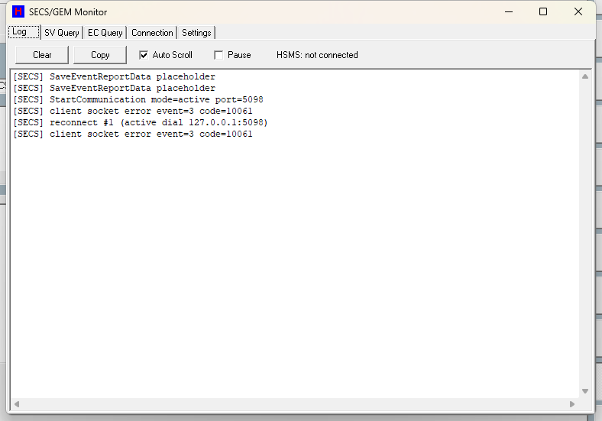
圖 12-1 SECS/GEM Log 監控視窗。（擷取方式：確認已購買 SECS/GEM 選配後，於主畫面點擊右側 SECS 狀態徽章。）

12.2.2 監控視窗分頁
視窗為 非強制式 (non-modal) 開啟，以上方分頁切換五個分頁；為節省資源，只刷新目前可見的分頁。關閉視窗不影響底層通訊與徽章運作。
分頁 | 用途
Log | 即時 SECS TX/RX 訊息追蹤
SV Query | 唯讀 Status Variable 清單與即時值
EC Query | Equipment Constant 表格，部分可由本機/主機編輯
Connection | 唯讀顯示目前 HSMS 端點與連線狀態
Settings | 編輯 SECS 主機連線設定 (存回機台設定檔)

12.2.3 Log 分頁
畫面項目 | 類型 | 功能
HSMS 狀態顯示列 | 顯示 | 顯示目前 HSMS 狀態 (not connected / CONNECTED / SELECTED)
SECS 訊息顯示框 | 文字框 | 顯示 SECS 收送訊息追蹤；超過上限自動刪除最舊行
Clear | 按鈕 | 清空訊息顯示內容
Copy | 按鈕 | 全選並複製訊息文字到剪貼簿
Auto Scroll | 勾選 | 勾選時新訊息自動捲動到底
Pause | 勾選 | 勾選時暫停顯示新訊息 (凍結畫面，不影響底層通訊)

查看 SECS 收送訊息步驟：
- 切到 Log 分頁。
- 觀察訊息顯示框的即時 TX/RX 追蹤與頂部 HSMS 狀態。
- 需要凍結畫面排查時，勾選 Pause。
- 以 Clear 清畫面、以 Copy 複製內容外送分析。
⚠️ 注意：Pause 僅凍結顯示，不影響底層 SECS 通訊。log 亦可依設定同時寫入磁碟 (見 12.2.7 的 LogToFile 設定)。

12.2.4 SV Query 分頁
SV Query 分頁為唯讀的 Status Variable 即時值表格，欄位為 SVID / Name / Unit / Value。每次刷新會先抓取即時機台資料再顯示。

12.2.5 EC Query 分頁
EC Query 分頁顯示 Equipment Constant 表格，欄位為 ECID / Name / Unit / Value / Settable。其中 Settable=Yes 僅限料盤幾何相關的 EC (ECID 2758–2763)，其餘為唯讀。
畫面項目 | 類型 | 功能
EC 表格 (列點選) | 表格 | 點選 EC 列；可設定者啟用編輯框與寫入鈕，不可設定者顯示 Read-only EC (not host/GUI settable)
EC 新值輸入框 | 編輯框 | 輸入選定料盤幾何 EC 的新值
Write EC | 按鈕 | 寫入選定 EC (僅機台閒置時允許)
選定 EC 顯示列 | 顯示 | 顯示目前選定的 EC
寫入結果顯示列 | 顯示 | 顯示寫入結果 (Write OK / Rejected: machine busy / Rejected: value invalid)
EC 編輯區 | 面板 | EC 編輯區容器

由本機編輯料盤幾何 EC 步驟：
- 確認機台閒置 (系統未啟動且機內無 IC)。
- 切到 EC Query 分頁，點選 ECID 2758–2763 任一列。
- 在 EC 新值輸入框輸入新值，按 Write EC。
- 檢視寫入結果顯示列的結果。
⚠️ 注意：本機畫面寫入 EC 與主機端 S2F15/S2F16 共用同一道閘控 — 僅在機台閒置 (系統未啟動且機內無 IC) 時才允許。寫入成功會存回目前 recipe 的設定檔。非料盤幾何的 EC 一律唯讀。

12.2.6 Connection 分頁
唯讀顯示目前設定的 HSMS 端點與即時狀態：
畫面項目 | 顯示內容
Address 顯示列 | Address (主機位址)
Port 顯示列 | Port
Device ID 顯示列 | Device ID
HSMS Mode 顯示列 | HSMS Mode (Active(connect) / Passive(listen))
連線狀態顯示列 | 即時連線狀態 (含重連倒數狀態文字)

12.2.7 Settings 分頁與連線設定
Settings 分頁可編輯 SECS 主機連線設定並回寫到機台設定檔 system\General.ini 的 [SECS] 區段。
畫面項目 | 類型 | 功能
Enable GEM 勾選 | 勾選 | 勾選才啟用整個 GEM 堆疊
Active Mode 勾選 | 勾選 | 勾選=Active 主動撥接 (client/host)，不勾=Passive 監聽 (server/equipment 預設)。Active 模式需填位址，否則拒絕儲存
Host Address 輸入框 | 編輯框 | 主機位址
Port 輸入框 | 編輯框 | Port (1–65535)
Device ID 輸入框 | 編輯框 | Device ID (0–65535)
Save | 按鈕 | 驗證後回寫連線設定；提示 Saved. Restart ht160s.exe to apply
Reload | 按鈕 | 從設定檔重新載入設定到編輯欄

設定主機連線端點步驟：
- 切到 Settings 分頁。
- 勾選 Enable GEM 啟用。
- 選擇連線角色：Passive (監聽，設備預設，不勾 Active Mode)，或 Active (主動撥接，勾選 Active Mode 並填入主機 Address)。
- 填入 Port (1–65535) 與 Device ID (0–65535)。
- 按 Save。
- 重新啟動 ht160s.exe 讓新端點生效。
⚠️ 注意：Settings 設定無熱套用，存檔後 必須重啟 ht160s.exe 才生效 (開機時才讀取新設定)。Active 模式未填 Address 會被拒絕儲存。

`[SECS]` 連線參數
參數 | 範圍/預設 | 說明
Enable | 預設 1 (啟用) | 是否啟用整個 GEM 通訊堆疊 (>0 啟用)
Address | 預設 127.0.0.1 | 主機位址 (Active 模式撥接目標)
Port | 預設 5098；有效 1–65535，越界回退 5098 | HSMS TCP 埠
DeviceID | 預設 0；有效 0–65535 | HSMS Device ID
ActiveMode | 預設 0 (Passive 監聽) | 1=Active 主動撥接 (client/host) / 0=Passive 監聽 (server/equipment)
ReconnectInterval | 預設 5；<0 視為 0 | 自動重連嘗試間隔 (秒)，0=關閉
LinktestInterval | 預設 10 | SELECTED 狀態下 Linktest 心跳間隔 (秒)，0=關閉
T6Timeout | 預設 6 | 等待 Linktest.rsp 的 T6 逾時 (秒)
LogToFile | 預設 1 (寫入) | 是否將 SECS 通訊紀錄寫入磁碟 (D:\HT160S_Log\SECS_GEM\yyyy_mm_dd)
LogLinktest | 預設 0 (關) | 是否在 log 顯示例行 Linktest 收送 (避免洗版，預設關)

12.2.8 料盤幾何 EC (可設定範圍)
僅以下料盤幾何 EC 為可寫 (主機/本機共用閘控，與 9045 Type1 對齊)，寫入成功存回目前 recipe 的 setup.ini：
參數 | 範圍/預設 | 說明
EC 2758 / 2759 | mm；FT_8；預設 0 | Tray X / Y Pitch (料盤 X/Y 間距)；存回 setup.ini [TrayForm]
EC 2760 / 2761 | mm；FT_8；預設 0 | Tray X / Y Start (料盤 X/Y 起始位置)
EC 2762 / 2763 | INT_4；預設 0 | Tray X / Y Division (料盤 X 行數 / Y 列數)
EC 1501 | ASCII；唯讀 | Recipe Name (目前 Setup File 名稱)；唯讀回報，不在可寫範圍

12.2.9 GEM 訊息分派與運作流程
開機與運作流程概要 (整合者參考)：
- 開機：系統檢查是否已購買 SECS/GEM 選配；未購買則整個通訊堆疊不啟動 (不開 socket、不顯示徽章)。
- 讀取機台設定檔 [SECS] 全部連線參數。
- 註冊全部 SV/EC/CEID/Report；啟動每秒更新 (1 秒一次)。
- Enable>0 時設定重連/Linktest/T6 參數、選定 Active/Passive 模式、開啟 HSMS 連線。
- 每秒更新：依連線狀態 (已 SELECTED / 已 CONNECTED / 未連線) 將徽章設為 ONLINE/CONNECT/OFF；同時推進 E87/AGV 協調器。
- HSMS-SS 控制：自動回應 Select/Linktest/Separate；Linktest 心跳 + T6 逾時偵測斷線並重連。
- 主機主要訊息分派：
| 主機訊息 | 設備回應 | 用途 |
| --- | --- | --- |
| S1F3 | S1F4 | 查詢 SV (selected) |
| S1F11 | S1F12 | 查詢 SV 名稱清單 |
| S2F13 | S2F14 | 查詢 EC |
| S2F15 | S2F16 | 寫入 EC |
| S2F41 | S2F42 (HCACK) | Host Command |
| S5F1 / S5F6 | — | 警報相關 |
| S7Fx | — | Recipe 傳輸 |
| S14F1 | S14F2 | 物件屬性查詢 |
- 事件回報：事件觸發時先把即時機台資料快照，再以 S6F11 送出 (僅 SELECTED 狀態)。
- 控制狀態 (SV 66002)：主機 ONLINE_REMOTE/ONLINE 設為 5 (Remote)、ONLINE_LOCAL 設為 4 (Local)。此為鏡像值，非真正 GEM 狀態機。

S2F41 主機指令 (Host Command)
主機以 S2F41 下達指令，設備回 S2F42 (HCACK)：
- SET_LOT_INFO、LOTSTART、PAUSE、ONLINE_REMOTE、ONLINE_LOCAL、START_AGV。
- LOTSTART / SET_LOT_INFO 在機台生產中或機內有 IC 時拒絕 (HCACK=4)。
⚠️ 注意：LOTSTART 只註冊 Lot 並 (非阻塞式) 拉取 2D/Bin 資料；機台啟動仍需操作員。這是安全關鍵設計，避免主機指令在接收當下彈出對話框而卡住通訊。

12.2.10 SECS 事件 (CEID) 一覽
設備在對應動作發生時以 S6F11 回報事件 (僅 SELECTED 時送出)。下表為操作/狀態類事件；AGV 相關事件 (CEID 272–275) 詳見 12.3。
CEID | 事件 | 意義
1 | HandlerStatus | Handler 換狀態
2 | RecipeChange | Recipe 變更
3 | ClearCount | 按下清除計數鈕
4 / 5 | PressStartWithoutIC / PressStartWithIC | 機內無/有 IC 時按 Start
6–10 | PressPause / PressHome / PressOneCycle / PressCleanOut / PressTrayFeed | 按下對應功能鈕
11 / 12 | PressLotStart / PressLotEnd | 按下 Lot Start / Lot End
13–16 | PressExit / PressRetry / PressSkip / PressAlarmReset | 按下對應鈕
17 / 18 | ShowAlarm / ReleaseAlarm | 警報出現 / 解除
19 / 20 | ShowMessage / ReleaseMessage | 訊息出現 / 解除
21–26 | ChangeUser / EnterSetup / EnterMaintenPage / EnterIOPage / EnterTeach / EnterSECSPage | 切換使用者層級 / 進入對應頁
27–29 | OneCycleOK / CleanOutOK / TrayFeedOK | 對應動作完成
30 | TimeEvent | 時間事件
31 | RealDummy | 切換 Real/Dummy 模式
272 | AGVSupplement | E87/AGV 補料事件 (見 12.3)
273 | AGVLDUnLDStatus | AGV 取/放料狀態 (Ready，見 12.3)
274 | AGVLDUnLDFinish | AGV 取/放料完成 (Finish，見 12.3)
275 | AGVLdID | AGV carrier ID 回報 (見 12.3)

SVID/ECID band 對照（9045 對齊段 vs HT160 自訂段）
段 | ID | 語意 | 備註
9045 對齊（SVID） | 1001 / 1003 / 1021 / 1027 | Machine Model / Software Version / UPH / System Time | 與 HT9045 同號
9045 對齊（ECID） | 1501 | Recipe Name | HT160 為唯讀
9045 對齊（ECID） | 2758–2763 | Type1 Tray Pitch/Start/Division X&Y | S2F16 可寫（限停機）；Type2/3 預留 2771-2776 / 2784-2789 未註冊
HT160 自訂（66000+ ※已於 2026-08-04 全數下架，本表這四列僅供比對舊設定） | 66000 / 66001 / 66002 | Run Mode / System Running / Control State | 66002 鏡像 4=Local / 5=Remote
HT160 自訂 | 66010 / 66011 | Alarm Active / Alarm Code
HT160 自訂 | 66020 / 66021 | Total IC / Total Sorted
HT160 自訂 | 66030 / 66031 / 66032 | Active Lot Count / Current Lot ID / Sort Mode | 66032：0=Normal、1=LotBin、2=LotPassFail、3=WhiteList（S1F3 查詢）
AGV band（38xxx） | 38202–38245 | E87/AGV 站台資料 | 逐一定義見 12.3.9-2

註：Report 1 的 13 個 SV 即「4 個 9045 對齊 + 9 個 66000 band」混編（66032 不在 Report 1 內，僅供 S1F3）。與 KYEC 主機對接的最大架構差異：9045 的報告為 host-dynamic（S2F33/35/37 動態定義），HT160 為 出廠先定義 7 個設備端 report 作為基準，但本機亦実作主機端動態定義 S2F33/F35/F37（只有 S2F35 的連結不持久化），並非 equipment-static。固定 7 個 report。完整對照見 docs/AGV/HT9045_vs_HT160_SECS_Diff_20260625.md、現況介面合約見 docs/SECS/HT160S_SECS_Comm_Examples.md。
註：本程式未實作完整 E30 GEM 狀態機物件；控制狀態以 SV 66002 鏡像值（4=Local / 5=Remote）表示。警報介面：S5F1 事發即報、S5F5/S5F6 與 S5F7/S5F8 提供由警報登錄表（mapAlarmCodeList，SSOT）即時產生的完整警報目錄。
【待補：S7Fx recipe 傳輸的完整支援範圍，原始碼僅確認分派函式存在，未逐一展開；與客戶主機對接前需雙方確認。】

12.3 AMR / AGV 無人車站協調 (E87)
AMR/AGV 站台協調模組負責在 SECS/GEM 連線下將 9 個料站的缺料/滿車狀態通報主機並完成交車握手。它維護 P1–P9 靜態站台表、與 SVID 綁定的快照資料 (carrier id / 盤數 / 裝置數 / P 位元圖)，以及每站的握手狀態。
站台對應如下：
P 站 | 模組 | 站索引
P1 | Loader | 0
P2 | Empty | 1
P3 | Color | 2
P4 ~ P9 | Auto1 ~ Auto6 | 3 ~ 8

握手狀態依序為：閒置 → 已叫車 → 準備中 → 備妥可交車 → (完成後回) 閒置。

12.3.1 控制項
畫面項目 | 類型 | 功能
Use AMR 勾選 (維修畫面) | 勾選 | AMR/AGV 模式總開關；機台運轉中被鎖定不可改；勾選後立即生效
AMR 徽章 (主畫面) | 圖示 | 依 AMR 開關顯示綠色 ON 或灰色 OFF
模擬用每站滿盤門檻表 (主畫面，僅模擬版) | 表格 | 設定每站滿盤門檻；順序 0=Loader、1=Empty、2=Color、3..8=Auto1..6；存檔後持久化

12.3.2 啟用 AMR/AGV 模式
- 進入 維修畫面 (Maintenance)。
- 在 機台停止狀態下 勾選 Use AMR。
- 系統啟用 AMR 模式並重整硬體設定狀態。
- 主畫面 AMR 徽章 轉為綠色 ON。
⚠️ 注意：運轉中此選項被鎖定。只有在 SECS 連線為 SELECTED 且處於正常生產 (Normal) 模式時，才會真正發出 AGV 事件 (Normal／Clean Out 的機台行為本身不變)。

12.3.3 每秒 tick 與守門條件
AMR/AGV 協調器每秒推進一次「偵測叫車」與「握手服務」兩個步驟：
- AMR 模式關閉、或無自動輸出模組 → 直接返回。
- 連線非 SELECTED → 釋放所有鎖回閒置並返回。
- 非正常生產模式 → 不發起新的叫車。

12.3.4 Auto 滿車交車握手 (P4–P9)
- Auto 輸出車裝滿 (模擬：車上盤數達到滿盤門檻；實機：該站滿盤感測器 ON)。
- 偵測到滿車且該站握手＝閒置 → 鎖住該 Auto (TrayArm 停止對該車供盤)、發 CEID272 AGVSupplement (附滿車位元圖 SVID 38219)，狀態進入「已叫車」。
- 主機/AMR 下達 S2F41 START_AGV (cpName=AUTOx) → 狀態進入「準備中」並再次鎖定 (冪等)。
- 偵測到該車已收完所有盤、前段氣缸回到家位、無在途盤 → 發 CEID273 AGVLDUnLDStatus (Ready) (附狀態位元圖 SVID 38220)，狀態進入「備妥可交車」。
- AMR 取走滿車 (實機以該站進料末端感測器 OFF＝無盤＝車已取走判定) → 發 CEID274 AGVLDUnLDFinish (附完成位元圖 SVID 38221)，清空車、重建堆疊角色、解除鎖，狀態回「閒置」，生產恢復。
⚠️ 注意：若滿車在 AGV 接手前被人工清空 (仍在「已叫車」狀態時)，則釋放鎖回到「閒置」。

⚠️ 注意：實機若該站進料末端感測器未接 (停用)，系統無法判定車已取走，握手會停在 Ready，生產停在該 Auto — 這是刻意的保守行為 (感測器尚未佈線時的安全設計)。

12.3.5 進料缺料補料握手 (P1–P3 Loader/Empty/Color)
- 進料站缺料 (實機：進料末端感測器讀 OFF＝空、ON＝有盤)。
- 偵測到進料缺料且握手＝閒置 → 發 CEID272 (附滿車/補料位元圖 SVID 38219)，狀態進「已叫車」。
- 主機/AMR 下 START_AGV (cpName=Loader/Empty/Color) → 狀態進「準備中」並凍結前段拆盤。
- 偵測到前段堆疊氣缸都回到家位/未命令 → 發 CEID273，狀態進「備妥可交車」。
- AMR 補滿料匣；偵測到補料完成 (實機：進料感測器讀到有盤 ON) → 發 CEID274、解凍前段拆盤，狀態回「閒置」。
⚠️ 注意：進料口感測器極性 ON＝有盤、OFF＝空。感測器停用時不發叫車。補料若在 AGV 接手前完成，則回「閒置」重新待命。

12.3.6 連線中斷回退
- SECS 連線非 SELECTED 時，對所有非閒置的站 (P1–P9) 釋放鎖。
- 所有握手狀態歸「閒置」。
- Auto 滿車改由操作員提示視窗 (RETRY) 手動換車；連線斷開期間不發任何事件。
⚠️ 注意：離線行為與原始手動流程一致。只有連線為 SELECTED 時才會發 S6F11 事件。滿車提示要求操作員手動清空料車後按 RETRY；感測器仍 ON 時持續告警。

12.3.7 互鎖機制
⚠️ 注意：以下互鎖確保交車期間生產不疊盤、前段氣缸從閒置開始交車，並在斷線時安全回退。
- TrayArm 供盤鎖：滿車或交車進行中的 Auto 會被鎖定，使 TrayArm 停止把盤堆到該車。交車完成後解鎖。
- Auto 排放鎖：排放流程會跳過被鎖定的 Auto (前段氣缸維持家位，已在途的排放仍會完成)。
- P1–P3 前段拆盤凍結：交車準備時凍結 Loader/Empty/Color 前段拆盤，鎖定期間不啟動新的前段拆盤/供料。
- Ready 條件需前段氣缸在家位：Auto 站需前段升盤氣缸已回家位；進料站需前段升盤與分盤氣缸皆回家位，才會進入 Ready。
- 事件僅在 SELECTED 時送出：連線中斷一律釋放鎖並回閒置，回退到操作員手動換車。
- 僅在正常生產模式 才會觸發 AGVSupplement 叫車。
- 實機「車已取走」感測器 (該站進料末端感測器) 未接 (停用) 時無法判定，握手卡在 Ready (刻意的保守行為)。

12.3.8 AGV 設定參數
參數 | 範圍/預設 | 說明
AMR/AGV 模式總開關 (Use AMR 勾選) | bool；由維修畫面設定，持久化 | AMR/AGV 模式總開關；關閉時所有協調完全略過。同時切換 TrayArm 供料邏輯 (AMR 模式用固定 identity/cover/normal 堆疊順序)
模擬用每站滿盤門檻 (模擬門檻表) | int 盤數；由主畫面模擬門檻表設定 | 模擬用每站滿盤/滿料匣門檻 (順序 0=Loader 1=Empty 2=Color 3..8=Auto1..6)；Auto 用於模擬滿車，Loader/Empty/Color 用於補滿堆疊。僅模擬版有效，實機改讀感測器
站台總數 / Auto 站數 | 9 / 6 (固定) | 站台總數 9、Auto 站數 6
每站綁定的 SVID | 38202~38245 (見下) | 每站綁定的 SVID
START_AGV 指令的 CP 名稱 | 字串；未知名稱回 HCACK=2 | S2F41 指令的 CP 名稱；有效站名 Loader/Empty/Color/AUTO1..AUTO6 (大小寫不敏感)。特例 LoaderTrayCount 設定 P1 預期盤數 (SVID 38222)

AGV SVID 綁定 (摘要)
每站綁定的 SVID (號碼非連續，Auto4–6 跳過保留區，故用顯式表)：
- CarrierID：38202–38207 + 38199–38201（2026-08-03 改號：Auto4–6 由 38208–38210 改為 38199–38201，舊號碼永不改用他義）
- TrayCount / DeviceCount
- BinSet：Auto 才有 (ASCII bin setting)
- 位元圖：38219=Supplement、38220=Status、38221=Finish
位元圖格式為 "P1:0,...,Px:1,...,P9:0" (只有目標站為 1，single-station rule)。

12.3.9 AGV 事件 (CEID 272–275)
CEID | 事件 | 意義 | 後續
272 | AGVSupplement | 某站需要 AMR 服務：P4–P9=Auto 輸出車滿 (需取車)，P1–P3=進料缺料 (需補料)；附帶滿車/補料位元圖 (SVID 38219) | 主機/AMR 派車，後續以 START_AGV 進入握手
273 | AGVLDUnLDStatus (Ready) | 該站已備妥可交車 (Auto 已收完所有盤且前段氣缸在家位；進料站前段堆疊氣缸閒置)；附帶狀態位元圖 (SVID 38220) | AMR 執行裝/卸車
274 | AGVLDUnLDFinish | 交車完成 (Auto：車已被取走；進料：補料完成)；附帶完成位元圖 (SVID 38221)。完成後 Auto 清車解鎖、進料解凍補料，生產恢復 | 握手回「閒置」重新待命
275 | AGVLdID | AGV carrier ID 回報 (各站 carrier id) | —

回退事件 (非 SECS 事件，操作員提示視窗)：
機制 | 意義 | 處理
滿車操作員提示 (RETRY) | 連線中斷 (非 SELECTED) 時的回退：Auto 滿車彈出操作員提示要求手動換車，直到滿盤感測器讀 OFF | 操作員手動清空料車後按 RETRY；感測器仍 ON 持續告警

12.3.9-2 AGV SVID 38202–38245 完整對照
（依 AGV 通訊草案 docs/AGV/HT160S_E87_AGV_Communication_Draft_20260527.md §6/§6.1 與現行實作）
SVID | 型別 | 名稱 | 語意
38202 | ASCII | Load Port Carrier ID | P1 Loader carrier ID
38203 | ASCII | EmptyTray Carrier ID | P2（待客戶確認）
38204 | ASCII | ColorTray Carrier ID | P3；現為 CEID275 身分盤 2D 上傳欄
38205–38207 | ASCII | Auto1–3 Carrier ID | P4–P6
38199–38201 | ASCII | Auto4–6 Carrier ID | P7–P9（2026-08-03 由 38208–38210 改號，對齊 HT-9011UC V3.33.899）
38211–38218 | — | （未配置間隙）
38219 / 38220 / 38221 | ASCII | Supplement / LD-UnLD-Check / LD-UnLD-Finish bitmap | CEID272/273/274 各自的 P1:0,...,Px:1,...,P9:0 位元圖
38222 | INT4 | AMR Loader Tray Count | host START_AGV CP 灌入；work-only（表頭 cover/identity 盤由韌體依 General.ini [AMR] 另加）
38223 / 38224 | INT4 | AMR Empty / Color Tray Count | 保留 0 不實作（無 host CP、無計數硬體；9045 該二站亦零 SECS）
38225–38227 / 38237–38239 | INT4 | AMR Auto1–3 / Auto4–6 Tray Count | 車上盤數簿記
38228–38230 | INT4 | AMR Loader/Empty/Color Device Count | 恆 0：上料只交換盤數、不給 IC 數（契約，與 9045 對齊）
38231–38233 / 38240–38242 | INT4 | AMR Auto1–3 / Auto4–6 Device Count | 車上 IC 數（卸盤時逐盤累計）
38234–38236 / 38243–38245 | ASCII | AMR Auto1–3 / Auto4–6 Bin Setting | 見下註

註（Report 定義）：RPTID 2/3/4 = 各單一 bitmap（38219/38220/38221）分掛 CEID272/273/274；RPTID 6 = 18 個 SV（TrayCount P1–P9 ＋ DeviceCount P1–P9）同掛 CEID272（叫車快照）與 CEID274（關帳實值），273 不掛；RPTID 7 = 僅 38204，掛 CEID275（身分盤 2D，Color 站 CCD 讀碼成功即發，空碼/暫代碼不上報）；RPTID 5（9 站 carrier ID）目前無 CEID 連結、備援保留。CEID274 發送前先快照 TrayCount/DeviceCount，發完才清車歸零（populate-then-send-then-reset）。
註（DeviceCount 現況）：舊版「固定 0」已於 2026-07-13 修正——Auto 卸盤時累計工作盤 IC 數供 SVID 38231-33/38240-42；上料側（38228-38230）依「上料只交換盤數、下料才給 IC 數」之契約恆 0，為規格而非缺陷。
註（BinSetting 格式，2026-07-15 接線）：告知 host/AMR 該 Auto 出料車裝載的分選等級。Normal＝純 bin 號（兼 Error/溢位站附 ,ERR）；By Lot+Bin＝LotID:Bin 逗號串；By Lot+PassFail＝LotID:PASS/LotID:FAIL；By WhiteList＝走 Normal 分支（純 bin 號）。不掛任何 report，僅供 S1F3 查詢，由 ServiceAgv 每 1 秒刷新。
註（CEID 跳號）：Auto1–6 卸盤完成事件為 {136,137,138,145,146,147}——139 在 9045 CEID 空間已被占用（DoVisualSortLotStart），HT160 為避免撞號刻意跳過。此 6 個 CEID 不掛 report（空 body，host 依 CEID 認事件）。另 Auto 車滿預告事件沿用 9045 保留號：Auto1–3=35/36/37、Auto4–6=148/149/150（掛 Report 1，與 CEID272 同時雙發）。
【待補（現場）：實機 car-taken 感測器（目前以 SnAutoX_InputEnd 的 OFF 代表車已取走，IO 位址 Lane0/IP2/Port1/Bit0~5）是否為最終正式接線——未接線時真機握手會停在 Ready 不會 Finish。】
註（定案）：缺料去彈跳計數有實際邏輯——握手服務以「連續逾時秒數超過設定的等待秒數」作為 watchdog，強制解鎖卡死的 PREP/READY 站。另有兩個只寫不讀的遺留旗標（僅清 0、全程式無讀取點），不影響行為。
註（定案）：叫車與握手的 RunMode 不對稱為有意設計：PollAndCall（發 CEID272）要求 RunMode==Run_Normal（只有正常生產才發起新呼叫）；ServiceHandshake 不檢查 RunMode（已在途的交車在其他模式如 CleanOut 仍推進到完成），唯 HOME 期間例外凍結（Run_Home 或未歸原時 return，2026-07-11 修正）。P1–P3 三個進料站（Loader/Empty/Color）在 uAgvStation 內走同一組 infeed 處理路徑。

12.4 現場注意事項
⚠️ 注意：以下為現場部署/操作時須特別留意之事項。
- SECS/GEM 為付費選配；各客戶現場是否啟用需現場確認。
- Settings 分頁編輯後 必須重啟 ht160s.exe 才生效，無熱套用。
- SECS 相關畫面的所有標籤均為英文（唯一中文僅出現在 IO 監看頁的圖例）。

第 13 章 警報訊息與排除
本章說明 HT160S 的警報與訊息系統：三種提示視窗（全警報 Note、OK 提示框、是/否確認框）的差異、警報如何被消除（必須先選回復鍵，純資訊提示除外）、警報發生時的蜂鳴器與三色塔燈連動行為，以及具代表性的警報訊息原因與排除方式對照表。請操作員務必先理解「絕不無聲停機」鐵則：任何使機台停止運轉的故障，一定會彈出警報。

13.1 警報系統概觀
HT160S 的提示介面分為兩個層級：
- 全警報視窗（標題列 Note）：機台真正警報的主要提示介面。彈出時會立即停止所有馬達、機台停止運轉，並使對應機構面板紅色閃爍、發出蜂鳴，要求操作員選擇回復方式後才能繼續。
- 輕量訊息框（標題列 Message）：用於一般提示與確認，分三種：僅 OK 提示、Pause 提示、是/否確認。
⚠️ 注意：機台所有警報與確認一律以上述全警報視窗（Note）或輕量訊息框（Message）呈現。
警報代碼目錄並非手寫固定清單，而是在開機時依本機台的氣缸／馬達／吸嘴設定動態產生，並輸出到 system\AlarmList.csv 供操作員查閱本機台所有可能的警報。

13.2 鐵則：任何使機台停止運轉的故障都會彈警報
HT160S 遵守「絕不無聲停機」鐵則：凡是會使機台運轉中停機的故障，都必須彈出警示，不得只是默默停機。背景每週期掃描馬達與安全感測器，偵測到下列任一狀況時都會停機並彈警報：
故障 | 觸發訊號 | 停機方式
Safety Door Open（安全門開啟） | 任一安全門（前／右／左／滑門右／滑門左／Auto6）開啟 | 停止所有馬達 + 彈出警報（RETRY）+ 停機
Emergency Stop（急停） | 任一急停按鈕按下 | 停止所有馬達 + 鎖煞車；運轉中彈警報後停機，並要求重新回原點
Motor Power Off（馬達電源關閉） | 馬達電源關閉且非上電延遲中 | 停止所有馬達 + 鎖煞車；彈警報後停機，並要求重新回原點
Ion Fan Alarm（離子風扇異常） | 離子風扇異常訊號（僅實機模式，含去抖） | 減速停止所有馬達 + 彈警報 + 停機
Air Pressure Low（氣壓過低） | 氣壓過低訊號 | 減速停止所有馬達 + 彈警報 + 停機
伺服軸警報（離限位） | 掃描偵測到伺服警報且非 CW/CCW 限位 | 運轉中彈出馬達警報 + 停機

⚠️ 注意：純安全感測類（急停／門／氣壓／離子風扇）若無對應警報對話框，依設計只亮紅燈、不發蜂鳴；蜂鳴只由全警報視窗觸發。

⚠️ 注意：離子風扇警報僅在實機（Real）模式生效，並具時間去抖（回原點中 20 秒、穩態 5 秒，馬達上電穩定期間略過）。

13.3 全警報視窗（Note）
全警報視窗為彈出式（強制式）視窗。顯示期間整機停在此視窗，主流程暫停。

13.3.1 控制項
畫面項目 | 類型 | 功能
全警報視窗（標題列 Note） | 視窗 | 全警報彈出視窗；顯示時停止所有馬達、機台停止運轉，並對對應機構面板做紅色閃爍
警報代碼欄（Err Code，唯讀） | 顯示 | 顯示警報代碼字串（如 SYS0001、SUCxxx、馬達／氣缸動態碼）
警報訊息欄（Message） | 顯示 | 顯示警報訊息文字（依語系顯示英文或中文訊息）
警報明細顯示框 | 文字框 | 顯示警報細節描述與操作員動作歷程（附時間戳）
HOME & RETRY | 按鈕 | 回復鍵：先回原點再重試；僅當本警報提供此回復鍵時才顯示
SKIP | 按鈕 | 回復鍵：跳過此料／動作
RETRY | 按鈕 | 回復鍵：重試造成警報的動作
TRAY FEED | 按鈕 | 回復鍵：補盤／送盤
TRAY END | 按鈕 | 回復鍵：盤子結束
CLEAN OUT | 按鈕 | 回復鍵：清機／清空
START | 按鈕 | 恢復生產並關閉視窗；僅在已選回復鍵或本警報無回復鍵時才關閉
PAUSE | 按鈕 | 停機並關閉視窗；同樣受回復鍵選擇閘控
Off Buzzer | 按鈕 | 消音：使蜂鳴不再重新發聲；視窗仍開啟
機構面板群（機台俯視示意） | 顯示 | 機台俯視示意圖（各機構與料格）；警報對應的機構面板會以紅色閃爍定位

13.3.2 全警報彈出與回復流程
- 機台動作邏輯偵測異常，依故障類型（馬達／氣缸／吸嘴／系統／卡料／Shuttle／CCD／Temp And Test 等）彈出全警報視窗。
- 彈出時立即停止所有馬達、機台停止運轉（強制停機）。
- 設定要提供哪些回復鍵、警報代碼、訊息、明細，並定位要閃爍的機構面板（找不到時預設為系統面板）。
- 視窗依設定顯示／隱藏對應回復按鈕，並點亮前面板回復鍵指示燈；若未消音則立即發出警報聲。
- 視窗持續讀取實體面板按鍵並使機構面板紅色閃爍；實體 Skip／Retry／… 鍵等同畫面觸控選取，Start／Pause 鍵等同按下對應按鈕。
- 操作員（畫面或實體面板）選一個回復鍵。
- 按 START（恢復）或 PAUSE（停機）；只有「已選回復鍵」或「純資訊警報（無回復鍵）」時才真正關閉視窗。
- 關閉時關閉蜂鳴、清回復鍵指示燈、還原面板顏色；並回傳所選回復鍵給機台流程決定後續動作（Skip／Retry／Home 等）。
⚠️ 注意（關鍵安全規則）：若警報有提供回復鍵但操作員未選任何一個，按 START／PAUSE 都不會關閉視窗，避免未處理就帶過警報。只有純資訊提示（無回復鍵）可直接 START／PAUSE 關閉。此規則對齊 HT172／HT9045。

13.3.3 回復鍵對照
回復鍵 | 意義
SKIP | 跳過此料／動作
RETRY | 重試造成警報的動作
TRAY FEED | 補盤／送盤
TRAY END | 盤子結束
CLEAN OUT | 清機／清空
HOME & RETRY | 先回原點再重試
（無回復鍵） | 純資訊提示，可直接關閉

同一警報可提供多個回復鍵，依此決定畫面顯示哪些回復按鈕。

13.4 輕量訊息框（Message）
輕量訊息框（標題列 Message）與全警報視窗不同。
畫面項目 | 類型 | 功能
Pause | 按鈕 | 一般確認
Yes / No | 按鈕 | 是／否確認
Off Buzzer | 按鈕 | 消音；僅警報式訊息顯示，是/否確認時隱藏

13.4.1 OK 提示流程
- 系統彈出 OK 提示（帶入訊息字串或警報代碼）。
- 停止所有馬達 + 機台停止運轉（停機），顯示確認（Pause）按鈕。
- 若消音鈕可見則發出訊息提示音。
- 操作員按 Pause（確認）關閉，關閉時關閉蜂鳴。
另有一種「不停機」OK 提示：不停馬達、機台不停止運轉，用於資訊／警示性質訊息。

13.4.2 是/否確認流程
- 系統彈出是/否確認框（帶入訊息字串）。
- 隱藏 Pause / Off Buzzer，顯示 Yes / No 兩鈕，預設為「否」。
- 不停機，是/否確認不發蜂鳴（消音鈕隱藏）。
- 操作員按 Yes 或 No，結果回傳給機台流程。

13.5 蜂鳴器與三色塔燈連動
警報的聲音與燈號連動分兩種驅動路徑：
- 非對話框期間：每掃描依警報狀態階梯（全警報 → 訊息框 → 回原點 → 運轉 → 暫停）選擇蜂鳴音樣式與三色塔燈（紅／黃／綠）。
- 對話框顯示期間：因主流程暫停，每掃描蜂鳴驅動不執行，改由視窗彈出時立即補聲（全警報視窗／訊息框各有對應提示音）。
各運轉狀態對應的蜂鳴音樣式可於維護畫面 Tower Light 頁的 Music Select 各狀態選項組設定。
參數 | 範圍/預設 | 說明
Music Select（Running / Error/Jam / Pause / Message / Heating / Homing 各狀態） | 0=靜音，1~4=音樣式 1~4 | 各運轉狀態對應的蜂鳴音樣式
警報閃爍面板 | 各機構面板（如系統／進料手臂／進料 Shuttle／Temp And Test 等）；未指定時預設為系統面板 | 警報對應的機構面板，用於紅色閃爍定位
顯示語系 | 0=英文，其他=中文 | 決定警報訊息與說明以英文或中文顯示
警報目錄輸出路徑 | system\AlarmList.csv | 開機產生之警報代碼目錄輸出路徑

13.5.1 消音（Off Buzzer）
按 Off Buzzer 會鎖存消音狀態並關閉蜂鳴。鎖存後，系統不再重新驅動蜂鳴；前面板的 ALARM RESET 實體鍵亦會消音。
⚠️ 注意：消音僅關閉蜂鳴，警報視窗仍開啟，仍需選擇回復鍵後才能 START／PAUSE 關閉。

13.6 警報代碼目錄與開機產生
開機時系統依本機台的氣缸／馬達／吸嘴設定動態建立整份警報目錄：
- 清空舊的警報對照表。
- 逐一氣缸：各產生 6 種錯誤碼（縮／伸／感測器在位等子碼），連同英中訊息與對應機構面板一併登錄。
- 逐一馬達：各產生 9 種錯誤碼。
- 逐一吸嘴：各產生 6 種錯誤碼。
- 將整份警報目錄以 CSV 輸出到 system\AlarmList.csv（標頭 AlarmCode,AlarmType,E_ErrMessage,C_ErrMessage,E_Description,C_Description）。
具名系統警報以名稱查得代碼，再取雙語訊息與面板；查無時走未定義分支，以代碼首碼判斷類型並顯示 Xxx Code Undefine Error，代碼前加 - 標示。
註（定案，2026-07-16 查核）：現行 system\AlarmList.csv 共 576 筆（數字碼 516＋JAM 14＋MES 33＋WAR 13），中文訊息欄與中文說明欄 仍為英文（與英文欄逐字相同，全檔無任何中文位元組）；且無獨立處置欄，處置文字內嵌於說明欄（JAM/MES/WAR 多數為空）。中文化為待辦工作，非現場確認事項。完整清單見附錄 D；操作員排除手冊另見 docs/alarm-troubleshooting/。

13.7 代表性警報訊息與排除（對照表）
⚠️ 注意：下表為代表性清單，並非完整列舉。本機台的完整警報目錄請查閱開機產生的 system\AlarmList.csv（依本機氣缸／馬達／吸嘴設定動態產生）。表中代碼皆取自規格，未列舉者請勿臆測。

13.7.1 系統與安全類
警報訊息／代碼 | 原因 | 排除方式
SYS%04d / 具名系統警報 | 系統錯誤（面板：系統）；具名版以名稱查得代碼與雙語訊息 | 依警報提供的回復鍵（多為 RETRY/HOME）；查無代碼顯示 Xxx Code Undefine Error，需現場確認代碼來源
Safety Door Open | 安全門開啟（前／右／左／滑門右／滑門左／Auto6 任一開啟） | 關閉所有安全門後按 RETRY 重啟
Emergency Stop | 急停按下（任一急停），立即停止所有馬達 + 鎖煞車 | 釋放急停，需重新回原點
Motor Power Off | 馬達電源關閉（且非上電延遲中） | 重新上電後回原點
Ion Fan Alarm | 離子風扇異常（僅實機模式，含時間去抖） | 確認風扇運轉後按 RETRY
Air Pressure Low | 氣壓過低 | 恢復氣壓後按 RETRY
COM%04d | 系統通訊錯誤 | 依警報提供的回復鍵；附帶明細
CCD%04d | CCD 影像／讀碼錯誤 | 依警報提供的回復鍵；附帶明細

13.7.2 機構動作類
警報訊息／代碼 | 原因 | 排除方式
CYL%04d / 動態氣缸碼 4{缸序3}{子碼1} | 氣缸動作錯誤；子碼分別代表縮／伸／感測器在位異常 | 預設回復鍵 RETRY；明細提示 [1] 檢查感測器 [2] 檢查線路 [3] 檢查氣壓/氣管
SUC%03d%d / 動態吸嘴碼 6{吸嘴序}{子碼} | 吸嘴錯誤；子碼分別代表取料失敗／破壞／真空感測器關／元件掉落／初始感測異常 | 依警報提供的回復鍵；明細提示 [1] 檢查真空 [2] 檢查線路 [3] 檢查氣壓/氣管；重複發生時訊息加 (Again!)
動態馬達碼 5{馬達序}{子碼0..8} | 馬達錯誤；子碼分別代表電源關／失步超扭／正反向極限觸發／軟體極限／位置錯誤需回原點／目標超出極限等 | 回復鍵 RETRY，並要求重新回原點；明細提示 [1] 檢查電源 [2] 檢查線路 [3] 檢查機構
Servo alarm NOT cleared by motor power-cycle | 回原點電源循環後伺服軸仍鎖存 ALM（馬達繼電器不切斷 A6 控制電源 L1C/L2C） | 提示循環 MAIN 電源（斷路器）或排除驅動器故障後重新 HOME；停機中止避免無聲重試迴圈
JAM%04d | 卡料錯誤（面板：系統） | 依警報提供的回復鍵（常見 SKIP/RETRY/CLEAN OUT）
SHT%04d | 進／出料 Shuttle 錯誤（進料時定位於進料 Shuttle 面板，否則出料 Shuttle 面板） | 依警報提供的回復鍵
TNT%04d | Temp And Test 站錯誤（面板：Temp And Test） | 依警報提供的回復鍵
MAG%02d%02d | Magazine 錯誤（相容舊機種保留） | 依警報提供的回復鍵（保留相容，現場用途需確認）

13.7.3 通用與流程類
警報訊息／代碼 | 原因 | 排除方式
通用字串警報 | 以任意字串作為代碼與訊息的通用警報（面板：系統） | 依警報提供的回復鍵（部分固定為 RETRY）
Loader still holds a tray | 回原點完成時 Loader 車仍持盤（夾爪已於回原點中開啟，盤已鬆脫） | 提示手動移除所有 Loader 左/右盤，按 OK 後系統清除盤身分
CleanOut finish note | 清機完成提示 | 操作員選 SKIP 結束回 Normal 並停機
Please Enter LotID ! | Start 前 LotID 為空 | 提示；輸入 LotID 後重按 Start
No Lot data / No 2D data / By Lot+Bin no binding | Start 前缺 Lot 註冊、缺 2D/Bin 資料、或 Lot+Bin 模式無綁定 | 提示；補齊資料／綁定後重按 Start
PROCESS | 非警報：操作員／流程動作紀錄（START/PAUSE/SKIP/RETRY/OFF BUZZER pressed 等），寫入事件記錄並附加到警報明細 | 不適用（紀錄用途）

註（定案）：Function／System Message／Record Process 三種警報型別目前零警報掛載——為對齊 HT172 而保留的休眠型別，唯一出現處是未定義碼的 fallback 訊息字樣（"Function/System Message/Record Process Code Undefine Error"）。「其他 (Other)」型別有實際使用：CCD 家族（如 WAR16120 Top CCD connect not ready、WAR0462/WAR0970 2D no response）、種子碼（WAR0330、WAR0475、WAR0154）與 Auto 家族（WAR%d30 Auto feed tray miss）。

13.8 互鎖與設計要點
- 彈出全警報視窗時立即停止所有馬達並使機台停止運轉，警報期間機台停止。
- 回復鍵閘控：警報若提供回復鍵，未選任何回復鍵時 START/PAUSE 皆不關閉視窗，禁止未處理就放行（對齊 HT172/HT9045）。
- 純資訊警報（無回復鍵）可直接 START/PAUSE 關閉。
- 蜂鳴只由全警報視窗觸發；純安全感測（急停／門／氣壓／離子風扇）若無警報對話框，只亮紅燈不發蜂鳴。
- Off Buzzer 為鎖存，消音後系統不再重新驅動蜂鳴。
- 對話框顯示期間主流程暫停，故每掃描蜂鳴驅動不執行，需靠視窗彈出時立即補聲；同一警報視窗已開時不重複彈出（避免重入）。
註（定案）：各狀態 Music Select 預設值＝[0] Mute，實際值由 Maintenance 的號誌燈頁設定並持久化；套用時 0=全滅，1..4 對應四種蜂鳴音互斥開啟。
註（定案）：全警報視窗全為英文標籤（視窗標題 Note、回復鍵＝HOME & RETRY／SKIP／RETRY／TRAY FEED／TRAY END／CLEAN OUT／START／PAUSE／Off Buzzer）；訊息列的警報文字為執行時由警報清單填入（現行為英文，見 13.6 註）。
【待補（現場）：SwMusic1..4 各音樣式（旋律/長短）的實際聲音需現場聆聽記錄；機構面板閃爍（FlushPanelName 對應動態面板）正確性建議現場逐類警報抽驗一次。】

13.x 警報視窗 (Note) 實機畫面
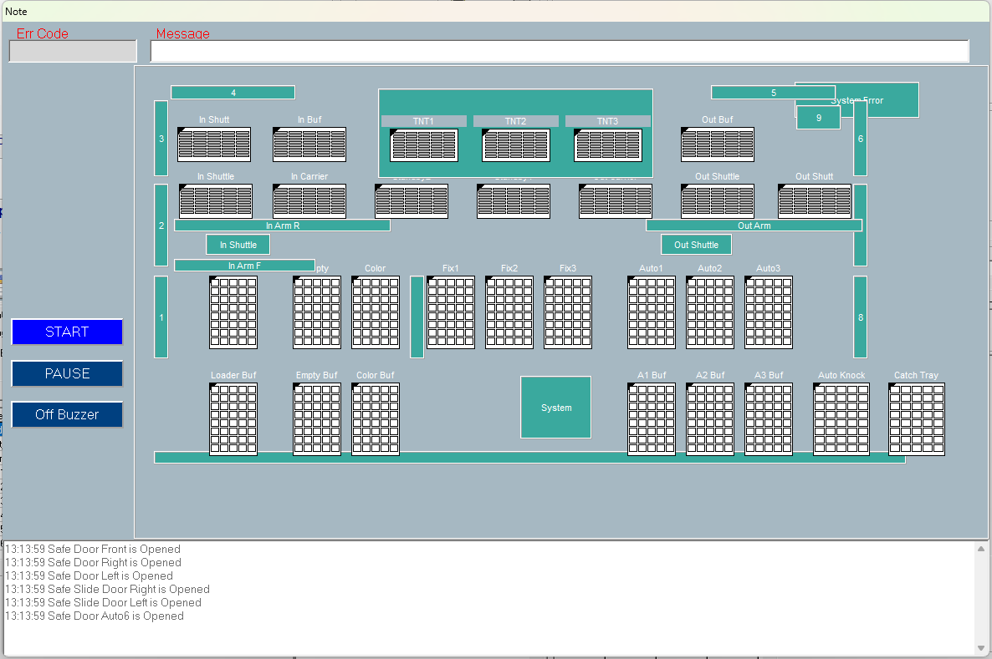
圖 13-1 全警報視窗實機畫面，含回復鍵與訊息列。（擷取方式：主畫面工具列 Message，或任一警報觸發時彈出。）

第 14 章 各模組運作流程
本章逐一拆解 HT160S 五個製程模組的運作流程：Loader 進料、Color 顏色（身份盤供應）、Empty 空盤、SortArm 分類臂（含 4 個吸嘴）／TrayArm 盤臂、Auto1～6 出料堆疊。每個模組以「功能 → 動作時序 → 互鎖與安全 → 操作員可見狀態」的順序說明，重點放在各模組之間的防撞互鎖與跨模組交握，這些是整機能否安全連續運轉的工程核心。
所有模組共通的設計原則：
- 皆為純邏輯／控制模組，多數無自身畫面，由主控迴圈逐拍呼叫，子動作完成才往下一步。
- 所有等待都以「未完成就重試」實作，不會卡住整機（警報彈窗除外）。
- 教導位置與編碼器位置以 1/100mm 為單位（100 units/mm）。
- 防撞互鎖（吸嘴回原點、Z 上位確認等）只有實驗室用的模擬版程式才會略過；實機 DUMMY／HAS_TRAY／REALLY 三種模式皆持續生效，因為 DUMMY 下馬達與氣缸仍會實際運動。

14.1 Loader 進料模組（TLoaderModule）

14.1.1 功能
進料模組負責雙側（Loader1 左／Loader2 右）來料盤的取放、頂部 CCD 掃描索引、與空盤排出。每一側透過共用的 Loader-Y 軸把盤子移到取盤位、用前置疊盤氣缸分出一盤、夾緊上料，再帶到 Top CCD 下方逐格掃描每顆 IC（讀 Bin 與 2D 條碼），結果寫入該側盤面資料供 SortArm 分類臂取料分類。CCD 掃描完成的一側即標記為可被分類臂接管。盤面全部排空後排到後方供 TrayArm 盤臂取走。

14.1.2 主畫面可見控制項
畫面項目 | 類型 | 功能
「Loader 2D Left」盤面區 | 顯示 | 左側 Loader（Loader1）盤面區塊（含格點顯示與盤號／分類 Bin 標籤）
「Loader 2D Right」盤面區 | 顯示 | 右側 Loader（Loader2）盤面區塊
左側 Loader 盤號顯示（Loader ID） | 顯示 | 左側 Loader 目前盤子的識別／盤號顯示
右側 Loader 盤號顯示（Loader ID） | 顯示 | 右側 Loader 目前盤子的識別／盤號顯示
Loader 2D Left／Right 盤面格點 | 表格 | Tray Status 分頁左右盤面格點（預設 4×5），鏡射該 Loader 車道生產盤內容（每格顯示 IC 掃描／分類狀態）
Motion View 左 Loader 移動盤面 | 表格 | 左側 Loader-Y 移動中的盤面
Motion View 右 Loader 移動盤面 | 表格 | 右側 Loader-Y 移動中的盤面
模擬供盤勾選 | 勾選 | 模擬／DUMMY 下決定空料時是否持續供盤（勾選＝視為永遠有盤；未勾＝回報 Loader Tray Empty）。實機不使用，由推盤氣缸 On 感測器判定有無盤

註（定案）：左右兩個「Loader ID」標籤為靜態顯示（固定文字 "Loader ID"），目前無任何寫入點——HT172 有接線並掛 SVID 1080/1081，HT160S 移植時未接，屬死 UI（保留）；HT172 的「Current Sorting Bin」顯示欄在 HT160S 不存在（僅有 "Current Sorting Bin :" 靜態文字）。盤面顯示：生產盤面＝Tray Status 頁的 Loader 2D 左/右格點（鏡射），移動盤面＝Motion View 的左/右 Loader 移動盤面。左右對應：Loader1→左側「Loader 2D Left」、Loader2→右側「Loader 2D Right」。

14.1.3 動作時序

單側自動進料循環（每側獨立）
狀態序列：閒置 → 取盤 → CCD 掃描 → 等待分類 →（分類臂接管）分類中 → 往後排出，排出後回到閒置。
- 若 Loader-Y 上無盤、對側未在取盤或掃描、且未被 AMR 鎖定 → 開始取盤；若已有盤 → 直接進入 CCD 掃描。
- 取盤完成後，若對側未在掃描 → 進入 CCD 掃描。
- 逐格 CCD 掃描完成後 → 進入排出判斷。
- 若 Loader-Y 軸未被分類臂佔用：盤面仍有 IC → 標記為等待分類、等分類臂來取；若整盤已空且後方／對側可排出 → 開始排出空盤。
- 空盤排到後方後 → 回到閒置，重新循環。

取盤上料
- 取得共用前置疊盤機的使用權（兩側互斥）。
- 把 Loader-Y 移到該側取盤位。
- 推盤、斜靠氣缸退回。
- 從前置疊盤分出一盤。
- 斜靠、推盤氣缸推出，夾緊盤子。
- 確認有盤（模擬看「模擬供盤勾選」；實機看推盤氣缸 On 感測器）→ 建立盤面（每格先標為未檢查）；無盤則跳 Loader Tray Empty 警報。
- 釋放前置疊盤機使用權，完成。

前置疊盤分一盤（生產與 Teach 測試共用）
- 頂升缸 1 上升。
- 頂升缸 1 到位 → 頂升缸 2 上升。
- 頂升缸 2 到位 → 分張缸伸出（分張），起延時。
- 延時到 → 頂升缸 2 下降（放下最底一片）。
- 頂升缸 1 仍到位 → 分張缸收回。
- 頂升缸 1 復位後關閉，完成。

頂部 CCD 掃描與索引
- 盤面仍有未檢查的格 → 繼續掃；全部掃完且對側未在等待則標記為等待分類。
- 以 Y 列為外圈、X 為內圈蛇行（每列端點翻轉方向）找下一個未檢查的格。
- 把 Top CCD 的 X 與 Loader-Y 移到該格，設 100ms 安定延時。
- 讀該格有無料（模擬／未啟用 CCD 時視為有料）；寫入盤面。若啟用 2D Bin Map 且該格有料，觸發 Top CCD 拍照，設 3000ms 等待。
- 取 2D 條碼，反查所屬 Lot 與 Bin，寫入該格；By Lot+Bin 模式則綁定對應 Auto；查不到即跳警報。
註（定案）：ReadTopCcdBin 實機路徑（UseCCD 開、非模擬）確為 stub（bOk=false 回 EMPTY_IC，呼叫端跳 WAR0330 Top CCD API not ready，可 SKIP/RETRY/TRAY_END）。實機的 IC 有無/Bin 判定不靠此函式：真正來源是 ReadTopCcd2DCode（僅 REALLY＋bUseTopCcd 才實連 TopCcdSocket）取得 2D 碼後，由 LotRegistry.FindByCode2D 反查匯入的 2D/Bin 資料——即實機恆走 2D 路徑。

空盤排出
- 比較兩側 Loader-Y 位置，避免越過對側，且後排底部未佔用才繼續。
- 後方仍有盤則等待。
- 把 Loader-Y 移到該側排出位；實機若底部感測器仍顯示有 IC 則跳「請移除」警報；推盤／斜靠氣缸復位。
- 推盤氣缸退回 → 標記後方已有盤。
- 斜靠氣缸退回 → 清空盤面。
- 把 Loader-Y 移回取盤位，完成。

14.1.4 互鎖與安全
⚠️ 注意：跨側 Loader-Y 安全距離互鎖。兩側共用同一導軌，當對側夾著盤、且本側目標位置與對側位置間隔小於安全間距（預設 100mm）時，拒絕移動、等待。安全間距設為 0 以下視為停用此互鎖。
⚠️ 注意：Loader-Y 軸所有權互鎖。Loader 與分類臂不可同時移動 Loader-Y。排出判斷階段若 Loader-Y 正被分類臂佔用則等待，由「取得→確認持有→釋放」三段交握管理。
其他互鎖：
- 軟體極限：Loader-Y／Top CCD X 移動前先檢查軟體極限，超界跳警報並拒動。
- 共用前置疊盤機互斥：同時只允許一側操作前置疊盤機。
- 對側忙碌互鎖：一側正在取盤或 CCD 掃描時，對側不開始取盤。
- 排出前互鎖：須對側位置、後排底部與後方皆未佔用才排出空盤。
- 實機排出前殘料檢查：底部感測器顯示仍有 IC 時跳 Loader Tray has IC, please remove。
- AMR 鎖：交握補料期間凍結前置疊盤／取盤。

14.1.5 AMR/AGV 補料交握
- 判斷來料是否缺料：模擬看模擬進料計數是否歸零；實機看 Loader 進料端感測器為空 → 呼叫 AGV。
- 上鎖：交握期間凍結前置疊盤／上料。
- 確認可交接：三顆前置疊盤氣缸都回到原位，才可讓 AGV 補料。
- 確認補料完成：實機 Loader 進料端感測器變為有料。
- 模擬補料：把模擬進料計數補滿。

14.1.6 設定
設定項目 | 範圍/預設 | 說明
Loader-Y 跨側安全間隔 | 預設 10000（=100mm）；<=0 停用 | 兩側 Loader-Y 車跨側最小安全間隔（1/100mm），設定檔 [Safety] LoaderYSafeDistance
模擬-Loader 疊盤盤數 | 模擬補料用 | 模擬 Loader 來料疊盤盤數（每次取盤遞減，0 缺料呼叫 AGV）
分流模式 | 0/1/2 | 分流模式；1=By Lot+Bin（2D 反查後綁定 (Lot,Bin)→Auto）、2=By Lot+PassFail（綁定 (Lot,PASS/FAIL)→Auto，PASS/FAIL 由 Bin==Pass Bin 導出、掃描時凍結）
啟用 2D 條碼讀取 | 開/關 | 是否啟用 Top CCD 2D 條碼讀取與 Bin 反查（關閉只讀有無料）
Loader 取盤位 Y | 教導值 | 各側 Loader-Y 取盤位（1/100mm）
Loader 空盤排出位 Y | 教導值 | 各側空盤排出位
Loader CCD 第一格 Y 起點 | 教導值 | 各側 CCD 掃描第一格 Y 起點
Top CCD X 第一格起點 | 教導值 | Top CCD X 掃描第一格起點（兩側共用）
盤面格數 X/Y | X 1..50；Y 1..20 | 盤面格數（由配方讀入）
盤面格距 X/Y | 配方值 | 盤面格距，計算各格 CCD 位置用
運轉模式（Real/Dummy/HasTray） | DUMMY/HAS_TRAY/REALLY | 運轉層級，影響感測器/CCD/拍照是否走實機路徑

14.1.7 警報與排除
警報 | 意義 | 排除
Loader Tray Empty | 取盤時氣缸感測器／模擬判定無盤（來料疊盤已空） | RETRY 重取／TRAY END 標記該側盤已用盡／CLEAN OUT 進入清機排空模式
Loader Y motor will out of limit | Loader-Y 目標超軟體極限 | 檢查教導位置／極限設定後重試
Top CCD X motor will out of limit | Top CCD X 目標超軟體極限 | 檢查教導位置／極限設定
Top CCD Connect not ready | REALLY 且啟用 2D Bin Map 時 Top CCD 連線未就緒 | RETRY 重試／SKIP 標記為 2D 掃描失敗
Top CCD API not ready | 讀該格有無料的 CCD 結果失敗 | RETRY 重讀／SKIP 該格設為空／TRAY END 整盤未檢查改為空
2D code not found in any lot : <code> | 2D 條碼在所有 Lot 中反查不到 Bin | RETRY 重拍／SKIP 標記為無 Bin 設定（導向 Error Auto）
Top CCD 2D no response | 3000ms 內 Top CCD 未回 2D 條碼 | RETRY 重拍／SKIP 標記為無 Bin 設定
Loader Tray has IC,please remove | 實機排出前底部感測器顯示盤上仍有 IC | RETRY 移除後重試／SKIP 略過排出

14.2 Color 顏色模組（TColorModule）

14.2.1 功能
顏色模組負責供應身份盤（identity tray）給後段 TrayArm 盤臂。兩種模式：TraySupply（供盤，預設）與 SortBin（分 Bin，目前為空殼）。供盤時先在前方收／讀位置由破棧氣缸分離一片盤並夾住，透過 Color 2D CCD 讀取盤上 2D TrayID，再用 ColorY 軸把載盤搬到後方取盤位置讓盤臂夾取。實際供盤動作只有在收到 AMR／盤臂真正需求時才推到輸出位置並讀碼，避免提前呈現身份盤。
Color 模組無自身 UI 畫面，由主控迴圈逐拍驅動。
⚠️ 注意：安裝閘。若未安裝 Color 區（硬體安裝頁未勾「是否安裝 Color 輸出區」），整個模組停用、不動作。

14.2.2 動作時序
ColorY 軸幾何：Y＝前／後（相對操作者）、X＝左／右、Z＝上／下。供盤為兩段式流程（仿 Empty）：第一段先把一片盤分離到前方緩衝；第二段只有在有需求時才推到輸出讀碼。

TraySupply 供盤主流程
- 更新感測器狀態；若為 SortBin 模式改走分 Bin 流程。
- 閒置決策：
- 若被 AMR 上鎖 → 暫停（凍結前段破棧）。
- 若盤已就緒且已被夾走 → 釋放空位。
- 若盤已就緒但尚未被夾走 → 回閒置，等盤臂取走。
- 若前方無暫存盤且（進料端有盤或模擬）→ 預先分離一片盤到前方緩衝。
- 若前方已有暫存盤且有供盤需求 → 推到輸出並讀碼；否則回閒置。

前方破棧分盤
- 依序伸出頂升缸 1、頂升缸 2（升盤）。
- 伸出分張缸（分盤），起 5 拍延時。
- 延時到 → 頂升缸 2 退回，再延時。
- 分張缸退回，再延時。
- 頂升缸 1 退回，邏輯上標記前方已有盤（無前段感測器，僅邏輯暫存）並結束。

供盤 + 讀碼 + 搬到後方
- 把 ColorY 移到前方收／讀位置。
- 更新感測器狀態；若輸出已有盤直接進入讀碼；若無前方暫存盤且非模擬，清除供盤需求並結束。
- 標準雙缸夾盤（斜靠缸靠 + 推盤缸推，不做推缸到位確認）。
- 更新感測器狀態；若底部感測器有效、輸出無盤且非 DUMMY → 跳 Color supply tray is not ready 警報；否則標記前方無盤並開始讀 2D 碼。
- 等待 2D 讀碼完成（取得 TrayID）。
- 把 ColorY 移到後方取盤位置；成功後標記盤已就緒、尚未被夾走、清除供盤需求並結束。

Color 2D CCD 讀碼
- 若為模擬 → 偽造一個 TrayID；若未啟用 Color CCD → 空碼結束；否則建立連線。
- 把 Color CCD 的 X 移到讀碼位置（含軟體極限檢查）。
- 未連線 → 跳 Color CCD connect not ready（RETRY／SKIP）；已連線則觸發拍照，起 3000ms 延時。
- 輪詢取碼填入 TrayID 後結束拍照；逾時則跳 Color CCD 2D no response（RETRY／SKIP）。

釋放／清盤
依序退回推盤缸、斜靠缸、後升缸、頂升缸 2、頂升缸 1、分張缸，完成後清除「盤就緒／盤已夾走／輸出有盤」狀態並結束。

14.2.3 跨模組交握
TrayArm 盤臂取盤交握：
- 盤臂需要盤時：若 Color 尚未備妥盤，發出供盤需求觸發供盤。
- 盤就緒被夾走時：取得該盤的 2D TrayID，並通知 Color「盤已被夾走」。
AMR（P3 ColorTray）補料交握：
- 判斷是否缺料：模擬看模擬進料計數是否歸零；實機看 Color 進料端感測器為空。
- 確認可交接：前段三顆升／分盤缸都在原位。
- 上鎖，凍結前段破棧。
- 確認補料完成：模擬自動完成；實機等 Color 進料端感測器變為有料。
- 模擬補料：把模擬進料計數補滿（僅模擬）。

14.2.4 互鎖與安全
⚠️ 注意：AMR 鎖。被 AMR 上鎖時，補料期間凍結前方破棧，避免與 AMR 補料動作衝突。
⚠️ 注意：供盤需求閘（just-in-time）。只有在收到供盤需求時才會供盤，確保身份盤只在 AMR／盤臂真正有需求時才呈現／掃描，不提前供盤。
其他互鎖：
- ColorY 軟極限：移動前先檢查軟體極限，超限跳 Color Y motor will out of limit，不真的移動（但不卡住供盤流程）。
- Color CCD X 軟極限：讀碼移動前檢查軟體極限，超限時跳過移動。
- 輸出盤確認：供盤時若底部感測器啟用、輸出無盤且非 DUMMY → 跳 Color supply tray is not ready（RETRY；DUMMY 不報）。
- CCD 連線／讀碼失敗：以 RETRY／SKIP 處理，跳過時 2D 碼留空、供盤流程繼續。

14.2.5 設定
設定項目 | 範圍/預設 | 說明
Color 區是否安裝 | 開/關 | Color 區是否安裝；未安裝時整個模組停用
Color 模組模式 | 預設 TraySupply | 模組模式：TraySupply 供盤 / SortBin 分 Bin
Color 讀 2D 位置 Y | 教導值（1/100mm） | ColorY 前方收/讀 2D 位置
Color 取盤位置 Y | 教導值 | ColorY 後方盤臂取盤位置
Color 讀 2D 位置 X | 教導值 | Color 2D CCD 讀碼時的 X 位置
啟用 Color CCD | 開/關（設定檔 [ColorCCD] Enable） | 未啟用時跳過相機、2D 碼留空
模擬-Color 進料堆盤數 | 整數 | 模擬 Color(P3) 進料堆最大盤數
2D 讀碼逾時 | 3000 ms | Color 2D CCD 一次拍攝/讀碼回應逾時
破棧/夾盤延時 | 各段 5 tick | 分盤動作各段安定延時

註（定案）：iSupplyThreshold（預設 100）與 NotifyICPlaced/iICCount 為遺留碼——全程式無任何呼叫點（iICCount 僅出現在 FeederDecision 除錯 dump），不影響供盤行為。

14.2.6 警報與排除
警報 | 意義 | 排除
Color supply tray is not ready | 推盤後輸出底部感測器未偵測到盤（非 DUMMY） | RETRY 重試（重跑供盤）
Color CCD connect not ready | Color 2D CCD 未連線／未就緒 | RETRY 重連／SKIP 跳過讀碼（2D 碼留空）
Color CCD 2D no response | 觸發拍攝後 3000ms 未取得結果 | RETRY 重拍／SKIP 跳過
Color Y motor will out of limit | ColorY 目標超軟極限 | 檢查／修正 ColorY 的前方讀碼位或後方取盤位教導值
Color CCD X motor will out of limit | Color CCD X 目標超軟極限 | 檢查／修正 Color CCD 讀碼 X 位教導值

註（定案）：Color 站作為 Bin 區收 IC 的功能確為空殼、固定不接受 IC——此功能未實作，屬預留介面；Color 站目前僅作身分/reject 盤供給，不收分選 IC。

14.3 Empty 空盤模組（TEmptyModule）

14.3.1 功能
空盤模組負責供應與處理空料盤。從前段堆疊以雙缸頂升／分張機構逐片取下空盤（GoDown），再以斜靠＋推送雙缸夾住、由 EmptyY 軸搬移至放料位送入後段（Feed），供 TrayArm 盤臂取走。批次結束或需回收時可反向把後段料盤重新夾起、上推回前段堆疊（GoUp／Return）。
盤態鎖存（latch）約定：盤子下來（GoDown 完成）＝有盤；被 EmptyY 軸／盤臂夾走＝沒盤。模擬／DUMMY 下不讀實體感測器，狀態完全由動作序列鎖存維護。本模組無自身 UI 畫面。

14.3.2 動作時序

主排程（閒置決策優先序）
- 若被 AMR 上鎖 → 本回合不啟動任何新動作（凍結前段拆堆）。
- 更新感測器狀態後依優先序：
- 回收：若需回收料盤 → 上推回收。
- 前段補盤：若前段無盤且批次未結束 → 從堆疊取下一片。
- 送後段：若後段無盤且批次未結束 → 把前段料盤送到後段。
- 批次結束回收：若批次已結束且前段仍有盤 → 上推回收。

取下空盤（前段拆堆）
- 頂升缸 1 上升。
- 頂升缸 1 到位 → 頂升缸 2 上升。
- 頂升缸 2 到位 → 分張缸伸出，起 5 拍延時。
- 延時到 → 頂升缸 2 下降（放下最底一片），再延時。
- 頂升缸 1 仍到位 → 分張缸收回，再延時。
- 頂升缸 1 復位。
- 檢查前段進料感測器：啟用、讀不到盤且非 DUMMY → 標記前段無盤並跳 Front Empty Tray Is Miss Error；否則標記前段有盤、完成。

送盤到後段（雙缸夾取＋Y 軸搬移）
- 一次性把斜靠缸、推盤缸復位，清除中止留下的殘餘動作。
- 更新感測器狀態；若後段已有盤則不需送、直接結束。
- 把 EmptyY 移到上料位。
- 以共用雙缸夾盤流程夾盤：夾好 → 繼續；推缸未到位 → 跳 Empty Push Tray Miss（RETRY）。
- 把 EmptyY 移到放料位，標記前段無盤。
- 推盤缸退回 → 斜靠缸退回。
- 檢查底部感測器，設定後段有盤狀態，完成。
⚠️ 注意：送盤流程開頭的復位動作只能做一次。切勿在每次推缸動作前都復位，否則會重啟動作序列而卡住。

上推／回收料盤（回收 / 批次結束）
- 頂升缸 1 上升 → 到位後分張缸伸出（延時）。
- 頂升缸 2 上升 → 到位後分張缸收回（延時）。
- 頂升缸 2 下降 → 頂升缸 1 到位 → 頂升缸 1 退回，標記前段無盤。
- 若後段有盤：把 EmptyY 移到放料位 → 斜靠缸靠 → 推盤缸推 → 把 EmptyY 移回上料位 → 推盤缸退 → 斜靠缸退，標記前段有盤、清除後段／底部狀態，完成。

雙缸夾盤共用子程序
結果分三種：進行中、夾好、推缸未到位。動作固定為斜靠缸先、推缸後：
- 斜靠缸先伸出到位。
- 推盤缸伸出到位；若不需安定確認則立即回報夾好，否則啟動安定延時。
- 安定後確認推缸到位 → 回報夾好；否則退缸。
- 退回推盤缸 → 回報推缸未到位，由呼叫端警報／重試。Empty 模組使用 5 拍安定時間。

14.3.3 互鎖與安全
⚠️ 注意：EmptyY 防撞盤臂（僅實機生效）。若盤臂 Z 上升缸未到位、且盤臂 X 已進入 Empty 干涉區，則 EmptyY 拒絕移動，避免與盤臂干涉。
其他互鎖：
- EmptyY 軟體極限：超出軟體極限時跳 Empty Y motor will out of limit 並拒動；軸不存在時直接不動作。
- 料盤遺失檢查加 DUMMY 條件：送盤／拆堆的感測檢查僅在非 DUMMY 時進行（DUMMY 不讀實體感測，盤態由鎖存維護）。
- 模擬／DUMMY 不讀實體感測：因有盤輸入為 active-low，無 IO 卡時會誤判成「有盤」而清掉鎖存、卡住模組。
- AMR 鎖：被 AMR 上鎖時凍結前段拆堆。
- 雙缸夾盤推缸到位確認：安定後若推缸感測器未到位則退缸並回報未到位，避免夾不到盤就搬移。

14.3.4 AMR 補料交接（P2）
- 確認可交接：前段三缸（頂升缸 1／2 ＋ 分張缸）都回到原位。
- 上鎖期間不啟動新拆堆。
- 判斷是否缺料：模擬看模擬進料計數是否歸零／實機看 Empty 進料端感測器為空 → 觸發呼叫 AMR。
- 確認補料完成：模擬永遠為真／實機等 Empty 進料端感測器變為有料。
- 模擬補料：把模擬進料堆補滿。

14.3.5 設定
設定項目 | 範圍/預設 | 說明
Empty 取盤位置 Y | 教導值（1/100mm） | EmptyY 軸上料位置（取盤/夾盤位）
Empty 放料位置 Y | 教導值 | EmptyY 軸放料位置（送料盤入後段位）
盤臂進 Empty 干涉 X 門檻 | 教導值 | 盤臂 X 進入 Empty 干涉區的 X 門檻，用於防撞判斷
模擬-Empty 進料堆盤數 | 設定值 | 模擬 Empty 輸入堆滿匣盤數（每次下降消耗 1）
Empty 夾盤安定時間 | 5 tick | 雙缸夾盤後安定時間，>0 才做安定+確認
頂升/分張延時 | 5 tick | 頂升/分張各步驟延時

14.3.6 警報與排除
警報 | 意義 | 排除
Empty Push Tray Miss | 送盤夾取時推缸未到位 | RETRY：重新移到上料位再夾
Bottom Empty Tray Is Miss Error | 送盤完成後底部感測器讀不到料盤（非 DUMMY） | RETRY 重來／SKIP 清狀態跳過
Rear Empty Tray Is Miss Error | 略過底盤後後段仍讀不到料盤（非 DUMMY） | RETRY：重來
Front Empty Tray Is Miss Error | 拆堆完成後前段感測器讀不到料盤（非 DUMMY） | RETRY：重新拆堆
Empty Y motor will out of limit | EmptyY 目標超軟體極限 | 資訊提示，拒絕該次移動

註（定案）：Empty 模組的「Lot 完成」旗標只在清機（Clean Out）且盤臂收尾完成時為 true（供 drain 分支判斷），與 Lot Start/End 流程無關。

14.4 SortArm 分類臂與 TrayArm 盤臂模組

14.4.1 功能
分類臂與盤臂是兩個無自身畫面的機台控制模組，由主流程逐拍（非阻塞）驅動。
- 分類臂：用一排吸嘴（4 個吸嘴升降軸）從 Loader 來料盤把 IC 逐顆吸取，依 Bin／Lot 路由放到 Auto1～6 出料盤。採單顆取放：每一行程只取／放一顆，每圈重新掃盤逐顆把整盤排空。
- 盤臂：單軸搬運臂，從 EmptyTray／Loader 後方／Color 取空盤，搬送並放到目標 Auto 後方（或回收到 EmptyTray）。
⚠️ 注意：兩臂都內建防撞互鎖。分類臂在 X 移動前須全部吸嘴回原點；盤臂在 X 移動前須 Z 升降氣缸確認在上位。這些互鎖只有實驗室用的模擬版程式才會略過，實機 DUMMY／HAS_TRAY／REALLY 三種模式皆持續生效（因 DUMMY 下馬達與氣缸仍實際運動，僅略過正確性感測器確認）。

14.4.2 SortArm 動作時序

取放主迴圈
- 待命／派工：若手上已持有 IC → 去放料；否則向 Loader 詢問待分類的 Loader 編號 → 去取料；清機模式且兩側 Loader 皆排空 → 標記清機完成。
- 取料：從 Loader 取料完成後去放料。
- 放料：放到 Auto；仍持料則繼續放，否則回待命。

取料子流程
- 掃整盤找第一顆可取格，選出能對到該欄的吸嘴；取得 Loader-Y 軸的獨佔權，失敗則清除選擇返回。
- 全吸嘴升到安全高度。
- 把吸嘴間距軸調到盤距。
- 計算並移動到取料 X／Y。
- 再確認仍持有 Loader-Y 軸，失去則退出；否則把選定吸嘴下降到 Loader 取料高度。
- 抽真空吸取，成功後把資料轉到吸嘴、清空來料盤格、標記已持有 IC。
- 升回安全高度 → 釋放軸 → 完成。
- （交握中斷退出）：升安全高度、釋放軸、清除取料選擇後返回。

放料子流程
- 依每顆吸嘴的路由 Bin 對到目標 Auto，找該 Auto 盤第一個空格並組出連續的吸嘴群。
- 升安全高度 → 調間距 → 移到放料 X／Y。
- 把選定吸嘴下降到 Auto 放料高度。
- 破真空放料，成功後寫入 Auto 盤格、累加該盤 IC 計數、清空吸嘴。
- 升回安全高度 → 完成。

14.4.3 TrayArm 動作時序

搬運主迴圈
派工優先序：1) 回收滯留在 Loader 後方的空盤；2) AMR 模式依 Auto 需求堆疊 identity／cover／normal 盤；3) Normal 模式從 EmptyTray 補空盤到 Auto；皆為需求驅動。
- 待命／派工：若意外仍持盤且有未完成工作（中斷後可續）→ 續放；否則派工，有工作則去取盤。
- 取盤：取盤完成後設為搬運中；回收工作會決定供 Auto 或回收 EmptyTray，其它一律送 Auto；接著去放盤。
- 放盤：放盤完成後回到待命、清除工作。

取盤子流程
- 升 Z（必須有上位感應器確認）。
- 把盤臂 X 移到取料位（回收＝Loader 後方、AMR identity＝Color、其餘＝EmptyTray 後方）。
- 下降。
- 前、後兩夾爪伸出夾住盤，啟動 3 拍延時。
- 延時到 → 升 Z。
- 依工作別通知來源（Loader 通知後方盤已取走／Color 取得 TrayID 後通知盤已被夾走／EmptyTray 標記後方無盤），標記已持盤。

放盤子流程
- 若目的地是 EmptyTray（回收）則改走回收放盤流程。
- 升 Z → 把盤臂 X 移到目標 Auto 位（回收路徑移到 EmptyTray 位並等後方清空才下放）。
- 下降 → 兩夾爪放開（3 拍延時）→ 升 Z。
- 通知目的端（AMR 帶盤種＋TrayID／Normal 標記 Auto 後方已有盤／回收通知回收完成），標記未持盤。

14.4.4 互鎖與安全（防撞核心）
⚠️ 注意：分類臂全吸嘴回原點互鎖。每次 X 移動前都檢查每個啟用的吸嘴升降軸當下是否在原點（讀即時 Home 感應器，非黏滯旗標）；任一不在原點即不准 X 移動，避免吸嘴下伸時橫移撞料／撞框。
⚠️ 注意：分類臂失步去抖 + 急停。確認吸嘴非原點時先每拍夾停 X 軸；超過去抖窗（100ms）才判定為真失步 → 停止所有馬達並彈出系統警報（RETRY，連帶使機台停止啟動）。
⚠️ 注意：盤臂 Z 上位互鎖。每次 X 移動前都檢查 Z 升降氣缸是否在上位；Z 未在上位即不准 X 橫移，避免頭／盤在低位時橫掃撞站。失步去抖同分類臂（超過 100ms → 停止所有馬達並彈出系統警報）。
⚠️ 注意：盤臂升 Z 真上位確認。升 Z 須氣缸伸出成功且上位感應器為真才算完成（避免 DUMMY 下立即回報完成、讓 X 在頭未實升時起步）；雙線圈 Z 升前先關下降缸。
其他互鎖：
- 分類臂 X 軸軟極限：X 移動前先檢查軟體極限，超限拒動。
- 分類臂單取左緣下限：取料允許基準 X 為負以取左緣欄，但不得低於吸嘴數的負值範圍，超過視為壞資料拒絕。
- 分類臂 Loader-Y 雙車安全距：移動 Loader-Y 前檢查共軌對向車安全距；不安全則靜默等待重試；DUMMY 下仍生效。
- 分類臂軸獨佔交握：取料前先取得軸獨佔權，下降吸取前再確認仍持有；失去則升安全高度、釋放軸、清除選擇安全退出。
- 盤臂 X 軸軟極限：X 移動前先檢查軟體極限，超限拒動。
- 防撞旁路範圍：上述兩臂防撞互鎖只有實驗室用的模擬版程式才會略過；實機三種模式皆生效。

14.4.5 設定
參數 | 範圍/預設 | 說明
SORT_ARM_SUCKER_COUNT | 4（常數） | 分類臂吸嘴（Suck-Z）數量
SORT_ARM_AUTO_COUNT | 6（常數） | 出料 Auto 站數量
分類臂 Z 安全升起位置 | 10（常數，1/100mm） | 分類臂 Z 橫移前安全升起位置
吸嘴脫離 Home 去抖窗 | 100 ms | 分類臂 X 移動時吸嘴脫離 Home 的去抖窗
盤臂 Z 脫離上位去抖窗 | 100 ms | 盤臂 X 移動時 Z 脫離上位的去抖窗
各吸嘴是否啟用 | 每吸嘴開/關 | 各吸嘴（1~4）是否啟用；影響取放選擇與互鎖檢查範圍
AMR 模式開關 | 開/關 | AMR 模式開關，決定盤臂派工策略
分流模式 | 0/1/2 | 分流模式；動態模式（1 By Lot+Bin / 2 By Lot+PassFail）時以綁定查表取得目標 Auto（Bin 或凍結的 PASS/FAIL 分類鍵）
放料位置比對診斷 | 預設 OFF | [診斷] 放料前彈出實際 vs 預期位置比對（生產應關）
分類臂對 Loader 取料 X 基準 | 教導值 | 分類臂對 Loader1/2 取料 X 基準位
分類臂於 Loader 各吸嘴下降 Z | 教導值 | 分類臂在 Loader 各吸嘴下降 Z 位
分類臂對各 Auto 放料 X 基準 | 教導值 | 分類臂對 Auto1..6 放料 X 基準位
分類臂於各 Auto 各吸嘴下降 Z | 教導值 | 分類臂在各 Auto 各吸嘴下降 Z 位
盤臂對各 Auto 放盤 X | 教導值 | 盤臂對 Auto1..6 放盤 X 位
盤臂於 Color 取盤 X | 教導值 | 盤臂在 Color 站取 identity 盤 X 位（AMR）
盤臂於 Loader 取空盤 X | 教導值 | 盤臂在 Loader 後方取回收空盤 X 位
盤臂於 Empty 取空盤 X | 教導值 | 盤臂在 EmptyTray 後方取/回收空盤 X 位

14.4.6 警報與排除
警報 | 意義 | 排除
SortArm move blocked : a suck nozzle left its Home sensor (lost steps). Re-home the suckers. | 某吸嘴升降軸離開 Home 並超過去抖窗，判定失步，已停止所有馬達 | RETRY；需重新讓吸嘴回原點後重試（連帶使機台停止啟動）
TrayArm move blocked : the Z lift left its UP sensor. Check the TrayArmZ up cylinder / air pressure. | 盤臂 Z 升降氣缸離開上位並超過去抖窗，判定漏氣／下沉 | RETRY；檢查盤臂 Z 上位氣缸與氣壓後重試
Sorting Arm X motor will out of limit | 分類臂 X 目標超軟極限 | 修正教導位置／目標（拒動）
Loader Y motor will out of limit | Loader Y 目標超軟極限 | 修正教導位置
Auto Y motor will out of limit | Auto Y 目標超軟極限 | 修正教導位置
Pitch X motor will out of limit | 吸嘴間距軸目標超軟極限 | 修正設定
Tray Arm X motor will out of limit | 盤臂 X 目標超軟極限 | 修正教導位置
吸嘴吸取／放料錯誤 | 吸取或放料真空動作失敗 | RETRY／SKIP；隨後系統會重置吸嘴

註：夾爪/升降實體 IO 點位（system/IO_Table.csv，格式 Lane/IP/Port/Bit）：C_TrayArm_FrontClamp＝0/0/2/6、C_TrayArm_RearClamp＝0/0/2/7（兩者 OnDelay/OffDelay 500/500）、C_TrayArmZ_Up＝0/0/2/5、C_TrayArmZ_Down＝0/0/2/4（各自 On 感測在 Port1 同 Bit）。分類臂吸嘴為 Suck1~Suck4（Sucker，0/0/1/0~3）。

【待補（現場）：ArmDelay.Set(3) 的 3 拍對應實際毫秒數取決於主迴圈實際週期（標稱約 1ms/拍，即約 3ms），列入現場動態驗證清單量測。】

14.5 Auto1~6 出料堆疊模組（TAutoModule）

14.5.1 功能
出料堆疊模組管理 6 個出料堆疊站（Auto1～Auto6），純控制模組，無自身 UI 畫面。每站把分料後的盤子在「後方接收位」、「作業位」與「堆疊車」之間搬移：盤臂把空盤（或 AMR 模式的 identity／cover／normal 盤）放到後方，接著用斜靠／推盤氣缸把盤夾入並由 AutoY 軸帶到作業位供分類臂放 IC，盤子滿料後以升盤氣缸把盤堆入堆疊車。
Bin→Auto 的路由判定不在本模組，而由分類臂依 Bin→Auto 對應表或動態綁定決定後，再把盤放入對應 Auto。

14.5.2 動作時序

正常出料堆疊循環
- 更新各站狀態，AMR 模式處理滿車。
- 若找到「車內無盤且後方有盤」的站 → 把後方盤夾入並帶到作業位。
- 若找到滿料的站 → 把滿盤堆入堆疊車。
- 清機模式下清空全部站。

進盤上料（後方盤→作業位）
- 選站（車內無盤且後方有盤）。
- 把 AutoY 移到取盤位；檢查底部感測器確認到位，缺盤跳 Auto%d Feed Tray Miss。
- 斜靠氣缸靠盤。
- 推盤氣缸推盤，延時 5 拍後確認到位；未到位則退回並跳 Auto%d Push Tray Miss。
- 把 AutoY 移到作業位。
- 標記車內已有盤、清除後方旗標；AMR 模式記錄盤種與 2D TrayID，identity／cover 盤直接標為滿料。

出盤堆疊（作業位滿盤→堆疊車）
- 選滿料站（跳過 AMR 上鎖的站）。
- 把 AutoY 移到排出位，清除車內盤旗標，並向 SECS 主機發事件回報（各 Auto1～6 對應各自事件）。
- 推盤氣缸退回 → 斜靠氣缸退回。
- 把 AutoY 移到取盤位，延時 5 拍。
- 升盤氣缸伸出→延時 5 拍→退回，把盤堆入車。

全站清盤（清機模式）
須分類臂先完成清機才進入。六站同步：AutoY 到排出位 → 推盤缸退回 → 斜靠缸退回 → 升盤缸伸出 → 延時後升盤缸退回 → AutoY 回取盤位 → 清除旗標、清空盤面、標記清機完成。

14.5.3 跨模組與資料流
- 盤子來源：盤臂放盤到某 Auto 後方 → 通知該站後方已收到盤，鎖存並記錄盤種與 TrayID。
- 需求拉取：各站回報想要的盤種（AMR 依堆疊順序 identity→cover→normal；Normal 模式恆為空工作盤）；再把第一個要盤的站回報給盤臂。
- Bin→Auto 路由（不在本模組）：分類臂依模式決定目標 Auto：(a) By Lot+Bin 模式查動態綁定；(b) Normal 模式查 Bin→Auto 對應表；(c) 皆查無 → 導向 Error Auto。
- 主畫面 Unload 顯示：每個 Auto 框顯示該站的 Bin、Lot、盤號（ID）與已放 IC 數（Cnt）。

14.5.4 互鎖與安全
⚠️ 注意：分類臂放 IC 閘控。AMR 模式下僅 normal 工作盤允許分類臂放 IC，保護 identity／cover 盤不受污染。
其他互鎖：
- 進盤確認：須底部感測器到位（或模擬）才繼續，否則 Feed Tray Miss 重試。
- 推盤確認：推盤氣缸推盤後須確認到位，未到位則退回並 Push Tray Miss 重試。
- AutoY 軟體極限：移動前先檢查軟體極限，超出彈 Auto Y motor will out of limit 並拒動。
- AMR 上鎖的站：滿車鎖定的站會被跳過，停止新出盤／餵料直到堆疊車被清空。
- 實機滿車服務：滿車感測器 ON 時持續警告，須操作員實際清到感測器 OFF 才清資料（最後一道防線）。
- 狀態更新：模擬／Dummy 不讀實體感測；盤臂送來的後方盤以鎖存維護，實體感測讀 OFF 不會清掉邏輯交握。
- 清機：清機模式且全站清盤完成時不動作。

14.5.5 AMR/AGV 滿車交接握手（E87 SECS）
- 滿車判定：模擬用門檻盤數，實機讀滿車感測器。
- 鎖站：拒收新盤、出盤跳過該站。
- 已排空（Ready）：無作業盤／後方盤／滿盤且升盤缸在原位。
- 車已取走（Finish）：實機讀取盤端感測器為 Off＝車已被取走（模擬永遠為真）。
- 清空堆疊車、重建堆疊角色（identity／cover／normal）、解鎖。
SECS 連線時把滿車交給 AGV 握手，而非彈出操作員換車視窗；離線則維持原本的人工換車視窗。

14.5.6 操作員人工換車（僅 AMR + 一般生產 + SECS 未連線）
- 實機滿車感測器 ON：彈 Auto%d output stack FULL (sensor) - remove finished trays，操作員清空堆疊到感測器 OFF 後清車資料。
- 邏輯滿車（盤數達每車上限）：彈 Auto%d output car full (... trays) - change car then confirm，確認後清車資料。
- 模擬模式：邏輯滿車時自動清空並重建堆疊，不停機。

14.5.7 設定
設定項目 | 範圍/預設 | 說明
各 Auto 啟用旗標 | 預設全啟用；設定檔 [SortMode] AutoEnabled0..5 | 每站 Auto1~6 啟用旗標；關閉站在 Lot+Bin 路由與置盤掃描中被略過。改動後需重啟軟體。Error Auto 即使關閉仍作溢位目標
AMR 堆疊模式總開關 | 開/關 | AMR 堆疊模式總開關（堆疊順序、放料閘控、滿車服務、AGV 握手）
分流模式 | 0/1/2 | 動態路由模式（1 By Lot+Bin / 2 By Lot+PassFail，影響 Unload 面板顯示：PassFail 模式顯示 PASS/FAIL）；路由邏輯在分類臂
模擬-各 Auto 滿車門檻 | 整數（盤），對應 Auto1~6 | 模擬各 Auto 堆疊車滿車門檻
各 Auto 取盤高度 Y | 教導值（1/100mm） | 各站取盤高度 Y
各 Auto 出盤/堆疊 Y | 教導值 | 各站出盤/堆疊 Y
各 Auto 作業位 Y | 教導值 | 各站作業位（供分類臂放 IC）Y
每台堆疊車最大盤數 | 常數 | 每台堆疊車最大盤數（滿車判定）

14.5.8 警報與排除
警報 | 意義 | 排除
Auto%d Feed Tray Miss | 進盤後底部感測器未感測到盤 | RETRY：重新取盤
Auto%d Push Tray Miss | 推盤氣缸未到位 | RETRY：重推
Auto Y motor will out of limit | AutoY 目標超軟體極限 | 該次移動取消
Auto%d output stack FULL (sensor) - remove finished trays | 實機滿車感測器 ON，堆疊已滿 | 操作員清空到感測器 OFF；持續警告直到 OFF 才清資料
Auto%d output car full (%d trays) - change car then confirm | 邏輯堆疊車盤數達每車上限 | 操作員換車後確認；清車資料並重建堆疊角色
Auto enable changed. Please restart the software ... | 操作員變更 per-Auto 啟用後的提示 | 重啟軟體讓 Lot+Bin 路由生效

註（定案）：卸盤事件的 CEID 陣列 {136,137,138,145,146,147} 跳過 139，係因 139 在 HT9045 CEID 空間已被占用，HT160 為避免撞號刻意跳過（詳見第 12 章）。AMR 模式卸盤時另累計車上 IC 數供 SVID 38231-33/38240-42。維護畫面各 Auto 啟用勾選的螢幕文字為「Auto1」~「Auto6」（英文）。

【待補（現場）：實機「車已被取走」感測（IsAmrTaken 重用 SnAutoX_InputEnd，Lane0/IP2/Port1/Bit0~5）是否已最終接線——未接線（Enable==false）時 AMR 握手會停在 Ready。】

第 15 章 動態分流模式（By Lot+Bin / By Lot+PassFail）
本章說明 HT160S 專屬的兩種「動態分流」模式，兩者都在掃描時以先到先得（first-come-first-served）方式把分類鍵綁定到輸出料倉 Auto1~Auto6，之後僅讀取此綁定放料：
- By Lot+Bin：分類鍵 = (LotID, Bin)，一個 Lot 可綁多個 Auto（依不同 Bin）。
- By Lot+PassFail：分類鍵 = (LotID, PASS/FAIL)，PASS/FAIL 由「Bin 是否等於設定的 Pass Bin」導出，一個 Lot 最多綁 2 個 Auto（PASS 一個、FAIL 一個）。
內容涵蓋兩模式的用途、適用時機、逐一啟用各 Auto 的設定、Lot 執行中的硬體編輯鎖，以及開機繼承上一筆工單的提示。
配方（Recipe / WorkFile）整體資料模型與 Normal 模式的靜態 Bin->Auto 對應、以及 Pass Bin 的設定，請見第 6 章；Lot 的 2D/Bin 資料載入與 Lot 分頁操作，請見第 4 章。

15.1 三種分流模式概觀
HT160S 把 CCD 分類結果（Bin）導向輸出料倉，提供三種模式（互斥，於維護畫面硬體安裝頁的 Sort Mode 選擇框三選一）：
模式 | 行為 | 設定位置
Normal（預設） | 依靜態的 Bin→Auto 對應表把每個 Bin 固定對到一個 Auto 區，全程不變 | 各配方內建的 Bin→Auto 對應表
By Lot+Bin（動態） | 掃描時依先到先得，把每組 (Lot 編號, Bin) 綁定到下一個尚未被佔用且已啟用的 Auto，之後僅讀取此綁定放料 | 維護畫面硬體安裝頁的 Sort Mode 選擇框；綁定會存回機台設定檔
By Lot+PassFail（動態） | 掃描時把每顆 IC 分為 PASS（Bin＝Pass Bin）或 FAIL（其他），依先到先得把每組 (Lot 編號, PASS/FAIL) 綁定到 Auto，之後僅讀取此綁定放料 | 維護畫面硬體安裝頁的 Sort Mode 選擇框 + setup Bin Setting 頁的 Pass Bin；綁定會存回機台設定檔

三種模式共同的路由原則：未知／未設定的 Bin 一律導向 Error Auto，絕不隨意放料，以維持每盤由上到下、左到右填滿的確定性。

何時使用動態模式
- By Lot+Bin：同一批工單含多個 Lot，且需依「Lot 加 Bin」的組合動態分倉，而非固定 Bin->Auto 對應；各 Lot 的 Bin 分佈事先未知、希望依實際掃描到的組合自動佔用空閒 Auto 時。
- By Lot+PassFail：只需把每個 Lot 的良品（Pass Bin）與非良品分成兩倉時。每 Lot 最多佔 2 個 Auto，適合良/不良二分的收料需求。
⚠️ 注意：動態模式不使用 Color 區做分流；分流目標僅限 Auto1~Auto6 與 Error Auto。

15.2 設定畫面位置
分流模式切換與各 Auto 啟用，位於維護畫面的硬體安裝頁（Hardware Setup）的 Sort Mode 選擇框；By Lot+PassFail 所需的 Pass Bin 則在 setup 的 Bin Setting 頁以 Pass Bin 下拉設定（見第 6 章）。Lot 編號與工單清單則在主畫面的 Lot 分頁。

圖 15-1 主畫面 Lot 分頁與分流設定。（擷取方式：開啟主畫面，切換至 Lot 分頁；模式選擇位於維護畫面硬體安裝頁的 Sort Mode 選擇框；Pass Bin 位於設定的 Bin Setting 頁）

15.3 相關控制項
畫面項目 | 類型 | 功能
Sort Mode 選擇框 | 選項組（3 選項） | 選擇分流模式：Normal / By Lot+Bin / By Lot+PassFail。切換後只以提示訊息建議重開軟體讓新模式乾淨生效，不強制；Lot 執行中被硬體編輯鎖鎖定
Pass Bin 下拉（setup Bin Setting 頁） | 下拉 | 選擇哪個 Bin 視為 PASS（"0"＝關閉，其餘為各已設定的路由 Bin）。By Lot+PassFail 模式的分類即以此為準；詳見第 6 章
Auto1～Auto6 啟用勾選 | 勾選 | 逐一啟用／停用 Auto1～Auto6 輸出站。停用的 Auto 在綁定新分類鍵時被跳過；變更後建議重開軟體；Lot 執行中鎖定
Nozzle1～Nozzle4 啟用勾選 | 勾選 | 逐一啟用／停用分類臂四個吸嘴。至少須保留一個啟用，取消最後一個時會自動勾回並提示；即時生效不需重開；Lot 執行中鎖定
「是否安裝 Color 輸出區」勾選 | 勾選 | 宣告是否安裝 Color 輸出區，影響 Bin→Auto 對應中 Color 區是否可用；Lot 執行中鎖定
Use AMR 勾選 | 勾選 | 啟用 AMR／AGV 模式；Lot 執行中鎖定
Bin 顯示面板型號下拉 | 下拉 | 選擇料倉顯示面板型號（LED (HT9046) / TFT (HT9011)）
「Loader safe distance」輸入框 | 輸入 | 設定兩台 Loader 車最小安全間距，以 mm 輸入（範圍 325～650mm），確認後存回機台設定檔
硬體安裝頁標題列（顯示 "Hardware install setup"） | 顯示 | 硬體頁標題列；Lot 執行中會加註鎖定提示文字
Lot No. 輸入框 | 輸入 | 主畫面輸入／顯示 Lot 編號；全新開始時會被清空

15.4 相關參數
設定項目 | 範圍/預設 | 說明
分流模式 | 預設 0（Normal）；設定檔 [SortMode] Mode | 分流模式：0=Normal（靜態 Bin 對應表），1=By Lot+Bin，2=By Lot+PassFail
舊版相容鍵 [SortMode] UseLotBinMode | 由程式維護，不需手動改 | 向後相容鍵：載入時若無 Mode 鍵則以此推導（true→1）；存檔時同步寫回，供舊版程式降級讀取（Normal 與 PassFail 都對映為 Normal）
Pass Bin | 預設 0（關閉）；配方 BinAreaMap.ini [BinAreaMap] PassBin | 視為 PASS 的 Bin 編號。0=關閉（Production_Log PassFail 欄留白）。By Lot+PassFail 模式下為分類/路由依據，且啟動前必須 >0
各 Auto 啟用旗標 | 預設全啟用；設定檔 [SortMode] AutoEnabled0..5 | Auto1~Auto6 是否參與分流（動態綁定時跳過停用者）
各吸嘴啟用旗標 | 預設全啟用，至少一個須啟用；設定檔 [HardwareInstall] SuckerEnabled0..3 | 分類臂四個吸嘴啟用旗標（取放時跳過停用槽）
Color 區是否安裝 | 預設否；設定檔 [HardwareInstall] ColorBinAreaInstalled | 是否安裝 Color 輸出區（影響 Color 區可用性）
AMR/AGV 模式 | 預設否；設定檔 [HardwareInstall] UseAMR | 是否啟用 AMR/AGV 模式
Loader-Y 安全間距 | 預設 10000(=100mm)，輸入夾制 325~650mm；設定檔 [Safety] LoaderYSafeDistance | 兩 Loader-Y 車最小安全間距，儲存單位 1/100mm
錯誤 Bin 溢位目標區 | 預設通用錯誤 Bin 區；錯誤 Bin 可設 Default 沿用通用值 | 未知/未設定 Bin 與錯誤 Bin（2DScanFail/NoBinSetting）的溢位目標區
LotBinBinding.ini [LotBinBinding] | system\LotBinBinding.ini；每次 ResolveAuto 新綁定即 SaveToIni | 動態綁定持久化：Mode（寫入時的分流模式）+ Count + ItemN= LotID \x01 鍵 \x01 AutoIndex。中間「鍵」在 By Lot+Bin 是 Bin、在 By Lot+PassFail 是 PASS/FAIL 分類碼（1/2）。載入時若 Mode 與目前模式不符即整表捨棄（避免鍵語意被誤讀）

15.5 如何設定一筆 By Lot+Bin 分流
- 進入維護畫面的硬體安裝頁（Hardware Setup）。
- 在 Sort Mode 選擇框選 By Lot+Bin。系統會提示建議重開軟體；依提示重新啟動軟體讓新模式乾淨生效。
- 以 Auto1～Auto6 啟用勾選設定哪些 Auto 可用於分流。停用的 Auto 於綁定時會被跳過。變更後系統會提示建議重開軟體。
- 確認至少保留一個吸嘴啟用（Nozzle1～Nozzle4 啟用勾選）；若嘗試停用最後一個，系統會自動勾回並提示。
- 回到主畫面，依第 4 章載入各 Lot 的 2D／Bin 資料（離線匯入或 WebAPI／SECS），使已登錄的 Lot 資料筆數大於 0。
- 按 Start。系統會檢查 Lot 編號、是否已載入任何 2D 資料、以及目前 Lot 是否有可路由的 2D／Bin；未通過會擋下並提示（見 15.11）。
- 開始運轉後，Loader CCD 掃描每顆 IC 時即依先到先得自動產生 (Lot 編號, Bin)→Auto 綁定（詳見 15.7）；綁定一旦建立即存回機台設定檔。
ℹ️ 說明：全新工單以 0 綁定啟動是正常的——綁定只在掃描時產生（先前「Set bindings first」的啟動阻擋已於 2026-07-01 移除，因它與動態模型矛盾）。

15.6 如何設定一筆 By Lot+PassFail 分流
By Lot+PassFail 把每顆 IC 依「是否為 Pass Bin」分成 PASS / FAIL 兩類，各自綁一個 Auto。
- 先在 setup 的 Bin Setting 頁設定 Pass Bin：以 Pass Bin 下拉選擇哪個 Bin 視為 PASS（見第 6 章），存檔後即寫入該配方。
- 進入維護畫面硬體安裝頁，在 Sort Mode 選擇框選 By Lot+PassFail，依提示重開軟體。
- 以 Auto1～Auto6 啟用勾選設定可用 Auto（每 Lot 最多用到 2 個，建議至少保留 2 個非 Error Auto 啟用）。
- 載入各 Lot 的 2D／Bin 資料（同 15.5 步驟 5）。
- 按 Start。除了 15.5 的一般前置檢查外，若 Pass Bin 未設定（＝0），啟動會被擋下並提示 By Lot+PassFail mode is ON but no Pass Bin is set...——因為此時每顆都會被判為 FAIL 而擠進單一 Auto。
- 運轉後：CCD 掃描每顆 IC 時，以「Bin 是否等於 Pass Bin」判定 PASS／FAIL，在掃描當下凍結此分類到料格（不在放料時重算），並依先到先得綁定 (Lot 編號, PASS/FAIL)→Auto。
⚠️ 互鎖（Pass Bin 執行中鎖定）：By Lot+PassFail 的 Lot 一旦開始（已產生綁定），於 Bin Setting 頁存檔時會拒絕變更 Pass Bin 並提示，以免重新分割進行中的 Lot、造成 PASS／FAIL 混料。需調整請先結束 Lot（Lot End）。

⚠️ 說明（分類凍結）：PASS／FAIL 由可變的 Pass Bin 導出，與 Bin（IC 內生、不變）不同，因此在掃描當下凍結於料格，放料時只讀取、不重算，確保掃描時與放料時算出同一個結果。

⚠️ 說明（Production_Log 同步）：Production_Log 的 PassFail 欄改讀此凍結分類，因此紀錄的 PASS／FAIL 與 IC 實際落點一致。

15.7 執行期綁定與放料
啟用動態模式後，綁定在掃描時建立、放料時僅讀取：
- Loader CCD 掃描每顆 IC：以 2D 碼反查出所屬 Lot 與 Bin，寫入該料格。同時依 Bin 計算 PASS／FAIL 分類並凍結。
- 依模式綁定：
- By Lot+Bin：以 (Lot, Bin) 取得對應 Auto。
- By Lot+PassFail：分類為 PASS／FAIL 時以 (Lot, 分類) 取得對應 Auto；若為錯誤 Bin 或 Pass Bin 關閉則不綁定，放料時導向 Error Auto。
- 先查既有綁定；無則以先到先得選編號最小、未被佔用且已啟用的非 Error Auto；全被佔用時溢位到 Error Auto。新綁定會立即存回機台設定檔。
- 分類臂放料時只「讀取」綁定，不會產生新綁定。By Lot+Bin 用該格的 Bin、By Lot+PassFail 用該格凍結的 PASS／FAIL 分類查表。查不到 Lot、錯誤 Bin（2D 掃描失敗／無 Bin 設定）、或無分類一律導向 Error Auto。
- 綁定表會存回機台設定檔，內容包含當時的分流模式、綁定筆數，以及每筆「Lot、鍵、Auto 編號」。
⚠️ 互鎖（路由確定性）：未知／未設定 Bin 一律導向 Error Auto，絕不隨意放料。

⚠️ 互鎖（2D 碼全域唯一）：系統拒絕已被任一 Lot 使用的重複 2D 碼，避免分流衝突。

⚠️ 互鎖（停用 Auto 跳過）：綁定時會跳過停用的 Auto；Error Auto 即使自身停用，仍保留為溢位目標。

⚠️ 互鎖（跨模式綁定檔）：綁定檔帶有寫入時的分流模式標頭；載入時若與目前模式不符即整表捨棄，避免 Bin 與 PASS／FAIL 分類被互相誤讀。

15.8 硬體編輯鎖（Lot 執行中）
為避免運轉中改動路由破壞進行中的分流，系統在 Lot 執行時鎖定硬體頁的路由相關控制項。
- 觸發條件：Lot 執行中（Lot Start 後設定、Lot End 後清除）。
- 行為：鎖定下列控制項，並在硬體安裝頁標題列加註鎖定提示文字（locked - lot running, end lot to edit）。
- Sort Mode 選擇框
- Auto1～Auto6 啟用勾選
- Nozzle1～Nozzle4 啟用勾選
- 「是否安裝 Color 輸出區」勾選
- Use AMR 勾選
- 另外，By Lot+PassFail 執行中，setup Bin Setting 頁的 Pass Bin 變更也會被拒絕（見 15.6）。
- 解鎖：結束 Lot 後即解鎖，可重新編輯。
⚠️ 注意：Lot 執行中無法切換分流模式或改動 Auto 啟用。若需調整路由，請先結束目前 Lot。

15.9 開機繼承上一筆工單（inherit-record prompt）
開機若無 JSON 工單，系統會嘗試還原上次的手動 Lot 清單與動態綁定，並詢問是否繼承。
- 開機時還原上次的手動 Lot 清單與綁定（載入時會依模式標頭檢查與目前模式是否一致，見 15.7）。
- 若有可還原內容（Lot 數或綁定數大於 0），彈出 YES／NO 詢問：Inherit last work order ? (N lots, M bindings) Yes = resume, No = start fresh。
- 選 Yes：保留 Lot 清單與綁定（等同中途重啟續跑），並寫入操作紀錄。
- 選 No：清空整筆工單（清除 Lot 清單、綁定與主畫面 Lot 編號），等同 Lot End 的效果。
⚠️ 注意：無論選 Yes 或 No，累計生產計數一律保留，不受工單繼承選擇影響。

15.10 開機與執行流程摘要
- 開機：載入設定（分流模式、各項功能旗標）→ 載入目前配方與其 Bin→Auto 對應表（含 Pass Bin）→ 載入盤面規格。
- 主畫面：載入累計統計；還原上次的 Lot 清單與綁定 → 若有內容則彈出「是否繼承上次工單」提示（Yes 續跑／No 清空）。
- 資料載入：每顆 IC 以 (Lot 編號, 2D 碼, Bin) 登錄；2D 碼全域唯一，重複者會被拒絕、不覆蓋。
- Start 前置檢查：需有 Lot 編號、有已載入的 2D 資料、且目前 Lot 有可路由的 2D／Bin；By Lot+PassFail 模式另需已設定 Pass Bin。
- 掃描階段（Loader）：以 2D 碼反查 Lot／Bin → 寫料格並凍結 PASS／FAIL 分類 → 依模式先到先得綁定（用 Bin 或 PASS／FAIL 分類）→ 計數。
- 放料階段（分類臂）：依模式查對應 Auto；Normal 用靜態對應表，By Lot+Bin 用 Bin 查綁定（唯讀），By Lot+PassFail 用凍結分類查綁定（唯讀）。
- 在硬體頁變更 Sort Mode 或 Auto 啟用：提示建議重開軟體；變更會即時記憶並存回機台設定檔。

15.11 提示與互鎖訊息一覽
訊息 | 意義 | 處置
Please Enter LotID ! | 按 Start 前未輸入 Lot 編號 | 先於主畫面輸入 Lot 編號
No 2D data : load lot 2D/Bin data before Start ! | 按 Start 前未載入任何 IC 的 2D／Bin 資料 | 先以離線匯入／WebAPI／SECS 載入 Lot 2D／Bin 資料再按 Start
No 2D data for lot <LotID> : load this lot's 2D/Bin before Start ! | 目前作用 Lot 本身無 2D 資料 | 載入該 Lot 的 2D／Bin 資料再按 Start
By Lot+PassFail mode is ON but no Pass Bin is set. Set the Pass Bin on the Bin Setting page before Start ! | By Lot+PassFail 模式開啟但未設定 Pass Bin | 先於 setup Bin Setting 頁以 Pass Bin 下拉設定 Pass Bin 再按 Start
Pass Bin is locked while a By Lot+PassFail lot is running. Finish the lot (Lot End) before changing it. | Lot 執行中嘗試更改 Pass Bin | 先結束目前 Lot 再變更 Pass Bin
Sort mode changed. Please restart the software so the new classification mode takes effect cleanly. | 切換分流模式後的提醒（非強制） | 重新啟動軟體讓新模式乾淨生效
Auto enable changed. Please restart the software so the new Lot+Bin routing takes effect cleanly. | 變更 Auto 啟用後的提醒（非強制） | 重新啟動軟體讓新路由乾淨生效
At least one nozzle must stay enabled. | 嘗試停用最後一個吸嘴 | 系統自動勾回；保留至少一個啟用的吸嘴
Inherit last work order ? (N lots, M bindings) Yes = resume, No = start fresh | 開機詢問是否繼承上次工單 | Yes 續跑保留綁定；No 清空整筆工單重新開始

15.12 補充定案與備註
註（定案）：不提供手動指定/編輯單筆 (Lot,Bin)→Auto 或 (Lot,PASS/FAIL)→Auto 綁定的 UI。綁定唯一產生點是 Loader CCD 掃碼路徑的 LotBinBinding.ResolveAuto（最低 index 先到先得）；UI 端僅讀取顯示（主畫面 Auto 標籤、State Record dump、SECS BinSetting），僅工單清除時整組 Clear。
ℹ️ By Lot+PassFail 多 Lot 併行時，可用非 Error Auto 少於「2 × 併行 Lot 數」會使某個 PASS/FAIL 桶溢位到 Error Auto。客戶接受此溢位行為（不跳 Note、不擋料），但溢位的每顆合法 PASS/FAIL 產品會於 Production_Log 以 TraceCode=1004、ErrorType=PFOverflow 記錄（PassFail 欄仍為 PASS/FAIL、Which Auto 為 Error Auto），以便追溯混入 Error Auto 的合格品。注意：此處 FAIL 是「合法產品等級（Bin）」，與 2D 讀碼失敗的 Error（走 Error Auto、無 PassFail 記錄）是兩回事。
註（定案）：Error 區設為非 Auto（如 Color）時，動態模式會回退為最後一個 Auto（Auto6）；滿載溢流亦用同一 Error Auto。此為程式定義行為；若現場希望 Error 走 Color 實體站，需另開發（Color 收 IC 目前為未實作之預留介面，見第 14 章）。
註（定案）：無獨立配方選單視窗。配方新增/複製/刪除/切換全在 Product Setup 畫面（配方清單＋配方名稱輸入框，禁刪現用配方），另主畫面 Recipe Name 下拉可直接切換配方；配方資料存於 data\<配方>\setup.ini。

第 16 章 常見問題 (FAQ)
本章彙整 HT160S 操作員與維護人員最常遇到的問題，採問答 (Q/A) 形式呈現。所有答覆均依據程式原始碼萃取之規格撰寫；凡規格未完整支持之處，已採保守措辭並標註「待現場確認」。實際操作仍以實機行為與「第 01 章 安全須知」為準。
⚠️ 注意：本機含伺服馬達與氣壓致動器，即使在 DUMMY 模式下馬達與氣缸仍會實際動作。排除故障時務必確認機台已停止且人員手部離開動作行程。

16.1 開機、登入與啟動

Q1. 開機後到可以生產，正常的操作順序是什麼？
正常的可見操作順序如下：
- 程式啟動後開始背景初始化，主畫面狀態列顯示 INIT。
- 在主畫面右上的 User 權限下拉選擇使用者權限（見 Q4）。
- 視需要在 Real / Dummy 模式切換框切換 Real / HasTray / Dummy、在 Start Mode 切換框切換 Initial / Continue（兩者僅能在機台未啟動時切換）。
- 按 Home 回原點，確認 Confirm home? 後等待 HOME 監控畫面顯示 Home finished.。
- 在 Lot No. 輸入框輸入 Lot 編號。
- 按 Start 啟動生產。

Q2. 為什麼一開機馬達就上電了？這正常嗎？
是正常的。若操作面板（Pad）尚未與軟體通訊，軟體啟動時會自動把馬達電源接通（此時無互鎖）。當操作面板開始通訊後，馬達電源即改由前／後面板的 Power On／Off 鍵控制。

Q3. 我按了 `Start` 但機台先去回原點，沒有馬上生產，是故障嗎？
不是。若機台尚未回原點，按 Start 會先自動進入回原點並顯示 HOME 監控畫面；回原點完成後會「自動續跑生產」，不會停機。這與直接按 Home（完成後停機）不同。

Q4. 切換 Supervisor/Engineer 權限時要求輸入帳號密碼？
是。正式機切換到非 Operation 等級時，會依序跳出 Login User ID / Login Password 輸入框，帳號驗證成功才切換；輸錯會顯示「User ID or password is incorrect.」並還原為原等級。選 Operation 則直接降權、免密碼。
註（定案）：權限等級為 Operation(0) < Supervisor(1) < Engineer(2) < Honprec(3)（UserRoleManager）。目前唯一的權限 gate是 Maintenance 帳號管理頁需 Engineer 以上才能編輯；其餘畫面（Teach/Offset/Speed/Maintenance 等）開啟不檢查角色——工程畫面的管制以廠內規範為主。正式機開機預設 Operation。

Q5. 按 `Start` 後跳出「Please Enter LotID !」怎麼辦？
按 Start 前 Lot 編號不可為空。請在 Lot No. 輸入框輸入 Lot 編號後重按 Start。

Q6. 按 `Start` 後提示缺 Lot／2D 資料或「By Lot+Bin no binding」？
按 Start 前，系統會檢查 Lot 編號、Lot 筆數、2D／Bin 資料（以及 By Lot+Bin 模式的綁定）。若缺 Lot 登錄、缺 2D／Bin 資料、或 By Lot+Bin 模式無綁定，會跳出提示訊息。請補齊對應資料／綁定後重按 Start。

16.2 回原點 (HOME)

Q7. `Home` 與 `Start` 帶起的回原點有何不同？
觸發方式 | 完成後行為
直接按 Home | 回原點完成後停機，HOME 監控畫面顯示 Home finished. 並自動關閉
按 Start（機台尚未回原點時） | 回原點完成後自動續跑生產

按 Home 會先彈出 Confirm home? 是／否確認，並強制所有軸重新回原點。

Q8. 回原點的動作順序是什麼？
回原點的動作步序如下：
- 判斷是否需要電源循環（必要時做伺服電源 Off→On，見 Q9）。
- 先升起盤臂的 Z 升降氣缸並打開夾爪（若正持盤則保持夾緊、不掉盤）。
- 放開 Loader 後鉤、再放開前擋（避免兩台 Loader 車共軌拖盤對撞）。
- 批次把四支吸嘴的升降軸回原點。
- 確認 Z 已升起後，批次把所有 X／Y 軸回原點。
⚠️ 注意：回原點防撞為硬性規則——批次回 X／Y 軸前一定先升起盤臂 Z 升降氣缸並確認到位，避免撞到下方盤；持盤時保持夾爪閉合。

Q9. HOME 中途中止後再 HOME，要注意什麼？
可按 Abort Home（或回原點過程中按面板 Pause）中止：機台會停止所有馬達、清除已回原點狀態並關閉視窗。中止後機台仍要求「重新成功回原點」才能運轉。HOME 監控畫面只負責顯示進度，實際的關閉／中止判斷由系統核心掌控。

Q10. 回原點完成後提示「請移除 Loader 盤」？
當回原點完成時若 Loader 車仍持盤（夾爪已於回原點過程中開啟、盤已鬆脫），會跳出提示要求手動移除左右兩側所有 Loader 盤。請取盤後按 OK，系統會清除盤的身分與盤面資料。

16.3 伺服／馬達警報

Q11. 出現伺服馬達警報 (Motor Alarm) 該如何清除？
馬達警報會讓機台減速停止、放下啟動狀態，並切到回原點模式要求重新回原點。處理方式：
- 依警報描述檢查 [1] 電源 [2] 線路 [3] 機構。
- 清除驅動器故障後，重新按 Home 回原點。
馬達警報代碼為 5{馬達序}{子碼0..8} 格式，子碼涵蓋電源關、失步超扭、正／反向極限、軟體極限、位置錯誤需回原點等狀況。

Q12. 回原點做了電源循環，伺服軸還是亮 ALM，HOME 清不掉？
這代表馬達繼電器並未切斷驅動器（A6）的控制電源（L1C／L2C），因此鎖存的伺服 ALM 無法靠馬達繼電器 Off→On 清除。此時系統會提示：「循環 MAIN 電源（斷路器）或排除驅動器故障後重新 HOME」，並中止啟動，避免進入無聲重試迴圈。
處理步驟：
- 依提示循環 MAIN 電源（總斷路器），或排除驅動器故障。
- 重新按 Home 回原點。

Q13. 為什麼有時候伺服軸在限位上反而不報警就繼續回原點？
若系統偵測到啟用的伺服軸有 ALM，但該軸正位於 CW／CCW 限位上，會視為回原點正常、不停機繼續。只有真正「離開限位」的警報才會在運轉中觸發馬達警報並放下啟動狀態。此外，電源循環期間會略過此判斷。

16.4 安全感測器與「為什麼機台停了」

Q14. 機台運轉中突然停止並彈警報，常見原因有哪些？
下列安全感測器在運轉中觸發時會停機並彈出系統警報視窗（皆提供 RETRY，排除後按 RETRY 重啟）：
警報 | 觸發條件 | 排除方向
Safety Door Open | 安全門開啟（前門／右門／左門／滑右門／滑左門／Auto6 門任一） | 關閉所有安全門後按 RETRY
Emergency Stop | 急停鈕被按下（任一顆）；立即停止所有馬達並鎖煞車，且清除已回原點狀態 | 釋放急停後需重新回原點
Motor Power Off | 馬達電源關閉（且非上電延遲中）；清除已回原點狀態 | 重新上電後回原點
Ion Fan Alarm | 離子風扇異常（僅 REALLY 模式，含時間去抖） | 確認風扇運轉後按 RETRY
Air Pressure Low | 氣壓過低 | 恢復氣壓後按 RETRY

⚠️ 注意：依「絕不無聲停機」鐵則，任何使機台停止啟動的故障都會彈出警示，不會默默停機。

Q15. 離子風扇警報只有偶爾出現，且只在某些模式才有？
離子風扇警報僅在 REALLY 模式生效，且帶有時間去抖：回原點中為 20 秒、穩態為 5 秒，並在馬達電源穩定（上電延遲）期間略過。因此 DUMMY／HAS_TRAY 模式不會觸發此警報。

Q16. 狀態列顯示 `LOCK` 是什麼意思？面板按鍵沒反應？
LOCK 代表安全鎖（SafeLock）啟動的狀態。在此狀態下系統不會接受面板按鍵，因此前／後面板按鍵會無作用。請確認安全鎖解除後再操作。

Q17. 主畫面狀態列各狀態代表什麼？
主畫面狀態列可能顯示：INIT、HALT、HOMING、RUNNING、Clean Out、Tray Feed、One Cycle、LOCK、EMG、MOTOR OFF、SAFE DOOR、AIR、PAUSE，並對應紅／綠／黃三色塔燈。

16.5 暫停、停止與清機

Q18. 暫停 (`Pause`) 後可以直接續跑嗎？
可以。按 Pause 會讓機台在下一週期減速停止，但「保留回原點狀態」，再按 Start 即可續跑。

Q19. `One Cycle` 與 `Clean Out` 有什麼限制？
按鈕 | 限制條件 | 行為
One Cycle | 僅允許在一般生產／清機模式且 Lot 資料就緒時使用 | 切到單循環模式，完成放料後回一般生產並停機
Clean Out | 僅在一般生產模式時動作 | 切到清機模式，排出機台內殘料

Q20. 清機完成後出現提示要選 `SKIP`？
清機完成時會彈出提示並提供 SKIP 鍵。操作員選 SKIP 即結束、回一般生產並停機。
註（定案）：HT160S 沒有 Tray Feed 功能——相關執行模式無任何入口、執行期不可達；警報視窗的 TRAY FEED 鍵在本機不會出現對應流程。

16.6 Real / Dummy 模式

Q21. 如何切換 Real / Dummy？什麼時候才能切？
按 Real / Dummy 模式切換框循環切換，順序為 DUMMY → HAS_TRAY → REALLY。僅能在機台未啟動時切換；切換後會存回機台設定檔、寫入操作紀錄，並透過 SECS 事件回報主機。

Q22. 三種模式有什麼差別？
- 離子風扇警報等「實機檢查」僅在 REALLY 模式生效。
- DUMMY 模式下馬達與氣缸仍會「實際動作」，僅略過正確性感應器確認（防撞互鎖在 DUMMY／HAS_TRAY／REALLY 三種模式皆持續生效，只有實驗室用的模擬版程式才會略過）。
註（定案）：三模式對 Empty/Color/Loader 的差異——DUMMY＝料流全虛擬（源乾用勾選框、盤在席/遺失檢查與氣缸到位確認全跳過）；HAS_TRAY＝真實 IO（氣缸到位確認、盤在席/遺失警報生效），但真空吸嘴檢查跳過、Top CCD 2D 走模擬循環碼；REALLY＝全真（真空感測報警、CCD 實體觸發、離子風扇連鎖）。詳見第 3 章定案註與第 10 章 IO 自我測試。

Q23. 如何切換 Start Mode（Initial / Continue）？
按 Start Mode 切換框切換 Initial／Continue。僅能在機台未啟動時切換，切換後會存回機台設定檔並更新 Start Mode 指示圖示。
註（定案）：Continue 對啟動流程無任何行為差異——所有執行路徑都不讀取此設定；差異只在畫面圖示、設定與操作紀錄（另自動化 TCP GET_STATUS 有 START_MODE 鏡像欄）。SECS 端無此值。詳見第 3 章。

16.7 Loader（進料）模組

Q24. Loader 一直不取盤／不掃描，為什麼？
Loader 兩側（Loader1 左／Loader2 右）共用同一條 Loader-Y 導軌、共用前置疊盤機與後排排出口，因此有多重互鎖會「故意」讓某一側等待。常見原因：
- 對側正在取盤或 CCD 掃描：另一側會暫不開始取盤（狀態互鎖）。
- 共用前置疊盤機正被對側佔用（互斥）。
- Loader-Y 跨側安全距不足：對側持盤且本側目標位置與對側距離小於安全間距（預設 100mm）時，拒絕移動。
- 分類臂正佔用 Loader-Y 軸：本側等待其釋放。
- AMR 鎖：補料交握期間凍結前置疊盤／取盤。
這些等待屬「非阻塞」設計（會自動輪詢重試），多數情況是正常排程，不是故障。

Q25. 出現「Loader Tray Empty」怎麼處理？
代表取盤上料時推盤氣缸感測器（或模擬）判定無盤（來料疊盤已空）。回復鍵：
- RETRY：重新取盤。
- TRAY END：標記該側盤已用盡。
- CLEAN OUT：進入清機排空模式。

Q26. Top CCD 相關警報（連線/讀料/2D）如何處理？
警報 | 意義 | 回復鍵
Top CCD Connect not ready | REALLY 模式且啟用 2D Bin Map 時，Top CCD 連線未就緒 | RETRY 重試 ／ SKIP 標記為 2D 掃描失敗
Top CCD API not ready | 讀該格有無料失敗 | RETRY 重讀 ／ SKIP 該格設為空 ／ TRAY END 整盤改為空、結束掃描
2D code not found in any lot : <code> | 讀到的 2D 碼在所有 Lot 都反查不到 Bin | RETRY 重拍 ／ SKIP 標記為無 Bin 設定（導向 Error Auto）
Top CCD 2D no response | 3000ms 內未回傳 2D 碼 | RETRY 重拍 ／ SKIP 標記為無 Bin 設定

Q27. 排出空盤前提示「Loader Tray has IC, please remove」？
代表實機排出前，底部感測器顯示盤上仍有 IC 殘留。回復鍵：RETRY（移除後重試）或 SKIP（略過、繼續排出）。

16.8 SortArm（分類臂）與 TrayArm（盤臂）

Q28. 為什麼分類臂 (SortArm) 突然不能左右移動並報警？
分類臂在 X 軸移動前，每一拍都會先確認「全部吸嘴都在原點」——只要任一啟用的吸嘴升降軸不在即時 Home 感應器位置，就不准 X 移動，以免吸嘴下伸時橫移撞料。若移動中吸嘴脫離 Home 感應器（失步／漏氣），會先每拍夾停，超過去抖窗（100ms）確認後停止所有馬達並彈出：
「SortArm move blocked : a suck nozzle left its Home sensor (lost steps). Re-home the suckers.」(RETRY)
處理：重新讓吸嘴回原點（Home）後重試（此急停會連帶使機台停止啟動）。

Q29. 為什麼盤臂 (TrayArm) 不能左右移動並報警？
盤臂在 X 軸移動前，每一拍都會先確認 Z 升降氣缸在上位——Z 未在上位就不准橫移，以免頭／盤在低位時橫掃撞站。若移動中離開上位超過去抖窗（100ms），會停止所有馬達並彈出：
「TrayArm move blocked : the Z lift left its UP sensor. Check the TrayArmZ up cylinder / air pressure.」(RETRY)
處理：檢查盤臂 Z 上位氣缸與氣壓後重試。
⚠️ 注意：上述兩臂防撞互鎖只有實驗室用的模擬版程式才會略過；實機 DUMMY／HAS_TRAY／REALLY 三種模式皆生效。請勿期待在 DUMMY 模式下繞過這些互鎖。

Q30. 出現「... motor will out of limit」是什麼意思？
代表該軸目標位置超出軟體極限，系統會提示並「拒絕移動」。可能出現於分類臂 X、Loader Y、Auto Y、吸嘴間距 X、盤臂 X、Top CCD X 等軸。請檢查教導位置／極限設定後重試。

Q31. 分類臂吸取或放料時出現吸嘴錯誤（Suck Error）？
代表真空動作失敗——吸取（Pick）或放料（Place）異常。回復鍵為 RETRY 或 SKIP，隨後系統會重置吸嘴。吸嘴錯誤碼為 6{吸嘴序}{子碼} 格式，子碼涵蓋取料失敗、真空感測器關、元件掉落等狀況；描述提示 [1] 檢查真空 [2] 檢查線路 [3] 檢查氣壓／氣管，重複發生時訊息會加註 (Again!)。

16.9 警報視窗與蜂鳴器

Q32. 警報視窗 (Note) 上的回復鍵 (SKIP/RETRY/...) 各代表什麼？
警報視窗會依該警報實際提供的回復鍵，顯示對應按鈕：
按鈕 | 意義
HOME & RETRY | 先回原點再重試
SKIP | 跳過此料／動作
RETRY | 重試造成警報的動作
TRAY FEED | 補盤／送盤
TRAY END | 盤子結束
CLEAN OUT | 清機／清空

只會顯示該警報實際提供的回復鍵；純資訊提示（無回復鍵）則不顯示這些按鈕。

Q33. 警報視窗按 `START`/`PAUSE` 都關不掉，怎麼回事？
這是刻意的安全閘控。若警報「有提供回復鍵」但操作員「尚未選任何一個」回復鍵，則 START（恢復）與 PAUSE（停機）都「不會關閉視窗」，避免未處理就帶過警報。請先選一個回復鍵（畫面觸控或實體面板鍵皆可），再按 START 或 PAUSE。只有純資訊提示（無回復鍵）可直接關閉。

Q34. 警報還沒解決，可以先讓蜂鳴器停下來嗎？
可以。按 Off Buzzer：會鎖存消音狀態並關閉蜂鳴，使警報蜂鳴不再重新響起；但「警報視窗仍開啟」，仍需處理警報。實體 ALARM RESET 鍵也有相同的消音效果。

Q35. 為什麼安全門開／急停時只亮紅燈、不一定有蜂鳴聲？
警報蜂鳴只由警報視窗（Note）觸發。純安全感測（急停／安全門／氣壓／離子風扇）若當下沒有對應的警報對話框，只會亮紅燈而不發蜂鳴。
註：各運轉狀態 Music Select 程式預設值＝[0] Mute（全靜音）；實際值由 Maintenance 塔燈頁設定並存於號誌燈 ini。

【待補（現場）：SwMusic1..4 各音樣式（旋律/長短）的實際聲音需現場聆聽記錄。】

Q36. 警報代碼從哪裡查？
開機時系統會依氣缸／馬達／吸嘴設定表「動態產生」整份警報代碼目錄，並輸出到 system\AlarmList.csv（欄位：AlarmCode、AlarmType、E_ErrMessage、C_ErrMessage、E_Description、C_Description）。可開啟此 CSV 查閱機台所有可能的警報。
註（定案，2026-07-16 查核）：現行 system\AlarmList.csv（576 筆）的 C_ErrMessage/C_Description 仍為英文（與 E_ 欄相同）；中文化為待辦工作項。完整清單見附錄 D。

Q37. 提示框（OK / 是否確認）跟全警報視窗有什麼不同？
兩者是不同的視窗：
- 全警報視窗（Note）：會停機、面板紅色閃爍、發蜂鳴並提供回復鍵。
- 輕量提示框：分為「僅 OK（會停機）」、「僅 OK（不停機，純資訊）」、「是／否確認（不停機、不發蜂鳴）」三種。

16.10 狀態快照（Hang up）

Q38. 機台異常時要怎麼留存現場資料給工程分析？
按 Store Hangup（狀態快照）會手動觸發一次 State Record 快照，把任務歷程、機台狀態與設定打包成 zip 供離線分析，並自動用檔案總管開啟該資料夾。發生不易重現的異常時，建議先做一次快照再排除。

本章補充定案（原 unknowns）
- 使用者權限（定案）：唯一 gate＝Maintenance 帳號管理頁需 Engineer 以上；其餘畫面不檢查角色（見 Q4 註）。
- 三模式差異（定案）：見 Q22 註（DUMMY 全虛擬／HAS_TRAY 真 IO 不驗 IC 真值／REALLY 全真）。
- Continue（定案）：對啟動流程無行為分支，僅顯示/記錄（見 Q23 註）。
- Run_TrayFeed（定案）：無入口、不可達——HT160S 無 Tray Feed 功能（見 Q20 註）。
- Music 預設（定案）：全狀態預設 [0] Mute；音樣式實際聲音仍待現場聆聽（見 Q35 註）。
- AlarmList 中文化（定案）：現行仍全英文，中文化為待辦工作（見 Q36 註）。
- AlarmType 休眠列舉（定案）：eFunErr/eSystemMess/eRecordProcess 零掛載；eOther 用於 CCD/WAR 家族（見第 13 章）。

附錄 A 現場驗證清單（真實機驗證項）
v0.2（2026-07-16）改版說明：原 119 項待補中，可由 repo 設定檔（IO_Table / Mot_Table / AlarmList）、AGV/SECS 草案文件、byte-safe DFM 讀取與原始碼定性解決者，已全數補入各章正文（標「註（定案）」）；本清單只保留真正需要實機/現場才能驗證的項目，依驗證性質分組，供一次現場 session 逐項勾稽。

A. 安全（發行前硬阻擋——未完成不得發行）
- [ ] 實體警告標籤拍照建檔：機台外殼各警告標籤（高壓、夾傷、移動部位、雷射/CCD）的圖示、位置與文字，逐一拍照並補入第 1 章 1.2。
- [ ] 塔燈/蜂鳴器現場設定記錄：程式預設值已寫入第 1 章 1.3（Running=綠、Error/Jam=紅閃、Pause=黃、Message/Homing=黃閃、Music 全 Mute）；現場請記錄該機實際設定（Maintenance → Tower Light 逐格）並確認出貨設定值，回填第 1 章「以現場設定為準」處。

B. 機構方向／對應（逐軸低速驗證）
- [ ] JOG +/− 實際物理方向表：Teach 畫面逐軸低速 JOG，記錄 JOG +（CW）對應的實際方向（右/左、前/後、上/下），做成 18 軸對照表補入第 7 章 7.5。
- [ ] 吸嘴 1~4 機構排列方向：確認 MSuckZ_1~4（Nozzle1~4）在 SortArm 上的實體排列順序與 Offset 欄位 Z1..Z4 的對應（第 8 章 8.2 註）。
- [ ] 拆堆氣缸物理對應：Loader/Empty/Color 的 DoFrontDestackDown 各 RiseTray/SeparateTray 氣缸實際哪顆抬升、哪顆分離（位址見附錄 B；動作方向現場目視確認），補入第 14 章。
- [ ] TrayMotor->fHasTray 夾緊時序：fHasTray 作為「盤已夾緊」代理（跨側安全距離互鎖用），實機確認與夾盤完成時序一致。

C. 感測器接線／啟用狀態（以機台為準）
- [ ] Auto car-taken 感測：SnAutoX_InputEnd（Lane0/IP2/Port1/Bit0~5）是否最終正式接線——未接線時 AMR 握手停在 Ready 不會 Finish（第 12/14 章）。
- [ ] Loader 進出料感測：SnLoader_Inputend／SnLoader_OutputBottomHasTray 的啟用狀態與實際接線核對（位址見附錄 B）。
- [ ] 設定檔 drift 核對：附錄 B/C 由 repo 工作副本產生；最終以機台 State Record 內 MachineConfig\system 副本逐檔核對 IO_Table / Mot_Table（IP/Lane 已知會 drift）。

D. 動作時序量測（ticks → 實際毫秒）
- [ ] 主迴圈實際週期：TRunControl 標稱約 1ms/拍；實測一次以校準以下換算。
- [ ] TrayArm ArmDelay.Set(3)：3 拍實際毫秒數（標稱約 3ms）。
- [ ] Empty/Color HTimer .Set(5) 與 DoClampTray SettleTicks=5：5 拍實際毫秒數。

E. 警報／聲音（實機聆聽與抽驗）
- [ ] SwMusic1..4 音樣式：於 Maintenance → Tower Light 的 Music Test 逐一試聽，記錄各編號旋律/長短特徵（第 13/16 章）。
- [ ] 機構面板閃爍抽驗：逐類警報（氣缸/馬達/吸嘴/JAM）各觸發一次，確認 FlushPanelName 對應的機構面板正確閃爍（找不到時退回 pn_System）。
- [ ] 伺服警報清除動線：實測「SERVO OFF→ON 無法清除鎖存警報、SwMotorRelay 電源重置可清除」，把完整操作步驟補入第 11 章 11.7。
- [ ] Motor Test LED 顏色語意抽驗：Motor Test 畫面未套用 Teach 三色慣例，逐顆確認實際顏色表現（第 11 章 11.2）。

F. SECS/AMR 對接（與客戶/整合者確認）
- [ ] SVID/ECID/CEID 對外名稱比對：以 docs/SECS/HT160S_SECS_Comm_Examples.md 為介面合約，與客戶主機整合者文件逐號比對（含 HT160-only 延伸段 38237-38245、66032）。
- [ ] S7Fx recipe 傳輸支援範圍：與客戶確認是否使用；程式僅確認分派函式存在。
- [ ] SECS/GEM 選配啟用：各客戶現場確認 bUseSecsGem／[SECS] Enable 是否開啟（付費選配）。
- [ ] AMR 端到端演練：CEID272 叫車 → START_AGV → 273 Ready → 交車 → 274 Finish（含 Report 6 計數核對）、CEID275 身分盤 2D 上傳，實機 host round-trip 驗證一輪。
完成勾稽後：更新各章對應段落、移除殘留待補標記、封面版本升版並記入修訂紀錄。

附錄 B 全機 I/O 對照表
資料來源：system/IO_Table.csv（機台設定檔，2026-07-16 重生）。位址格式 Lane/IP/Port/Bit（IP=W 為寫出型點位）。IO_Table.csv 無中文標籤欄，畫面顯示名稱由程式以「前綴＋Alias」慣例產生。最終位址請以機台 State Record 內 MachineConfig\system 副本核對（repo 工作副本與機台副本可能 drift）。

Cylinder（55 點）
Alias | Lane | IP | Port | Bit | InType | 啟用 | OnDelay | OffDelay | Note
C_TrayArmZ_Up | 0 | 0 | 2 | 5 | 1 | 是 | 5 | 5
C_TrayArm_FrontClamp | 0 | 0 | 2 | 6 | 1 | 是 | 500 | 500
C_TrayArm_RearClamp | 0 | 0 | 2 | 7 | 1 | 是 | 500 | 500
C_TrayArmZ_Down | 0 | 0 | 2 | 4 | 1 | 是 | 5 | 5
C_Empty_FrontRiseTray_1 | 0 | 8 | 0 | 0 | 1 | 是 | 5 | 5
C_Empty_FrontRiseTray_2 | 0 | 8 | 3 | 6 | 1 | 是 | 3000 | 3000
C_Empty_PushTray | 0 | 8 | 0 | 1 | 1 | 是 | 5 | 5
C_Empty_LeanOnTray | 0 | 8 | 0 | 2 | 1 | 是 | 5 | 5
C_Empty_FrontSeparateTray_1 | 0 | 8 | 0 | 3 | 1 | 是 | 5 | 5
C_Empty_RearRiseTray | 0 | 8 | 0 | 7 | 1 | 是 | 5 | 5
C_Empty_RearSeparateTray_1 | 0 | 8 | 1 | 0 | 1 | 是 | 5 | 5
C_Loader_FrontRiseTray_1 | 0 | 8 | 1 | 4 | 1 | 是 | 5000 | 5000
C_Loader_FrontRiseTray_2 | 0 | 8 | 3 | 7 | 1 | 是 | 5000 | 5000
C_Loader1_PushTray | 0 | 8 | 1 | 5 | 1 | 是 | 5 | 5
C_Loader2_PushTray | 0 | 8 | 1 | 6 | 1 | 是 | 5 | 5
C_Loader1_LeanOnTray | 0 | 8 | 1 | 7 | 1 | 是 | 5 | 5
C_Loader2_LeanOnTray | 0 | 8 | 2 | 0 | 1 | 是 | 5 | 5
C_Loader_FrontSeparateTray_1 | 0 | 8 | 2 | 1 | 1 | 是 | 5000 | 5000
C_Loader_RearRiseTray | 0 | 8 | 2 | 5 | 1 | 是 | 5000 | 5000
C_Auto1_FrontRiseTray | 0 | 8 | 2 | 6 | 1 | 是 | 5 | 5
C_Auto1_PushTray | 0 | 8 | 2 | 7 | 1 | 是 | 5 | 5
C_Auto1_LeanOnTray | 0 | 8 | 3 | 0 | 1 | 是 | 5 | 5
C_Auto1_RearRiseTray | 0 | 8 | 3 | 1 | 1 | 是 | 5 | 5
C_Auto1_FrontSeparateTray_1 | 0 | 8 | 3 | 2 | 1 | 否 | 5 | 5
C_Auto2_FrontRiseTray | 0 | 8 | 2 | 5 | 1 | 是 | 5 | 5
C_Auto2_PushTray | 0 | 8 | 3 | 1 | 1 | 是 | 5 | 5
C_Auto2_LeanOnTray | 0 | 8 | 3 | 2 | 1 | 是 | 5 | 5
C_Auto2_RearRiseTray | 0 | 9 | 0 | 3 | 1 | 是 | 5 | 5
C_Auto2_FrontSeparateTray_1 | 0 | 9 | 0 | 4 | 1 | 否 | 5 | 5
C_Auto3_FrontRiseTray | 0 | 9 | 1 | 0 | 1 | 是 | 5 | 5
C_Auto3_PushTray | 0 | 9 | 1 | 1 | 1 | 是 | 5 | 5
C_Auto3_LeanOnTray | 0 | 9 | 1 | 2 | 1 | 是 | 5 | 5
C_Auto3_RearRiseTray | 0 | 9 | 1 | 3 | 1 | 是 | 5 | 5
C_Auto3_FrontSeparateTray_1 | 0 | 9 | 1 | 4 | 1 | 否 | 5 | 5
C_Auto4_FrontRiseTray | 0 | 9 | 2 | 0 | 1 | 是 | 5 | 5
C_Auto4_PushTray | 0 | 9 | 2 | 1 | 1 | 是 | 5 | 5
C_Auto4_LeanOnTray | 0 | 9 | 2 | 2 | 1 | 是 | 5 | 5
C_Auto4_RearRiseTray | 0 | 9 | 2 | 3 | 1 | 是 | 5 | 5
C_Auto4_FrontSeparateTray_1 | 0 | 9 | 2 | 4 | 1 | 否 | 5 | 5
C_Auto5_FrontRiseTray | 0 | 9 | 3 | 0 | 1 | 是 | 5 | 5
C_Auto5_PushTray | 0 | 9 | 3 | 1 | 1 | 是 | 5 | 5
C_Auto5_LeanOnTray | 0 | 9 | 3 | 2 | 1 | 是 | 5 | 5
C_Auto5_RearRiseTray | 0 | 9 | 3 | 3 | 1 | 是 | 5 | 5
C_Auto5_FrontSeparateTray_1 | 0 | 9 | 3 | 4 | 1 | 否 | 5 | 5
C_Auto6_FrontRiseTray | 0 | W | 0 | 2 | 1 | 是 | 5 | 5
C_Auto6_PushTray | 0 | W | 0 | 3 | 1 | 是 | 5 | 5
C_Auto6_LeanOnTray | 0 | W | 0 | 4 | 1 | 是 | 5 | 5
C_Auto6_RearRiseTray | 0 | W | 0 | 5 | 1 | 是 | 5 | 5
C_Auto6_FrontSeparateTray_1 | 0 | W | 0 | 6 | 1 | 否 | 5 | 5
C_Color_LeanOnTray | 0 | W | 1 | 2 | 1 | 是 | 5 | 5
C_Color_PushTray | 0 | W | 1 | 1 | 1 | 是 | 5 | 5
C_Color_FrontRiseTray_1 | 0 | W | 0 | 7 | 1 | 是 | 5 | 5
C_Color_FrontRiseTray_2 | 0 | W | 1 | 0 | 1 | 是 | 5 | 5
C_Color_FrontSeparateTray_1 | 0 | W | 1 | 3 | 1 | 是 | 5 | 5
C_Color_RearRiseTray |  |  |  |  | 0 | 否 | 5 | 5

Switch（41 點）
Alias | Lane | IP | Port | Bit | InType | 啟用 | OnDelay | OffDelay | Note
SwTowerRed | 1 | W | 2 | 4 | 1 | 是
SwTowerYellow | 1 | W | 2 | 5 | 1 | 是
SwTowerGreen | 1 | W | 2 | 6 | 1 | 是
SwMusic1 | 1 | W | 2 | 0 | 1 | 是
SwMusic2 | 1 | W | 2 | 1 | 1 | 是
SwMusic3 | 1 | W | 2 | 2 | 1 | 是
SwMusic4 | 1 | W | 2 | 3 | 1 | 是
SwMotorRelay | 0 | 0 | 2 | 0 | 1 | 是
SwLight | 0 | 5 | 0 | 1 | 1 | 是
SwFKPowerOff |  |  |  |  | 0 | 否 |  |  | COMM_PAD
SwFKPowerOn |  |  |  |  | 0 | 否 |  |  | COMM_PAD
SwFrontActiveLed |  |  |  |  | 0 | 否 |  |  | COMM_PAD
SwFKReset |  |  |  |  | 0 | 否 |  |  | COMM_PAD
SwFKPause |  |  |  |  | 0 | 否 |  |  | COMM_PAD
SwFKHome |  |  |  |  | 0 | 否 |  |  | COMM_PAD
SwFKStart |  |  |  |  | 0 | 否 |  |  | COMM_PAD
SwFKOneCycle |  |  |  |  | 0 | 否 |  |  | COMM_PAD
SwFKRetry |  |  |  |  | 0 | 否 |  |  | COMM_PAD
SwFKSkip |  |  |  |  | 0 | 否 |  |  | COMM_PAD
SwFKCleanOut |  |  |  |  | 0 | 否 |  |  | COMM_PAD
SwFKTrayFeed |  |  |  |  | 0 | 否 |  |  | COMM_PAD
SwFKTrayEnd |  |  |  |  | 0 | 否 |  |  | COMM_PAD
SwFKAlarmReset |  |  |  |  | 0 | 否 |  |  | COMM_PAD
SwRKPowerOff |  |  |  |  | 0 | 否 |  |  | COMM_PAD
SwRKPowerOn |  |  |  |  | 0 | 否 |  |  | COMM_PAD
SwRKReset |  |  |  |  | 0 | 否 |  |  | COMM_PAD
SwRKPause |  |  |  |  | 0 | 否 |  |  | COMM_PAD
SwRKHome |  |  |  |  | 0 | 否 |  |  | COMM_PAD
SwRKStart |  |  |  |  | 0 | 否 |  |  | COMM_PAD
SwRKOneCycle |  |  |  |  | 0 | 否 |  |  | COMM_PAD
SwRKRetry |  |  |  |  | 0 | 否 |  |  | COMM_PAD
SwRKSkip |  |  |  |  | 0 | 否 |  |  | COMM_PAD
SwRKCleanOut |  |  |  |  | 0 | 否 |  |  | COMM_PAD
SwRKTrayFeed |  |  |  |  | 0 | 否 |  |  | COMM_PAD
SwRKTrayEnd |  |  |  |  | 0 | 否 |  |  | COMM_PAD
SwRKAlarmReset |  |  |  |  | 0 | 否 |  |  | COMM_PAD
SwRKManualStep |  |  |  |  | 0 | 否 |  |  | COMM_PAD
SwRKManualTStart |  |  |  |  | 0 | 否 |  |  | COMM_PAD
SwRKSafeLock |  |  |  |  | 0 | 否 |  |  | COMM_PAD
SwRearActiveLed |  |  |  |  | 0 | 否 |  |  | COMM_PAD
SwServerON |  |  |  |  | 1 | 否

Sucker_On（4 點）
Alias | Lane | IP | Port | Bit | InType | 啟用 | OnDelay | OffDelay | Note
Suck1_On | 0 | W | 2 | 0 | 1 | 是 | 30 | 10
Suck2_On | 0 | W | 2 | 2 | 1 | 是 | 30 | 10
Suck3_On | 0 | W | 2 | 4 | 1 | 是 | 30 | 10
Suck4_On | 0 | W | 2 | 6 | 1 | 是 | 30 | 10

Sensor（101 點）
Alias | Lane | IP | Port | Bit | InType | 啟用 | OnDelay | OffDelay | Note
SnIonFan_Balance | 1 | W | 1 | 3 | 1 | 是
SnIonFan_Power | 1 | W | 1 | 4 | 1 | 是
SnEMG_1 | 1 | W | 0 | 0 | 1 | 是
SnEMG_2 | 1 | W | 0 | 1 | 1 | 是
SnEMG_3 | 1 | W | 0 | 2 | 1 | 是
SnEMG_4 | 1 | W | 0 | 3 | 1 | 是
SnSafeDoorFront | 1 | W | 0 | 5 | 1 | 是
SnSafeDoorRight | 1 | W | 1 | 1 | 1 | 是
SnSafeDoorLeft | 1 | W | 0 | 6 | 1 | 是
SnSafeSlideDoorRight | 1 | W | 1 | 0 | 1 | 是
SnSafeSlideDoorLeft | 1 | W | 0 | 7 | 1 | 是
SnSafeAuto6 | 1 | W | 1 | 6 | 1 | 是
SnSafeLock | 1 | W | 0 | 4 | 0 | 是
SnMotorPower | 0 | 0 | 0 | 0 | 1 | 是
SnAirIsEnough | 0 | 0 | 0 | 1 | 1 | 是
SnEMG | 0 | 0 | 0 | 2 | 1 | 是
SnEmpty_InputHasTray | 0 | 1 | 0 | 4 | 0 | 是
SnEmpty_InputFullTray | 0 | 1 | 0 | 5 | 0 | 是
SnEmpty_TrayPos1 | 0 | 1 | 0 | 6 | 0 | 是
SnEmpty_TrayPos2 | 0 | 1 | 0 | 7 | 1 | 是
SnEmpty_OutputBottomHasTray | 0 | 1 | 1 | 3 | 0 | 是
SnLoader_InputHasTray | 0 | 1 | 2 | 4 | 0 | 是
SnLoader_InputFullTray | 0 | 1 | 2 | 5 | 0 | 是
SnLoader_TrayPos1 | 0 | 1 | 2 | 6 | 0 | 是
SnLoader_TrayPos2 | 0 | 1 | 2 | 7 | 1 | 是
SnLoader_OutputBottomHasTray | 0 | 1 | 3 | 5 | 0 | 是
SnAuto1_InputHasTray | 0 | 3 | 0 | 4 | 0 | 是
SnAuto1_InputFullTray | 0 | 3 | 0 | 5 | 0 | 是
SnAuto1_InputEnd | 0 | 2 | 1 | 0 | 0 | 是
SnAuto1_TrayPos1 | 0 | 3 | 0 | 6 | 0 | 是
SnAuto1_TrayPos2 | 0 | 3 | 0 | 7 | 1 | 是
SnAuto1_OutputBottomHasTray | 0 | 3 | 1 | 3 | 0 | 是
SnAuto2_InputHasTray | 0 | 3 | 2 | 2 | 0 | 是
SnAuto2_InputFullTray | 0 | 3 | 2 | 3 | 0 | 是
SnAuto2_InputEnd | 0 | 2 | 1 | 1 | 0 | 是
SnAuto2_TrayPos1 | 0 | 3 | 2 | 4 | 0 | 是
SnAuto2_TrayPos2 | 0 | 3 | 2 | 5 | 1 | 是
SnAuto2_OutputBottomHasTray | 0 | 3 | 3 | 1 | 0 | 是
SnAuto3_InputHasTray | 0 | 4 | 0 | 0 | 0 | 是
SnAuto3_InputFullTray | 0 | 4 | 0 | 1 | 0 | 是
SnAuto3_InputEnd | 0 | 2 | 1 | 2 | 0 | 是
SnAuto3_TrayPos1 | 0 | 4 | 0 | 2 | 0 | 是
SnAuto3_TrayPos2 | 0 | 4 | 0 | 3 | 1 | 是
SnAuto3_OutputBottomHasTray | 0 | 4 | 0 | 7 | 0 | 是
SnAuto4_InputHasTray | 0 | 5 | 0 | 4 | 0 | 是
SnAuto4_InputFullTray | 0 | 5 | 0 | 5 | 0 | 是
SnAuto4_InputEnd | 0 | 2 | 1 | 3 | 0 | 是
SnAuto4_TrayPos1 | 0 | 5 | 0 | 6 | 0 | 是
SnAuto4_TrayPos2 | 0 | 5 | 0 | 7 | 1 | 是
SnAuto4_OutputBottomHasTray | 0 | 5 | 1 | 3 | 0 | 是
SnAuto5_InputHasTray | 0 | 5 | 2 | 2 | 0 | 是
SnAuto5_InputFullTray | 0 | 5 | 2 | 3 | 0 | 是
SnAuto5_InputEnd | 0 | 2 | 1 | 4 | 0 | 是
SnAuto5_TrayPos1 | 0 | 5 | 2 | 4 | 0 | 是
SnAuto5_TrayPos2 | 0 | 5 | 2 | 5 | 1 | 是
SnAuto5_OutputBottomHasTray | 0 | 5 | 3 | 1 | 0 | 是
SnAuto6_InputHasTray | 0 | 6 | 0 | 0 | 0 | 是
SnAuto6_InputFullTray | 0 | 6 | 0 | 1 | 0 | 是
SnAuto6_InputEnd | 0 | 2 | 1 | 5 | 0 | 是
SnAuto6_TrayPos1 | 0 | 6 | 0 | 2 | 0 | 是
SnAuto6_TrayPos2 | 0 | 6 | 0 | 3 | 1 | 是
SnAuto6_OutputBottomHasTray | 0 | 6 | 0 | 7 | 0 | 是
SnEmpty_InputEnd | 0 | 2 | 0 | 2 | 0 | 是
SnLoader_Inputend | 0 | 2 | 0 | 3 | 0 | 是
SnColor_InputHasTray | 0 | 6 | 1 | 6 | 0 | 是
SnColor_InputFullTray | 0 | 6 | 1 | 7 | 0 | 是
SnColor_TrayPos1 | 0 | 6 | 2 | 0 | 0 | 是
SnColor_OutputBottomHasTray | 0 | 6 | 2 | 3 | 0 | 是
SnColor_InputEnd | 0 | 6 | 2 | 4 | 0 | 是
SnFKPowerOff |  |  |  |  | 0 | 否 |  |  | COMM_PAD
SnFKPowerOn |  |  |  |  | 0 | 否 |  |  | COMM_PAD
SnFrontPadActive |  |  |  |  | 0 | 否 |  |  | COMM_PAD
SnFKReset |  |  |  |  | 0 | 否 |  |  | COMM_PAD
SnFKPause |  |  |  |  | 0 | 否 |  |  | COMM_PAD
SnFKHome |  |  |  |  | 0 | 否 |  |  | COMM_PAD
SnFKStart |  |  |  |  | 0 | 否 |  |  | COMM_PAD
SnFKOneCycle |  |  |  |  | 0 | 否 |  |  | COMM_PAD
SnFKRetry |  |  |  |  | 0 | 否 |  |  | COMM_PAD
SnFKSkip |  |  |  |  | 0 | 否 |  |  | COMM_PAD
SnFKCleanOut |  |  |  |  | 0 | 否 |  |  | COMM_PAD
SnFKTrayFeed |  |  |  |  | 0 | 否 |  |  | COMM_PAD
SnFKTrayEnd |  |  |  |  | 0 | 否 |  |  | COMM_PAD
SnFKAlarmReset |  |  |  |  | 0 | 否 |  |  | COMM_PAD
SnRKPowerOff |  |  |  |  | 0 | 否 |  |  | COMM_PAD
SnRKPowerOn |  |  |  |  | 0 | 否 |  |  | COMM_PAD
SnRearPadActive |  |  |  |  | 0 | 否 |  |  | COMM_PAD
SnRKReset |  |  |  |  | 0 | 否 |  |  | COMM_PAD
SnRKPause |  |  |  |  | 0 | 否 |  |  | COMM_PAD
SnRKHome |  |  |  |  | 0 | 否 |  |  | COMM_PAD
SnRKStart |  |  |  |  | 0 | 否 |  |  | COMM_PAD
SnRKOneCycle |  |  |  |  | 0 | 否 |  |  | COMM_PAD
SnRKRetry |  |  |  |  | 0 | 否 |  |  | COMM_PAD
SnRKSkip |  |  |  |  | 0 | 否 |  |  | COMM_PAD
SnRKCleanOut |  |  |  |  | 0 | 否 |  |  | COMM_PAD
SnRKTrayFeed |  |  |  |  | 0 | 否 |  |  | COMM_PAD
SnRKTray |  |  |  |  | 0 | 否 |  |  | COMM_PAD
SnRKTrayEnd |  |  |  |  | 0 | 否 |  |  | COMM_PAD
SnRKAlarmReset |  |  |  |  | 0 | 否 |  |  | COMM_PAD
SnRKManualStep |  |  |  |  | 0 | 否 |  |  | COMM_PAD
SnRKManualTStart |  |  |  |  | 0 | 否 |  |  | COMM_PAD
SnRKSafeLock |  |  |  |  | 0 | 否 |  |  | COMM_PAD

Cylinder_On（55 點）
Alias | Lane | IP | Port | Bit | InType | 啟用 | OnDelay | OffDelay | Note
C_TrayArmZ_Up_On | 0 | 0 | 1 | 5 | 1 | 是 | 5 | 5
C_TrayArm_FrontClamp_On | 0 | 0 | 1 | 6 | 1 | 是 | 5 | 5
C_TrayArm_RearClamp_On | 0 | 0 | 1 | 7 | 1 | 是 | 5 | 5
C_Empty_FrontRiseTray_1_On | 0 | 2 | 0 | 0 | 1 | 是 | 5 | 5
C_Empty_FrontRiseTray_2_On | 0 | 1 | 0 | 0 | 1 | 是 | 5 | 5
C_Empty_PushTray_On | 0 | 1 | 0 | 3 | 1 | 是 | 5 | 5
C_Empty_LeanOnTray_On | 0 | 1 | 1 | 0 | 1 | 是 | 5 | 5
C_Empty_RearRiseTray_On | 0 | 1 | 1 | 4 | 1 | 是 | 5 | 5
C_Loader_FrontRiseTray_1_On | 0 | 2 | 0 | 1 | 1 | 是 | 5 | 5
C_Loader_FrontRiseTray_2_On | 0 | 1 | 1 | 6 | 1 | 是 | 5 | 5
C_Loader1_PushTray_On | 0 | 1 | 2 | 1 | 1 | 是 | 5 | 5
C_Loader2_PushTray_On | 0 | 1 | 2 | 3 | 1 | 是 | 5 | 5
C_Loader1_LeanOnTray_On | 0 | 1 | 3 | 0 | 1 | 是 | 5 | 5
C_Loader2_LeanOnTray_On | 0 | 1 | 3 | 2 | 1 | 是 | 5 | 5
C_Loader_RearRiseTray_On | 0 | 1 | 3 | 6 | 1 | 是 | 5 | 5
C_Auto1_FrontRiseTray_On | 0 | 3 | 0 | 0 | 1 | 是 | 5 | 5
C_Auto1_PushTray_On | 0 | 3 | 0 | 3 | 1 | 是 | 5 | 5
C_Auto1_LeanOnTray_On | 0 | 3 | 1 | 0 | 1 | 是 | 5 | 5
C_Auto1_RearRiseTray_On | 0 | 3 | 1 | 4 | 1 | 是 | 5 | 5
C_Auto2_FrontRiseTray_On | 0 | 3 | 1 | 6 | 1 | 是 | 5 | 5
C_Auto2_PushTray_On | 0 | 3 | 2 | 1 | 1 | 是 | 5 | 5
C_Auto2_LeanOnTray_On | 0 | 3 | 2 | 6 | 1 | 是 | 5 | 5
C_Auto2_RearRiseTray_On | 0 | 3 | 3 | 2 | 1 | 是 | 5 | 5
C_Auto3_FrontRiseTray_On | 0 | 3 | 3 | 4 | 1 | 是 | 5 | 5
C_Auto3_PushTray_On | 0 | 3 | 3 | 7 | 1 | 是 | 5 | 5
C_Auto3_LeanOnTray_On | 0 | 4 | 0 | 4 | 1 | 是 | 5 | 5
C_Auto3_RearRiseTray_On | 0 | 4 | 1 | 0 | 1 | 是 | 5 | 5
C_Auto4_FrontRiseTray_On | 0 | 5 | 0 | 0 | 1 | 是 | 5 | 5
C_Auto4_PushTray_On | 0 | 5 | 0 | 3 | 1 | 是 | 5 | 5
C_Auto4_LeanOnTray_On | 0 | 5 | 1 | 0 | 1 | 是 | 5 | 5
C_Auto4_RearRiseTray_On | 0 | 5 | 1 | 4 | 1 | 是 | 5 | 5
C_Auto5_FrontRiseTray_On | 0 | 5 | 1 | 6 | 1 | 是 | 5 | 5
C_Auto5_PushTray_On | 0 | 5 | 2 | 1 | 1 | 是 | 5 | 5
C_Auto5_LeanOnTray_On | 0 | 5 | 2 | 6 | 1 | 是 | 5 | 5
C_Auto5_RearRiseTray_On | 0 | 5 | 3 | 2 | 1 | 是 | 5 | 5
C_Auto6_FrontRiseTray_On | 0 | 5 | 3 | 4 | 1 | 是 | 5 | 5
C_Auto6_PushTray_On | 0 | 5 | 3 | 7 | 1 | 是 | 5 | 5
C_Auto6_LeanOnTray_On | 0 | 6 | 0 | 4 | 1 | 是 | 5 | 5
C_Auto6_RearRiseTray_On | 0 | 6 | 1 | 0 | 1 | 是 | 5 | 5
C_TrayArmZ_Down_On | 0 | 0 | 1 | 4 | 1 | 是 | 5 | 5
C_Color_LeanOnTray_On | 0 | 6 | 2 | 1 | 1 | 是 | 5 | 5
C_Color_PushTray_On | 0 | 6 | 1 | 5 | 1 | 是 | 5 | 5
C_Color_FrontRiseTray_1_On | 0 | 6 | 2 | 5 | 1 | 是 | 5 | 5
C_Color_FrontRiseTray_2_On | 0 | 6 | 1 | 2 | 1 | 是 | 5 | 5
C_Empty_FrontSeparateTray_1_On |  |  |  |  | 0 | 否 | 5 | 5
C_Empty_RearSeparateTray_1_On |  |  |  |  | 0 | 否 | 5 | 5
C_Loader_FrontSeparateTray_1_On |  |  |  |  | 0 | 否 | 5 | 5
C_Auto1_FrontSeparateTray_1_On |  |  |  |  | 0 | 否 | 5 | 5
C_Auto2_FrontSeparateTray_1_On |  |  |  |  | 0 | 否 | 5 | 5
C_Auto3_FrontSeparateTray_1_On |  |  |  |  | 0 | 否 | 5 | 5
C_Auto4_FrontSeparateTray_1_On |  |  |  |  | 0 | 否 | 5 | 5
C_Auto5_FrontSeparateTray_1_On |  |  |  |  | 0 | 否 | 5 | 5
C_Auto6_FrontSeparateTray_1_On |  |  |  |  | 0 | 否 | 5 | 5
C_Color_RearRiseTray_On |  |  |  |  | 0 | 否 | 5 | 5
C_Color_FrontSeparateTray_1_On |  |  |  |  | 0 | 否 | 5 | 5

Cylinder_Off（55 點）
Alias | Lane | IP | Port | Bit | InType | 啟用 | OnDelay | OffDelay | Note
C_Empty_FrontRiseTray_1_Off | 0 | 1 | 0 | 1 | 1 | 是 | 5 | 5
C_Empty_PushTray_Off | 0 | 1 | 0 | 2 | 1 | 是 | 5 | 5
C_Empty_LeanOnTray_Off | 0 | 1 | 1 | 1 | 1 | 是 | 5 | 5
C_Empty_RearRiseTray_Off | 0 | 1 | 1 | 5 | 1 | 是 | 5 | 5
C_Loader_FrontRiseTray_1_Off | 0 | 1 | 1 | 7 | 1 | 是 | 5 | 5
C_Loader1_PushTray_Off | 0 | 1 | 2 | 0 | 1 | 是 | 5 | 5
C_Loader2_PushTray_Off | 0 | 1 | 2 | 2 | 1 | 是 | 5 | 5
C_Loader1_LeanOnTray_Off | 0 | 1 | 3 | 1 | 1 | 是 | 5 | 5
C_Loader2_LeanOnTray_Off | 0 | 1 | 3 | 3 | 1 | 是 | 5 | 5
C_Loader_RearRiseTray_Off | 0 | 1 | 3 | 7 | 1 | 是 | 5 | 5
C_Auto1_FrontRiseTray_Off | 0 | 3 | 0 | 1 | 1 | 是 | 5 | 5
C_Auto1_PushTray_Off | 0 | 3 | 0 | 2 | 1 | 是 | 5 | 5
C_Auto1_LeanOnTray_Off | 0 | 3 | 1 | 1 | 1 | 是 | 5 | 5
C_Auto1_RearRiseTray_Off | 0 | 3 | 1 | 5 | 1 | 是 | 5 | 5
C_Auto2_FrontRiseTray_Off | 0 | 3 | 1 | 7 | 1 | 是 | 5 | 5
C_Auto2_PushTray_Off | 0 | 3 | 2 | 0 | 1 | 是 | 5 | 5
C_Auto2_LeanOnTray_Off | 0 | 3 | 2 | 7 | 1 | 是 | 5 | 5
C_Auto2_RearRiseTray_Off | 0 | 3 | 3 | 3 | 1 | 是 | 5 | 5
C_Auto3_FrontRiseTray_Off | 0 | 3 | 3 | 5 | 1 | 是 | 5 | 5
C_Auto3_PushTray_Off | 0 | 3 | 3 | 6 | 1 | 是 | 5 | 5
C_Auto3_LeanOnTray_Off | 0 | 4 | 0 | 5 | 1 | 是 | 5 | 5
C_Auto3_RearRiseTray_Off | 0 | 4 | 1 | 1 | 1 | 是 | 5 | 5
C_Auto4_FrontRiseTray_Off | 0 | 5 | 0 | 1 | 1 | 是 | 5 | 5
C_Auto4_PushTray_Off | 0 | 5 | 0 | 2 | 1 | 是 | 5 | 5
C_Auto4_LeanOnTray_Off | 0 | 5 | 1 | 1 | 1 | 是 | 5 | 5
C_Auto4_RearRiseTray_Off | 0 | 5 | 1 | 5 | 1 | 是 | 5 | 5
C_Auto5_FrontRiseTray_Off | 0 | 5 | 1 | 7 | 1 | 是 | 5 | 5
C_Auto5_PushTray_Off | 0 | 5 | 2 | 0 | 1 | 是 | 5 | 5
C_Auto5_LeanOnTray_Off | 0 | 5 | 2 | 7 | 1 | 是 | 5 | 5
C_Auto5_RearRiseTray_Off | 0 | 5 | 3 | 3 | 1 | 是 | 5 | 5
C_Auto6_FrontRiseTray_Off | 0 | 5 | 3 | 5 | 1 | 是 | 5 | 5
C_Auto6_PushTray_Off | 0 | 5 | 3 | 6 | 1 | 是 | 5 | 5
C_Auto6_LeanOnTray_Off | 0 | 6 | 0 | 5 | 1 | 是 | 5 | 5
C_Auto6_RearRiseTray_Off | 0 | 6 | 1 | 1 | 1 | 是 | 5 | 5
C_Color_LeanOnTray_Off | 0 | 6 | 2 | 2 | 1 | 是 | 5 | 5
C_Color_PushTray_Off | 0 | 6 | 1 | 4 | 1 | 是 | 5 | 5
C_Color_FrontRiseTray_1_Off | 0 | 6 | 1 | 3 | 1 | 是 | 5 | 5
C_TrayArmZ_Up_Off |  |  |  |  | 0 | 否 | 5 | 5
C_TrayArm_FrontClamp_Off |  |  |  |  | 0 | 否 | 5 | 5
C_TrayArm_RearClamp_Off |  |  |  |  | 0 | 否 | 5 | 5
C_Empty_FrontRiseTray_2_Off |  |  |  |  | 0 | 否 | 5 | 5
C_Empty_FrontSeparateTray_1_Off |  |  |  |  | 0 | 否 | 5 | 5
C_Empty_RearSeparateTray_1_Off |  |  |  |  | 0 | 否 | 5 | 5
C_Loader_FrontRiseTray_2_Off |  |  |  |  | 0 | 否 | 5 | 5
C_Loader_FrontSeparateTray_1_Off |  |  |  |  | 0 | 否 | 5 | 5
C_Auto1_FrontSeparateTray_1_Off |  |  |  |  | 0 | 否 | 5 | 5
C_Auto2_FrontSeparateTray_1_Off |  |  |  |  | 0 | 否 | 5 | 5
C_Auto3_FrontSeparateTray_1_Off |  |  |  |  | 0 | 否 | 5 | 5
C_Auto4_FrontSeparateTray_1_Off |  |  |  |  | 0 | 否 | 5 | 5
C_Auto5_FrontSeparateTray_1_Off |  |  |  |  | 0 | 否 | 5 | 5
C_Auto6_FrontSeparateTray_1_Off |  |  |  |  | 0 | 否 | 5 | 5
C_TrayArmZ_Down_Off |  |  |  |  | 0 | 否 | 5 | 5
C_Color_RearRiseTray_Off |  |  |  |  | 0 | 否 | 5 | 5
C_Color_FrontRiseTray_2_Off |  |  |  |  | 0 | 否 | 5 | 5
C_Color_FrontSeparateTray_1_Off |  |  |  |  | 0 | 否 | 5 | 5

Sucker（4 點）
Alias | Lane | IP | Port | Bit | InType | 啟用 | OnDelay | OffDelay | Note
Suck1 | 0 | 0 | 1 | 0 | 1 | 是 | 30 | 10
Suck2 | 0 | 0 | 1 | 1 | 1 | 是 | 30 | 10
Suck3 | 0 | 0 | 1 | 2 | 1 | 是 | 30 | 10
Suck4 | 0 | 0 | 1 | 3 | 0 | 是 | 30 | 10

Sucker_Off（4 點）
Alias | Lane | IP | Port | Bit | InType | 啟用 | OnDelay | OffDelay | Note
Suck1_Off | 0 | W | 2 | 1 | 1 | 是 | 30 | 10
Suck2_Off | 0 | W | 2 | 3 | 1 | 是 | 30 | 10
Suck3_Off | 0 | W | 2 | 5 | 1 | 是 | 30 | 10
Suck4_Off | 0 | W | 2 | 7 | 1 | 是 | 30 | 10

附錄 C 軸（馬達）對照表
資料來源：system/Mot_Table.csv（機台設定檔，2026-07-16 重生；最終值以機台 State Record 內 system 副本為準）。
馬達 | Alias 軸名 | 啟用 | 方向 | 原點方向 | 回原高速 | 回原低速 | 原點順序 | 軟極限 N | 軟極限 P | 初速 | 加速 | 減速 | 範圍 | 卡/板/埠
M01 | MSortingArmX | 是 | 0 | 1 | 100 | 10 | - | -100 | 160000 | 10 | 0.05 | 0.05 | 30 | MC88X1/0/0
M02 | MTrayArmX | 是 | 0 | 1 | 100 | 10 | - | -100 | 173100 | 10 | 1 | 1 | 30 | MC88X1/0/1
M03 | MEmptyY | 是 | 0 | 1 | 100 | 10 | - | -100 | 83800 | 10 | 1 | 1 | 30 | MC88X1/0/2
M04 | MLoaderY_1 | 是 | 0 | 1 | 100 | 10 | - | -100 | 83800 | 10 | 0.1 | 0.1 | 30 | MC88X1/0/3
M05 | MLoaderY_2 | 是 | 0 | 1 | 100 | 10 | - | -100 | 83800 | 10 | 0.05 | 0.05 | 30 | MC88X1/0/4
M06 | MAutoY_1 | 是 | 0 | 1 | 100 | 10 | - | -100 | 83800 | 10 | 0.1 | 0.1 | 25 | MC88X1/0/5
M07 | MAutoY_2 | 是 | 0 | 1 | 100 | 10 | - | -100 | 83800 | 10 | 0.1 | 0.1 | 25 | MC88X1/0/6
M08 | MAutoY_3 | 是 | 0 | 1 | 100 | 10 | - | -100 | 83800 | 10 | 0.1 | 0.1 | 25 | MC88X1/0/7
M09 | MAutoY_4 | 是 | 0 | 1 | 100 | 10 | - | -100 | 83800 | 10 | 0.1 | 0.1 | 25 | MC88X1/1/0
M10 | MAutoY_5 | 是 | 0 | 1 | 100 | 10 | - | -100 | 83800 | 10 | 0.1 | 0.1 | 25 | MC88X1/1/1
M11 | MAutoY_6 | 是 | 0 | 1 | 100 | 10 | - | -100 | 83800 | 10 | 0.1 | 0.1 | 25 | MC88X1/1/2
M12 | MTopCCDX | 是 | 0 | 1 | 200 | 20 | - | -100 | 15700 | 100 | 0.05 | 0.05 | 80 | MC88X1/1/3
M13 | MBottomCCDY | 否(停用) | 0 | 0 | 20 | 10 | - | -10000 | 10000 | 10 | 0.2 | 0.2 | 20 | MC88X1/1/4
M14 | MSuckZ_1 | 是 | 1 | 1 | 100 | 50 | - | -4000 | 500 | 10 | 1 | 1 | 20 | MC88X1/2/0
M15 | MSuckZ_2 | 是 | 1 | 1 | 100 | 50 | - | -4000 | 500 | 10 | 1 | 1 | 20 | MC88X1/2/1
M16 | MSuckZ_3 | 是 | 1 | 1 | 100 | 50 | - | -4000 | 500 | 10 | 1 | 1 | 20 | MC88X1/2/2
M17 | MSuckZ_4 | 是 | 1 | 1 | 100 | 50 | - | -4000 | 500 | 10 | 1 | 1 | 20 | MC88X1/2/3
M18 | MPitchX | 否(停用) | 0 | 0 | 20 | 10 | - | -4000 | 35000 | 10 | 0.2 | 0.2 | 20 | MC88X1/1/5
M19 | MColorY | 是 | 0 | 1 | 100 | 10 | - | -100 | 83800 | 10 | 1 | 1 | 25 | MC88X1/1/6
M20 | MTopCCDX_Color | 是 | 0 | 0 | 200 | 20 | - | -99999 | 15700 | 100 | 0.05 | 0.05 | 80 | MC88X1/1/7

註：位置/極限單位為 1/100mm（100 units = 1mm）。M13 (MBottomCCDY)、M18 (MPitchX) 目前 Enable=0（停用），回原點時不參與，屬正常設計。HomeOrder 欄目前全空白——回原順序由程式內建順序決定，非本 CSV 控制。加速/減速（Acc/Dec）僅能於本 CSV 修改，無 UI 畫面可調（見第 9 章 9.6）。

附錄 D 警報碼一覽
資料來源：system/AlarmList.csv（開機由 CreateSystemAlarmCode() 依警報登錄表 mapAlarmCodeList（SSOT）產生，2026-07-16 重生）。共 576 筆＝動態數字碼 516（氣缸/馬達/吸嘴）＋ JAM 14 ＋ MES 33 ＋ WAR 13。
註（2026-07-16 查核）：中文欄 C_ErrMessage/C_Description 目前仍為英文（與 E_ 欄相同）；中文化為待辦工作。下表顯示英文訊息與排除說明。操作員排除手冊另見 docs/alarm-troubleshooting/。
警報碼 | 類型 | 訊息 (EN) | 原因/排除 (EN)
40000 | 4 | The cylinder [C_TrayArmZ_Up_Off] can not off error | [1] check sensor ；[2] check wire ；[3] check air or air tube
40001 | 4 | The cylinder [C_TrayArmZ_Up_Off] can not on error | [1] check sensor ；[2] check wire ；[3] check air or air tube
40002 | 4 | The cylinder [C_TrayArmZ_Up_Off] off sensor is on error | [1] check sensor ；[2] check wire ；[3] check air or air tube
40003 | 4 | The cylinder [C_TrayArmZ_Up_On] can not on error | [1] check sensor ；[2] check wire ；[3] check air or air tube
40004 | 4 | The cylinder [C_TrayArmZ_Up_On] can not off error | [1] check sensor ；[2] check wire ；[3] check air or air tube
40005 | 4 | The cylinder [C_TrayArmZ_Up_On] on sensor is on error | [1] check sensor ；[2] check wire ；[3] check air or air tube
40010 | 4 | The cylinder [C_TrayArmZ_Down_Off] can not off error | [1] check sensor ；[2] check wire ；[3] check air or air tube
40011 | 4 | The cylinder [C_TrayArmZ_Down_Off] can not on error | [1] check sensor ；[2] check wire ；[3] check air or air tube
40012 | 4 | The cylinder [C_TrayArmZ_Down_Off] off sensor is on error | [1] check sensor ；[2] check wire ；[3] check air or air tube
40013 | 4 | The cylinder [C_TrayArmZ_Down_On] can not on error | [1] check sensor ；[2] check wire ；[3] check air or air tube
40014 | 4 | The cylinder [C_TrayArmZ_Down_On] can not off error | [1] check sensor ；[2] check wire ；[3] check air or air tube
40015 | 4 | The cylinder [C_TrayArmZ_Down_On] on sensor is on error | [1] check sensor ；[2] check wire ；[3] check air or air tube
40020 | 4 | The cylinder [C_TrayArm_FrontClamp_Off] can not off error | [1] check sensor ；[2] check wire ；[3] check air or air tube
40021 | 4 | The cylinder [C_TrayArm_FrontClamp_Off] can not on error | [1] check sensor ；[2] check wire ；[3] check air or air tube
40022 | 4 | The cylinder [C_TrayArm_FrontClamp_Off] off sensor is on error | [1] check sensor ；[2] check wire ；[3] check air or air tube
40023 | 4 | The cylinder [C_TrayArm_FrontClamp_On] can not on error | [1] check sensor ；[2] check wire ；[3] check air or air tube
40024 | 4 | The cylinder [C_TrayArm_FrontClamp_On] can not off error | [1] check sensor ；[2] check wire ；[3] check air or air tube
40025 | 4 | The cylinder [C_TrayArm_FrontClamp_On] on sensor is on error | [1] check sensor ；[2] check wire ；[3] check air or air tube
40030 | 4 | The cylinder [C_TrayArm_RearClamp_Off] can not off error | [1] check sensor ；[2] check wire ；[3] check air or air tube
40031 | 4 | The cylinder [C_TrayArm_RearClamp_Off] can not on error | [1] check sensor ；[2] check wire ；[3] check air or air tube
40032 | 4 | The cylinder [C_TrayArm_RearClamp_Off] off sensor is on error | [1] check sensor ；[2] check wire ；[3] check air or air tube
40033 | 4 | The cylinder [C_TrayArm_RearClamp_On] can not on error | [1] check sensor ；[2] check wire ；[3] check air or air tube
40034 | 4 | The cylinder [C_TrayArm_RearClamp_On] can not off error | [1] check sensor ；[2] check wire ；[3] check air or air tube
40035 | 4 | The cylinder [C_TrayArm_RearClamp_On] on sensor is on error | [1] check sensor ；[2] check wire ；[3] check air or air tube
40040 | 4 | The cylinder [C_Empty_FrontRiseTray_1_Off] can not off error | [1] check sensor ；[2] check wire ；[3] check air or air tube
40041 | 4 | The cylinder [C_Empty_FrontRiseTray_1_Off] can not on error | [1] check sensor ；[2] check wire ；[3] check air or air tube
40042 | 4 | The cylinder [C_Empty_FrontRiseTray_1_Off] off sensor is on error | [1] check sensor ；[2] check wire ；[3] check air or air tube
40043 | 4 | The cylinder [C_Empty_FrontRiseTray_1_On] can not on error | [1] check sensor ；[2] check wire ；[3] check air or air tube
40044 | 4 | The cylinder [C_Empty_FrontRiseTray_1_On] can not off error | [1] check sensor ；[2] check wire ；[3] check air or air tube
40045 | 4 | The cylinder [C_Empty_FrontRiseTray_1_On] on sensor is on error | [1] check sensor ；[2] check wire ；[3] check air or air tube
40050 | 4 | The cylinder [C_Empty_FrontRiseTray_2_Off] can not off error | [1] check sensor ；[2] check wire ；[3] check air or air tube
40051 | 4 | The cylinder [C_Empty_FrontRiseTray_2_Off] can not on error | [1] check sensor ；[2] check wire ；[3] check air or air tube
40052 | 4 | The cylinder [C_Empty_FrontRiseTray_2_Off] off sensor is on error | [1] check sensor ；[2] check wire ；[3] check air or air tube
40053 | 4 | The cylinder [C_Empty_FrontRiseTray_2_On] can not on error | [1] check sensor ；[2] check wire ；[3] check air or air tube
40054 | 4 | The cylinder [C_Empty_FrontRiseTray_2_On] can not off error | [1] check sensor ；[2] check wire ；[3] check air or air tube
40055 | 4 | The cylinder [C_Empty_FrontRiseTray_2_On] on sensor is on error | [1] check sensor ；[2] check wire ；[3] check air or air tube
40060 | 4 | The cylinder [C_Empty_PushTray_Off] can not off error | [1] check sensor ；[2] check wire ；[3] check air or air tube
40061 | 4 | The cylinder [C_Empty_PushTray_Off] can not on error | [1] check sensor ；[2] check wire ；[3] check air or air tube
40062 | 4 | The cylinder [C_Empty_PushTray_Off] off sensor is on error | [1] check sensor ；[2] check wire ；[3] check air or air tube
40063 | 4 | The cylinder [C_Empty_PushTray_On] can not on error | [1] check sensor ；[2] check wire ；[3] check air or air tube
40064 | 4 | The cylinder [C_Empty_PushTray_On] can not off error | [1] check sensor ；[2] check wire ；[3] check air or air tube
40065 | 4 | The cylinder [C_Empty_PushTray_On] on sensor is on error | [1] check sensor ；[2] check wire ；[3] check air or air tube
40070 | 4 | The cylinder [C_Empty_LeanOnTray_Off] can not off error | [1] check sensor ；[2] check wire ；[3] check air or air tube
40071 | 4 | The cylinder [C_Empty_LeanOnTray_Off] can not on error | [1] check sensor ；[2] check wire ；[3] check air or air tube
40072 | 4 | The cylinder [C_Empty_LeanOnTray_Off] off sensor is on error | [1] check sensor ；[2] check wire ；[3] check air or air tube
40073 | 4 | The cylinder [C_Empty_LeanOnTray_On] can not on error | [1] check sensor ；[2] check wire ；[3] check air or air tube
40074 | 4 | The cylinder [C_Empty_LeanOnTray_On] can not off error | [1] check sensor ；[2] check wire ；[3] check air or air tube
40075 | 4 | The cylinder [C_Empty_LeanOnTray_On] on sensor is on error | [1] check sensor ；[2] check wire ；[3] check air or air tube
40080 | 4 | The cylinder [C_Empty_FrontSeparateTray_1_Off] can not off error | [1] check sensor ；[2] check wire ；[3] check air or air tube
40081 | 4 | The cylinder [C_Empty_FrontSeparateTray_1_Off] can not on error | [1] check sensor ；[2] check wire ；[3] check air or air tube
40082 | 4 | The cylinder [C_Empty_FrontSeparateTray_1_Off] off sensor is on error | [1] check sensor ；[2] check wire ；[3] check air or air tube
40083 | 4 | The cylinder [C_Empty_FrontSeparateTray_1_On] can not on error | [1] check sensor ；[2] check wire ；[3] check air or air tube
40084 | 4 | The cylinder [C_Empty_FrontSeparateTray_1_On] can not off error | [1] check sensor ；[2] check wire ；[3] check air or air tube
40085 | 4 | The cylinder [C_Empty_FrontSeparateTray_1_On] on sensor is on error | [1] check sensor ；[2] check wire ；[3] check air or air tube
40090 | 4 | The cylinder [C_Empty_RearRiseTray_Off] can not off error | [1] check sensor ；[2] check wire ；[3] check air or air tube
40091 | 4 | The cylinder [C_Empty_RearRiseTray_Off] can not on error | [1] check sensor ；[2] check wire ；[3] check air or air tube
40092 | 4 | The cylinder [C_Empty_RearRiseTray_Off] off sensor is on error | [1] check sensor ；[2] check wire ；[3] check air or air tube
40093 | 4 | The cylinder [C_Empty_RearRiseTray_On] can not on error | [1] check sensor ；[2] check wire ；[3] check air or air tube
40094 | 4 | The cylinder [C_Empty_RearRiseTray_On] can not off error | [1] check sensor ；[2] check wire ；[3] check air or air tube
40095 | 4 | The cylinder [C_Empty_RearRiseTray_On] on sensor is on error | [1] check sensor ；[2] check wire ；[3] check air or air tube
40100 | 4 | The cylinder [C_Empty_RearSeparateTray_1_Off] can not off error | [1] check sensor ；[2] check wire ；[3] check air or air tube
40101 | 4 | The cylinder [C_Empty_RearSeparateTray_1_Off] can not on error | [1] check sensor ；[2] check wire ；[3] check air or air tube
40102 | 4 | The cylinder [C_Empty_RearSeparateTray_1_Off] off sensor is on error | [1] check sensor ；[2] check wire ；[3] check air or air tube
40103 | 4 | The cylinder [C_Empty_RearSeparateTray_1_On] can not on error | [1] check sensor ；[2] check wire ；[3] check air or air tube
40104 | 4 | The cylinder [C_Empty_RearSeparateTray_1_On] can not off error | [1] check sensor ；[2] check wire ；[3] check air or air tube
40105 | 4 | The cylinder [C_Empty_RearSeparateTray_1_On] on sensor is on error | [1] check sensor ；[2] check wire ；[3] check air or air tube
40110 | 4 | The cylinder [C_Loader_FrontRiseTray_1_Off] can not off error | [1] check sensor ；[2] check wire ；[3] check air or air tube
40111 | 4 | The cylinder [C_Loader_FrontRiseTray_1_Off] can not on error | [1] check sensor ；[2] check wire ；[3] check air or air tube
40112 | 4 | The cylinder [C_Loader_FrontRiseTray_1_Off] off sensor is on error | [1] check sensor ；[2] check wire ；[3] check air or air tube
40113 | 4 | The cylinder [C_Loader_FrontRiseTray_1_On] can not on error | [1] check sensor ；[2] check wire ；[3] check air or air tube
40114 | 4 | The cylinder [C_Loader_FrontRiseTray_1_On] can not off error | [1] check sensor ；[2] check wire ；[3] check air or air tube
40115 | 4 | The cylinder [C_Loader_FrontRiseTray_1_On] on sensor is on error | [1] check sensor ；[2] check wire ；[3] check air or air tube
40120 | 4 | The cylinder [C_Loader_FrontRiseTray_2_Off] can not off error | [1] check sensor ；[2] check wire ；[3] check air or air tube
40121 | 4 | The cylinder [C_Loader_FrontRiseTray_2_Off] can not on error | [1] check sensor ；[2] check wire ；[3] check air or air tube
40122 | 4 | The cylinder [C_Loader_FrontRiseTray_2_Off] off sensor is on error | [1] check sensor ；[2] check wire ；[3] check air or air tube
40123 | 4 | The cylinder [C_Loader_FrontRiseTray_2_On] can not on error | [1] check sensor ；[2] check wire ；[3] check air or air tube
40124 | 4 | The cylinder [C_Loader_FrontRiseTray_2_On] can not off error | [1] check sensor ；[2] check wire ；[3] check air or air tube
40125 | 4 | The cylinder [C_Loader_FrontRiseTray_2_On] on sensor is on error | [1] check sensor ；[2] check wire ；[3] check air or air tube
40130 | 4 | The cylinder [C_Loader1_PushTray_Off] can not off error | [1] check sensor ；[2] check wire ；[3] check air or air tube
40131 | 4 | The cylinder [C_Loader1_PushTray_Off] can not on error | [1] check sensor ；[2] check wire ；[3] check air or air tube
40132 | 4 | The cylinder [C_Loader1_PushTray_Off] off sensor is on error | [1] check sensor ；[2] check wire ；[3] check air or air tube
40133 | 4 | The cylinder [C_Loader1_PushTray_On] can not on error | [1] check sensor ；[2] check wire ；[3] check air or air tube
40134 | 4 | The cylinder [C_Loader1_PushTray_On] can not off error | [1] check sensor ；[2] check wire ；[3] check air or air tube
40135 | 4 | The cylinder [C_Loader1_PushTray_On] on sensor is on error | [1] check sensor ；[2] check wire ；[3] check air or air tube
40140 | 4 | The cylinder [C_Loader2_PushTray_Off] can not off error | [1] check sensor ；[2] check wire ；[3] check air or air tube
40141 | 4 | The cylinder [C_Loader2_PushTray_Off] can not on error | [1] check sensor ；[2] check wire ；[3] check air or air tube
40142 | 4 | The cylinder [C_Loader2_PushTray_Off] off sensor is on error | [1] check sensor ；[2] check wire ；[3] check air or air tube
40143 | 4 | The cylinder [C_Loader2_PushTray_On] can not on error | [1] check sensor ；[2] check wire ；[3] check air or air tube
40144 | 4 | The cylinder [C_Loader2_PushTray_On] can not off error | [1] check sensor ；[2] check wire ；[3] check air or air tube
40145 | 4 | The cylinder [C_Loader2_PushTray_On] on sensor is on error | [1] check sensor ；[2] check wire ；[3] check air or air tube
40150 | 4 | The cylinder [C_Loader1_LeanOnTray_Off] can not off error | [1] check sensor ；[2] check wire ；[3] check air or air tube
40151 | 4 | The cylinder [C_Loader1_LeanOnTray_Off] can not on error | [1] check sensor ；[2] check wire ；[3] check air or air tube
40152 | 4 | The cylinder [C_Loader1_LeanOnTray_Off] off sensor is on error | [1] check sensor ；[2] check wire ；[3] check air or air tube
40153 | 4 | The cylinder [C_Loader1_LeanOnTray_On] can not on error | [1] check sensor ；[2] check wire ；[3] check air or air tube
40154 | 4 | The cylinder [C_Loader1_LeanOnTray_On] can not off error | [1] check sensor ；[2] check wire ；[3] check air or air tube
40155 | 4 | The cylinder [C_Loader1_LeanOnTray_On] on sensor is on error | [1] check sensor ；[2] check wire ；[3] check air or air tube
40160 | 4 | The cylinder [C_Loader2_LeanOnTray_Off] can not off error | [1] check sensor ；[2] check wire ；[3] check air or air tube
40161 | 4 | The cylinder [C_Loader2_LeanOnTray_Off] can not on error | [1] check sensor ；[2] check wire ；[3] check air or air tube
40162 | 4 | The cylinder [C_Loader2_LeanOnTray_Off] off sensor is on error | [1] check sensor ；[2] check wire ；[3] check air or air tube
40163 | 4 | The cylinder [C_Loader2_LeanOnTray_On] can not on error | [1] check sensor ；[2] check wire ；[3] check air or air tube
40164 | 4 | The cylinder [C_Loader2_LeanOnTray_On] can not off error | [1] check sensor ；[2] check wire ；[3] check air or air tube
40165 | 4 | The cylinder [C_Loader2_LeanOnTray_On] on sensor is on error | [1] check sensor ；[2] check wire ；[3] check air or air tube
40170 | 4 | The cylinder [C_Loader_FrontSeparateTray_1_Off] can not off error | [1] check sensor ；[2] check wire ；[3] check air or air tube
40171 | 4 | The cylinder [C_Loader_FrontSeparateTray_1_Off] can not on error | [1] check sensor ；[2] check wire ；[3] check air or air tube
40172 | 4 | The cylinder [C_Loader_FrontSeparateTray_1_Off] off sensor is on error | [1] check sensor ；[2] check wire ；[3] check air or air tube
40173 | 4 | The cylinder [C_Loader_FrontSeparateTray_1_On] can not on error | [1] check sensor ；[2] check wire ；[3] check air or air tube
40174 | 4 | The cylinder [C_Loader_FrontSeparateTray_1_On] can not off error | [1] check sensor ；[2] check wire ；[3] check air or air tube
40175 | 4 | The cylinder [C_Loader_FrontSeparateTray_1_On] on sensor is on error | [1] check sensor ；[2] check wire ；[3] check air or air tube
40180 | 4 | The cylinder [C_Loader_RearRiseTray_Off] can not off error | [1] check sensor ；[2] check wire ；[3] check air or air tube
40181 | 4 | The cylinder [C_Loader_RearRiseTray_Off] can not on error | [1] check sensor ；[2] check wire ；[3] check air or air tube
40182 | 4 | The cylinder [C_Loader_RearRiseTray_Off] off sensor is on error | [1] check sensor ；[2] check wire ；[3] check air or air tube
40183 | 4 | The cylinder [C_Loader_RearRiseTray_On] can not on error | [1] check sensor ；[2] check wire ；[3] check air or air tube
40184 | 4 | The cylinder [C_Loader_RearRiseTray_On] can not off error | [1] check sensor ；[2] check wire ；[3] check air or air tube
40185 | 4 | The cylinder [C_Loader_RearRiseTray_On] on sensor is on error | [1] check sensor ；[2] check wire ；[3] check air or air tube
40190 | 4 | The cylinder [C_Auto1_FrontRiseTray_Off] can not off error | [1] check sensor ；[2] check wire ；[3] check air or air tube
40191 | 4 | The cylinder [C_Auto1_FrontRiseTray_Off] can not on error | [1] check sensor ；[2] check wire ；[3] check air or air tube
40192 | 4 | The cylinder [C_Auto1_FrontRiseTray_Off] off sensor is on error | [1] check sensor ；[2] check wire ；[3] check air or air tube
40193 | 4 | The cylinder [C_Auto1_FrontRiseTray_On] can not on error | [1] check sensor ；[2] check wire ；[3] check air or air tube
40194 | 4 | The cylinder [C_Auto1_FrontRiseTray_On] can not off error | [1] check sensor ；[2] check wire ；[3] check air or air tube
40195 | 4 | The cylinder [C_Auto1_FrontRiseTray_On] on sensor is on error | [1] check sensor ；[2] check wire ；[3] check air or air tube
40200 | 4 | The cylinder [C_Auto1_PushTray_Off] can not off error | [1] check sensor ；[2] check wire ；[3] check air or air tube
40201 | 4 | The cylinder [C_Auto1_PushTray_Off] can not on error | [1] check sensor ；[2] check wire ；[3] check air or air tube
40202 | 4 | The cylinder [C_Auto1_PushTray_Off] off sensor is on error | [1] check sensor ；[2] check wire ；[3] check air or air tube
40203 | 4 | The cylinder [C_Auto1_PushTray_On] can not on error | [1] check sensor ；[2] check wire ；[3] check air or air tube
40204 | 4 | The cylinder [C_Auto1_PushTray_On] can not off error | [1] check sensor ；[2] check wire ；[3] check air or air tube
40205 | 4 | The cylinder [C_Auto1_PushTray_On] on sensor is on error | [1] check sensor ；[2] check wire ；[3] check air or air tube
40210 | 4 | The cylinder [C_Auto1_LeanOnTray_Off] can not off error | [1] check sensor ；[2] check wire ；[3] check air or air tube
40211 | 4 | The cylinder [C_Auto1_LeanOnTray_Off] can not on error | [1] check sensor ；[2] check wire ；[3] check air or air tube
40212 | 4 | The cylinder [C_Auto1_LeanOnTray_Off] off sensor is on error | [1] check sensor ；[2] check wire ；[3] check air or air tube
40213 | 4 | The cylinder [C_Auto1_LeanOnTray_On] can not on error | [1] check sensor ；[2] check wire ；[3] check air or air tube
40214 | 4 | The cylinder [C_Auto1_LeanOnTray_On] can not off error | [1] check sensor ；[2] check wire ；[3] check air or air tube
40215 | 4 | The cylinder [C_Auto1_LeanOnTray_On] on sensor is on error | [1] check sensor ；[2] check wire ；[3] check air or air tube
40220 | 4 | The cylinder [C_Auto1_RearRiseTray_Off] can not off error | [1] check sensor ；[2] check wire ；[3] check air or air tube
40221 | 4 | The cylinder [C_Auto1_RearRiseTray_Off] can not on error | [1] check sensor ；[2] check wire ；[3] check air or air tube
40222 | 4 | The cylinder [C_Auto1_RearRiseTray_Off] off sensor is on error | [1] check sensor ；[2] check wire ；[3] check air or air tube
40223 | 4 | The cylinder [C_Auto1_RearRiseTray_On] can not on error | [1] check sensor ；[2] check wire ；[3] check air or air tube
40224 | 4 | The cylinder [C_Auto1_RearRiseTray_On] can not off error | [1] check sensor ；[2] check wire ；[3] check air or air tube
40225 | 4 | The cylinder [C_Auto1_RearRiseTray_On] on sensor is on error | [1] check sensor ；[2] check wire ；[3] check air or air tube
40230 | 4 | The cylinder [C_Auto1_FrontSeparateTray_1_Off] can not off error | [1] check sensor ；[2] check wire ；[3] check air or air tube
40231 | 4 | The cylinder [C_Auto1_FrontSeparateTray_1_Off] can not on error | [1] check sensor ；[2] check wire ；[3] check air or air tube
40232 | 4 | The cylinder [C_Auto1_FrontSeparateTray_1_Off] off sensor is on error | [1] check sensor ；[2] check wire ；[3] check air or air tube
40233 | 4 | The cylinder [C_Auto1_FrontSeparateTray_1_On] can not on error | [1] check sensor ；[2] check wire ；[3] check air or air tube
40234 | 4 | The cylinder [C_Auto1_FrontSeparateTray_1_On] can not off error | [1] check sensor ；[2] check wire ；[3] check air or air tube
40235 | 4 | The cylinder [C_Auto1_FrontSeparateTray_1_On] on sensor is on error | [1] check sensor ；[2] check wire ；[3] check air or air tube
40240 | 4 | The cylinder [C_Auto2_FrontRiseTray_Off] can not off error | [1] check sensor ；[2] check wire ；[3] check air or air tube
40241 | 4 | The cylinder [C_Auto2_FrontRiseTray_Off] can not on error | [1] check sensor ；[2] check wire ；[3] check air or air tube
40242 | 4 | The cylinder [C_Auto2_FrontRiseTray_Off] off sensor is on error | [1] check sensor ；[2] check wire ；[3] check air or air tube
40243 | 4 | The cylinder [C_Auto2_FrontRiseTray_On] can not on error | [1] check sensor ；[2] check wire ；[3] check air or air tube
40244 | 4 | The cylinder [C_Auto2_FrontRiseTray_On] can not off error | [1] check sensor ；[2] check wire ；[3] check air or air tube
40245 | 4 | The cylinder [C_Auto2_FrontRiseTray_On] on sensor is on error | [1] check sensor ；[2] check wire ；[3] check air or air tube
40250 | 4 | The cylinder [C_Auto2_PushTray_Off] can not off error | [1] check sensor ；[2] check wire ；[3] check air or air tube
40251 | 4 | The cylinder [C_Auto2_PushTray_Off] can not on error | [1] check sensor ；[2] check wire ；[3] check air or air tube
40252 | 4 | The cylinder [C_Auto2_PushTray_Off] off sensor is on error | [1] check sensor ；[2] check wire ；[3] check air or air tube
40253 | 4 | The cylinder [C_Auto2_PushTray_On] can not on error | [1] check sensor ；[2] check wire ；[3] check air or air tube
40254 | 4 | The cylinder [C_Auto2_PushTray_On] can not off error | [1] check sensor ；[2] check wire ；[3] check air or air tube
40255 | 4 | The cylinder [C_Auto2_PushTray_On] on sensor is on error | [1] check sensor ；[2] check wire ；[3] check air or air tube
40260 | 4 | The cylinder [C_Auto2_LeanOnTray_Off] can not off error | [1] check sensor ；[2] check wire ；[3] check air or air tube
40261 | 4 | The cylinder [C_Auto2_LeanOnTray_Off] can not on error | [1] check sensor ；[2] check wire ；[3] check air or air tube
40262 | 4 | The cylinder [C_Auto2_LeanOnTray_Off] off sensor is on error | [1] check sensor ；[2] check wire ；[3] check air or air tube
40263 | 4 | The cylinder [C_Auto2_LeanOnTray_On] can not on error | [1] check sensor ；[2] check wire ；[3] check air or air tube
40264 | 4 | The cylinder [C_Auto2_LeanOnTray_On] can not off error | [1] check sensor ；[2] check wire ；[3] check air or air tube
40265 | 4 | The cylinder [C_Auto2_LeanOnTray_On] on sensor is on error | [1] check sensor ；[2] check wire ；[3] check air or air tube
40270 | 4 | The cylinder [C_Auto2_RearRiseTray_Off] can not off error | [1] check sensor ；[2] check wire ；[3] check air or air tube
40271 | 4 | The cylinder [C_Auto2_RearRiseTray_Off] can not on error | [1] check sensor ；[2] check wire ；[3] check air or air tube
40272 | 4 | The cylinder [C_Auto2_RearRiseTray_Off] off sensor is on error | [1] check sensor ；[2] check wire ；[3] check air or air tube
40273 | 4 | The cylinder [C_Auto2_RearRiseTray_On] can not on error | [1] check sensor ；[2] check wire ；[3] check air or air tube
40274 | 4 | The cylinder [C_Auto2_RearRiseTray_On] can not off error | [1] check sensor ；[2] check wire ；[3] check air or air tube
40275 | 4 | The cylinder [C_Auto2_RearRiseTray_On] on sensor is on error | [1] check sensor ；[2] check wire ；[3] check air or air tube
40280 | 4 | The cylinder [C_Auto2_FrontSeparateTray_1_Off] can not off error | [1] check sensor ；[2] check wire ；[3] check air or air tube
40281 | 4 | The cylinder [C_Auto2_FrontSeparateTray_1_Off] can not on error | [1] check sensor ；[2] check wire ；[3] check air or air tube
40282 | 4 | The cylinder [C_Auto2_FrontSeparateTray_1_Off] off sensor is on error | [1] check sensor ；[2] check wire ；[3] check air or air tube
40283 | 4 | The cylinder [C_Auto2_FrontSeparateTray_1_On] can not on error | [1] check sensor ；[2] check wire ；[3] check air or air tube
40284 | 4 | The cylinder [C_Auto2_FrontSeparateTray_1_On] can not off error | [1] check sensor ；[2] check wire ；[3] check air or air tube
40285 | 4 | The cylinder [C_Auto2_FrontSeparateTray_1_On] on sensor is on error | [1] check sensor ；[2] check wire ；[3] check air or air tube
40290 | 4 | The cylinder [C_Auto3_FrontRiseTray_Off] can not off error | [1] check sensor ；[2] check wire ；[3] check air or air tube
40291 | 4 | The cylinder [C_Auto3_FrontRiseTray_Off] can not on error | [1] check sensor ；[2] check wire ；[3] check air or air tube
40292 | 4 | The cylinder [C_Auto3_FrontRiseTray_Off] off sensor is on error | [1] check sensor ；[2] check wire ；[3] check air or air tube
40293 | 4 | The cylinder [C_Auto3_FrontRiseTray_On] can not on error | [1] check sensor ；[2] check wire ；[3] check air or air tube
40294 | 4 | The cylinder [C_Auto3_FrontRiseTray_On] can not off error | [1] check sensor ；[2] check wire ；[3] check air or air tube
40295 | 4 | The cylinder [C_Auto3_FrontRiseTray_On] on sensor is on error | [1] check sensor ；[2] check wire ；[3] check air or air tube
40300 | 4 | The cylinder [C_Auto3_PushTray_Off] can not off error | [1] check sensor ；[2] check wire ；[3] check air or air tube
40301 | 4 | The cylinder [C_Auto3_PushTray_Off] can not on error | [1] check sensor ；[2] check wire ；[3] check air or air tube
40302 | 4 | The cylinder [C_Auto3_PushTray_Off] off sensor is on error | [1] check sensor ；[2] check wire ；[3] check air or air tube
40303 | 4 | The cylinder [C_Auto3_PushTray_On] can not on error | [1] check sensor ；[2] check wire ；[3] check air or air tube
40304 | 4 | The cylinder [C_Auto3_PushTray_On] can not off error | [1] check sensor ；[2] check wire ；[3] check air or air tube
40305 | 4 | The cylinder [C_Auto3_PushTray_On] on sensor is on error | [1] check sensor ；[2] check wire ；[3] check air or air tube
40310 | 4 | The cylinder [C_Auto3_LeanOnTray_Off] can not off error | [1] check sensor ；[2] check wire ；[3] check air or air tube
40311 | 4 | The cylinder [C_Auto3_LeanOnTray_Off] can not on error | [1] check sensor ；[2] check wire ；[3] check air or air tube
40312 | 4 | The cylinder [C_Auto3_LeanOnTray_Off] off sensor is on error | [1] check sensor ；[2] check wire ；[3] check air or air tube
40313 | 4 | The cylinder [C_Auto3_LeanOnTray_On] can not on error | [1] check sensor ；[2] check wire ；[3] check air or air tube
40314 | 4 | The cylinder [C_Auto3_LeanOnTray_On] can not off error | [1] check sensor ；[2] check wire ；[3] check air or air tube
40315 | 4 | The cylinder [C_Auto3_LeanOnTray_On] on sensor is on error | [1] check sensor ；[2] check wire ；[3] check air or air tube
40320 | 4 | The cylinder [C_Auto3_RearRiseTray_Off] can not off error | [1] check sensor ；[2] check wire ；[3] check air or air tube
40321 | 4 | The cylinder [C_Auto3_RearRiseTray_Off] can not on error | [1] check sensor ；[2] check wire ；[3] check air or air tube
40322 | 4 | The cylinder [C_Auto3_RearRiseTray_Off] off sensor is on error | [1] check sensor ；[2] check wire ；[3] check air or air tube
40323 | 4 | The cylinder [C_Auto3_RearRiseTray_On] can not on error | [1] check sensor ；[2] check wire ；[3] check air or air tube
40324 | 4 | The cylinder [C_Auto3_RearRiseTray_On] can not off error | [1] check sensor ；[2] check wire ；[3] check air or air tube
40325 | 4 | The cylinder [C_Auto3_RearRiseTray_On] on sensor is on error | [1] check sensor ；[2] check wire ；[3] check air or air tube
40330 | 4 | The cylinder [C_Auto3_FrontSeparateTray_1_Off] can not off error | [1] check sensor ；[2] check wire ；[3] check air or air tube
40331 | 4 | The cylinder [C_Auto3_FrontSeparateTray_1_Off] can not on error | [1] check sensor ；[2] check wire ；[3] check air or air tube
40332 | 4 | The cylinder [C_Auto3_FrontSeparateTray_1_Off] off sensor is on error | [1] check sensor ；[2] check wire ；[3] check air or air tube
40333 | 4 | The cylinder [C_Auto3_FrontSeparateTray_1_On] can not on error | [1] check sensor ；[2] check wire ；[3] check air or air tube
40334 | 4 | The cylinder [C_Auto3_FrontSeparateTray_1_On] can not off error | [1] check sensor ；[2] check wire ；[3] check air or air tube
40335 | 4 | The cylinder [C_Auto3_FrontSeparateTray_1_On] on sensor is on error | [1] check sensor ；[2] check wire ；[3] check air or air tube
40340 | 4 | The cylinder [C_Auto4_FrontRiseTray_Off] can not off error | [1] check sensor ；[2] check wire ；[3] check air or air tube
40341 | 4 | The cylinder [C_Auto4_FrontRiseTray_Off] can not on error | [1] check sensor ；[2] check wire ；[3] check air or air tube
40342 | 4 | The cylinder [C_Auto4_FrontRiseTray_Off] off sensor is on error | [1] check sensor ；[2] check wire ；[3] check air or air tube
40343 | 4 | The cylinder [C_Auto4_FrontRiseTray_On] can not on error | [1] check sensor ；[2] check wire ；[3] check air or air tube
40344 | 4 | The cylinder [C_Auto4_FrontRiseTray_On] can not off error | [1] check sensor ；[2] check wire ；[3] check air or air tube
40345 | 4 | The cylinder [C_Auto4_FrontRiseTray_On] on sensor is on error | [1] check sensor ；[2] check wire ；[3] check air or air tube
40350 | 4 | The cylinder [C_Auto4_PushTray_Off] can not off error | [1] check sensor ；[2] check wire ；[3] check air or air tube
40351 | 4 | The cylinder [C_Auto4_PushTray_Off] can not on error | [1] check sensor ；[2] check wire ；[3] check air or air tube
40352 | 4 | The cylinder [C_Auto4_PushTray_Off] off sensor is on error | [1] check sensor ；[2] check wire ；[3] check air or air tube
40353 | 4 | The cylinder [C_Auto4_PushTray_On] can not on error | [1] check sensor ；[2] check wire ；[3] check air or air tube
40354 | 4 | The cylinder [C_Auto4_PushTray_On] can not off error | [1] check sensor ；[2] check wire ；[3] check air or air tube
40355 | 4 | The cylinder [C_Auto4_PushTray_On] on sensor is on error | [1] check sensor ；[2] check wire ；[3] check air or air tube
40360 | 4 | The cylinder [C_Auto4_LeanOnTray_Off] can not off error | [1] check sensor ；[2] check wire ；[3] check air or air tube
40361 | 4 | The cylinder [C_Auto4_LeanOnTray_Off] can not on error | [1] check sensor ；[2] check wire ；[3] check air or air tube
40362 | 4 | The cylinder [C_Auto4_LeanOnTray_Off] off sensor is on error | [1] check sensor ；[2] check wire ；[3] check air or air tube
40363 | 4 | The cylinder [C_Auto4_LeanOnTray_On] can not on error | [1] check sensor ；[2] check wire ；[3] check air or air tube
40364 | 4 | The cylinder [C_Auto4_LeanOnTray_On] can not off error | [1] check sensor ；[2] check wire ；[3] check air or air tube
40365 | 4 | The cylinder [C_Auto4_LeanOnTray_On] on sensor is on error | [1] check sensor ；[2] check wire ；[3] check air or air tube
40370 | 4 | The cylinder [C_Auto4_RearRiseTray_Off] can not off error | [1] check sensor ；[2] check wire ；[3] check air or air tube
40371 | 4 | The cylinder [C_Auto4_RearRiseTray_Off] can not on error | [1] check sensor ；[2] check wire ；[3] check air or air tube
40372 | 4 | The cylinder [C_Auto4_RearRiseTray_Off] off sensor is on error | [1] check sensor ；[2] check wire ；[3] check air or air tube
40373 | 4 | The cylinder [C_Auto4_RearRiseTray_On] can not on error | [1] check sensor ；[2] check wire ；[3] check air or air tube
40374 | 4 | The cylinder [C_Auto4_RearRiseTray_On] can not off error | [1] check sensor ；[2] check wire ；[3] check air or air tube
40375 | 4 | The cylinder [C_Auto4_RearRiseTray_On] on sensor is on error | [1] check sensor ；[2] check wire ；[3] check air or air tube
40380 | 4 | The cylinder [C_Auto4_FrontSeparateTray_1_Off] can not off error | [1] check sensor ；[2] check wire ；[3] check air or air tube
40381 | 4 | The cylinder [C_Auto4_FrontSeparateTray_1_Off] can not on error | [1] check sensor ；[2] check wire ；[3] check air or air tube
40382 | 4 | The cylinder [C_Auto4_FrontSeparateTray_1_Off] off sensor is on error | [1] check sensor ；[2] check wire ；[3] check air or air tube
40383 | 4 | The cylinder [C_Auto4_FrontSeparateTray_1_On] can not on error | [1] check sensor ；[2] check wire ；[3] check air or air tube
40384 | 4 | The cylinder [C_Auto4_FrontSeparateTray_1_On] can not off error | [1] check sensor ；[2] check wire ；[3] check air or air tube
40385 | 4 | The cylinder [C_Auto4_FrontSeparateTray_1_On] on sensor is on error | [1] check sensor ；[2] check wire ；[3] check air or air tube
40390 | 4 | The cylinder [C_Auto5_FrontRiseTray_Off] can not off error | [1] check sensor ；[2] check wire ；[3] check air or air tube
40391 | 4 | The cylinder [C_Auto5_FrontRiseTray_Off] can not on error | [1] check sensor ；[2] check wire ；[3] check air or air tube
40392 | 4 | The cylinder [C_Auto5_FrontRiseTray_Off] off sensor is on error | [1] check sensor ；[2] check wire ；[3] check air or air tube
40393 | 4 | The cylinder [C_Auto5_FrontRiseTray_On] can not on error | [1] check sensor ；[2] check wire ；[3] check air or air tube
40394 | 4 | The cylinder [C_Auto5_FrontRiseTray_On] can not off error | [1] check sensor ；[2] check wire ；[3] check air or air tube
40395 | 4 | The cylinder [C_Auto5_FrontRiseTray_On] on sensor is on error | [1] check sensor ；[2] check wire ；[3] check air or air tube
40400 | 4 | The cylinder [C_Auto5_PushTray_Off] can not off error | [1] check sensor ；[2] check wire ；[3] check air or air tube
40401 | 4 | The cylinder [C_Auto5_PushTray_Off] can not on error | [1] check sensor ；[2] check wire ；[3] check air or air tube
40402 | 4 | The cylinder [C_Auto5_PushTray_Off] off sensor is on error | [1] check sensor ；[2] check wire ；[3] check air or air tube
40403 | 4 | The cylinder [C_Auto5_PushTray_On] can not on error | [1] check sensor ；[2] check wire ；[3] check air or air tube
40404 | 4 | The cylinder [C_Auto5_PushTray_On] can not off error | [1] check sensor ；[2] check wire ；[3] check air or air tube
40405 | 4 | The cylinder [C_Auto5_PushTray_On] on sensor is on error | [1] check sensor ；[2] check wire ；[3] check air or air tube
40410 | 4 | The cylinder [C_Auto5_LeanOnTray_Off] can not off error | [1] check sensor ；[2] check wire ；[3] check air or air tube
40411 | 4 | The cylinder [C_Auto5_LeanOnTray_Off] can not on error | [1] check sensor ；[2] check wire ；[3] check air or air tube
40412 | 4 | The cylinder [C_Auto5_LeanOnTray_Off] off sensor is on error | [1] check sensor ；[2] check wire ；[3] check air or air tube
40413 | 4 | The cylinder [C_Auto5_LeanOnTray_On] can not on error | [1] check sensor ；[2] check wire ；[3] check air or air tube
40414 | 4 | The cylinder [C_Auto5_LeanOnTray_On] can not off error | [1] check sensor ；[2] check wire ；[3] check air or air tube
40415 | 4 | The cylinder [C_Auto5_LeanOnTray_On] on sensor is on error | [1] check sensor ；[2] check wire ；[3] check air or air tube
40420 | 4 | The cylinder [C_Auto5_RearRiseTray_Off] can not off error | [1] check sensor ；[2] check wire ；[3] check air or air tube
40421 | 4 | The cylinder [C_Auto5_RearRiseTray_Off] can not on error | [1] check sensor ；[2] check wire ；[3] check air or air tube
40422 | 4 | The cylinder [C_Auto5_RearRiseTray_Off] off sensor is on error | [1] check sensor ；[2] check wire ；[3] check air or air tube
40423 | 4 | The cylinder [C_Auto5_RearRiseTray_On] can not on error | [1] check sensor ；[2] check wire ；[3] check air or air tube
40424 | 4 | The cylinder [C_Auto5_RearRiseTray_On] can not off error | [1] check sensor ；[2] check wire ；[3] check air or air tube
40425 | 4 | The cylinder [C_Auto5_RearRiseTray_On] on sensor is on error | [1] check sensor ；[2] check wire ；[3] check air or air tube
40430 | 4 | The cylinder [C_Auto5_FrontSeparateTray_1_Off] can not off error | [1] check sensor ；[2] check wire ；[3] check air or air tube
40431 | 4 | The cylinder [C_Auto5_FrontSeparateTray_1_Off] can not on error | [1] check sensor ；[2] check wire ；[3] check air or air tube
40432 | 4 | The cylinder [C_Auto5_FrontSeparateTray_1_Off] off sensor is on error | [1] check sensor ；[2] check wire ；[3] check air or air tube
40433 | 4 | The cylinder [C_Auto5_FrontSeparateTray_1_On] can not on error | [1] check sensor ；[2] check wire ；[3] check air or air tube
40434 | 4 | The cylinder [C_Auto5_FrontSeparateTray_1_On] can not off error | [1] check sensor ；[2] check wire ；[3] check air or air tube
40435 | 4 | The cylinder [C_Auto5_FrontSeparateTray_1_On] on sensor is on error | [1] check sensor ；[2] check wire ；[3] check air or air tube
40440 | 4 | The cylinder [C_Auto6_FrontRiseTray_Off] can not off error | [1] check sensor ；[2] check wire ；[3] check air or air tube
40441 | 4 | The cylinder [C_Auto6_FrontRiseTray_Off] can not on error | [1] check sensor ；[2] check wire ；[3] check air or air tube
40442 | 4 | The cylinder [C_Auto6_FrontRiseTray_Off] off sensor is on error | [1] check sensor ；[2] check wire ；[3] check air or air tube
40443 | 4 | The cylinder [C_Auto6_FrontRiseTray_On] can not on error | [1] check sensor ；[2] check wire ；[3] check air or air tube
40444 | 4 | The cylinder [C_Auto6_FrontRiseTray_On] can not off error | [1] check sensor ；[2] check wire ；[3] check air or air tube
40445 | 4 | The cylinder [C_Auto6_FrontRiseTray_On] on sensor is on error | [1] check sensor ；[2] check wire ；[3] check air or air tube
40450 | 4 | The cylinder [C_Auto6_PushTray_Off] can not off error | [1] check sensor ；[2] check wire ；[3] check air or air tube
40451 | 4 | The cylinder [C_Auto6_PushTray_Off] can not on error | [1] check sensor ；[2] check wire ；[3] check air or air tube
40452 | 4 | The cylinder [C_Auto6_PushTray_Off] off sensor is on error | [1] check sensor ；[2] check wire ；[3] check air or air tube
40453 | 4 | The cylinder [C_Auto6_PushTray_On] can not on error | [1] check sensor ；[2] check wire ；[3] check air or air tube
40454 | 4 | The cylinder [C_Auto6_PushTray_On] can not off error | [1] check sensor ；[2] check wire ；[3] check air or air tube
40455 | 4 | The cylinder [C_Auto6_PushTray_On] on sensor is on error | [1] check sensor ；[2] check wire ；[3] check air or air tube
40460 | 4 | The cylinder [C_Auto6_LeanOnTray_Off] can not off error | [1] check sensor ；[2] check wire ；[3] check air or air tube
40461 | 4 | The cylinder [C_Auto6_LeanOnTray_Off] can not on error | [1] check sensor ；[2] check wire ；[3] check air or air tube
40462 | 4 | The cylinder [C_Auto6_LeanOnTray_Off] off sensor is on error | [1] check sensor ；[2] check wire ；[3] check air or air tube
40463 | 4 | The cylinder [C_Auto6_LeanOnTray_On] can not on error | [1] check sensor ；[2] check wire ；[3] check air or air tube
40464 | 4 | The cylinder [C_Auto6_LeanOnTray_On] can not off error | [1] check sensor ；[2] check wire ；[3] check air or air tube
40465 | 4 | The cylinder [C_Auto6_LeanOnTray_On] on sensor is on error | [1] check sensor ；[2] check wire ；[3] check air or air tube
40470 | 4 | The cylinder [C_Auto6_RearRiseTray_Off] can not off error | [1] check sensor ；[2] check wire ；[3] check air or air tube
40471 | 4 | The cylinder [C_Auto6_RearRiseTray_Off] can not on error | [1] check sensor ；[2] check wire ；[3] check air or air tube
40472 | 4 | The cylinder [C_Auto6_RearRiseTray_Off] off sensor is on error | [1] check sensor ；[2] check wire ；[3] check air or air tube
40473 | 4 | The cylinder [C_Auto6_RearRiseTray_On] can not on error | [1] check sensor ；[2] check wire ；[3] check air or air tube
40474 | 4 | The cylinder [C_Auto6_RearRiseTray_On] can not off error | [1] check sensor ；[2] check wire ；[3] check air or air tube
40475 | 4 | The cylinder [C_Auto6_RearRiseTray_On] on sensor is on error | [1] check sensor ；[2] check wire ；[3] check air or air tube
40480 | 4 | The cylinder [C_Auto6_FrontSeparateTray_1_Off] can not off error | [1] check sensor ；[2] check wire ；[3] check air or air tube
40481 | 4 | The cylinder [C_Auto6_FrontSeparateTray_1_Off] can not on error | [1] check sensor ；[2] check wire ；[3] check air or air tube
40482 | 4 | The cylinder [C_Auto6_FrontSeparateTray_1_Off] off sensor is on error | [1] check sensor ；[2] check wire ；[3] check air or air tube
40483 | 4 | The cylinder [C_Auto6_FrontSeparateTray_1_On] can not on error | [1] check sensor ；[2] check wire ；[3] check air or air tube
40484 | 4 | The cylinder [C_Auto6_FrontSeparateTray_1_On] can not off error | [1] check sensor ；[2] check wire ；[3] check air or air tube
40485 | 4 | The cylinder [C_Auto6_FrontSeparateTray_1_On] on sensor is on error | [1] check sensor ；[2] check wire ；[3] check air or air tube
40490 | 4 | The cylinder [C_Color_FrontRiseTray_1_Off] can not off error | [1] check sensor ；[2] check wire ；[3] check air or air tube
40491 | 4 | The cylinder [C_Color_FrontRiseTray_1_Off] can not on error | [1] check sensor ；[2] check wire ；[3] check air or air tube
40492 | 4 | The cylinder [C_Color_FrontRiseTray_1_Off] off sensor is on error | [1] check sensor ；[2] check wire ；[3] check air or air tube
40493 | 4 | The cylinder [C_Color_FrontRiseTray_1_On] can not on error | [1] check sensor ；[2] check wire ；[3] check air or air tube
40494 | 4 | The cylinder [C_Color_FrontRiseTray_1_On] can not off error | [1] check sensor ；[2] check wire ；[3] check air or air tube
40495 | 4 | The cylinder [C_Color_FrontRiseTray_1_On] on sensor is on error | [1] check sensor ；[2] check wire ；[3] check air or air tube
40500 | 4 | The cylinder [C_Color_FrontRiseTray_2_Off] can not off error | [1] check sensor ；[2] check wire ；[3] check air or air tube
40501 | 4 | The cylinder [C_Color_FrontRiseTray_2_Off] can not on error | [1] check sensor ；[2] check wire ；[3] check air or air tube
40502 | 4 | The cylinder [C_Color_FrontRiseTray_2_Off] off sensor is on error | [1] check sensor ；[2] check wire ；[3] check air or air tube
40503 | 4 | The cylinder [C_Color_FrontRiseTray_2_On] can not on error | [1] check sensor ；[2] check wire ；[3] check air or air tube
40504 | 4 | The cylinder [C_Color_FrontRiseTray_2_On] can not off error | [1] check sensor ；[2] check wire ；[3] check air or air tube
40505 | 4 | The cylinder [C_Color_FrontRiseTray_2_On] on sensor is on error | [1] check sensor ；[2] check wire ；[3] check air or air tube
40510 | 4 | The cylinder [C_Color_PushTray_Off] can not off error | [1] check sensor ；[2] check wire ；[3] check air or air tube
40511 | 4 | The cylinder [C_Color_PushTray_Off] can not on error | [1] check sensor ；[2] check wire ；[3] check air or air tube
40512 | 4 | The cylinder [C_Color_PushTray_Off] off sensor is on error | [1] check sensor ；[2] check wire ；[3] check air or air tube
40513 | 4 | The cylinder [C_Color_PushTray_On] can not on error | [1] check sensor ；[2] check wire ；[3] check air or air tube
40514 | 4 | The cylinder [C_Color_PushTray_On] can not off error | [1] check sensor ；[2] check wire ；[3] check air or air tube
40515 | 4 | The cylinder [C_Color_PushTray_On] on sensor is on error | [1] check sensor ；[2] check wire ；[3] check air or air tube
40520 | 4 | The cylinder [C_Color_LeanOnTray_Off] can not off error | [1] check sensor ；[2] check wire ；[3] check air or air tube
40521 | 4 | The cylinder [C_Color_LeanOnTray_Off] can not on error | [1] check sensor ；[2] check wire ；[3] check air or air tube
40522 | 4 | The cylinder [C_Color_LeanOnTray_Off] off sensor is on error | [1] check sensor ；[2] check wire ；[3] check air or air tube
40523 | 4 | The cylinder [C_Color_LeanOnTray_On] can not on error | [1] check sensor ；[2] check wire ；[3] check air or air tube
40524 | 4 | The cylinder [C_Color_LeanOnTray_On] can not off error | [1] check sensor ；[2] check wire ；[3] check air or air tube
40525 | 4 | The cylinder [C_Color_LeanOnTray_On] on sensor is on error | [1] check sensor ；[2] check wire ；[3] check air or air tube
40530 | 4 | The cylinder [C_Color_RearRiseTray_Off] can not off error | [1] check sensor ；[2] check wire ；[3] check air or air tube
40531 | 4 | The cylinder [C_Color_RearRiseTray_Off] can not on error | [1] check sensor ；[2] check wire ；[3] check air or air tube
40532 | 4 | The cylinder [C_Color_RearRiseTray_Off] off sensor is on error | [1] check sensor ；[2] check wire ；[3] check air or air tube
40533 | 4 | The cylinder [C_Color_RearRiseTray_On] can not on error | [1] check sensor ；[2] check wire ；[3] check air or air tube
40534 | 4 | The cylinder [C_Color_RearRiseTray_On] can not off error | [1] check sensor ；[2] check wire ；[3] check air or air tube
40535 | 4 | The cylinder [C_Color_RearRiseTray_On] on sensor is on error | [1] check sensor ；[2] check wire ；[3] check air or air tube
40540 | 4 | The cylinder [C_Color_FrontSeparateTray_1_Off] can not off error | [1] check sensor ；[2] check wire ；[3] check air or air tube
40541 | 4 | The cylinder [C_Color_FrontSeparateTray_1_Off] can not on error | [1] check sensor ；[2] check wire ；[3] check air or air tube
40542 | 4 | The cylinder [C_Color_FrontSeparateTray_1_Off] off sensor is on error | [1] check sensor ；[2] check wire ；[3] check air or air tube
40543 | 4 | The cylinder [C_Color_FrontSeparateTray_1_On] can not on error | [1] check sensor ；[2] check wire ；[3] check air or air tube
40544 | 4 | The cylinder [C_Color_FrontSeparateTray_1_On] can not off error | [1] check sensor ；[2] check wire ；[3] check air or air tube
40545 | 4 | The cylinder [C_Color_FrontSeparateTray_1_On] on sensor is on error | [1] check sensor ；[2] check wire ；[3] check air or air tube
50000 | 5 | [M01 - MSortingArmX] Motor --Motor Power Off Error | [1] check power ；[2] check wire ；[3] check machine
50001 | 5 | [M01 - MSortingArmX] Motor --Motor Out Of Torque Error | [1] check power ；[2] check wire ；[3] check machine
50002 | 5 | [M01 - MSortingArmX] Motor --Motor CW sensor ON Error | [1] check power ；[2] check wire ；[3] check machine
50003 | 5 | [M01 - MSortingArmX] Motor --Motor CCW sensor ON Error | [1] check power ；[2] check wire ；[3] check machine
50004 | 5 | [M01 - MSortingArmX] Motor --Motor Soft P position Error | [1] check power ；[2] check wire ；[3] check machine
50005 | 5 | [M01 - MSortingArmX] Motor --Motor Soft N position Error | [1] check power ；[2] check wire ；[3] check machine
50006 | 5 | [M01 - MSortingArmX] Motor --Motor position Error,Home and restart | [1] check power ；[2] check wire ；[3] check machine
50007 | 5 | [M01 - MSortingArmX] Motor --Motor Undefine Error | [1] check power ；[2] check wire ；[3] check machine
50008 | 5 | [M01 - MSortingArmX] Motor --Motor Target will Out Of Limit Position Error | [1] check power ；[2] check wire ；[3] check machine
50010 | 5 | [M02 - MTrayArmX] Motor --Motor Power Off Error | [1] check power ；[2] check wire ；[3] check machine
50011 | 5 | [M02 - MTrayArmX] Motor --Motor Out Of Torque Error | [1] check power ；[2] check wire ；[3] check machine
50012 | 5 | [M02 - MTrayArmX] Motor --Motor CW sensor ON Error | [1] check power ；[2] check wire ；[3] check machine
50013 | 5 | [M02 - MTrayArmX] Motor --Motor CCW sensor ON Error | [1] check power ；[2] check wire ；[3] check machine
50014 | 5 | [M02 - MTrayArmX] Motor --Motor Soft P position Error | [1] check power ；[2] check wire ；[3] check machine
50015 | 5 | [M02 - MTrayArmX] Motor --Motor Soft N position Error | [1] check power ；[2] check wire ；[3] check machine
50016 | 5 | [M02 - MTrayArmX] Motor --Motor position Error,Home and restart | [1] check power ；[2] check wire ；[3] check machine
50017 | 5 | [M02 - MTrayArmX] Motor --Motor Undefine Error | [1] check power ；[2] check wire ；[3] check machine
50018 | 5 | [M02 - MTrayArmX] Motor --Motor Target will Out Of Limit Position Error | [1] check power ；[2] check wire ；[3] check machine
50020 | 5 | [M03 - MEmptyY] Motor --Motor Power Off Error | [1] check power ；[2] check wire ；[3] check machine
50021 | 5 | [M03 - MEmptyY] Motor --Motor Out Of Torque Error | [1] check power ；[2] check wire ；[3] check machine
50022 | 5 | [M03 - MEmptyY] Motor --Motor CW sensor ON Error | [1] check power ；[2] check wire ；[3] check machine
50023 | 5 | [M03 - MEmptyY] Motor --Motor CCW sensor ON Error | [1] check power ；[2] check wire ；[3] check machine
50024 | 5 | [M03 - MEmptyY] Motor --Motor Soft P position Error | [1] check power ；[2] check wire ；[3] check machine
50025 | 5 | [M03 - MEmptyY] Motor --Motor Soft N position Error | [1] check power ；[2] check wire ；[3] check machine
50026 | 5 | [M03 - MEmptyY] Motor --Motor position Error,Home and restart | [1] check power ；[2] check wire ；[3] check machine
50027 | 5 | [M03 - MEmptyY] Motor --Motor Undefine Error | [1] check power ；[2] check wire ；[3] check machine
50028 | 5 | [M03 - MEmptyY] Motor --Motor Target will Out Of Limit Position Error | [1] check power ；[2] check wire ；[3] check machine
50030 | 5 | [M04 - MLoaderY_1] Motor --Motor Power Off Error | [1] check power ；[2] check wire ；[3] check machine
50031 | 5 | [M04 - MLoaderY_1] Motor --Motor Out Of Torque Error | [1] check power ；[2] check wire ；[3] check machine
50032 | 5 | [M04 - MLoaderY_1] Motor --Motor CW sensor ON Error | [1] check power ；[2] check wire ；[3] check machine
50033 | 5 | [M04 - MLoaderY_1] Motor --Motor CCW sensor ON Error | [1] check power ；[2] check wire ；[3] check machine
50034 | 5 | [M04 - MLoaderY_1] Motor --Motor Soft P position Error | [1] check power ；[2] check wire ；[3] check machine
50035 | 5 | [M04 - MLoaderY_1] Motor --Motor Soft N position Error | [1] check power ；[2] check wire ；[3] check machine
50036 | 5 | [M04 - MLoaderY_1] Motor --Motor position Error,Home and restart | [1] check power ；[2] check wire ；[3] check machine
50037 | 5 | [M04 - MLoaderY_1] Motor --Motor Undefine Error | [1] check power ；[2] check wire ；[3] check machine
50038 | 5 | [M04 - MLoaderY_1] Motor --Motor Target will Out Of Limit Position Error | [1] check power ；[2] check wire ；[3] check machine
50040 | 5 | [M05 - MLoaderY_2] Motor --Motor Power Off Error | [1] check power ；[2] check wire ；[3] check machine
50041 | 5 | [M05 - MLoaderY_2] Motor --Motor Out Of Torque Error | [1] check power ；[2] check wire ；[3] check machine
50042 | 5 | [M05 - MLoaderY_2] Motor --Motor CW sensor ON Error | [1] check power ；[2] check wire ；[3] check machine
50043 | 5 | [M05 - MLoaderY_2] Motor --Motor CCW sensor ON Error | [1] check power ；[2] check wire ；[3] check machine
50044 | 5 | [M05 - MLoaderY_2] Motor --Motor Soft P position Error | [1] check power ；[2] check wire ；[3] check machine
50045 | 5 | [M05 - MLoaderY_2] Motor --Motor Soft N position Error | [1] check power ；[2] check wire ；[3] check machine
50046 | 5 | [M05 - MLoaderY_2] Motor --Motor position Error,Home and restart | [1] check power ；[2] check wire ；[3] check machine
50047 | 5 | [M05 - MLoaderY_2] Motor --Motor Undefine Error | [1] check power ；[2] check wire ；[3] check machine
50048 | 5 | [M05 - MLoaderY_2] Motor --Motor Target will Out Of Limit Position Error | [1] check power ；[2] check wire ；[3] check machine
50050 | 5 | [M06 - MAutoY_1] Motor --Motor Power Off Error | [1] check power ；[2] check wire ；[3] check machine
50051 | 5 | [M06 - MAutoY_1] Motor --Motor Out Of Torque Error | [1] check power ；[2] check wire ；[3] check machine
50052 | 5 | [M06 - MAutoY_1] Motor --Motor CW sensor ON Error | [1] check power ；[2] check wire ；[3] check machine
50053 | 5 | [M06 - MAutoY_1] Motor --Motor CCW sensor ON Error | [1] check power ；[2] check wire ；[3] check machine
50054 | 5 | [M06 - MAutoY_1] Motor --Motor Soft P position Error | [1] check power ；[2] check wire ；[3] check machine
50055 | 5 | [M06 - MAutoY_1] Motor --Motor Soft N position Error | [1] check power ；[2] check wire ；[3] check machine
50056 | 5 | [M06 - MAutoY_1] Motor --Motor position Error,Home and restart | [1] check power ；[2] check wire ；[3] check machine
50057 | 5 | [M06 - MAutoY_1] Motor --Motor Undefine Error | [1] check power ；[2] check wire ；[3] check machine
50058 | 5 | [M06 - MAutoY_1] Motor --Motor Target will Out Of Limit Position Error | [1] check power ；[2] check wire ；[3] check machine
50060 | 5 | [M07 - MAutoY_2] Motor --Motor Power Off Error | [1] check power ；[2] check wire ；[3] check machine
50061 | 5 | [M07 - MAutoY_2] Motor --Motor Out Of Torque Error | [1] check power ；[2] check wire ；[3] check machine
50062 | 5 | [M07 - MAutoY_2] Motor --Motor CW sensor ON Error | [1] check power ；[2] check wire ；[3] check machine
50063 | 5 | [M07 - MAutoY_2] Motor --Motor CCW sensor ON Error | [1] check power ；[2] check wire ；[3] check machine
50064 | 5 | [M07 - MAutoY_2] Motor --Motor Soft P position Error | [1] check power ；[2] check wire ；[3] check machine
50065 | 5 | [M07 - MAutoY_2] Motor --Motor Soft N position Error | [1] check power ；[2] check wire ；[3] check machine
50066 | 5 | [M07 - MAutoY_2] Motor --Motor position Error,Home and restart | [1] check power ；[2] check wire ；[3] check machine
50067 | 5 | [M07 - MAutoY_2] Motor --Motor Undefine Error | [1] check power ；[2] check wire ；[3] check machine
50068 | 5 | [M07 - MAutoY_2] Motor --Motor Target will Out Of Limit Position Error | [1] check power ；[2] check wire ；[3] check machine
50070 | 5 | [M08 - MAutoY_3] Motor --Motor Power Off Error | [1] check power ；[2] check wire ；[3] check machine
50071 | 5 | [M08 - MAutoY_3] Motor --Motor Out Of Torque Error | [1] check power ；[2] check wire ；[3] check machine
50072 | 5 | [M08 - MAutoY_3] Motor --Motor CW sensor ON Error | [1] check power ；[2] check wire ；[3] check machine
50073 | 5 | [M08 - MAutoY_3] Motor --Motor CCW sensor ON Error | [1] check power ；[2] check wire ；[3] check machine
50074 | 5 | [M08 - MAutoY_3] Motor --Motor Soft P position Error | [1] check power ；[2] check wire ；[3] check machine
50075 | 5 | [M08 - MAutoY_3] Motor --Motor Soft N position Error | [1] check power ；[2] check wire ；[3] check machine
50076 | 5 | [M08 - MAutoY_3] Motor --Motor position Error,Home and restart | [1] check power ；[2] check wire ；[3] check machine
50077 | 5 | [M08 - MAutoY_3] Motor --Motor Undefine Error | [1] check power ；[2] check wire ；[3] check machine
50078 | 5 | [M08 - MAutoY_3] Motor --Motor Target will Out Of Limit Position Error | [1] check power ；[2] check wire ；[3] check machine
50080 | 5 | [M09 - MAutoY_4] Motor --Motor Power Off Error | [1] check power ；[2] check wire ；[3] check machine
50081 | 5 | [M09 - MAutoY_4] Motor --Motor Out Of Torque Error | [1] check power ；[2] check wire ；[3] check machine
50082 | 5 | [M09 - MAutoY_4] Motor --Motor CW sensor ON Error | [1] check power ；[2] check wire ；[3] check machine
50083 | 5 | [M09 - MAutoY_4] Motor --Motor CCW sensor ON Error | [1] check power ；[2] check wire ；[3] check machine
50084 | 5 | [M09 - MAutoY_4] Motor --Motor Soft P position Error | [1] check power ；[2] check wire ；[3] check machine
50085 | 5 | [M09 - MAutoY_4] Motor --Motor Soft N position Error | [1] check power ；[2] check wire ；[3] check machine
50086 | 5 | [M09 - MAutoY_4] Motor --Motor position Error,Home and restart | [1] check power ；[2] check wire ；[3] check machine
50087 | 5 | [M09 - MAutoY_4] Motor --Motor Undefine Error | [1] check power ；[2] check wire ；[3] check machine
50088 | 5 | [M09 - MAutoY_4] Motor --Motor Target will Out Of Limit Position Error | [1] check power ；[2] check wire ；[3] check machine
50090 | 5 | [M10 - MAutoY_5] Motor --Motor Power Off Error | [1] check power ；[2] check wire ；[3] check machine
50091 | 5 | [M10 - MAutoY_5] Motor --Motor Out Of Torque Error | [1] check power ；[2] check wire ；[3] check machine
50092 | 5 | [M10 - MAutoY_5] Motor --Motor CW sensor ON Error | [1] check power ；[2] check wire ；[3] check machine
50093 | 5 | [M10 - MAutoY_5] Motor --Motor CCW sensor ON Error | [1] check power ；[2] check wire ；[3] check machine
50094 | 5 | [M10 - MAutoY_5] Motor --Motor Soft P position Error | [1] check power ；[2] check wire ；[3] check machine
50095 | 5 | [M10 - MAutoY_5] Motor --Motor Soft N position Error | [1] check power ；[2] check wire ；[3] check machine
50096 | 5 | [M10 - MAutoY_5] Motor --Motor position Error,Home and restart | [1] check power ；[2] check wire ；[3] check machine
50097 | 5 | [M10 - MAutoY_5] Motor --Motor Undefine Error | [1] check power ；[2] check wire ；[3] check machine
50098 | 5 | [M10 - MAutoY_5] Motor --Motor Target will Out Of Limit Position Error | [1] check power ；[2] check wire ；[3] check machine
50100 | 5 | [M11 - MAutoY_6] Motor --Motor Power Off Error | [1] check power ；[2] check wire ；[3] check machine
50101 | 5 | [M11 - MAutoY_6] Motor --Motor Out Of Torque Error | [1] check power ；[2] check wire ；[3] check machine
50102 | 5 | [M11 - MAutoY_6] Motor --Motor CW sensor ON Error | [1] check power ；[2] check wire ；[3] check machine
50103 | 5 | [M11 - MAutoY_6] Motor --Motor CCW sensor ON Error | [1] check power ；[2] check wire ；[3] check machine
50104 | 5 | [M11 - MAutoY_6] Motor --Motor Soft P position Error | [1] check power ；[2] check wire ；[3] check machine
50105 | 5 | [M11 - MAutoY_6] Motor --Motor Soft N position Error | [1] check power ；[2] check wire ；[3] check machine
50106 | 5 | [M11 - MAutoY_6] Motor --Motor position Error,Home and restart | [1] check power ；[2] check wire ；[3] check machine
50107 | 5 | [M11 - MAutoY_6] Motor --Motor Undefine Error | [1] check power ；[2] check wire ；[3] check machine
50108 | 5 | [M11 - MAutoY_6] Motor --Motor Target will Out Of Limit Position Error | [1] check power ；[2] check wire ；[3] check machine
50110 | 5 | [M12 - MTopCCDX] Motor --Motor Power Off Error | [1] check power ；[2] check wire ；[3] check machine
50111 | 5 | [M12 - MTopCCDX] Motor --Motor Out Of Torque Error | [1] check power ；[2] check wire ；[3] check machine
50112 | 5 | [M12 - MTopCCDX] Motor --Motor CW sensor ON Error | [1] check power ；[2] check wire ；[3] check machine
50113 | 5 | [M12 - MTopCCDX] Motor --Motor CCW sensor ON Error | [1] check power ；[2] check wire ；[3] check machine
50114 | 5 | [M12 - MTopCCDX] Motor --Motor Soft P position Error | [1] check power ；[2] check wire ；[3] check machine
50115 | 5 | [M12 - MTopCCDX] Motor --Motor Soft N position Error | [1] check power ；[2] check wire ；[3] check machine
50116 | 5 | [M12 - MTopCCDX] Motor --Motor position Error,Home and restart | [1] check power ；[2] check wire ；[3] check machine
50117 | 5 | [M12 - MTopCCDX] Motor --Motor Undefine Error | [1] check power ；[2] check wire ；[3] check machine
50118 | 5 | [M12 - MTopCCDX] Motor --Motor Target will Out Of Limit Position Error | [1] check power ；[2] check wire ；[3] check machine
50120 | 5 | [M13 - MBottomCCDY] Motor --Motor Power Off Error | [1] check power ；[2] check wire ；[3] check machine
50121 | 5 | [M13 - MBottomCCDY] Motor --Motor Out Of Torque Error | [1] check power ；[2] check wire ；[3] check machine
50122 | 5 | [M13 - MBottomCCDY] Motor --Motor CW sensor ON Error | [1] check power ；[2] check wire ；[3] check machine
50123 | 5 | [M13 - MBottomCCDY] Motor --Motor CCW sensor ON Error | [1] check power ；[2] check wire ；[3] check machine
50124 | 5 | [M13 - MBottomCCDY] Motor --Motor Soft P position Error | [1] check power ；[2] check wire ；[3] check machine
50125 | 5 | [M13 - MBottomCCDY] Motor --Motor Soft N position Error | [1] check power ；[2] check wire ；[3] check machine
50126 | 5 | [M13 - MBottomCCDY] Motor --Motor position Error,Home and restart | [1] check power ；[2] check wire ；[3] check machine
50127 | 5 | [M13 - MBottomCCDY] Motor --Motor Undefine Error | [1] check power ；[2] check wire ；[3] check machine
50128 | 5 | [M13 - MBottomCCDY] Motor --Motor Target will Out Of Limit Position Error | [1] check power ；[2] check wire ；[3] check machine
50130 | 5 | [M14 - MSuckZ_1] Motor --Motor Power Off Error | [1] check power ；[2] check wire ；[3] check machine
50131 | 5 | [M14 - MSuckZ_1] Motor --Motor Out Of Torque Error | [1] check power ；[2] check wire ；[3] check machine
50132 | 5 | [M14 - MSuckZ_1] Motor --Motor CW sensor ON Error | [1] check power ；[2] check wire ；[3] check machine
50133 | 5 | [M14 - MSuckZ_1] Motor --Motor CCW sensor ON Error | [1] check power ；[2] check wire ；[3] check machine
50134 | 5 | [M14 - MSuckZ_1] Motor --Motor Soft P position Error | [1] check power ；[2] check wire ；[3] check machine
50135 | 5 | [M14 - MSuckZ_1] Motor --Motor Soft N position Error | [1] check power ；[2] check wire ；[3] check machine
50136 | 5 | [M14 - MSuckZ_1] Motor --Motor position Error,Home and restart | [1] check power ；[2] check wire ；[3] check machine
50137 | 5 | [M14 - MSuckZ_1] Motor --Motor Undefine Error | [1] check power ；[2] check wire ；[3] check machine
50138 | 5 | [M14 - MSuckZ_1] Motor --Motor Target will Out Of Limit Position Error | [1] check power ；[2] check wire ；[3] check machine
50140 | 5 | [M15 - MSuckZ_2] Motor --Motor Power Off Error | [1] check power ；[2] check wire ；[3] check machine
50141 | 5 | [M15 - MSuckZ_2] Motor --Motor Out Of Torque Error | [1] check power ；[2] check wire ；[3] check machine
50142 | 5 | [M15 - MSuckZ_2] Motor --Motor CW sensor ON Error | [1] check power ；[2] check wire ；[3] check machine
50143 | 5 | [M15 - MSuckZ_2] Motor --Motor CCW sensor ON Error | [1] check power ；[2] check wire ；[3] check machine
50144 | 5 | [M15 - MSuckZ_2] Motor --Motor Soft P position Error | [1] check power ；[2] check wire ；[3] check machine
50145 | 5 | [M15 - MSuckZ_2] Motor --Motor Soft N position Error | [1] check power ；[2] check wire ；[3] check machine
50146 | 5 | [M15 - MSuckZ_2] Motor --Motor position Error,Home and restart | [1] check power ；[2] check wire ；[3] check machine
50147 | 5 | [M15 - MSuckZ_2] Motor --Motor Undefine Error | [1] check power ；[2] check wire ；[3] check machine
50148 | 5 | [M15 - MSuckZ_2] Motor --Motor Target will Out Of Limit Position Error | [1] check power ；[2] check wire ；[3] check machine
50150 | 5 | [M16 - MSuckZ_3] Motor --Motor Power Off Error | [1] check power ；[2] check wire ；[3] check machine
50151 | 5 | [M16 - MSuckZ_3] Motor --Motor Out Of Torque Error | [1] check power ；[2] check wire ；[3] check machine
50152 | 5 | [M16 - MSuckZ_3] Motor --Motor CW sensor ON Error | [1] check power ；[2] check wire ；[3] check machine
50153 | 5 | [M16 - MSuckZ_3] Motor --Motor CCW sensor ON Error | [1] check power ；[2] check wire ；[3] check machine
50154 | 5 | [M16 - MSuckZ_3] Motor --Motor Soft P position Error | [1] check power ；[2] check wire ；[3] check machine
50155 | 5 | [M16 - MSuckZ_3] Motor --Motor Soft N position Error | [1] check power ；[2] check wire ；[3] check machine
50156 | 5 | [M16 - MSuckZ_3] Motor --Motor position Error,Home and restart | [1] check power ；[2] check wire ；[3] check machine
50157 | 5 | [M16 - MSuckZ_3] Motor --Motor Undefine Error | [1] check power ；[2] check wire ；[3] check machine
50158 | 5 | [M16 - MSuckZ_3] Motor --Motor Target will Out Of Limit Position Error | [1] check power ；[2] check wire ；[3] check machine
50160 | 5 | [M17 - MSuckZ_4] Motor --Motor Power Off Error | [1] check power ；[2] check wire ；[3] check machine
50161 | 5 | [M17 - MSuckZ_4] Motor --Motor Out Of Torque Error | [1] check power ；[2] check wire ；[3] check machine
50162 | 5 | [M17 - MSuckZ_4] Motor --Motor CW sensor ON Error | [1] check power ；[2] check wire ；[3] check machine
50163 | 5 | [M17 - MSuckZ_4] Motor --Motor CCW sensor ON Error | [1] check power ；[2] check wire ；[3] check machine
50164 | 5 | [M17 - MSuckZ_4] Motor --Motor Soft P position Error | [1] check power ；[2] check wire ；[3] check machine
50165 | 5 | [M17 - MSuckZ_4] Motor --Motor Soft N position Error | [1] check power ；[2] check wire ；[3] check machine
50166 | 5 | [M17 - MSuckZ_4] Motor --Motor position Error,Home and restart | [1] check power ；[2] check wire ；[3] check machine
50167 | 5 | [M17 - MSuckZ_4] Motor --Motor Undefine Error | [1] check power ；[2] check wire ；[3] check machine
50168 | 5 | [M17 - MSuckZ_4] Motor --Motor Target will Out Of Limit Position Error | [1] check power ；[2] check wire ；[3] check machine
50170 | 5 | [M18 - MPitchX] Motor --Motor Power Off Error | [1] check power ；[2] check wire ；[3] check machine
50171 | 5 | [M18 - MPitchX] Motor --Motor Out Of Torque Error | [1] check power ；[2] check wire ；[3] check machine
50172 | 5 | [M18 - MPitchX] Motor --Motor CW sensor ON Error | [1] check power ；[2] check wire ；[3] check machine
50173 | 5 | [M18 - MPitchX] Motor --Motor CCW sensor ON Error | [1] check power ；[2] check wire ；[3] check machine
50174 | 5 | [M18 - MPitchX] Motor --Motor Soft P position Error | [1] check power ；[2] check wire ；[3] check machine
50175 | 5 | [M18 - MPitchX] Motor --Motor Soft N position Error | [1] check power ；[2] check wire ；[3] check machine
50176 | 5 | [M18 - MPitchX] Motor --Motor position Error,Home and restart | [1] check power ；[2] check wire ；[3] check machine
50177 | 5 | [M18 - MPitchX] Motor --Motor Undefine Error | [1] check power ；[2] check wire ；[3] check machine
50178 | 5 | [M18 - MPitchX] Motor --Motor Target will Out Of Limit Position Error | [1] check power ；[2] check wire ；[3] check machine
50180 | 5 | [M19 - MColorY] Motor --Motor Power Off Error | [1] check power ；[2] check wire ；[3] check machine
50181 | 5 | [M19 - MColorY] Motor --Motor Out Of Torque Error | [1] check power ；[2] check wire ；[3] check machine
50182 | 5 | [M19 - MColorY] Motor --Motor CW sensor ON Error | [1] check power ；[2] check wire ；[3] check machine
50183 | 5 | [M19 - MColorY] Motor --Motor CCW sensor ON Error | [1] check power ；[2] check wire ；[3] check machine
50184 | 5 | [M19 - MColorY] Motor --Motor Soft P position Error | [1] check power ；[2] check wire ；[3] check machine
50185 | 5 | [M19 - MColorY] Motor --Motor Soft N position Error | [1] check power ；[2] check wire ；[3] check machine
50186 | 5 | [M19 - MColorY] Motor --Motor position Error,Home and restart | [1] check power ；[2] check wire ；[3] check machine
50187 | 5 | [M19 - MColorY] Motor --Motor Undefine Error | [1] check power ；[2] check wire ；[3] check machine
50188 | 5 | [M19 - MColorY] Motor --Motor Target will Out Of Limit Position Error | [1] check power ；[2] check wire ；[3] check machine
50190 | 5 | [M20 - MTopCCDX_Color] Motor --Motor Power Off Error | [1] check power ；[2] check wire ；[3] check machine
50191 | 5 | [M20 - MTopCCDX_Color] Motor --Motor Out Of Torque Error | [1] check power ；[2] check wire ；[3] check machine
50192 | 5 | [M20 - MTopCCDX_Color] Motor --Motor CW sensor ON Error | [1] check power ；[2] check wire ；[3] check machine
50193 | 5 | [M20 - MTopCCDX_Color] Motor --Motor CCW sensor ON Error | [1] check power ；[2] check wire ；[3] check machine
50194 | 5 | [M20 - MTopCCDX_Color] Motor --Motor Soft P position Error | [1] check power ；[2] check wire ；[3] check machine
50195 | 5 | [M20 - MTopCCDX_Color] Motor --Motor Soft N position Error | [1] check power ；[2] check wire ；[3] check machine
50196 | 5 | [M20 - MTopCCDX_Color] Motor --Motor position Error,Home and restart | [1] check power ；[2] check wire ；[3] check machine
50197 | 5 | [M20 - MTopCCDX_Color] Motor --Motor Undefine Error | [1] check power ；[2] check wire ；[3] check machine
50198 | 5 | [M20 - MTopCCDX_Color] Motor --Motor Target will Out Of Limit Position Error | [1] check power ；[2] check wire ；[3] check machine
60000 | 6 | Suck--Pick Up Error | [1] check vacuum ；[2] check wire ；[3] check air or air tube
60001 | 6 | Suck--Destory Error | [1] check vacuum ；[2] check wire ；[3] check air or air tube
60002 | 6 | Suck--Vacuum Sensor Off Error | [1] check vacuum ；[2] check wire ；[3] check air or air tube
60003 | 6 | Suck--Device Be Droped Error | [1] check vacuum ；[2] check wire ；[3] check air or air tube
60004 | 6 | Suck--Initial Sensor Off Error | [1] check vacuum ；[2] check wire ；[3] check air or air tube
60005 | 6 | Suck--Initial Sensor On Error | [1] check vacuum ；[2] check wire ；[3] check air or air tube
JAM0913 | 0 | Loader Tray Lost On Carriage
JAM1030 | 0 | Empty Push Tray Miss
JAM1102 | 0 | Auto1 : Auto push tray miss
JAM1111 | 0 | Auto1 : Auto rear tray data but no-tray sensor
JAM1202 | 0 | Auto2 : Auto push tray miss
JAM1211 | 0 | Auto2 : Auto rear tray data but no-tray sensor
JAM1302 | 0 | Auto3 : Auto push tray miss
JAM1311 | 0 | Auto3 : Auto rear tray data but no-tray sensor
JAM1402 | 0 | Auto4 : Auto push tray miss
JAM1411 | 0 | Auto4 : Auto rear tray data but no-tray sensor
JAM1502 | 0 | Auto5 : Auto push tray miss
JAM1511 | 0 | Auto5 : Auto rear tray data but no-tray sensor
JAM1602 | 0 | Auto6 : Auto push tray miss
JAM1611 | 0 | Auto6 : Auto rear tray data but no-tray sensor
MES0920 | 1 | Loader Tray Empty
MES0921 | 1 | Loader Tray Count Mismatch
MES0924 | 1 | Loader rear has a leftover tray
MES1021 | 1 | Bottom Empty Tray Is Miss Error
MES1022 | 1 | Empty supply magazine empty
MES1023 | 1 | Empty supply stack full (sensor)
MES1024 | 1 | Front Empty Tray Is Miss Error
MES1120 | 1 | Auto1 : Auto output stack full (sensor)
MES1123 | 1 | Auto1 : Auto clean-out residual tray after drain
MES1125 | 1 | Auto1 : Auto output car full
MES1220 | 1 | Auto2 : Auto output stack full (sensor)
MES1223 | 1 | Auto2 : Auto clean-out residual tray after drain
MES1225 | 1 | Auto2 : Auto output car full
MES1320 | 1 | Auto3 : Auto output stack full (sensor)
MES1323 | 1 | Auto3 : Auto clean-out residual tray after drain
MES1325 | 1 | Auto3 : Auto output car full
MES1420 | 1 | Auto4 : Auto output stack full (sensor)
MES1421 | 1 | Color supply tray is not ready
MES1422 | 1 | Color Push Tray Miss
MES1423 | 1 | Auto4 : Auto clean-out residual tray after drain
MES1424 | 1 | Color front supply tray is missing
MES1425 | 1 | Auto4 : Auto output car full
MES1426 | 1 | Color rear has a leftover tray
MES1427 | 1 | Color supply stack full (sensor)
MES1520 | 1 | Auto5 : Auto output stack full (sensor)
MES1523 | 1 | Auto5 : Auto clean-out residual tray after drain
MES1525 | 1 | Auto5 : Auto output car full
MES1620 | 1 | Auto6 : Auto output stack full (sensor)
MES1623 | 1 | Auto6 : Auto clean-out residual tray after drain
MES1625 | 1 | Auto6 : Auto output car full
MES1721 | 1 | TrayArm pick blocked - rear source not ready
MES1722 | 1 | TrayArm holds an unidentified tray
MES1723 | 1 | TrayArm place blocked - destination rear not free
WAR0154 | 8 | Sorting Arm X motor will out of limit
WAR0330 | 8 | Top CCD API not ready
WAR0462 | 8 | Top CCD 2D no response (2DID communication time out) | [1] check CCD power/cable ；[2] check vision PC program ；[3] check COM/socket
WAR0475 | 8 | 2D code not found in any lot
WAR0970 | 8 | Color CCD 2D no response (Tray ID communication time out) | [1] check CCD power/cable ；[2] check vision PC program ；[3] check COM/socket
WAR1130 | 8 | Auto1 : Auto feed tray miss
WAR1230 | 8 | Auto2 : Auto feed tray miss
WAR1330 | 8 | Auto3 : Auto feed tray miss
WAR1430 | 8 | Auto4 : Auto feed tray miss
WAR1530 | 8 | Auto5 : Auto feed tray miss
WAR16120 | 8 | Top CCD connect not ready (Loader Tray ID no respond) | [1] check CCD power/cable ；[2] check vision PC program ；[3] check COM/socket
WAR16121 | 8 | Color CCD connect not ready (Color Tray ID no respond) | [1] check CCD power/cable ；[2] check vision PC program ；[3] check COM/socket
WAR1630 | 8 | Auto6 : Auto feed tray miss

